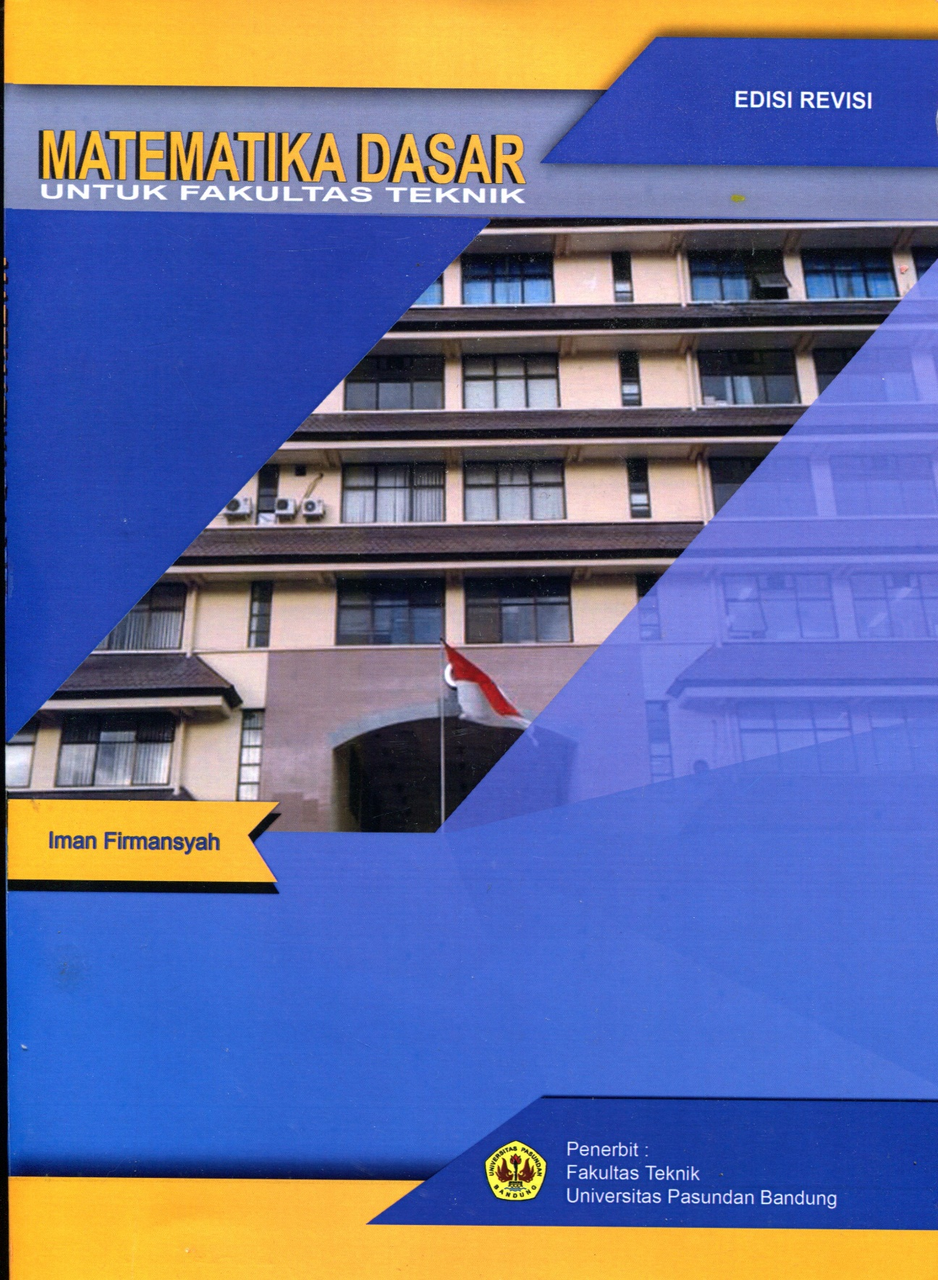

MATEMATIKA DASAR
UNTUK FAKULTAS TEKNIK
Edisi revisi

Oleh :Iman Firmansyah

Penerbit :
Fakultas Teknik
Universitas Pasundan Bandung

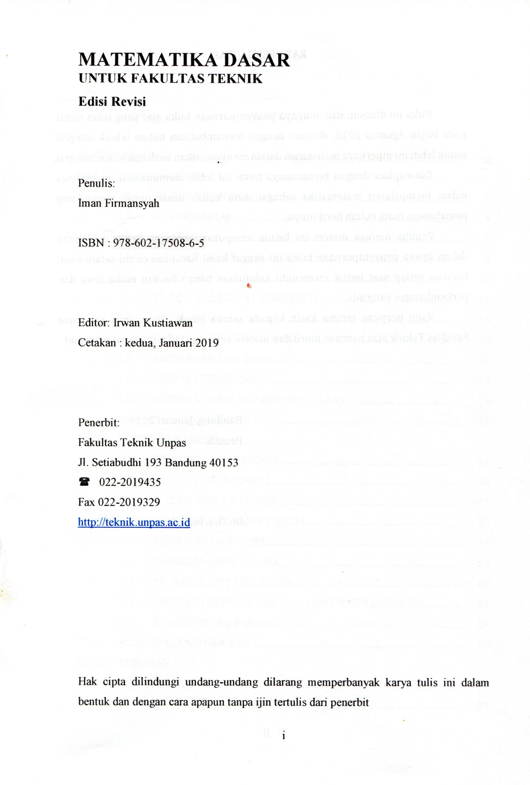

KATA PENGANTAR

Buku ini disusun dalam upaya penyempurnaan buku ajar yang telah terbit pada bln Agustus 2018,disusun dengan menambahkan bahan teknik integral untuk lebih memperkaya mahasiswa dalam menyelesaikan berbagai kasus integral.
Diharapkan dengan tersusunnya buku ini lebih memudahkan mahasiswa dalam mempelajari matematika sebagai mata kuliah dasar untuk mendukung pemahaman mata kuliah berikutnya.
Penulis merasa materi ini belum sempurna ,sehingga krik saran dalam upaya penyempurnaan buku ini sangat kami harapkan,editin selalu kami lakukan setiap saat untuk mememenuhi kebutuhan bahan bacaan mahasiswa dan perkembangan yang ada.
Kami ucapkan terimaksih kepada semua pihak ,pimpinan Fakultas Teknik atas bantuan moril dan materil sehingga buku ini dapat terwujud

Bandung,Januari 2019

Penulis

Dr.Drs.Iman Firmansyah,Msc

DAFTAR ISI

DAFTAR ISI i
BAB I PENDAHULUAN
I.1 SISTEM BILANGAN RIIL 1
I.2 KETAKSAMAAN 4
I.3 NILAI MUTLAK 7
I.4 AKAR KUADRAT 8
I.5 KUADRAT 10
I.6 SISTEM KOORDINAT KARTESIUS 10
I.7 GARIS LURUS 13
I.8 GARIS-GARIS TEGAK LURUS 18
I.9 LINGKARAN DAN ELIPS 20
I.10 GRAFIK PERSAMAAN 22
I.11 SISTEM KOORDINAT KUTUB (POLAR) 26
SOAL-SOAL LATIHAN BAB I 28
BAB II FUNGSI DAN LIMIT
II.1 FUNGSI DAN GRAFIKNYA 37
II.2 OPERASI PADA FUNGSI 40
II.3. MACAM-MACAM FUNGSI 41
II.4 PERGESERAN GRAFIK FUNGSI 53
II.5 PENDAHULUAN LIMIT 54
II.6 TEOREMA LIMIT UTAMA 59
II.7 TEOREMA APIT (SQUEEZE) 60
II.8 LIMIT KETAKHINGGAAN DAN LIMIT TAK TERHINGGA 61
II.9 KEKONTINUAN FUNGSI 64
SOAL-SOAL LATIHAN BAB II 68
BAB III TURUNAN
III.1. PENDAHULUAN TURUNAN 87
III.2. TURUNAN 91
III.3. ATURAN PENCARIAN TURUNAN 95
III.4. TURUNAN FUNGSI TRIGONOMETRI 98
III.5 TURUNAN FUNGSI EKSPONEN, $y=f\left(x\right)$ 101
III.6 TURUNAN FUNGSI HYPERBOLA 102
III.7 NOTASI LEIBNIZ 102
III.8 TURUNAN TINGKAT TINGGI 105
III.9 PENDIFERENSIALAN IMPLISIT 109
III.10 LAJU YANG BERKAITAN 111
III.11 INFERENSIAL DAN HAMPIRAN 115
III.12 PENGGUNAAN 118
III.13 KEMONOTONAN DAN KECEKUNGAN 120
III.14 MAKSIMUM DAN MININUM LOKAL 123
III.15 PENGGAMBARAN GRAFIK 126
LATIHAN SOAL-SOAL BAB III 129
BAB IV INTEGRAL
IV.1 INTEGRAL 1 154
IV.2 INTEGRAL 2 161
IV.3 INTEGRAL 3 165
IV.4 INTEGRAL 4 169
IV.5 INTEGRAL 5 176
DAFTAR PUSTAKA 218

BAB I
PENDAHULUAN

Definisi Kalkulus
Kalkulus adalah matematika mengenai gerak dan perubahan. Di mana terdapat gerakan atau perubahan, di mana bekerja gaya-gaya yang berubah-ubah yang menghasilkan percepatan di sanalah kalkulus diperlukan, sehingga kalkulus merupakan alat matematika yang tepat untuk menyelesaikan persoalan tersebut.
Penerapan kalkulus sangat luas di mana mencakup pemecahan-pemecahan persoalan astronomi, biologi, kimia, fisika, teknik modern, bisnis, ekonomi, bahasa, obat-obatan, ilmu politik dan psikologi. Kalkulus adalah pola sebuah gerbang menuju hampir semua cabang matematika tinggi.
Kalkulus terbagi menjadi 2, yaitu :
- Kalkulus Diferensial
Kalkulus ini berurusan dengan persoalan menghitung laju-laju perubahan, seperti: jarak, kecepatan, percepatan, harga-harga maksimum/minimum, sudut elevasi, reaksi kimia, yang kesemua itu sebagai fungsi dari waktu.
- Kalkulus Integral
Kalkulus ini berurusan dengan persoalan menghitung laju-laju perubahan seperti untuk menentukan sebuah fungsi dari informasi mengenai laju perubahannya, mengetahui ukuran sebagai populasi, laju atom karbon-14 meluruh

I.1 SISTEM BILANGAN RIIL
A. Definisi Bilangan Riil
Bilangan Riil adalah sekumpulan bilangan, baik itu rasional maupun tak rasional, yang mana bilangan tersebut dapat mengukur panjang, bersama-sama dengan negatifnya dan nol. Atau bilangan riil merupakan gabungan antara bilangan rasional dan bilangan tak rasional/irasional.
Secara umum, bilangan riil terbagi atas 2 bagian, yaitu :
- Bilangan rasional dan
- Bilangan irrasional (tak rasional)

- Bilangan Rasional
Bilangan rasional merupakan suatu bilangan yang dapat dibentuk dari hasil pembagian 2 bilangan bulat, di mana pembagi bukan bilangan nol. Secara matematisnya dapat dituliskan sebagai berikut :
Bilangan rasional = $p/q$
Dimana : $p.q =$bilangan bulat, $q≠0$
Bilangan rasional itu sendiri, terbagi atas :
- Bilangan Pecahan
Bilangan pecahan merupakan bilangan yang berbentuk seperti contoh : $1/2, 3/2, dll$
- Bilangan Bulat
Bilangan bulat dapat dibagi lagi menjadi 3 bagian, yaitu :
- Bilangan bulat negatif
Bilangan bulat negatif adalah bilangan bulat yang bertanda negatif.
Contoh : -1, -2, dll
- Bilangan nol
Bilangan bulat yang terdiri dari 0 (nol) saja.
- Bilangan bulat positif (Bilangan asli)
Bilangan bulat positif adalah bilangan yang bertanda positif, dan dimulai dari 1. Contoh : 1, 2, 3, dll.
- Bilangan Irrasional (Tak Rasional)
Bilangan Irrasional merupakan bilangan yang tidak dapat dituliskan sebagai hasil bagi dari 2 bilangan bulat, atau bilangan yang tidak dapat dituliskan dalam $p/q$. Contoh : $\sqrt{2}, \sqrt{3}, \sqrt{5}, π, e,$dan sekelompok bilangan lainnya.
$$e=\lim_{e→0}{{\left(1+x\right)}^{x}, e=2,71828182846…}$$
$$e\log{x=In x}$$

SISTEMATIKA PEMBAGIAN BILANGAN RIIL
Bilangan Rill
Bilangan Rasional
Bilangan Pecahan
Bilangan Irrasional
Bilangan Bulat
Bilangan Nol
Bilangan Asli
Bilangan Bulat Negatif
Gambar (I.1).1
Untuk menunjukkan suatu bilangan riil, dapat digunakan titik-titik yang digambarkan dalam suatu garis bilangan riil, sebagai berikut :
Gambar (I.1).2
Korespondensi bilangan riil ke partikel titik pada garis riil disebut koordinat titik.

B. Sifat-sifat Aljabar Bilangan Real
Dalam mengoprasikan 2 bilangan riil digunakan operasi penjumlahan, operasi pengurangan, operasi perkalian, operasi pembagian, yang hasilnyapun merupakan bilangan riil. Hal tersebut didasarkan pada sifat-sifat medan bilangan riil, sebagai berikut :
- Hukum Komutatif : $x+y=y+x, dan xy=yx$
- Hukum Asosiatif : $x+\left(y+z\right)=\left(x+y\right)+z, dan x\left(yz\right)=\left(xy\right)z$
- Hukum Distributif : $x\left(y+z\right)=xy+xz$
- Elemen-elemen Identitas : Terdapat 2 bilangan riil yaitu 0 dan 1 yang memenuhi $x+0=x, dan x.1=x$
- Balikan (invers) : Setiap bilangan x memenuhi balikan aditif/penambahan disebut juga sebuah negatif, $-x$, yang memenuhi $x+\left(-x\right)=0$. Juga setiap bilangan $x$ kecuali 0 mempunyai balikan perkalian (disebut juga kebalikan), $x^{-1}$, yang memenuhi ${x.x}^{-1}=1$
Selain memiliki sifat-sifat medan, bilangan riil juga memiliki sifat-sifat penting lainnya, yaitu sifat-sifat urutan sebagai berikut :
- Trikotomi : $x<y$ atau $x=y$ atau $x>y$
- Ketransitifan : $x<y$ atau $x<z$ atau $x<z$
- Penambahan : $x<y⟺x+z<y+z$
- Perkalian : $x<y⟺x.z<y.z ;z>0$
$$x<y⟺x.z>y.z ;z<0$$

Contoh Soal 1:
Manakah diantara yang berikut ini, rasional dan mana yang tak rasional:
a) | $$-\sqrt{9}$$ | b) | $$1-\sqrt{2}$$ | c) | $$\left(3\sqrt{2}\right)\left(5\sqrt{2}\right)$$
d) | 0,375 | e) | $${\left(1+\sqrt{3}\right)}^{2}$$ | f) | $$5\sqrt{2}$$
Penyelesaian:
a) | $-\sqrt{9=-3}$, rasional | d) | 0,375 , rasional
b) | $1-\sqrt{2}$ , irrasional | e) | ${\left(1+\sqrt{3}\right)}^{2}=1+2\sqrt{3}+3=4+2\sqrt{3}$ , irrasional
c) | $\left(3\sqrt{2}\right)\left(5\sqrt{2}\right)=30$ , rasional | f) | $5\sqrt{2}$ , irrasional

I.2 KETAKSAMAAN
Menyelesaikan suatu ketaksamaan dilakukan dengan mencari semua himpunan bilangan riil yang membuat ketaksamaan tersebut berlaku. Berbeda dengan suatu persamaan, yang himpunan penyelesaiannya secara normal terdiri dan 1 bilangan atau mungkin sejumlah bilangan berhingga. Himpunan penyelesaian suatu ketaksamaan biasanya terdiri dari suatu keseluruhan selang bilangan, atau dalam beberapa kasus tertentu, himpunan penyelesaiannya terdiri dari beberapa selang.
Selang itu sendiri ada 3 macam :

- Selang Buka
Adalah suatu selang berbentuk $(a,b)$ yang tidak memuat titik akhir a dan b. Dapat digambarkan dalam bentuk grafik sebagai berikut :
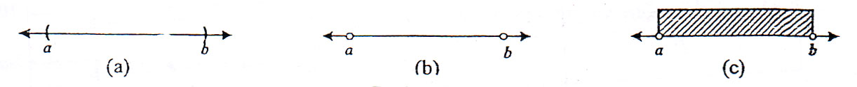
Gambar (I.3).1
Notasi himpunan penyelesaian : $\{ \left.x\right|a<x <b\}$
- Selang Tutup
Adalah suatu selang berbentuk $[a,b]$ yang memuat titik akhir a dan b. Dapat digambarkan dalam bentuk grafik sebagai berikut :
Gambar (I.3).2
Notasi himpunan penyelesaian : $\{ \left.x\right|a≤x ≤b\}$
- Selang Setengah Buka
Adalah suatu selang yang berbentuk $[a,b) dan (a,b]$. Dapat digambarkan dalam bentuk grafik sebagai berikut :
Gambar (I.3).3
Notasi himpunan penyelesaian : $\{ \left.x\right|a≤x <b\}$

Macam-macam Selang (Interval)
Penulisan Himpunan | Penulisan Selang | Grafik
$$\{ \left.x\right|a<x <b\}$$ | $$\left(a,b\right)$$
$$\{ \left.x\right|a≤x ≤b\}$$ | $$\left[a,b\right]$$
$$\{ \left.x\right|a≤x <b\}$$ | $$[a,b)$$
$$\{ \left.x\right|a<x <b\}$$ | $$(a,b]$$
$$\{ \left.x\right|x≤b\}$$ | $$(-∞,b]$$
$$\{ \left.x\right|x<b\}$$ | $$(-∞,b)$$
$$\{ \left.x\right|x≥b\}$$ | $$[a,-∞)$$
$$\{ \left.x\right|x>b\}$$ | $$(a,-∞)$$
$$R$$ | $$(-∞,-∞)$$

Ada 4 macam aturan ketaksamaan, yaitu :
  - $Jika a<b dan b<c, maka a<a$
  - $Jika a<b dan c suatu bilangan, maka a+c<b+c dan a-c<b-c$
  - $Jika a<b dan c<d, maka a+c<b+d$
  - $Jika a<b, maka a.c<b.d, bila c>0$
$$atau a.c>b.c, bila c<0$$
Contoh Soal 8:
Selesaikan ketaksamaan $2x—7<4x—2,$ dan pertihatkan grafik himpunan penyelesaiannya !
Penyelesaian :
$$2x—7<4x—2$$
$$2x—4x<-2+7$$
$$-2x<5$$
$$x<-5/2$$
Jadi himpunan penyetesaian : $\{ \left.x\right|x>-5/2\}$ atau $\{ \left.x\right|-5/2<x<∞\} atau$ $x∈\left(-5/2,∞\right)$

Contoh Soal 9 :
Selesaikan ketaksamaan $\frac{x-2}{x+4}<2$, dan perlihatkan grafik himpunan penyelesaiannya !
Penyelesaian :
$$\frac{x-2}{x+4}<2$$
$$\frac{x-2}{x+4}-\frac{2\left(x+4\right)}{x+4}<0$$
$$\frac{x-2-2x-8}{x+4}<0 ⟺ -x-10=0 x+4=0$$
$$-x=10 x=-4$$
$$x=-10$$
$Uji x=0 ⟹\frac{0-10}{0+4}=-\frac{10}{4}=-\left(negatif\right),$karena ketaksamaan menandakan $<0$, maka daerah penyelesaiannya adalah negatif.
Jadi himpunan penyelesaian : $\{ \left.x\right|-∞<x-10 atau-4<x<∞\}$
Grafik :

I.3 NILAI MUTLAK
A. Definisi Nilai Mutlak
Nilai mutlak suatu bilangan riil x dinyatakan oleh $\left|x\right|$dan didefinisikan sebagai :
$$\left|x\right|=\left\{\begin{aligned} x jika x≥0 \\ -x jika x<0\end{aligned}\right.$$
Sehingga dari definisi di atas dapat dikatakan bahwa nilai mutlak dan suatu bilangan positif adalah bilangan positif, sedangkan untuk nilai mutlak dari suatu bilangan negatif adalah nilai positif dari bilangan itu. Dan nilai mutlak dari 0 adalah sama dengan 0.
Contoh : $\left|1/2\right|=1/2;\left|-3\right|=3;\left|0\right|=0$
Nilai mutlak dapat juga dikatakan sebagai harga mutlak, yaitu merupakan jarak antara titik $x_{1}$ dan $x_{2}$yang pada garis bilangan riilnya akan diperoleh :
$$d=\left|x_{1}-x_{2}\right|=\sqrt{{\left(x_{2}-x_{1}\right)}^{2}}$$
B. Sifat-Sifat Nilai Mutlak
Nilai mutlak memiliki sifat yang baik pada saat operasi perkalian dan pembagian, tetapi tidak begitu baik pada operasi penambahan dan pengurangan. Sifat-sifat nilai mutlak adalah sebagai berikut :
$\left|x\right|≤a⟺-a≤x≤a, dimana a≥0$
$$\left|x\right|≥a⟺x≥a atau x≤-a, di mana a≥0$$
$$\left|xy\right|=\left|x\right|\left|y\right|$$
$$\left|\frac{x}{y}\right|=\frac{\left|x\right|}{\left|y\right|},y≠0$$
$$\left|x+y\right|≤\left|x\right|+\left|y\right|$$
$$\left|x-y\right|≥\left|x\right|-\left|y\right|$$
$$\sqrt{x^{2}}=\left|x\right|$$
$${\left|x\right|}^{2}=x^{2}$$
$$\left|x\right|<\left|y\right|⟹{\left|x\right|}^{2}<{\left|y\right|}^{2} atau x^{2}<y^{2}$$

Contoh Soal 10 :
Penyelesaian jarak $-3$ dan 4 pada garis bilangan riil, berapakah jarak $-3$ ke 4 dan dari 4 ke $-3$?
Penyelesaian:
Jarak dari $-3$ ke 4 dengan $x_{1}=-3$ dan $x_{2}=4$, maka :
$$d=\left|x_{2}-x_{1}\right|=\left|4-\left(-3\right)\right|=\left|7\right|=7$$
Jarak dari 4 ke $-3$ dengan $x_{1}=4$ dan $x_{2}=-3$, maka :
$$d=\left|x_{2}-x_{1}\right|=\left|-3-4\right|=\left|-7\right|=7$$

Contoh Soal 11 :
Selesaikan ketaksamaan $\left|3x-5\right|≥1$dan perlihatkan himpunan penyelesaiannya pada garis riil!
Penyelesaian :
Ketaksamaan ini dapat ditulis secara berurutan sebagai :
$3x-5 ≤-1$ atau $3x- 5 ≥1$
$3x≤4$ atau $3x≥6$
$x≤4/3$ atau $x ≥2$
Jadi himpunan penyelesaian berupa gabungan 2 selang, yaitu himpunan $\left(-∞,4/3\left]∪\right[2,∞\right)$, diperlihatkan pada grafik di bawah ini:
Dari contoh soal di atas, dapat memberikan hasil umum pada nilai mutlak dan ketaksamaan, yaitu :
- $\left|x-a\right|≤d$, jika dan hanya jika $-d≤x-a≤d$
- $\left|x-a\right|≥d$, jika dan hanya jika $x-a≤-d$ atau $x-a≥d$

I.4 AKAR KUADRAT
Setiap bilangan positif mempunyai 2 akar kuadrat, misal : 2 akar kuadrat dari 9 adalah $-3$ dan 3. Untuk $a≥0$, lambang $\sqrt{a}$ disebut akar kuadrat utama dari a, yang menyatakan akar kuadrat tak negatif dari a. Jadi $\sqrt{9}=3$ dan tidak benar jika menuliskan $\sqrt{9}=±3$ , cukup dengan $\sqrt{9}=3$. Satu yang perlu diingat adalah $\sqrt{x^{2}}=\left|x\right|$ . Selain itu juga harus diingat bahwa rumus kuadrat untuk menyelesaikan suatu persamaan ${ax}^{2}+bx+c=0$, diberikan oleh :
$$x=\frac{-b±\sqrt{b^{2}-4ac}}{2a}$$
Suatu persamaan kuadrat rnemiliki diskriminan, $d=b^{2}-4ac$ Selain memiliki diskriminan tersebut di atas, persamaan kuadrat juga memiliki :
- 2 jawaban riil jika $d>0$
- 1 jawaban riil jika $d=0$
- dan tidak memiliki jawaban riil jika $d<0$

Contoh Soal 12 :
Selesaikan $x^{2}-2x-4≤0$ !
Penyelesaian :
$$x^{2}-2x-4≤0$$
$$x=\frac{-b±\sqrt{b^{2}-4ac}}{2a}$$
$$x_{1}=\frac{-b+\sqrt{b^{2}-4ac}}{2a}=\frac{-\left(-2\right)+\sqrt{{\left(-2\right)}^{2}-4\left(1\right)\left(-4\right)}}{2.1}=\frac{2+\sqrt{20}}{2}=\frac{2+2\sqrt{5}}{2}=1+\sqrt{5}≈3,24$$
$$x_{2}=\frac{-b-\sqrt{b^{2}-4ac}}{2a}=\frac{-\left(-2\right)-\sqrt{{\left(-2\right)}^{2}-4\left(1\right)\left(-4\right)}}{2.1}=\frac{2-\sqrt{20}}{2}=\frac{2-2\sqrt{5}}{2}=1-\sqrt{5}≈-1,24$$
$$Uji x=0⇒x^{2}-2x+4=0$$
$${\left(0\right)}^{2}-2\left(0\right)-4=-4=-(negatif)$$
Karena ketaksamaan menandakan $≤ 0$, maka daerah himpunan penyelesaian yang negatif (-), dengan selang tertutup
Jadi himpunan penyclesaian : $\left\{\left.x\right|-1,24≤x≤3,24\right\}$atau $x∈\left[-1,24;3,24\right]$
Grafik :
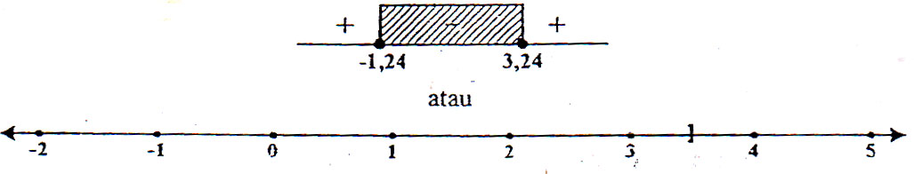

I.5 KUADRAT
Harus diperhatikan bahwa : ${\left|x\right|}^{2}=x^{2}$ 2, dan ini berasal dari sifat nilai mutlak yaitu : $\left|a\right|\left|b\right|=\left|a,b\right|.$ Pada operasi pengkuadratan tidak mempertahankan ketaksamaan. Misalnya untuk ketaksamaan $-3 < 2$ dan untuk pengkuadratan ${\left(-3\right)}^{2}>2^{2}$. Sebaliknya $2<3$ dan $22<32$. Jadi pengkuadratan hanya melibatkan bilangan-bilangan tanda negatif. Sehingga $a<b<⟺ a^{2}<b^{2}$, dan salah satu varian dari bentuk ini adalah : $\left|x\right|<\left|y\right|⟺x^{2}<y^{2}.$

Contoh Soal 13 :
Selesaikan ketaksamaan $\left|3x+1\right|<2\left|x-6\right|$!
Penyelesaian :
$$\left|3x+1\right|<2\left|x-6\right|⟺\left|3x+1\right|<\left|2x-12\right|$$
$$⟺{\left(3x+1\right)}^{2}<{\left(2x-12\right)}^{2}$$
$$⟺{9x}^{2}+6x+1<{4x}^{2}-48x+144$$
$$⟺{5x}^{2}+54x-143<0$$
$$⟺\left(5x-11\right)\left(x+13\right)<0$$
$$Jadi :x=\frac{11}{5}=2,2 \sqrt{x}=-13$$
$$Jadi :x=0⟹\left(5.0-11\right)\left(0+13\right)=-(negatif)$$
$$Jadi himpunan penyelesaian : \left\{\left.x\right|-13<x<2,2\right\}$$

I.6 SISTEM KOORDINAT KARTESIUS
Gambarkan 2 garis bilangan riil, pada suatu bidang yang satu mendatar (horizontal) sebagai sumbu$-x$, dan yang satu lagi tegak (vertikal) sebagai sumbu$-y$, sedemikian sehingga keduanya berpotongan pada titik-titik nol dari kedua garis tersebut. Kedua garis itu dinamakan sumbu-sumbu koordinat, dan perpotongannya ditandai dengan angka 0 yang disebut titik asal.
Sumbu-sumbu koordinat dibagi menjadi 4 daerah, dan disebut kuadran-kuadran, yaitu : kuadrat I, kuadran II, kuadran III, dan kuadran IV. Seperti yang diperlihatkan pada gambar :
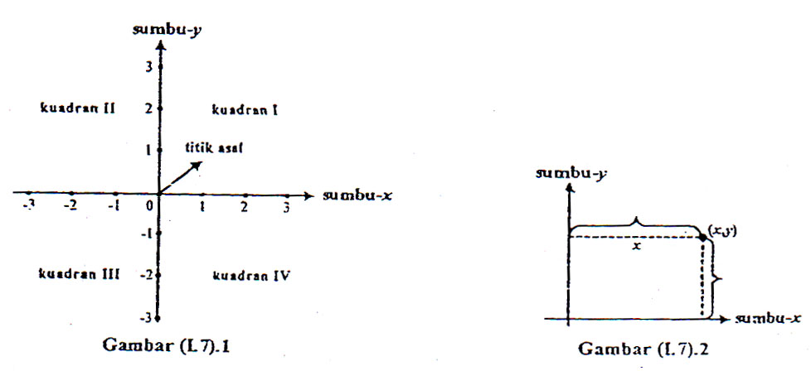
Catatan : Kuadran I ; x dan y bilangan positif.
Kuadran II ; x bilangan negatif, y bilangan positif.
Kuadran III; x dan y bilangan negatif.
Kuadran IV; x bilangan positif, y bilangan negatif.

Contoh Soal 14 :
Letakkan nilai(-1,2),(3,4),(0,0),(3,0), dan (-2,-3) pada bidang kartesius!
Penyelesaian :
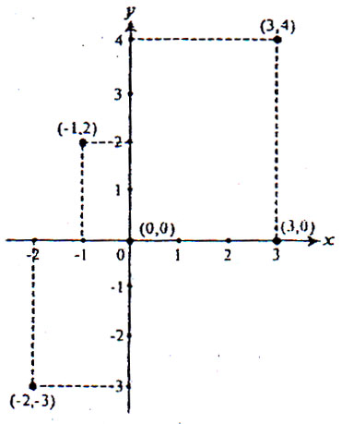
Pada sistem koodinat kartesius, untuk menyelesaikan jarak $(d)$ antara 2 titik $\left(x_{1},y_{1}\right)$ dan $\left(x_{2},y_{2}\right)$ pada suatu bidang, digunakan rumus jarak yang didasarkan pada rumus Phytagoras:  $$\left(d\right)=\sqrt{{\left(x_{2}-x_{1}\right)}^{2}+{\left(y_{2}-y_{1}\right)}^{2}}$$ | 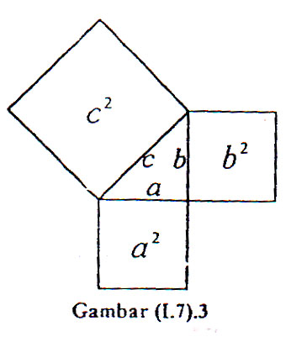

Contoh Soal 15 :
Carilah jarak antara titik $\left(-1,1\right) dan \left(3,4\right)$!
Penyelesaian :
$$\left(d\right)=\sqrt{{\left(x_{2}-x_{1}\right)}^{2}+{\left(y_{2}-y_{1}\right)}^{2}}$$
$$=\sqrt{{\left[3-\left(-2\right)\right]}^{2}+{\left(4-1\right)}^{2}}$$
$$=\sqrt{{\left(5\right)}^{2}+{\left(3\right)}^{2}}$$
$$=\sqrt{25+9}$$
$$=\sqrt{34}$$
$$=5,83$$
Selain jarak antara 2 titik dalam koordinat kartesius juga dikenal kaidah nilai tengah, dan nilai tengah pada garis titik penghubung antara $\left(x_{1},y_{1}\right)$ dan $\left(x_{2},y_{2}\right)$ adalah :  $$\left(\frac{x_{1}+x_{2}}{2},\frac{y_{1}+y_{2}}{2}\right)$$  Seperti yang diperlihatkan pada gambar (I.7).4. | 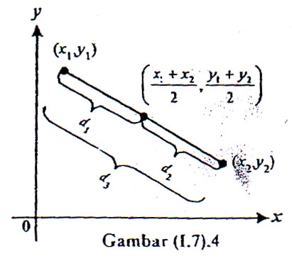

Contoh soal 16
Carilah nilai tengah dari titik-titik (-3,-5) dan (3,9)
Penyelesaian :  $$\left(\frac{x_{1}+x_{2}}{2},\frac{y_{1}+y_{2}}{2}\right)=\left(\frac{-3+3}{2},\frac{-5+9}{2}\right)=\left(0,2\right)$$ | 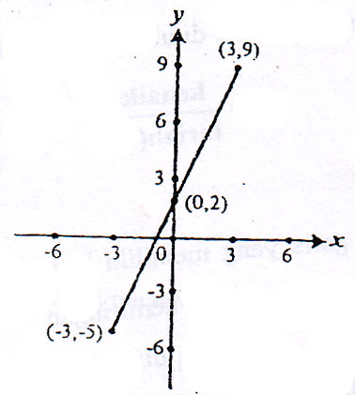

Untuk mencari nilai tengah dari selang a dan b, diselesaikan dengan membagi jumlah dari a dan b, maka nilai tengah (c) pada selang [a,b] adalah :
$$c=\frac{a+b}{2}$$

Contoh Soal 17
Carilah nilai tengah dari selang berikut ini :
a. | $$\left[-5,7\right]$$ | b. | $$\left(-12,-1\right)$$ | c. | $$\left(3,21\right)$$
Penyelesaian :
a. | $$c=\frac{-5+7}{2}=1$$ | b. | $$c=\frac{-12+\left(-1\right)}{2}=\frac{-13}{2}$$ | c. | $$c=\frac{3+21}{2}=12$$

I.7 GARIS LURUS
Dalam banyak hal, garis lurus adalah yang paling sederhana dari semua kurva. Sebuah garis merupakan sebuah objek geometris. Bila ditempatkan pada suatu bidang koordinat, garis ini akan mempunyai persamaan, seperti halnya lingkaran dan untuk mencari persamaan dari garis lurus, diperlukan gagasan tentang kemiringan.
- Kemiringan Garis
Kemiringan $(m)$ adalah ukuran kecuraman suatu garis, yang mendatar mempunyai kemiringan $=0$. Garis yang naik ke kanan memiliki kemiringan positif dan garis yang jatuh ke kanan memiliki negatif. Semakin besar harga kemiringan, maka semakin curam garis tersebut. Sehingga kemiringan untuk garis tegak tidak memiliki arti, karena akan menyangkut pembagian dengan 0. Oleh karena itu untuk garis tegak kemiringannya tidak
Untuk sebuah garis yang melalui $A\left(x_{1},y_{1}\right)$ dan $B\left(x_{2},y_{2}\right)$ dengan $x_{1}≠x_{2}$, kemiringan $m$ dari garis itu dapat dituliskan sebagai :  $$m=\frac{kenaikan}{larian (run)}=\frac{∆y}{∆x}=\frac{y_{2}-y_{1}}{x_{2}-x_{1}}$$  dan garis yang memiliki banyak titik, nilai yang diperoleh untuk kemiringan tergantung pada pasangan titik yang digunakan dalam titik A dan B, dan segitiga sebangun dalam gambar (I.8).2 memperlihatkan bahwa :  $$\frac{y_{2}'-y_{1}'}{x_{2}'-x_{1}'}=\frac{y_{2}-y_{1}}{x_{2}-x_{1}}$$ | 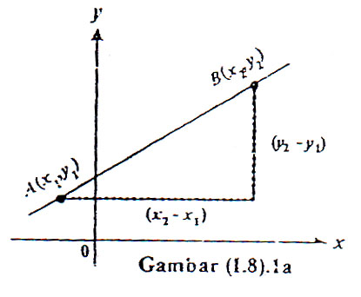  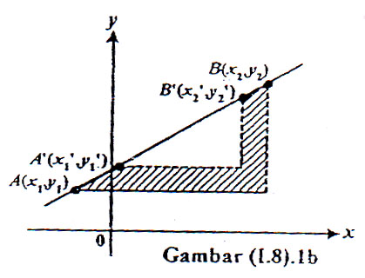

di titik A dan B akan sama halnya titik A dan B, dan tidak menjadi masalah apakah A terletak di kiri atau di kanan B, karena :
$$\frac{y_{1}-y_{2}}{x_{2}-x_{1}}=\frac{y_{2}-y_{1}}{x_{2}-x_{1}}$$
Hanya saja yang perlu diperhatikan adalah koordinat-koordinat yang dikurangkan berada dalam urutan yang sama di pembilang dan penyebut.
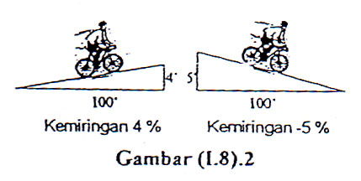

- Bentuk Kemiringan Titik
Garis yang melalui titik tetap $(x_{1},y_{1})$ dengan kemiringan $(m)$ mempunyai persamaan :
$$y-y_{1}=m\left(x-x_{1}\right)$$
ini disebut kemiringan titik dari persamaan sebuah garis.

Contoh Soal 18

Penyelesaian :
Kemiringan $(m)$ adalah : $y-y_{1}=m\left(x-x_{1}\right)$
$$-1-2=m\left[6-\left(-4\right)\right]$$
$$-3=m\left(10\right)$$
$$m=-\frac{3}{10}$$
Sehingga dengan menggunakan titik tetap $\left(-4,2\right)$ akan didapatkan persamaan :
$$y-2=-\frac{3}{10}\left[x-\left(-4\right)\right]⟺y-2=-\frac{3}{10}\left(x+4\right)$$

- Bentuk Kemiringan Perpotongan
Persamaan suatu garis dapat dinyatakan dalam berbagai bentuk. Apabila diberi kemiringan $(m)$ untuk suatu garis, dan $b$ merupakan perpotongan dengan sumbu-y (artinya : garis memotong sumbu $y$ di $(0, b)$, seperti pada gambar (I.8).3, dengan menggunakan $(0,b)$ sebagai $(x_{1},y_{1})$ dan menerapkan bentuk kemiringan titik, akan diperoleh :  $$y-b=m\left(x-0\right)$$  yang dapat dituliskan sebagai berikut  $$y =mx + b$$ | 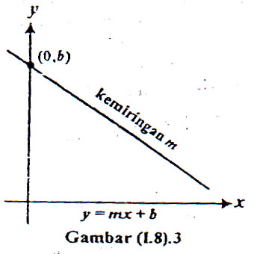
dan ini disebut sebagai kemiringan intercept. Yang dapat digunakan untuk mengenali sebuah garis dan dengan cepat dapat diketahui kemiringan dan perpotongan-y nya.
Contoh Soal 19 :
Untuk persamaan garis$3x-2y+4 =0$, cari kemiringan garis dan intercept-y nya!
Penyelesaian :
$$3x-2y+4 =0⟺2y=3x+4$$
$$y =\frac{3}{2}x+2$$
Jadi persamaan garis $3x-2y+4 =0$, memiliki kemiringan $m= 3/2$ dan intercept-y=2 .

- Persamaan Sebuah Garis Tegak
Pada garis tegak ini, seperti yang telah dijelaskan untuk kemiringannya tidak terdefinisikan. Tetapi meskipun demikian, garis tegak ini masih memiliki persamaan yang sangat sederhana, dapat dituliskan dalam bentuk :
$$x= k, k=konstanta$$
dan untuk garis mendatarnya dapat dituliskan dalam bentuk :
$$y=k$$

- Persamaan Linier Umum
Persamaan linier umum memiliki bentuk :  $$Ax+By+C =0$$  Dimana bahwa A dan B tidak keduanya sama dengan 0, dan grafik dari persamaan linier ini umumnya selalu berupa sebuah garis. | 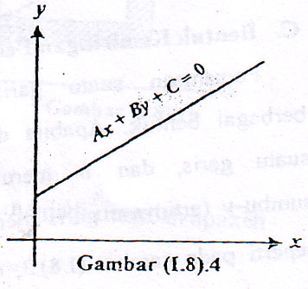

- Jarak Titik dengan Garis
Jarak dari titik $(x_{0}{,y}_{0})$ ke garis $Ax+By+C=0$, adalah :
$$d=\frac{\left|A.x_{0}+B.y_{0}+C\right|}{\sqrt{A^{2}+B^{2}}}$$
Contoh Soal 20 :
Hitung jarak titik $P(1, -2)$ dengan garis $3x+4y+7=0!$
Penyelesaian :
$$d=\frac{\left|3.1+4.\left(-2\right)+7\right|}{\sqrt{3^{2}+4^{2}}}=\frac{2}{5}$$

- Garis-garis Sejajar
Jika 2 garis memiliki kemiringan yang sama, maka kedua garis tersebut sejajar, sehingga boleh dikatakan bahwa : 2 garis tidak tegak adalah sejajar, jika dan hanya jika keduanya mempunya kemiringan yang sama.

Contoh Soal 21 :
Carilah persamaan garis yang melalui $(6,8)$ yang sejajar dan segaris yang mempunyai persamaan : $3x-5y=11$
Penyelesaian :
$$3x-5y=11$$
$$-5y=11-3x$$
$$y=-\frac{11}{5}+\frac{3}{5}x=\frac{3}{5}x-\frac{11}{5}$$
Kemiringan garis, $m=3/5$, sehingga dengan titik tetap $(6,8)$, persamaan garis dapat dituliskan:
$$y-8=\frac{3}{5}\left(x-6\right)$$
$$y-8=\frac{3}{5}x-\frac{18}{5}$$
Dikalikan 5 semua,didapat
$$5y-40=3x-18$$
Jadi, dalam bentuk persamaan linier umum :
$$3x-5y+22=0$$

- Garis-garis Normal
Descartes, Fermat dan Newton adalah tokoh-tokoh yang tertarik dalam mendesain lensa-lensa untuk mikroskop dan teleskop. Beberapa ciri dari desain-desain teleskop Newton dewasa ini tetap dipergunakan. Dalam hukum yang mengutarakan cara, dimana arah dari sebuah sinar cahaya diubah dengan melewatkannya melalui permukaan sebuah lensa, sudut-sudut terpenting garis yang tegak lurus permukaan lensa pada titik masuknya (sudut-sudut A dan B) dalam gambar (I.8).5. garis tegak lurus ini disebut “normal” terhadap permukaan di titik masuk. Dalam sebuah tampang lensa seperti dalam gambar (I.8).5, normal adalah garis tegak-lurus pada garis-singgung di titik masuk. | 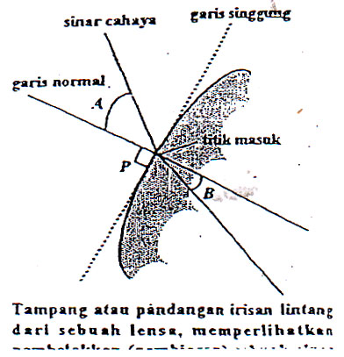
Dalam kalkulus, didefinisikan bahwa garis yang normal terhadap sebuah kurva adalah direfensiabel di sebuah titik p, apakah kurvanya menyatakan permukaan sebuah lensa atau tidak, merupakan garis yang tegak-lurus garis-singgung pada kurva di P.

Contoh Soal 22 :
Carilah garis-garis singgung dan normal terbadap kurva $y^{2}-6x^{2}+4y+19=0$ di titik (2,1)
Penyelesaian :
Diferensialkan kedua ruas persamaan terhadap x dan kemudian dipecahkan dengan $dy/dx$.
$$2y\frac{dy}{dx}-12x+4\frac{dy}{dx}=0$$
$$\frac{ dy}{dx}\left(2y+4\right)=12x$$
$$\frac{dy}{dx}=\frac{6x}{y+2}$$
Kemudian hitung turunaanya di $x=2, y=1$, untuk memperoleh :
$${\left.\frac{dy}{dx}\right|}_{\left(2,1\right)}={\left.\frac{6x}{y+2}\right|}_{\left(2,1\right)}=\frac{12}{3}=4$$

I.8 GARIS-GARIS TEGAK LURUS
Syarat kemiringan yang mencirikan garis-garis yang saling tegak lurus adalah 2 gari tak tegak dikatakan saling tegak 1urus jika dan hanya jika kemiringan keduanya salaing $L_{1}$dan $L_{2}$, dan dianggap berpotongan di titik asal, karena jika tidak demikian, kedua garis ini dapat digeser sedemikian rupa sehingga tidak merubah kemiringannya. Andaikan $P_{1}\left(x_{1},y_{1}\right)$ suatu titik pada $L_{1}$ dan $P_{2}\left(x_{2},y_{2}\right)$ titik pada $L_{2}$ seperti pada gambar (I.9).1. | 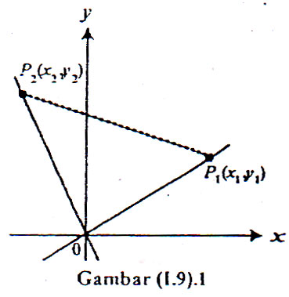
Menurut teorema Phytagoras dan kebalikannya, $P_{1}0P_{2}$ merupakan sudut siku-siku jika dan hanya jika :
$${\left[d\left(P_{1},0\right)\right]}^{2}+{\left[d\left(P_{2},0\right)\right]}^{2}={\left[d\left(P_{1},P_{2}\right)\right]}^{2}$$
Jika dan hanya jika :
$$\left({x_{1}}^{2}+{y_{1}}^{2}\right)+\left({x_{2}}^{2}+{y_{2}}^{2}\right)={\left(x_{1}-x_{2}\right)}^{2}+{\left(y_{1}-y_{2}\right)}^{2}$$
Setelah pengurangan dan penyederhanaan, persamaan ini menjadi :
$$2x_{1}x_{2}+2y_{1}y_{2}=0$$
$$2x_{1}x_{2}=-2y_{1}y_{2}$$
$$x_{1}x_{2}=-y_{1}y_{2}$$
$$\frac{ y_{1}}{x_{1}}=-\frac{y_{2}}{x_{2}}$$
$\frac{y_{1}}{x_{1}}=$kemiringan dari $L_{1}$ , dan $\frac{y_{2}}{x_{2}}$ = kemiringan dari $L_{2}$ sehingga $P_{1}0P_{2}$ adalah sudut siku-siku jika dan hanya jika kemiringan-kemiringan 2 garis tersebut berbanding terbalik satu sama lain.

Contoh Soal 23 :
Carilah persamaan garis yang melalui titik potong garis-garis dengan persamaan
$3x+4y=8$ dan $6x-10y=7$ yang tegak lurus dengan garis yang pertama dan 2 garis ini!
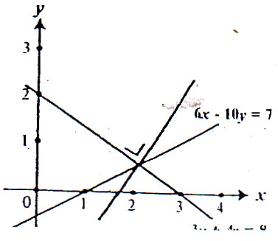
Penyelesaian :
Mencari titik potong kedua garis :
$$\left. 3x+4y=8\right|×2$$
$$\left.6x-10y=7\right|×1$$
$$\frac{x-10y=7}{18y=9}-$$
$$y=\frac{9}{18}=\frac{1}{2}$$
Mensubstitusikan $y=\frac{1}{2}$, ke dalam persamaan garis pertama :
$$3x+4y=8$$
$$3x+4\frac{1}{2}=8$$
$$3x+2=8$$
$$3x=6$$
$$x=2$$
Jadi, titik potongnya adalah : $\left(x,y\right)=\left(2,1/2\right)$
Persamaan pertama dalam bentuk kemiringan intercept :
$$3x+4y=8$$
$$4y=-3x+8$$
$$y=-\frac{3}{4}x+2$$
$m_{1}$(kemiringan garis pertama) = -3/4, sehingga $m_{2}$(kemiringan garis kedua) = ¾, dan persamaan garis yang dimiliki adalah $y-\frac{1}{2}=4/3\left(x-2\right)$

I.9 LINGKARAN DAN ELIPS
- Lingkaran  Lingkaran adalah himpunan titik-titik yang terletak pada suatu jarak tetap (jari-jari) dan suatu titik tetap (jari-jari) dan suatu titik tetap (pusat). Persamaan setiap lingkaran umumnya dapat dicari pada bidang dengan titik $\left(h,k\right)$ sebagai pusat dan r, sebagai jari-jari. Titik $\left(x,y\right)$ dikatakan berada dalam lingkaran jika dan hanya jika dan pusat dari pusat $\left(h,k\right)$ adalah r. | 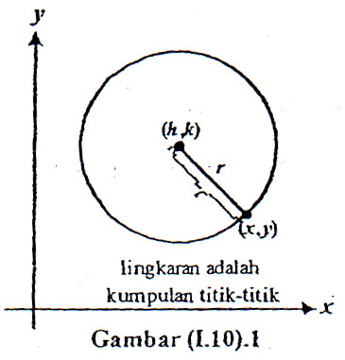
Artinya : lingkaran berada pada titik-titik $\left(x,y\right)$ yang memberikan jarak r positif dari titik $\left(h,k\right)$ dan hubungan ini dapat digambarkan dengan rumus jarak :
dengan mengakarkan kedua sisi persamaan akan diperoleh persamaan standar lingkaran, yaitu:
$$r^{2}={\left(x-h\right)}^{2}+{\left(y-k\right)}^{2}$$
sehingga dari persamaan di atas didapatkan, persamaan lingkaran pada sumbu yang dinyatakan dengan :
$$x^{2}+y^{2}{=r}^{2}$$
Dan persamaan umum lingkaran dapat dituliskan :
$${Ax}^{2}+{By}^{2}+Cx+Dy+E=0 ;A≠0, A=B$$
Jika A, B dan C bilangan riil yang memenuhi 1/4$A^{2}+1/4B^{2}-C>0⟹ x^{2}+y^{2}+Ax+By+C=0$ menyatakan suatu lingkaran yang berpusat di $\left(-1/2A-1/2B\right)$ dan $r=\sqrt{1/4A^{2}+1/4B^{2}-C}>0$

Contoh Soal 24:
Titik $\left(3,4\right)$ berada pada lingkaran dimana pusatnya pada $\left(-1,2\right)$, carilah persamaan umum lingkarannya!
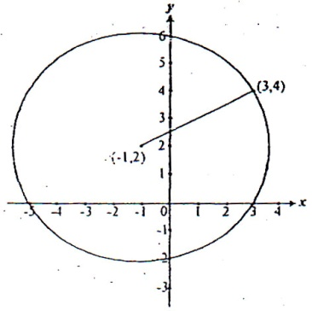
Penyelesaian :
Jari-jari lingkaran adalah jarak $\left(-1,2\right)$ dan $\left(3,4\right)$, sehingga :
$$r=\sqrt{{\left(x-h\right)}^{2}+{\left(y-k\right)}^{2}}$$
$$=\sqrt{{\left|3-\left(-1\right)\right|}^{2}+{\left(4-2\right)}^{2}}$$
$$=\sqrt{16+4}=\sqrt{20}$$
Persamaan umum lingkaran :
$${\left|x-\left(-1\right)\right|}^{2}+{\left(y-2\right)}^{2}={\left(\sqrt{20}\right)}^{2}$$
$${\left(x+1\right)}^{2}+{\left(y-2\right)}^{2}=20$$
Untuk mendapatkan persamaan umum lingkaran :
$${\left(x+1\right)}^{2}+{\left(y-2\right)}^{2}=20$$
$$x^{2}+2x+1+y^{2}-4y+4=20$$

- Elips
Elips dengan pusat $(h, k)$ memiliki persamaan :
 | $$\frac{{\left(x-h\right)}^{2}}{a^{2}}+\frac{{\left(y-k\right)}^{2}}{b^{2}}=1,$$  $$lebih besar sumbu horizontal dibandingkan sumbu$$  $$vertikal a>b$$ | 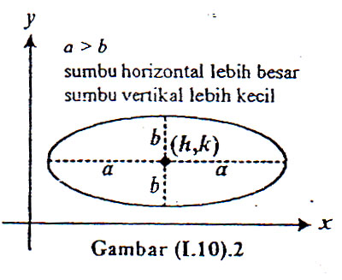
 | $$\frac{{\left(x-h\right)}^{2}}{a^{2}}+\frac{{\left(y-k\right)}^{2}}{b^{2}}=1,$$  $$lebih besar sumbu vertikal dibandingkan sumbu$$  $$horizontal a<b$$ | 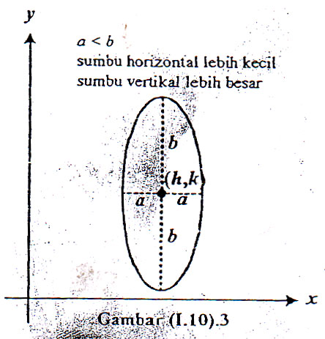
Persamaan umum elips dapat dituliskan sebagai :
$${Ax}^{2}+{By}^{2}+Cx+Dy+E=0 ;A≠B, A≠0, B≠0$$
Contoh Soal 25 :
Gambar grafik dari elips yang menyatakan persamaan umum :
$$x^{2}+{4y}^{2}+6x-8y+9=0 !$$
Penyelesaian :
Persamaan difaktorkan dahulu :
$$\left(x^{2}+6x+…\right)+4\left(y^{2}-2y+…\right)=-9$$
4 adalah faktor dari pernyataan, yaitu
$$\left(x^{2}+6x+9\right)+4\left(y^{2}-2y+1\right)=-9+9+4$$
$${\left(x+3\right)}^{2}+4{\left(y-1\right)}^{2}=4$$
$$\frac{{\left(x+3\right)}^{2}}{}+\frac{4{\left(y-1\right)}^{2}}{}=1$$
Maka pusat elips pada $(-3,1)$, sumbu yang panjang 4, dan sumbu yang lebih pendek 2. Persamaan umum :  $$x^{2}+{4y}^{2}+6x-8y+9=0 !$$  Persamaan biasa :  $$\frac{{\left(x+3\right)}^{2}}{4}+\frac{{\left(y-1\right)}^{2}}{1}=1$$ | 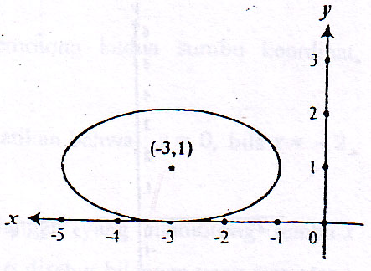

I.10 GRAFIK PERSAMAAN
Penggunaan koordinat untuk titik-titik pada bidang, dapat digunakan untuk menggambarkan suatu kurva (objek geometri) dengan menggunakan suatu persamaan (objek aljabar). Grafik suatu persamaan dalam x dan y terdiri atas titik pada bidang yang koordinat-koordinat $(x,y)$-nya memenuhi persamaan, yaitu membuat suatu kesamaan yang benar.
- Prosedur Pembuatan Gtafik
Ada 3 langkah sederhana untuk menggambarkan suatu persamaan, yaitu :
- Dapatkan koordinat-koordinat beberapa titik yang memenuhi persamaan, caranya adalah dengan membuat tabel-tabel nilai. Berikan nilai-nilai pada salah satu peubah x dan tentukan nilai-nilai yang berpadanan dari perubah lainnya dengan mendaftarkan dalam bentuk tabel.
- Gambarkan titik-titik tersebut pada bidang. Titik-titik yang digambarkan hendaknya banyak atau secukupnya agar pada kurva kelihatan jelas
- Hubungkan titik-titik tersebut dalam sebuah kurva.

Contoh Soal 26 :
Gambar grafik persamaan $y=x^{2}-3$
Penyelesaian :
Langkah 1 : Buat tabel nilai!
$$x$$ | $$-3$$ | $$-2$$ | $$-1$$ | 0 | 1 | 2 | 3
$$y=x^{2}-3$$ | 6 | 1 | $$-2$$ | $$-3$$ | $$-2$$ | 1 | 6

Langkah 2 : Gambarkan titik-titik itu  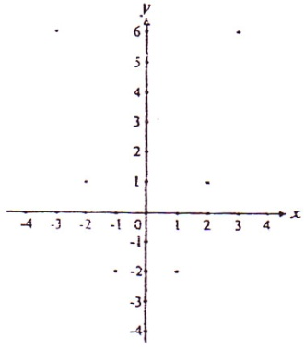 | Langkah 3 : Hubungkan titik-titik tersebut  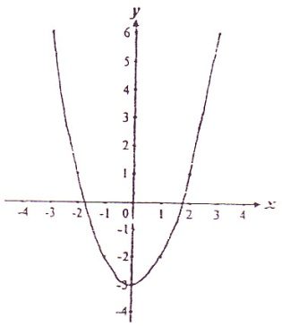
- Kesimetrisan Grafik
- Suatu grafik dikatakan simetris terhadap sumbu-y jika $(x, y)$ terletak pada grafik, maka $(-x, y)$ juga terletak pada grafik tersebut. Contoh $y=x^{2}-2$. | 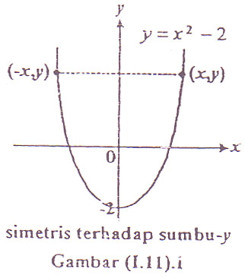
- Suatu grafik dikatakan simetris terhadap sumbu-x, jika (x,y) pada grafik dan (x,—y) juga terletak dalam grafik itu. Contoh $x=1+y^{2}$ | 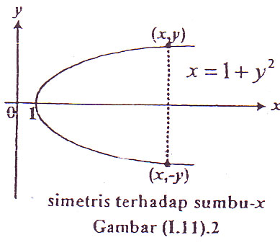
- Suatu grafik dikatakan simetris terhadap titik asal jika (x,y) pada grafik, maka $(-x,-y)$ juga terletak pada grafik. Contoh : $y=x^{3}$ | 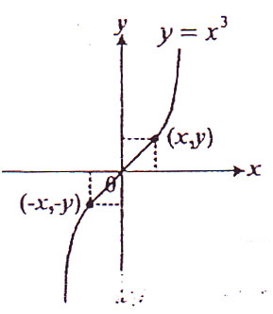
- Perpotongan (Intercept)
Titik-titik tempat grafik suatu persamaan memotong kedua sumbu koordinat, memerankan peranan yang penting, misalnya :
$y=x^{3}-2x^{2}-5x+6=\left(x+2\right)\left(x-1\right)\left(x-3\right)$ dan perhatikan bahwa $y=0$, bila $x=-2,1,3.$
Bilangan-bilangan $-2$ , 1 dan 3 disebut bilangan yang memotong sumbu-x (intercept-x), dan bila x = 0 diperoleh y= 6, sehingga 6 disebut bilangan yang memotong sumbu-y (Intercept y).

Contoh Soal 27 :
Sketsakan gafik dari $y^{2}-x+ y-6=0$ dengan memperlihatkan semua Intercept-nya!
Penyelesaian :  Dengan menyulihkan $y=0$ dalam persamaan yang diberikan akan diperoleh $x=-6$, sehingga $intercept-x=-6$. Dengan menyulihkan $x=0$ dalam persamaan diperoleh $y^{2}+y-6=0$ atau $\left(y+3\right)\left(y-2\right)=0$ intercept-$y=-3$ dan 2. Dari hasil ini menunjukkan bahwa grafik tidak memiliki kesimetrisan baik terhadap sumbu-y, sumbu-x maupun titik asal. | 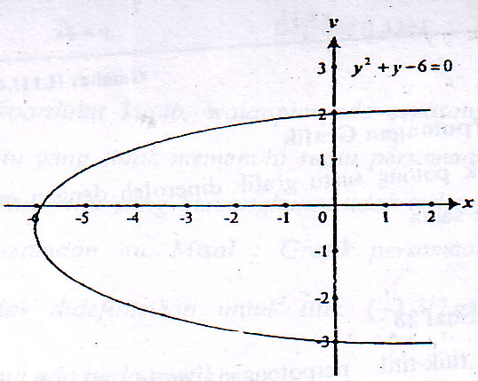

- Persamaan Kuadrat dan Kubik Umum
Grafik-grafik persamaan kuadrat berbentuk seperti mangkok dan dinamakan parabola. Jika persamaannya berbentuk $y=ax^{2}+bx+c$ atau $x=ax^{2}+by+c$ dengan $a≠0$, grafik akan selalu berupa parabola Pada kasus pertama grafik membuka ke atas atau ke bawah sesuai dengan a > 0 atau a < 0. Pada kasus kedua grafik membuka ke kanan atau ke kiri sesuai dengan a > 0 atau a < 0.
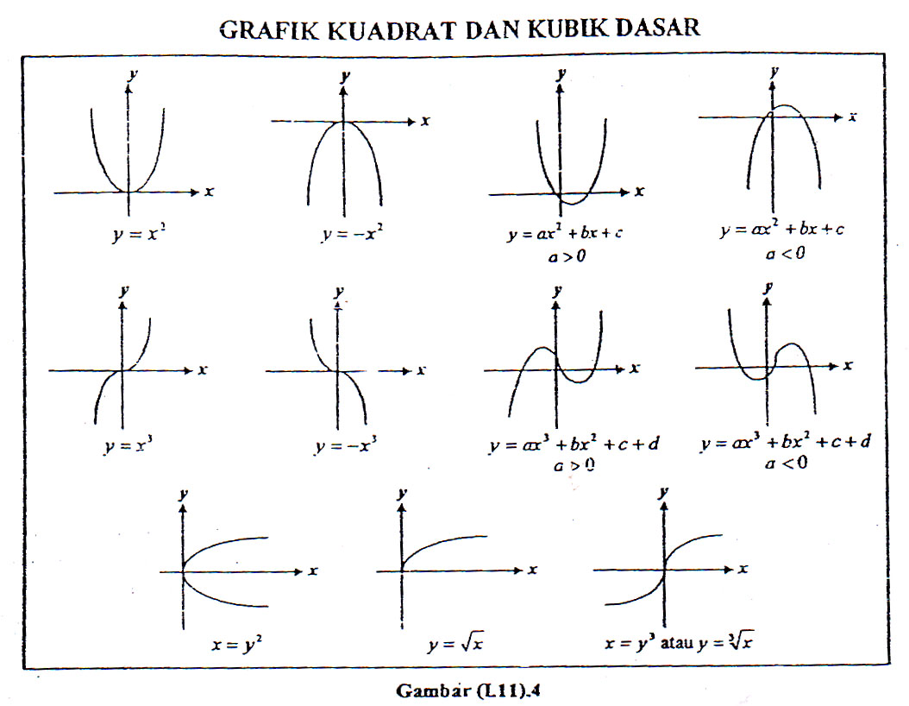
- Perpotongan Grafik
Titik potong suatu grafik diperoleh dengan memecahkan kedua persamaan secara bersama-sama
Contoh Soal 28 :
Carilah titik-titik perpotongan garis $y=-2x+2$ dan parabola $y=2x^{2}-4x-2$. Sketsakan kedua grafik tersebut pada bidang yang sama!  Penyelesaian :  Substitusikan ungkapan y dari persamaan I ke persamaan kemudian menyelesaikan persamaan yang dihasilkan untuk $x$.  $$-2x+2=2x^{2}-4x-2⟹0=2x^{2}-2x-4$$  $$=2\left(x-2\right)\left(x+1\right)$$  $$x=-1, x=2$$ | 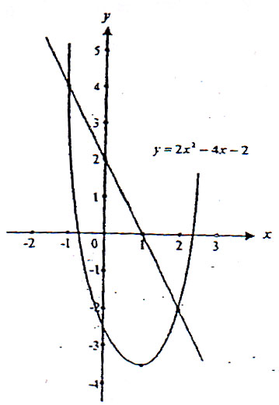
Dengan substitusi ditemukan nilai-nilai $y$ yang berpotongan adalah 4 dan 2, karena itu, titik-titik perpotongannya adalah $\left(-1,4\right)$ dan $\left(2,-2\right)$

I.11 SISTEM KOORDINAT KUTUB (POLAR)
Definisi adalah sistem koordinat yang mana setiap titik P (selain dari kutub) adalah perpotongan antara sebuah Iingkaran tunggal yang berpusat di $ο$ dan sebuah sinar tunggal yang memancar dari $ο$.
- Grafik Persamaan Kutub
Adalah himpunan titik -titik yang mempunyai paling sedikit sepasang koordinat kutub yang memenuhi persamaan yang bersangkutan. | 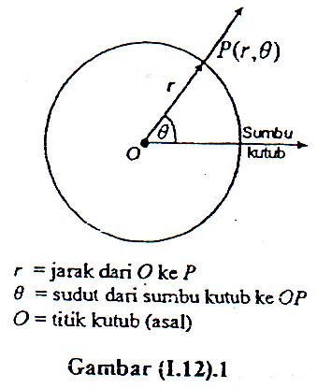
Catatan : Dalam sistem koordinat kutub, walaupun ada sepasang koordinat tertentu yang tidak memenuhi suatu persamaan tetapi bukan berarti titik yang bersangkutan tidak terletak pada grafik persamaan itu. Misal Grafik persamaan $r=\frac{2}{1-\cos{θ}}$, tidak didefinisikan untuk titik $\left(-2,3/2 π\right)$, tetapi titik tersebut ada pada grafik.

Contoh Soal 29 :
Plotkan titik pada koordinat kutub di $\left((2,π/4)\right)$ !
Penyelesaian
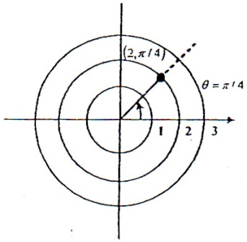
- Hubungan Koordinat Kutub dan Koordinat Kartesius
- Untuk mengubah koordinat kutub titik $\left(r,ο\right)$ menjadi koordinat kartesius $(x,y)$ dengan menggunakan persamaan :
$$x=r\cos{ο}dan y=r\sin{ο}$$
- Untuk mengubah koordinat kartesius titik $(x,y)$ menjadi koordinat kutub $(r,ο)$ dengan menggunakan persamaan :
$$\tan{θ}=y/x dan r=±\sqrt{x^{2}+y^{2}}$$
Contoh Soal 30 :
Carilah koordinat kartesius dan titik koordinat kutub $\left(-2, 5/6 π\right)$!
Penyelesaian :
Untuk $((r, θ) (-2, 5/6 /π)$ , diperoleh :
$$x=r\cos{θ=-2\cos{5/6 π}}=-2\left(-\sqrt{3}/2\right)=\sqrt{3}$$
$$y=r\sin{θ=-2\sin{5/6 π}}=-2\left(1/2\right)=-1$$
Jadi koordinat kartesiusnya adalah titik $\left(\sqrt{3},-1\right)$

Contoh Soal 31:
Carilah koordinat kutub dari titik koordinat kartesius $(1,-1)$ !
Penyelesaian :
Untuk $(x,y)=(1,-1)$, diperoleh :
$$r=±\sqrt{x^{2}+y^{2}}=±\sqrt{{\left(1\right)}^{2}+{\left(-1\right)}^{2}}=±\sqrt{2}$$
$\tan{θ}=\frac{y}{x}=-\frac{1}{1}=-1$, dan dipenuhi untuk $θ=…,-π/4, 3/4π, 7/4π, …$
Jadi nilai yang mungkin untuk koordinat kutub adalah $\left(\sqrt{2},-π/4\right)$ dan $\left(-\sqrt{2}, 3π/4\right)$.

SOAL-SOAL LATIHAN BAB I

Dalam soal-soal 1-3, gunakan materi sistem bilangan riil!
- Sederhanakan sesederhana mungkin dan pastikan untuk menghilangkan semua tanda kurang dan mengurangi semua pecahan!
 | $$4-2\left(8-11\right)+6$$ | 12. | $$\frac{\frac{1}{2}-\frac{3}{4}+\frac{7}{8}}{\frac{1}{2}+\frac{3}{4}-\frac{7}{8}}$$
 | $$3\left[2-4\left(7-12\right)\right]$$ | 13. | $$1-\frac{1}{1+12}$$
 | $$-4\left[5\left(-3+12-4\right)+2\left(13-7\right)\right]$$ | 14. | $$2+\frac{3}{1+5/2}$$
 | $$5\left[-1\left(7+12-16\right)+4\right]+2$$ | 15. | $$\left(\sqrt{5}+\sqrt{3}\right)\left(\sqrt{5}-\sqrt{3}\right)$$
 | $$5/7-1/13$$ | 16. | $${\left(\sqrt{5}-\sqrt{3}\right)}^{2}$$
 | $$\frac{3}{4-7}+\frac{3}{21}-\frac{1}{6}$$ | 17. | $$3\sqrt{2}\left(\sqrt{2}-\sqrt{8}\right)$$
 | $$\frac{1}{3}\left[\frac{1}{2}\left(\frac{1}{4}-\frac{1}{3}\right)+\frac{1}{6}\right]$$ | 18. | $$2^{3}\sqrt{4}\left(\sqrt[3]{2}+\sqrt[3]{16}\right)$$
 | $$-\frac{1}{2}\left[\frac{2}{5}-\frac{1}{2}\left(\frac{1}{3}-\frac{1}{5}\right)\right]$$ | 19. | $${\left(7/4+1/2\right)}^{-2}$$
 | $$\frac{14}{21}{\left(\frac{2}{5-1/3}\right)}^{2}$$ | 20. | $${\left(\frac{1}{\sqrt{2}}-\frac{5}{2\sqrt{2}}\right)}^{-2}$$
 | $$\frac{\left(2/7\right)-5}{1-1/7}$$
 | $$\frac{\frac{11}{7}-\frac{12}{21}}{\frac{11}{7}+\frac{12}{21}}$$
- Lakukan operasi yang diminta dan sederhanakan!
1. | $$\left(3x-4\right)\left(x+1\right)$$ | 6. | $$\frac{\frac{x}{x-3}-\frac{2}{x^{2}-4x+3}}{\frac{5}{x-1}+\frac{5}{x-3}}$$
2. | $$\left(3x-4\right)\left(x+1\right)$$
3. | $${\left(3t^{2}-t+1\right)}^{2}$$
4. | $${\left(3t^{2}-t+1\right)}^{2}$$ | 7. | $$\frac{t^{2}+t-12}{x^{2}-1}.\frac{x^{2}-6x-7}{8t-t^{2}-15}$$
5. | $$\frac{2x-2x^{2}}{x^{3}-2x^{2}+x}$$
- Cari nilai masing-masing yang berikut, jika tak terdefinisi, katakan demikian!
1. | 0.0 | 3. | 0/17 | 5. | $$0^{5}$$
Dalam soal 4, gunakan materi bilangan kompleks!
- Kerjakan persamaan-persamaan yang ditunjukkan dan tulis jawabannya dalam bentuk $a+bi$!
1. | $$\left(2+3i\right)\left(-4+5i\right)$$ | 13. | $${\left(3i+5\right)}^{2}$$
2. | $$5i-\left(4+6i\right)$$ | 14. | $${\left(-3i-5i\right)}^{2}$$
3. | $$\left(3-4i\right)+\left(-5-6i\right)$$ | 15. | $$\left(5+6i\right)\left(5-6i\right)$$
4. | $$\left(-3i+4\right)+8i$$ | 16. | $$\left(\sqrt{3}+\sqrt{2i}\right)\left(\sqrt{3}-\sqrt{2i}\right)$$
5. | $$\left(3i-6\right)+\left(3i+6\right)$$ | 17. | $$\frac{5+2i}{1-i}$$
6. | $$\left(6+3i\right)+\left(6-3i\right)$$
7. | $$\left(4i^{2}+7i\right)$$ | 18. | $$\frac{4+9i}{2+3i}$$
8. | $$i^{2}+2i$$
9. | $$i\left(4-11i\right)$$ | 19. | $$\frac{5+2i}{i}$$
10. | $$\left(3+5i\right)i$$
11. | $$\left(3i+5\right)\left(2i+4\right)$$ | 20. | $$\frac{-4+11i}{-i}$$
12. | $$\left(2i+3\right)\left(3i-7\right)$$
Dalam soal-soal 5-11, gunakan materi ketaksamaan!
- Tunjukkan masing-masing selang berikut pada garis riil!
1. | $$\left[-1,1\right]$$ | 4. | $$(-4,1]$$ | 7. | $$[7,-∞)$$
2. | $$\left(-4,1\right)$$ | 5. | $$[1,4]$$ | 8. | $$(-4,3]$$
3. | $$[-4,∞)$$ | 6. | $$\left(-∞,0\right)$$ | 9. | $$(-∞,∞)$$
- Gunakan cara penulisan himpunan/selang untuk mendeskripsikan selang-selang berikut!
1. |  | 5. | 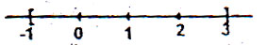
2. | 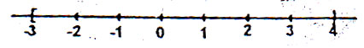 | 6. | 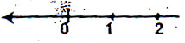
3. | 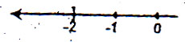 | 7.
4. |  | 8.
- Nyatakan himpunan penyelesaian dari ketaksamaan yang diberikan dalam notasi selang dan sketsakan grafiknya!
1. | $$x-7<2x-5$$
5. | $$2+3x<5x+1<16$$ | 8. | $${2x}^{2}+5x-3>0$$
6. | $$x^{2}+2x-12<0$$ | 9. | $$\frac{x+4}{x-3}≤0$$
7. | $${3x}^{2}-11x-4≤0$$
- Carilah semua nilai x yang memenuhi paling sedikit satu dari dua ketaksamaan!
1. | $$2x-7>1,\left\{4<x\right\} atau 2x+1<3$$ | 6. | $$2x-7≤1,\left\{4<x\right\} atau 2x+1>3$$
2. | $$2x-7≤1,\left\{4≤x\right\} atau 2x+1<3$$ | 7. | $$2x-7≥1,\left\{4<x\right\} atau 2x+1<3$$
3. | $$2x-7≤1,\left\{4<x\right\} atau 2x+1>3$$ | 8. | $$2x-7≤1,\left\{4<x\right\} atau 2x+1>3$$
4. | $$2x-7<1,\left\{4≤x\right\} atau 2x+1<3$$ | 9. | $$2x-7>1,\left\{4<x\right\} atau 2x+1≤3$$
5. | $$2x-7>1,\left\{4>x\right\} atau 2x+1>3$$ | 10. | $$2x-7≥1,\left\{4<x\right\} atau 2x+1<3$$
- Selesaikan untuk x, nyatakan jawabannya dalam notasi selang!
1. | $$\left(x+1\right)\left(x^{2}+2x-7\right)≥x^{2}-1$$ | 6. | $$x^{3}-x^{2}≤9$$
2. | $$x^{4}-2x^{2}≥8$$ | 7. | $$\left(4-x\right)\left(2x+1\right)≥x-1$$
3. | $${\left(x^{2}+1\right)}^{2}-7\left(x^{2}+1\right)+10<0$$ | 8. | $$x^{4}-{2x}^{2}≤16$$
4. | $$\left(4-2x\right)\left(x+1\right)≤x-1$$ | 9. | $$x^{2}-x-12≤9$$
5. | $$\left(x+2\right)\left(x^{2}+2x-9\right)>x^{2}-4$$ | 10. | $${\left(x-3\right)}^{2}-5\left(x-3\right)≤x-3$$
- Selesaikan :$1+x+x^{2}+x^{3}+…+x^{99}≤0!$
- Rumus : $\frac{1}{R}=\frac{1}{R_{1}}+\frac{1}{R_{2}}+\frac{1}{R_{3}}$ menyatakan hambatan total R dalam suatu rangkaian listrik yang mengandung 3 hambatan $R_{1}, R_{2}, {dan R}_{3},$dihubungkan secara paralel. Jika $10≤R_{1}≤20, 20≤R_{2}≤30, dan 30≤R_{3}≤40,$ tentukan batas nilai-nilai untuk R!
Dalam soal-soal 12-14, gunakan materi nilai mutlak, akar kuadrat, dan kuadrat!
- Carilah himpunan penyelesaian dari ketaksamaan yang diberikan!
1. | $$\left|x+2\right|<1$$ | 7. | $$\left|4x+5\right|≤5$$ | 13. | $$\left|2+5/x\right|>1$$
2. | $$\left|2x-1\right|>2$$ | 8. | $$\left|4x/7-5\right|≥7$$ | 14. | $$\left|1/x-3\right|>6$$
3. | $$\left|x/4+1\right|<1$$ | 9. | $$\left|5x-6\right|>1$$ | 15. | $$\left|\frac{2x+1}{x-1}\right|<1$$
4. | $$\left|2x-7\right|>3$$ | 10. | $$\left|x/2+7\right|≥2$$
5. | $$\left|4x+2\right|≥10$$ | 11. | $$\left|x-3\right|<9$$
6. |  | 12. | $$\left|x/9-2\right|<18$$
- Selesaikan ketaksamaan kuadrat yang diberikan dengan menggunakan rumus kuadrat!
1. | $$x^{2}-3x-4≥0$$ | 3. | $$x^{2}-4x+4≤0$$
2. | $${3x}^{2}+17x-6>0$$ | 4. | $$14x^{2}+11x-15≤0$$
- Selesaikan ketaksamaan-ketaksamaan berikut ini!
1. | $$\left|x-1\right|<2\left|x-3\right|$$ | 3. | $$\left|2x-1\right|≥\left|x+1\right|$$
2. | $$2\left|2x-3\right|<\left|x+10\right|$$ | 4. | $$\left|3x-1\right|<2\left|x+6\right|$$
Dalam soal-soal 15-18, gunakan materi jarak dua titik dan titik tengah!
- Gambar setiap titik, carilah jarak tiap titik dan nilai tengah dari setiap garis yang dibentuk!
1. | $$\left(2,1\right)\left(4,5\right)$$ | 4. | $$\left(-3,2\right)\left(3,-2\right)$$
2. | $$\left(1/2,1\right), \left(-3/2,-5\right)$$ | 5. | $$\left(1,\sqrt{3}\right),\left(-1,1\right)$$
3. | $$\left(\sqrt{3},-2\right)\left(-1,-2\right)$$ | 6. | $$\left(2,2\right),\left(4,14\right)$$
- Gambarkan rumus jarak jika diketahui titik-titik $\left(0,-1\right), \left(2,0\right), \left(3,2\right)$ berada pada garis lurus!
- Carilah y agar jarak dari titik asal ke titik $\left(3,y\right)$ adalah 5!
- Carilah x agar jarak dari sumbu ke titik $\left(x,-4\right)$ adalah 9!
Dalam soal-soal 19-26, gunakan materi persamaan garis!
- Carilah kemiringan garis yang mengandung 2 titik yang diberikan!
1. | $$\left(1,1\right) dan \left(2,2\right)$$ | 4. | $$\left(3,5\right) dan \left(4,7\right)$$
2. | $$\left(π,\sqrt{3}\right) dan \left(1,642,\sqrt{2}\right)$$ | 5. | $$\left(-6,0\right) dan \left(0,6\right)$$
3. | $$\left(2,-4\right) dan \left(0,-6\right)$$ | 6. | $$\left(\sqrt{3},\sqrt{2}\right) dan \left(-2,1\right)$$
- Cari persamaan untuk tiap garis dan tuliskan dalam bentuk $Ax+By+C=0$!
1. | Melalui $(2,2)$ dengan kemiringan $-1$ | 5. | Melalui $\left(-5,0\right) dan \left(-5,4\right)$
2. | Melalui $(3,4)$ dengan kemiringan $-1$ | 6. | Melalui $\left(2,3\right) dan \left(4,8\right)$
3. | Dengan intersept-y = 5 dan kemiringan 0 | 7. | Melalui $\left(4,1\right) dan \left(8,2\right)$
4. | Dengan intersept-y = 3 dan kemiringannya 2 | 8. | Melalui $\left(2,-3\right) dan \left(2,5\right)$
- Carilah kemiringan garis dan intersept-y untuk tiap garis:
1. | $$3y=-2x+1$$ | 4. | $$4x+5y=-20$$ | 7. | $$2y-4=5x$$
2. | $$6-2y=10x-2$$ | 5. | $$2x=-2y+7$$ | 8. | $$-4x-5y=10$$
3. | $$-4y=5x-6$$ | 6. | $$5+4x=-8y+1$$
- Tuliskan persamaan garis melalui (3,-3) yang :
1. | Sejajar garis $y=2x+5$ | 4. | Sejajar garis $x=8$
2. | Tegak lurus garis $y=2x+5$ | 5. | Tegak lurus garis $x=8$
3. | Sejajar garis yang melalui $\left(-1,2\right) dan \left(3,-1\right)$ | 6. | Sejajar garis $2x+3y=6$
 |  | 7. | Tegak lurus garis $2x+3y=6$
- Carilah nilai c sehingga garis $3x+cy=5$, yang :
1. | Melalui titik $\left(3,1\right)$ | 4. | Mempunyai intersept-x dan y yang sama
2. | Sejajar sumbu-y | 5. | Tegak lurus pada garis $y-2=3\left(x+3\right)$
3. | Sejajar garis $2x+y=-1$
- Carilah nilai k sedemikian sehingga garis $kx-3y=10$, yang :
1. | Sejajar garis $y=2x+4$ | 3. | Tegak lurus garis $2x+3y=6$
2. | Tegak lurus garis $y=2x+4$ | 4. | Sejajar garis $2x+3y=6$
- Cari jarak (tegak lurus) antara garis-garis sejajar yang diberikan!
1. | $$2x+4y=7, 2 x+4y=5$$ | 4. | $$4x+y=9, 4x+y=7$$
2. | $$7x-5y=6, 7x-5y=-1$$ | 5. | $$6x-8y=8, 6x-8y=10$$
3. | $$3x-4y=3, 3x-4y=2$$ | 6. | $$8x-2y=1, 8x-2y=4$$
- Cari koordinat-koordinat titik potong, kemudian tuliskan persamaan garis yang melalui titik tersebut dan tegak lurus pada garis yang dituliskan pertama!
1. | $$2x+3y=4$$  $$-3x+y=5$$ | 4. | $$3x-4y=5$$  $$2x+3y=9$$
2. | $$4x-5y=8$$  $$2x+y=-10$$ | 5. | $$x+3y=6$$  $$-2x-6y=4$$
3. | $$5x-2y=5$$  $$2x+3y=6$$ | 6. | $$5x-4y=2$$  $$-2x+3y=-1$$
Dalam soal-soal 27-31, gunakan materi lingkaran dan elips!
- Tuliskan persamaan lingkaran dimana :
- Pusat pada sumbu dan jari-jari = 3
- Pusat pada $\left(-1,2\right)$ dan melewati sumbu
- Pusat pada $\left(3,-2\right)$ dan melewati titik $\left(-1,1\right)$
- Titik $\left(2,5\right)$ dan $\left(4,-1\right)$ adalah ujung diameter
- Pusat pada sumbu dan menyinggung $x-y=10$
- Pusat pada $\left(-1,-2\right)$dan menyinggung $x-y=10$
- Tuliskan setiap persamaan dan gambar grafiknya!
1. | $$x^{2}+y^{2}-2x+6y+6=0$$ | 7. | $${3x}^{2}+{3y}^{2}-6y-1=0$$
2. | $$x^{2}+y^{2}-2x+6y+10=0$$ | 8. | $${4x}^{2}+{4y}^{2}+20x-16y+37=0$$
3. | $${2x}^{2}+{2y}^{2}-2x-2y-3=0$$ | 9. | $${4x}^{2}+y^{2}-4x+2y+1=0$$
4. | $${3x}^{2}+{3y}^{2}-2x+6y+3=0$$ | 10. | $${4x}^{2}+{4y}^{2}-16x+6y+15=0$$
5. | $${16x}^{2}+{16y}^{2}+16x+40y-7=0$$ | 11. | $$x^{2}+{4y}^{2}+6x-8y+9=0$$
6. | $$x^{2}+y^{2}-4x+2y+3=0$$
- Gambar grafik sesuai persamaan!
1. | $${16x}^{2}+9y^{2}=144$$ | 5. | $$\frac{{\left(x-1\right)}^{2}}{4}+\frac{{4\left(y+2\right)}^{2}}{9}=1$$
2. | $$x^{2}+{16y}^{2}=1$$ | 6. | $$\frac{{\left(x+5\right)}^{2}}{4}+\frac{{\left(y-3\right)}^{2}}{9}=1$$
3. | $$\frac{x^{2}}{25}+\frac{y^{2}}{16}=1$$
4. | $$\frac{{\left(x-1\right)}^{2}}{25}+\frac{{\left(y+2\right)}^{2}}{16}=1$$
- Carilah persamaan lingkaran yang melewati titik-titik $\left(1,2\right),\left(-1,2\right) dan \left(2,1\right)!$
- Tuliskan persamaan elips yang pusatnya $\left(4,5\right)$ dengan sumbu panjang vertikal 8 satuan dan sumbu horizontal 6 satuan!

Dalam soal-soal 32-33, gunakan materi grafik persamaan!
- Sketsakan grafik dari persamaan yang diberikan mulai dengan memeriksa kesimetrisannya dan pastikan mendapatkan semua intersept-x dan intersept-y!
1. | $$y=-x^{2}+1$$ | 6. | $$x^{4}+y^{4}=1$$ | 11. | $$\left|x\right|+\left|y\right|=4$$
2. | $$x^{2}+y=0$$ | 7. | $$x^{2}-y^{2}=9$$
3. | $$x^{2}+y^{2}=4$$ | 8. | $$y=\frac{1}{x^{2}+1}$$
4. | $$x^{2}-y^{2}=4$$ | 9. | $${2x}^{2}-{4x+3y}^{2}+12y=-2$$
5. | $$x^{2}-{4x+3y}^{2}=-2$$ | 10. | $$y=\left(x-1\right)\left(x-2\right)\left(x-3\right)$$
- Sketsakan grafik dari kedua persamaan pada bidang koordinat yang sama dan pastikan untuk mencari titik potong kedua grafik tersebut!
1. | $$y=-x+1$$  $$y={\left(x+1\right)}^{2}$$ | 3. | $$y=2x+3$$  $$y={-\left(x-1\right)}^{2}$$
2. | $$y=-2x+3$$  $$y={-2\left(x-4\right)}^{2}$$ | 4. | $$y=-2x+3$$  $$y={3x}^{-2}-3x+12$$
Dalam soal 34, gunakan materi koordinat kutub!
- Sketsakan grafik dari persamaan kutub di bawah ini!
a. | $$r=5-5\sin{θ, 0≤θ≤2π}$$
b. | $$r=6 dan r=4+4\cos{θ}$$
c. | $$r=θ+2π,-4π≤θ≤0$$

Dalam soal-soal 35-31, merupakan soal-soal aneka ragam !
- Suhu-suhu Fahrenheit dan Celcius dikaitkan dengan rumus $C=5/9\left(F-32\right)$. Sebuah percobaan mensyaratkan bahwa larutan dipertahankan pada suhu 50°C dengan galat paling banyak 3 % (atau 3/2°C). Bila yang dipunyai termometer Fahrenheit, berapa galat yang diperbolehkan pada termometer itu?
- Sebuah gelas 1/2 liter (500 cm³) mempunyai jari-jari dalam 4 cm. Seberapa dekat harus mengukur tinggi air $h$ dalam gelas untuk meyakinkan bahwa dalam gelas tersebut terdapat 1/2 liter air dengan galat lebih kecil dari 1 % atau kurang dari 5 cm³ ?
- Sebuah pohon tingginya 270 kaki dan rata-rata garis tengahnya 16 kaki. Taksir banyaknya papan kaki (1 papan kaki = 1 inci x 12 inci x 12 inci) dari kayu yang dapat dibuat dari pohon tersebut, dengan anggapan tidak ada limbah dan mengabaikan cabang-cabang pohon!
- Titik-titik (3,-1) dan (3,3) adalah titik-titik sudut suatu bujur sangkar. Berikan tiga pasang titik-titik sudut lain yang mungkin!
- Carikan panjang ruas garis yang menghubungkan titik-titik tengah ruas-ruas AB dan CD dimana A = (1,3), B (2,6), C (4,7) dart D (3,4) !
- Titik-titik (2,3), (6,3), (6, -1) dan (2,-1) adalah sudut-sudut suatu bujur sangkar.
- Carilah persamaan lingkaran yang melingkupi segitiga siku-siku yang titik-titik sudutnya adalah (0,0), (8,0) dan (0,6) !
- Sebuah tali secara ketat mengelilingi dua lingkaran dengan persamaan ${\left(x-1\right)}^{2}+{\left(y+1\right)}^{2}=16$ dan ${\left(x+9\right)}^{2}+{\left(y-10\right)}^{2}=16$. Berapakah panjang tali itu?
- Tentukan panjang tali bersilangan yang dipasang erat di sekeliling lingkaran ${\left(x-2\right)}^{2}+{\left(y-2\right)}^{2}=9 dan {\left(x-10\right)}^{2}+{\left(y-8\right)}^{2}=9!$
- Sebuah roda yang peleknya mempunyai persamaan $x^{2}+{\left(y-6\right)}^{2}=25$ berputar secara cepat dengan arah yang berlawanan terhadap jarum jam. Satu bintik kotoran pada pelek terlepas dari titik (3,2) dan terbang ke dinding pada x = 11. Seberapa tinggi kira-kira kotoran itu membentur dinding?
- Kota B berjarak 10 mil ke arah hilir dari kota A dan berseberangan dengan sungai yang lebarnya 1/2 mil. Seseorang berlari dari kota A sepanjang sungai sejauh kemudian berenang secara diagonal ke kota B. Jika orang tersebut berlari dengan kecepatan 8 mil/jam dan berenang dengan kecepatan 3 mil/jam, berapa lama waktu yang ditempuh dari kota A ke kota B ? (Anggap laju arus diabaikan)
- Tekanan P yang dialami seorang penyelam di bawah air berkaitan dengan kedalaman penyelam d melalui persamaan $P = kd + 1$, dimana k, konstanta. Apabila d = 0 meter dan P = 1 atm, tekanan pada kedalaman 100 meter adalah sekitar 10,94 atm, carilah tekanan pada kedalaman 50 meter!
- Sebuah sinar cahaya datang sepanjang garis $x + y = 1$ di atas sumbu-x dan dipantulkan oleh sumbu-x. Tulislah persamaan untuk lintasan yang baru! | 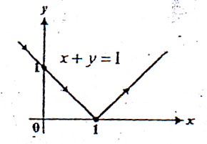
- Pembacaan temperatur Fahrenheit dan Celcius berkaitan melalui suatu persamaan linier, yaitu grafik F lawan C adalah sebuah garis lurus.
- Carilah persamaan yang mengaitkan F dan C bila diketahui bahwa bila C=0, maka F = 32 dan bila C = 100 maka F = 212
- Apakah terdapat temperatur pada C = F? Bila ada, berapa ?
- Sebuah mobil bernilai Rp 130.000.000,- dan setiap tahun mengalami defresiasi (penyusutan) secara linier sebesar P % dari nilai awalnya. Cari sebuah rumus untuk nilai mobil setelah t tahun
- Misalkan lulusan sarjana pada tahun 2000 pada suatu universitas sebanyak 700
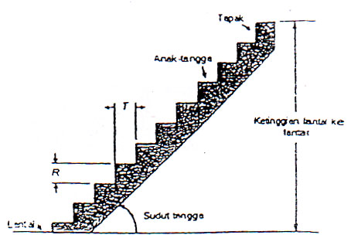
- Lihat gambar di samping ! Kemiringan dari tangga dapat dihitung dari ketinggian anak-tangga (riser) R dan lebar tapak (thread) T sebagai R/T. Buku pedoman manual, yang mana darinya penggambaran ini didasarkan, mendefinisikan sebuah tangga sebagai jejak untuk berjalan kaki yang memiliki kemiringan yang tidak kurang daripada 5 : 16 atau 31¼ persen, dan tidak lebih besar daripada 9 : 8 atau 112¼ persen. (Buku pedoman ini selanjutnya mengatakan bahwa di bawah harga-harga ini maka jejaknya landai, dan di atasnya berupa jejak bertangga)
- Berapakah harga sudut-sudut tangga minimum dan maksimum yang diperkenankan pada gambar, berdasarkan pada deftnisi tinggi
- Sudut yang umum untuk tangga-tangga rumah adalah 40°. Jika lebar-tapaknya 9 in, sekitar berapakah ketinggian anak-tangganya?
- Carilah kemiringan dari sebuah tangga 40°!
- Selesaikan soal-soal di bawah ini dengan mengukur kemiringan-kemiringan dalam gambar berikut!
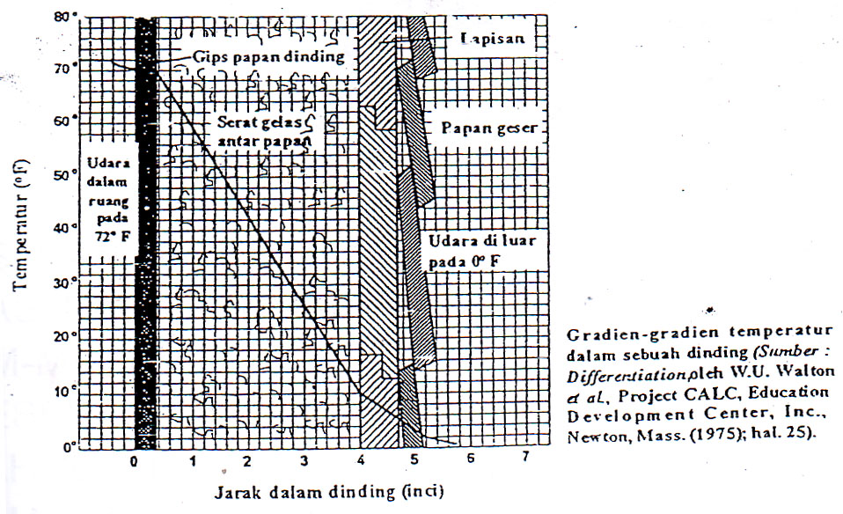
- Carilah laju. perubahan temperatur dalam derajat perinci untuk :
- Gips papas dinding,
- isolator serat-gelas (fibre glass), dan
- lapisan. kayu.
- Manakah di antara bahan-bahan yang didaftarkan di atas yang berupa isolator

BAB II
FUNGSI DAN LIMIT

II.1 FUNGSI DAN GRAFIKNYA
- Fungsi
- Definisi Fungsi
Sebuah fungsi f adalah suatu aturan padanan yang menghubungkan setiap obyek x dalam satu himpunan yang disebut daerah asal, dengan sebuah nilai $f\left(x\right)$ dari suatu himpunan kedua, dan himpunan yang diperoleh secara demikian disebut daerah hasil fungsi. Lihat gambar di bawah ini!
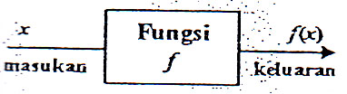 | 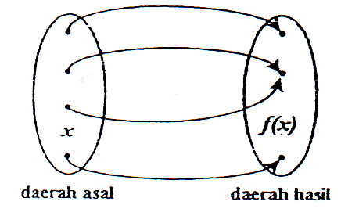
Gambar (II.1).1
Atau suatu fangsi adalah hubungan antara 2 variabel, dimana setiap nilai variabel tak terbatas hanya mempunyai satu hubungan nilai variabel terbatas.
Atau juga dikatakan bahwa fungsi adalah pasangan terurut $(x,y)$ yang dirangkaikan dalam setiap unsur $x∈x$ terkadap $y∈y$.
Kemudian, apabila A dan B himpunan tidak kosong, maka suatu fungsi adalah aturan yang memasangkan unsur di A dengan tepat hanya satu unsur di B.
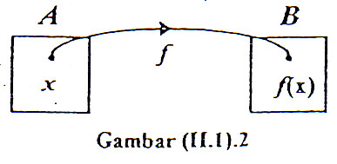
$f:A⟶B;$ artinya $f$ memetakan setiap unsur di A ke B

- Notasi Fungsi
Untuk memberi nama fungsi, dipakai sebuah huruf tunggal seperti $f$(atau g ). Maka $f\left(x\right)$, yang dibaca “$f$ dari $x$” atau “$f$ pada $x$”, menunjukkan nilai yang diberikan oleh $f$ kepada $x$.

Contoh Soal 1:
Untuk $f\left(x\right)=x^{2}-2$, cari dan sederhanakan:
a). | $$f\left(4\right)$$ | c). | $$f\left(4+h\right)-f\left(4\right)$$
b). | $$f\left(4+h\right)$$ | d). | $$\frac{f\left(4+h\right)-f\left(4\right)}{h}$$
Penyelesaian :
a). | $$f\left(4\right)=4^{2}-2.4=8$$
b). | $$f\left(4+h\right)={\left(4+h\right)}^{2}-2\left(4+h\right)=16+8h+h^{2}-8-2h=8+6h+h^{2}$$
c). | $$f\left(4+h\right)-f\left(4\right)=8+16h+h^{2}-8=6h+h^{2}$$
d). | $$\frac{f\left(4+h\right)-f\left(4\right)}{h}=\frac{6h+h^{2}}{h}=\frac{h\left(6+h\right)}{h}=6+h$$
Contoh Soal 2 :
Untuk $g\left(x\right)=\frac{1}{x}$, cari dan sederhanakan $\frac{g\left(a+h\right)-g\left(a\right)}{h}$ !
Penyelesaian :
$$\frac{g\left(a+h\right)-g\left(a\right)}{h}=\frac{\frac{1}{a+h}-\frac{1}{a}}{h}=\frac{\frac{a-\left(a+h\right)}{\left(a+h\right)a}}{h}=\frac{-h}{\left(a+h\right)a}.\frac{1}{h}=\frac{-1}{\left(a+h\right)a}=\frac{-1}{a^{2}+ah}$$
- Daerah Asal dan Daerah Hasil
Daerah asal adalah himpunan elemen-elemen yang kepadanya fungsi memberikan nilai, dan daerah hasilnya adalah himpunan nilai-nilai yang diperoleh secara demikian.
Daerah asal atau daerah definisi $f$ ditulis :
$$Df=\left\{\left.x\right|x∈A, \left(x,y\right)∈f\right\}$$
Daerah hasil atau daerah nilai $f$ (range $f$) ditulis :
Untuk setiap $x∈Df$ yang dihubungkan oleh suatu aturan $f$ sehingga mengakibatkan ada $y∈B$ maka :
$$y =f(x) = variabel tak bebas/terikat$$
$$x = variabel bebas$$
Bila suatu fungsi daerah asalnya tidak dirinci, maka daerah asalnya adalah himpunan terbesar bilangan riil, sehingga aturan fungsi ada maknanya dan memberikan nilai bilangan riil, dan hal ini disebut daerah asal alami.

Contoh Soal 3 :
Cari daerah asal alami untuk :
a). | $$f\left(x\right)=\frac{1}{x-3}$$ | b). | $$g\left(x\right)=\sqrt{9-r^{2}}$$
Penyelesaian :
- Daerah asal alami $f$ adalah $\left\{x∈R:x≠3\right\}$. Ini dibaca “x adalah anggota R (bilangan riil) sedemikian sehingga x tidak sama dengan 3”. Dikecualikan 3, karena untuk menghindari pembagian dengan 0.
- Di Sini harus membatasi t sedemikian sehingga $9-t^{2}≥0$.dengan tujuan menghindari nilai-nilai tak riil untuk $\sqrt{9-t^{2}}$. Ini dicapai dengan mensyaratkan bahwa $\left|t\right|≤3$. Sehingga daerah asal alami adalah $\left\{t∈R:\left|t\right|≤3\right\}$. Dengan cara penulisan selang, daerah asal dapat dituliskan sebagai $[-3,3].$
Bila aturan untuk suatu funsi diberikan oleh sebuah persamaan berbentuk $y=f(x),$ misalnya $y=x^{3}+3x-6$, maka $x$ disebut peubah bebas dan y disebut peubah tak bebas, dan nilai y tergantung pada pilihan nilai x.

- Grafik Fungsi
Jika suatu daerah asal dan daerah hasil sebuah fungsi merupakan bilangan riil, maka fungsi dapat digambarkan grafiknya pada suatu bidang koordinat, dan grafik fungsi $f$ adalah grafik dari persamaan $y=f(x)$.
Contoh soal 4 :
Buat sketsa grafik dari:
a). | $$f\left(x\right)=x^{2}-2$$ | b). | $$g\left(x\right)=x^{3}-2x$$

Penyelesaian:
- Gunakan daerah asal alami, dan daerah asal untuk $f$ berupa himpunan semua bilangan riil.  Fungsi Daerah Asal Daerah Hasil  $$f\left(x\right)=x^{2}-2$$ $$R$$ $$\left\{y∈R;y≥-2\right\}$$ | 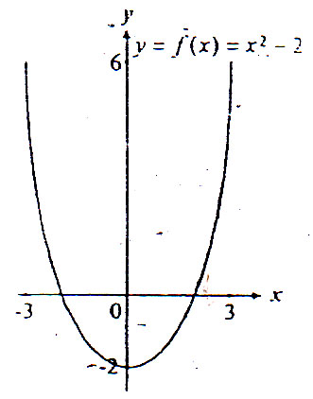
- Juga menggunakan daerah asal alami, dan daerah asalnya berupa himpunan semua bilangan riil $R$  Fungsi Daerah Asal Daerah Hasil  $$g\left(x\right)=x^{2}-2x$$ $$R$$ $$R$$ | 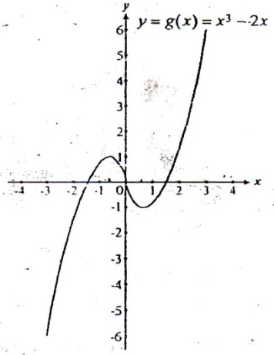
II.2 OPERASI PADA FUNGSI
Fungsi bukan tetapi sama halnya seperti bilangan $a$ dan $b$ dapat ditambahkan untuk menghasilkan sebuah bilangan baru $a+b$ demikian juga 2 fungsi $f$ dan $g$ dapat ditambahkan untuk menghasilkan fungsi baru $f+g$. Untuk itu beberapa operasi, yaitu operasi penjumlahan, selisih, perkalian, pembagian dan operasi pangkat. Diberikan fungsi $f$dan $g$ :
- Operasi penjumlahan fungsi yang didefinisikan sebagai :
$$\left(f+g\right)\left(x\right)=f\left(x\right)+g\left(x\right)$$
- Operasi selisih fungsi yang didefinisikan sebagai :
$$\left(f-g\right)\left(x\right)=f\left(x\right)-g\left(x\right)$$
- Operasi perkalian fungsi yang didefinisikan sebagai :
$$\left(f.g\right)\left(x\right)=f\left(x\right).g\left(x\right)$$
- Operasi pembagian fungsi yang didefinisikan sebagai :
$$\left(\frac{f}{g}\right)\left(x\right)=\frac{f\left(x\right)}{g\left(x\right)}.g\left(x\right)≠0$$
- Operasi pangkat fungsi yang didefinisikan sebagai :
$$f"(x)=\left[f\left(x\right)\right]"$$
Catatan : Dalam setiap definisi, daerah asal fungsi adalah nilai persekutuan x pada daerah asal $f$ dan $g$.
Contoh Soal 5
Andaikan $f\left(x\right)=\sqrt[4]{x+1}$ dan $g\left(x\right)=\sqrt{9-x^{2}}$ dengan daerah asal alaminya masing-masing adalah $[-1,∞)$ dan $\left[-3,3\right]$. Cari rumus :
a). | $$f+g$$ | d). | $$f/g$$
b). | $$f-g$$ | e). | $$f^{2}$$
c. | $$f:g$$
Dan cari daerah alaminya!
Penyelesaian :
a). | $$\left(f+g\right)\left(x\right)=f\left(x\right)+g\left(x\right)=\sqrt[4]{x+1}+\sqrt{9-x^{2}}$$  Daerah asal : $\left[-1,3\right]$
b). | $$\left(f-g\right)\left(x\right)=f\left(x\right)-g\left(x\right)=\sqrt[4]{x+1}-\sqrt{9-x^{2}}$$  Daerah asal : $\left[-1,3\right]$
c. | $$\left(f.g\right)\left(x\right)=f\left(x\right).g\left(x\right)=\sqrt[4]{x+1}.\sqrt{9-x^{2}}$$  Daerah asal : $\left[-1,3\right]$
d). | $$\left(\frac{f}{g}\right)x=\frac{f\left(x\right)}{g\left(x\right)}=\frac{\sqrt[4]{x+1}}{\sqrt{9-x^{2}}}$$  Daerah asal : $\left[-1,3\right]$
e). | $$f^{5}\left(x\right)={\left[f\left(x\right)\right]}^{5}={\left(\sqrt[4]{x+1}\right)}^{5}={\left(x+1\right)}^{5/4}$$  Daerah asal : $\left[-1,∞\right]$

II.3. MACAM-MACAM FUNGSI
- Fungsi Trigonometri
Fungsi trigonometri terdeftnisi pada daerah berhingga yang berkorespondensi antara sudut dan bilangan riil. Fungsi trigonometri itu sendiri meliputi :
- Sinus, dengan persamaan fungsi $y=a\sin{x}$
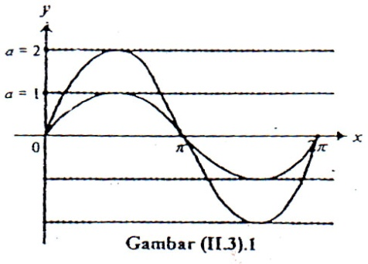
- Cosinus, dengan persamaan fungsi $y=a cos x$
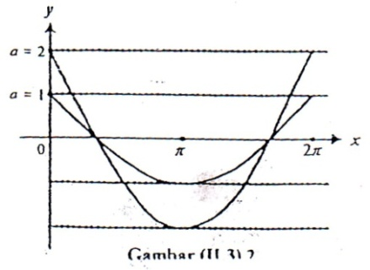
- Tangent, dengan persamaan fungsi $y=a tan x$
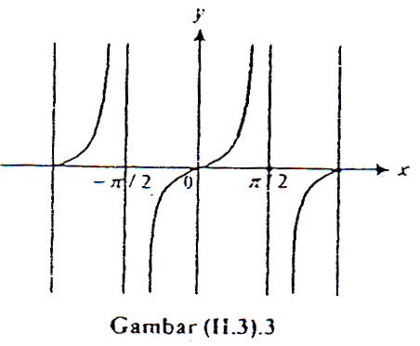
- Cotangent, dengan persamaan fungsi $y=a cotan x$
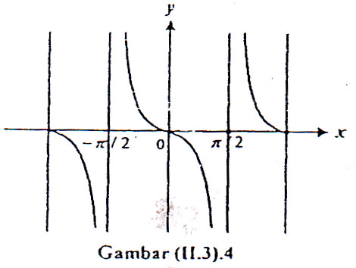
- Cosecant, dengan persamaan fungsi $y=a cosec x$
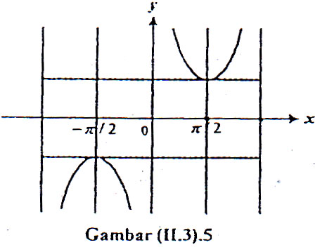
- Secant, dengan persamaan fungsi $y=a sec x$
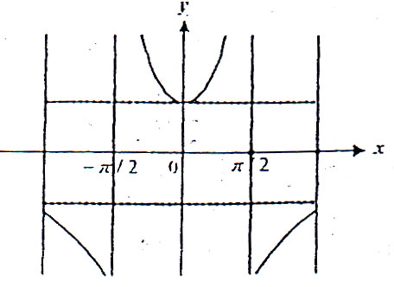
Fungsi trigonometri memiliki sifat-sifat sebagai berikut :
- Remus penjumlahan dan pengurangan trigonometri
$$a. \sin{A+\sin{B=2\sin{\frac{A+B}{2}cos\frac{A-B}{2}}}}$$
$$b. \sin{A-\sin{B=2\cos{\frac{A+B}{2}sin\frac{A-B}{2}}}}$$
$$c. \cos{A+\cos{B=2\cos{\frac{A+B}{2}cos\frac{A-B}{2}}}}$$
$$d. \cos{A-\cos{B=2\sin{\frac{A+B}{2}sin\frac{A-B}{2}}}}$$
- Rumus kesamaan penambahan dan pengurangan
$$a. \sin\left(A±B\right)=\sin{A\cos{B±\cos{A\sin{B}}}}$$
$$b. \cos\left(A±B\right)=\cos{A\cos{B±\sin{A\sin{B}}}}$$
$$c. tan\left(A±B\right)=\frac{\tan{A±\tan{B}}}{1±\tan{A.\tan{B}}}$$
- Fungsi Konstan
Fungsi konstan adalah fungsi berbentuk $f\left(x\right)=k$ dengan $k$ (konstanta) bilangan riil. Grafik berupa sebuah garis mendatar. | 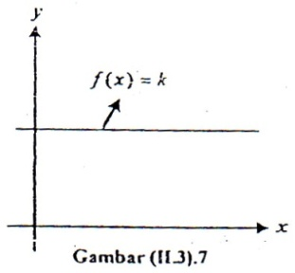
- Fungsi Aljabar
Fungsi aljabar adalah fungsi yang dapat diperoleh dari fungsi konstan $\left(f\left(x\right)=k, k=konstanta\right)$ dan fungsi identitas $\left(f\left(x\right)=x\right)$ melalui 5 operasi. yaitu : penambahan, pengurangan, perkalian, pembagian dan penarikan akar.
Fungsi aljabar meliputi :
- Fungsi rasional
Adalah fungsi suku banyak. Yaitu
$$f\left(x\right)=\frac{a_{n}x^{n}+a_{n-1}x^{n-1}+…+a_{0}}{}$$
Misalnya :
- Fungsi Linier
$$f\left(x\right)=\frac{ax+b}{cx+d}$$ | $$f\left(x\right)=ax+b, a≠0$$
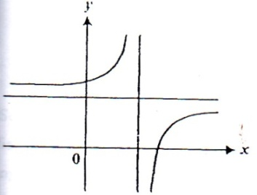 | 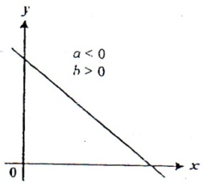
Gambar (II.3).9
- Fungsi kuadrat : $f\left(x\right)=ax^{2}+bx+c, a≠0$
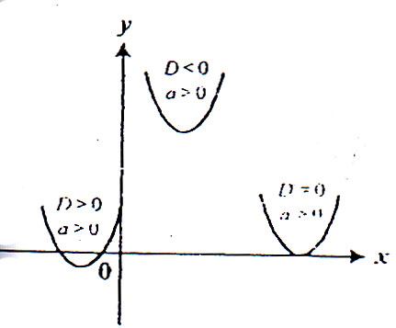 | 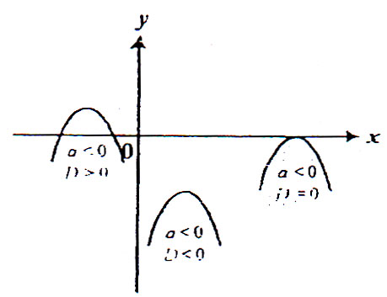
Gambar (II.3).10
- Fungsi Irrasional
Adalah fungsi yang variabel bebasnya berada di bawah tanda akar. Misalnya :
- $f\left(x\right)=b\sqrt{1-\frac{x^{2}}{a^{2}}}$, adalah setengah elips di atas sumbu-x
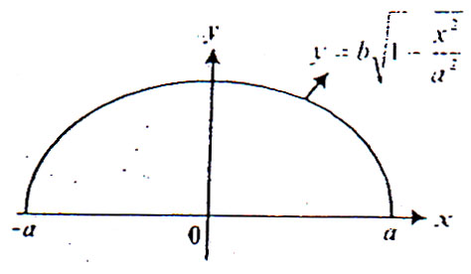
Gambar (II.3).11
- $f\left(x\right)=-b\sqrt{1-\frac{x^{2}}{a^{2}}}$, adalah setengah elips di atas sumbu-x
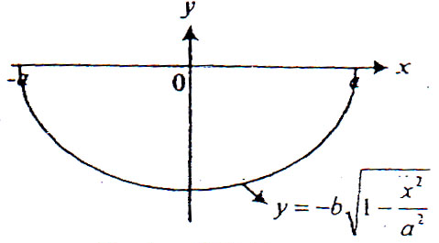
Gambar (II.3).12
- $f\left(x\right)=\sqrt{r^{2}-x^{2}}$, adalah setengah lingkaran di bawah sumbu-x
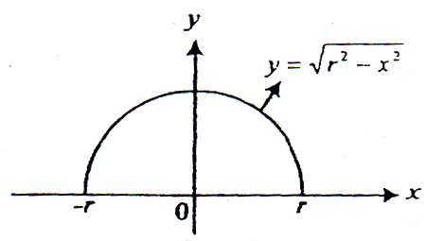
Gambar (II.3).13
- $f\left(x\right)=-\sqrt{r^{2}-x^{2}}$, adalah setengah lingkaran di bawah sumbu-x
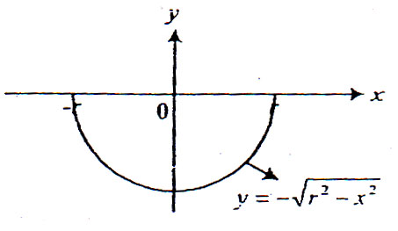
Gambar (II.3).14

- Fungsi Eksplisit dan impLisit
- Fungsi Eksplisit
Fungsi eksplisit adalah suatu fungsi yang ditulis dengan y dan dinyatakan secara langsung oleh $x,y=f\left(x\right)$. di mana variabel x dan y terpisah pada ruas kanan dan ruas kiri.
Contoh $y=x^{2}+3x-2$
$$y=-x^{2}+\cos{x}$$
$$y=\sqrt{3x-1}$$

- Fungsi Implisit
Fungsi implisit adalah suatu fungsi yang ditulis dalam bentuk $y-f\left(x\right)=0$ atau secara umumnya $f\left(x,y\right)=0$
Contoh $y-{4x}^{2}+5x=4$
$$\cos\left(x,y\right)=2x+6$$
$$y\sqrt{x}+6y+\sin{x=0}$$
$$yx+5x+6y-3=0$$
Setiap fungsi eksplisit dapat diubah ke dalam bentuk implisit, sedangkan fungsi implisit kadang-kadang sulit untuk diubah ke dalam bentuk eksplisit, bahkan kadang-kadang juga bentuk implisit bukan suatu fungsi.
Contoh $a. x^{2}+y^{2}=9$
$$b. y^{2}-4x^{2}=16$$
$$c. y^{2}=4$$
Untuk mempermudah dalam menyebutnya sebagai fungsi berharga dua, maka bentuk contoh, a, b, dan c di atas merupakan suatu fungsi apabila dibatasi oleh daerah asal dan jangkauan tertentu dengan syarat $y>0 atau y<0$.
Contoh $x^{2}+y^{2}=9, y≥0, -3≤x≤3$

- Fungsi Parameter
Fungsi paramater adalah suatu fungsi yang dituliskan dengan suatu konstanta yang memiliki harga tertentu. Apabila $t$ adalah parameter dan $x$ merupakan fungsi dari $t$, maka ditulis :
$$x=x\left(t\right)$$
Dan $y$ juga fungsi dari $t$, maka ditulis :
$$y=y\left(t\right)$$
Kedua persamaan tersebut merupakan persamaan parameter dari $t$
$$Contoh : \left.\begin{aligned}x=\cos{t} \\ y=4 \sin^{2}t\end{aligned}\right\} t adalah parameter 0≤t≤π$$
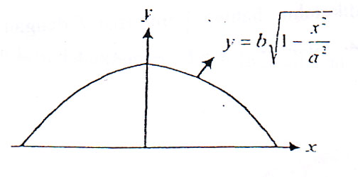
- Fungsi Periodik
Suatu fungsi dikatakan periodik, jika $f\left(x+p\right)=f\left(x\right),x∈Df$ dan $x+p∈Df, p$ disebut keperiodikan fungsi.
Contoh: $f\left(x\right)=\sin{x}$, mempunyai periode $2π$ , karena $sin(x+27π)$ = $\sin{x}$

- Fungsi Genap dan Fungsi Ganjil
Fungsi $f(x)$ dikatakan fungsi genap jika $f\left(-x\right)=f\left(x\right);x∈Df$, dan simetris terhadap sumbu-y. Dan fungsi $f\left(x\right)$ dikatakan fungsi ganjil jika $f\left(-x\right)=-f\left(x\right);x∈Df$ dan simetris terhadap titik asal.

Contoh Soal 6 :
Apakah $f\left(x\right)=\frac{x^{3}+3x}{x^{4}-3x^{2}+4}$ genap, ganjil atau tidak satupun ?
Penyelesaian
Karena,$f\left(x\right)=\frac{{\left(-x\right)}^{3}+3\left(-x\right)}{{\left(-x\right)}^{4}-3{\left(-x\right)}^{2}+4}=\frac{-\left(x^{3}+3x\right)}{x^{4}-3x^{2}+4}=-f\left(x\right)$, maka $f$ adalah fungsi ganjil.
Contoh Soal 7 :
Termasuk fungsi genap atau ganjilkah fungsi-fungsi di bawah ini ?
a). | $$f\left(x\right)=x^{2}$$ | b). | $$f\left(x\right)=\sin{x}$$
Penyelesaian :
a). | $$f\left(x\right)=x^{2}adalah fungsi genap karena f\left(-x\right)={\left(-x\right)}^{2}=x^{2}=f\left(x\right)$$
b). | $$f\left(x\right)=\sin{x} adalah fungsi ganjil karena f\left(-x\right)=-\sin{x=-f\left(x\right)}$$

- Fungsi Komposisi
Jika $f$ bekerja $x$ untuk menghasilkan $f(x)$ dan $g$ kemudian bekerja pada $f(x)$ untuk menghasilkan $g(f(x))$, dikatakan bahwa telah menyusun $g$ dengan $f$, dan fungsi yang dihasilkan disebut fungsi komposisi $g$ dengan $f$ yang dinyatak oleh $g∘f$ sehingga:
$$g∘f\left(x\right)=g\left(f\left(x\right)\right)$$
Sangat penting untuk diketahui bahwa komposisi $f$ dengart $g$ tidak sama dengan komposisi $g$ dengan $f$ di dalam
$g∘f\left(x\right)=g\left(f\left(x\right)\right)$ terdefinisi jika ada irisan daerah definisi dari g dengan range dari $f$ atau $Dg∩Rs≠∅$
Contoh Soal 8 :
Carilah $f∘g\left(x\right)=f\left(g\left(x\right)\right)$ dengan daerah asal fungsi $f\left(x\right)=\frac{2x}{x+2}$ dan $g\left(x\right)=x^{2}$
Penyelesaian :
$$f∘g\left(x\right)=f\left(g\left(x\right)\right)$$
$$=f\left(x^{2}\right)=\frac{2x^{2}}{x^{2}+2} , dengan daerah asalnya \left\{\left.x\right|x∈R\right\}$$

Contoh Soal 9:
$$Andaikan f\left(x\right)=\frac{6x}{\left(x^{2}-9\right)} dan g\left(x\right)=\sqrt{3x} , carilah :$$
a). | $$f∘g\left(12\right)$$ | b). | $$f∘g\left(x\right)$$
Dan berikan daerah asalnya!

Penyelesaian :
a). | $$g\left(12\right)=\sqrt{3.12}=\sqrt{36}$$  $$f∘g\left(12\right)=f\left(g\left(12\right)\right)=f\sqrt{36}=f\left(6\right)=\frac{6.6}{\left(6^{2}-9\right)}=\frac{36}{36-9}=\frac{36}{27}=\frac{4}{3}$$
b). | $$f∘g\left(x\right)=f\left(g\left(x\right)\right)=f\left(\sqrt{3x}\right)=\frac{6.\sqrt{3x}}{{\left(\sqrt{3x}\right)}^{2}-9}=\frac{6\sqrt{3x}}{3x-9}=\frac{6\sqrt{3x}}{3\left(x-3\right)}=\frac{2\sqrt{3x}}{x-3}$$
Daerah asal $f∘g$ adalah $[0,3)∪(3,∞)$ dengan $∪$ menyatakan operasi gabungan pada himpunan. Perhatikan juga bahwa 3 dikeluarkan dari daerah asal untuk menghindari pembagian dengan 0.
Contoh Soal 10 :
Tuliskan fungsi $p\left(x\right)={(x + 2)}^{5}$1 sebagai sebuah fungsi komposit $f∘g$!
Penyelesaian :
Cara yang paling mudah untuk melakukannya adalah menuliskan : $p\left(x\right)=g\left(f\left(x\right)\right)$ dengan $g\left(x\right)=x^{5}$ dan $f\left(x\right)=x+2$

- Fungsi Balikan (Livers)
- Definisi Fungsi Balikan (Invers)
Suatu fungsi $f$ yang mempunyai suatu nilai $x$ dari daeral asalnya $D$ dan dipadukan dengan nilai tunggal $y$ dari daerah hasilnya $R$. Apabila $f$ dapat dibalikkan, maka fungsi baru dan hasil balikan ini adalah dengan mengambil $y$ dan memadankannya dengan $x$. Di sini akan mengalami perubahan yaitu daerah asal $f$ menjadi $R$ dan daerah hasilnya adalah $D$. Fungsi inilah yang dinamakan fungsi balikan (lavers) $f$ atau cukup $f$ balikan dan dilambangkan dengan $f^{-1}$ .
- Keberadaan Fungsi Balikan (Invers)
Ada 2 kriteria untuk suatu fungsi $f$ yang memiliki balikan (invers), yaitu :
- Fungsi itu adalah satu-satu, yaitu $x_{1}≠x_{2}$mengakibatkan $f\left(x_{1}\right)≠f\left(x_{2}\right)$.
- Fungsi itu harus monoton murni dalam arti bahwa fungsi tersebut pada daerah asalnya berupa fungsi naik atau fungsi turun. Cara mudah untuk menentukan apakah fungsi itu monoton murni adalah dengan memeriksa tanda $f'$ dari fungsi.
Contoh Soal 11 :
Perlihatkan bahwa $f(x)=x^{5}+2x+1$ memiliki balikan (invers) !

Penyelesaian :
$$f(x)=x^{5}+2x+1$$
$f^{'}\left(x\right)={5x}^{4}+2>0$untuk semua $x$. Jadi $f$ naik pada seluruh garis riil sehingga $f$ memiliki balikan (invers).
Jika $f$ memiliki balikan (invers) ${f }^{-1}$, maka ${f }^{-1}$ juga memiliki balikan yaitu $f$ Jadi boleh dikatakan bahwa $f$ dan ${f }^{-1}$ merupakan pasangan fungsi-fungsi balikan, dan dapat dituliskan :
$${f }^{-1}\left(f\left(x\right)\right)=x dan f\left({f }^{-1}\left(y\right)\right)=y$$
Contoh Soal 12 :
Perlihatkan bahwa $f\left(x\right)=2x+6$ memiliki balikan (invers), cari rumus untuk ${f }^{-1}\left(y\right)$ dan
Penyelesaian :
Oleh karena $f$ merupakan fungsi naik, maka memiliki balikan (invers). Dan untuk mencari rumus ${f }^{-1}\left(y\right)$ :
$$f\left(x\right)=y=2x+6$$
$$2x=y-6$$
$$x=\frac{y-6}{2}$$
$${ f }^{-1}\left(y\right)=\frac{y-6}{2}$$
Perhatikan juga bahwa :
$${f }^{-1}\left(f\left(x\right)\right)={f }^{-1}\left(2x+6\right)=\frac{\left(2x+6\right)-6}{2}=x$$
$$f\left({f }^{-1}\left(y\right)\right)=f\left(\frac{y-6}{2}\right)=2\left(\frac{y-6}{2}\right)+6=y$$
Sehingga terbukti bahwa ${f }^{-1}\left(f\left(x\right)\right)=x, f\left({f }^{-1}\left(y\right)\right)=y$

- Gratik
Andaikan $f$ memiliki balikan (invers), maka :
$$x=f^{-1}\left(y\right)⟺y=f\left(x\right)$$
Akibatnya $y=f(x)$ dan $x=f^{-1}\left(y\right)$ menentukan pasangan bilangan $(x,y)$ yang sama, sehingga memiliki grafik-grafik yang identik. Dan perlu diingat bahwa dengan menukar peranan $x$ dan $y$ pada grafik, berarti telah mencerminkan grafik terhadap $y=x$. Jadi grafik $y=f^{-1}\left(x\right)$ adalah gambar cermin dari grafik $y=f(x)$ terhadap garis $y=x$. Hal yang berkaitan dengan pembuatan grafik adalah pencarian rumus $f^{-1}\left(x\right)$. Untuk itu, hal pertama yang perlu dilakukan adalah menentukan $f^{-1}\left(y\right)$, kemudian menentukan x dan y dalam rumus yang dihasilkan. Sehingga ada 3 langkah dalam mencari fungsi balikan (invers) $f^{-1}\left(x\right)$, yaitu :
Langkah 1 | : | Menyelesaikan persamaan $y=f(x)$ untuk $x$ dalam bentuk $y$
Langkah 2 | : | Gunakan $f^{-1}\left(x\right)$ untuk hasil yang didapatkan dalam $y$, yaitu $f^{-1}\left(y\right)⟹x=f^{-1}\left(y\right)$
Langkah 3 | : | Gantilah $y$ dengan $x$ untuk mendapatkan rumus $f^{-1}\left(x\right)$; yaitu $x=f^{-1}\left(y\right)$ diganti menjadi $y=f^{-1}\left(x\right)$
Contoh Soal 13 :
Can invers dari fungsi $f(x)=\sqrt{2x- 3}$ dan tunjukkan dengan grafiknya!
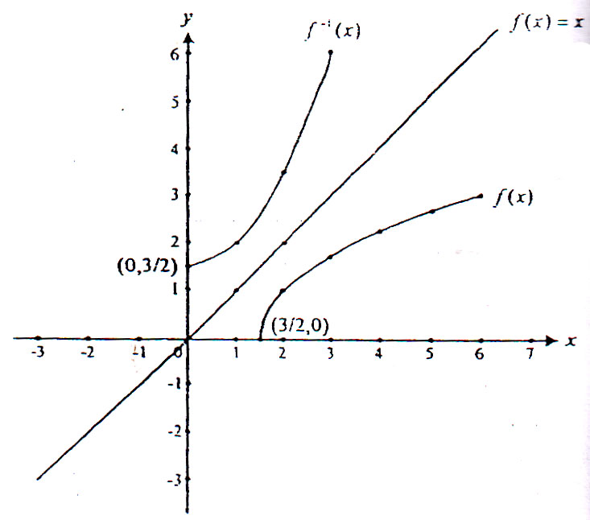
Penyelesaian :
Langkah 1 :
$$y=\sqrt{2x-3} D:x≥3/2$$
$$y^{2}=2x-3$$
$$2x=y^{2}+3$$
$$x=\frac{y^{2}+3}{2}$$
Langkah 2 :
$$f^{-1}\left(y\right)=\frac{y^{2}+3}{2}$$
Langkah 3 :
$$f^{-1}\left(x\right)=\frac{x^{2}+3}{2}$$

Contoh Soal 14 :
$${Carilah rumus untuk f}^{-1}\left(x\right) jika y=f\left(x\right)=\frac{x}{1-x}$$
Penyelesaian :
Langkah 1 :  $$y=\frac{x}{1-x}$$  $$y\left(1-x\right)=x$$  $$y-xy=x$$  $$x+xy=y$$  $$x\left(1+y\right)=$$  $$x=\frac{y}{1+y}$$ | Langkah 2 :  $$f^{-1}\left(y\right)=\frac{y}{1+y}$$  Langkah 3 :  $$f^{-1}\left(x\right)=\frac{x}{1+x}$$

- Turunan fungsi balikan
Dalam hal ini, harus diselidiki hubungan antara turunan fungsi dan turunan balikannya. Yang harus diperhatikan adalah apa yang akan terjadi pada garis $l_{1}$, apabila dicerminkan terhadap garis $y=x$. Setelah $l_{1}$, dicerminkan menjadi $l_{2}$, maka kemiringannya adalah $m_{1}$ dan $m_{2}$, yang hubungan antara keduanya adalah $m_{2}=1/m_{1}$, dengan $m_{1}≠0$. Jika $l_{1}$, merupakan garis singgung terhadap grafik $f$ di titik $(c,d)$ maka $l_{1}$ adalah garis singgung terhadap grafik $f^{-1}$ di titik $(d,c)$. Sehingga dapat disimpulkan bahwa :
$$(f^{-1})'(d)={m_{2}=1/m}_{1}=1/f'\left(c\right)$$
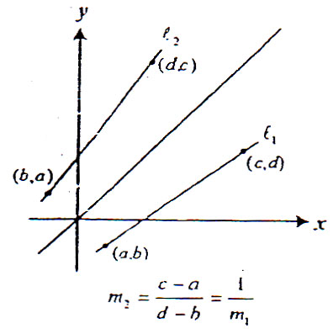 | 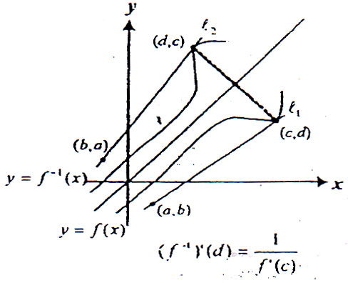
Gambar (II.3).16
Catatan : Andaikan $f$ terdeferensialkan dan monoton murni pada selang 1, dimana $f^{-1}\left(x\right)≠0$ di suatu $x$ tertentu dalam 1 maka $f^{-1}$ dapat diferensialkan di titik yang berpadanan $y=f(x)$ dalam daerah hasil $f$ dan dapat dituliskan :
$${\left(f^{-1}\right)}^{'}\left(y\right)=\frac{1}{f^{'\left(x\right)}}atau \frac{dx}{dy}=\frac{1}{dy/dx}$$
Contoh Soal 15 :
Andaikan $y=f\left(x\right)=x^{5}+2x+5$, seperti dalam contoh 11, carilah $(f^{-1})'(4)$!
Penyelesaian :
Kalaupun tidak dapat dicari rumus untuk $f$ dalam kasus ini, tetapi perhatikan bahwa $y=4$ berpadanan dengan $x=1$, karena $f'(x)=5x^{4}+2$, maka:
$${\left(f^{-1}\right)}^{'}\left(4\right)=\frac{1}{f^{'\left(1\right)}}=\frac{1}{5+2}=\frac{1}{7}$$

- Fungsi Bilangan Bulat Terbesar
Fungsi bilangan bulat terbesar didefinisikan sebagai bilangan bulat yang lebih atau sama dengan x, dan ditulis :  $$f(x)=\left[\left[x\right]\right]$$  $$\left[\left[x\right]\right]=n, jika n≤x<n+1;n bilangan bulat$$  Atau  $$\left[\left[x\right]\right]=bilangan bulat besar ≤x$$ | 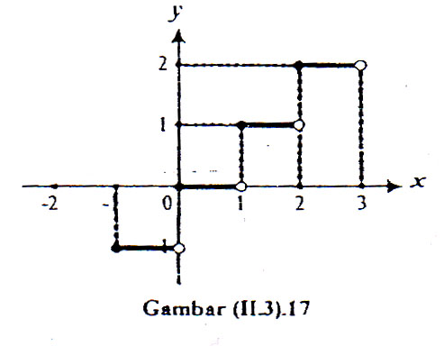

Contoh Soal 16:
Sketsakan grafik dari fungsi bilangan bulat terbesar di bawah ini!
a). | $$g\left(x\right)=\left[\left[\frac{x}{2}\right]\right]$$ | b). | $$g\left(x\right)=\left[\left[2x-1\right]\right]$$
Penyelesaian :
a). | $$g\left(x\right)=\left[\left[\frac{x}{2}\right]\right]$$ | b). | $$g\left(x\right)=\left]\left|2x-1\right|\right]$$
 | 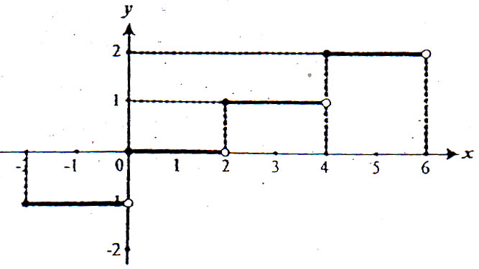 |  | 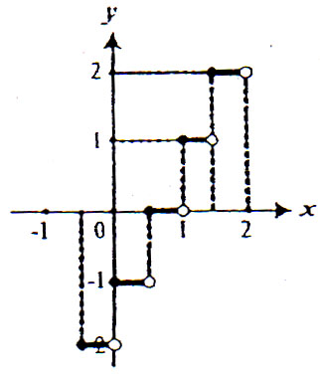

- Fungsi-Fungsi Bebas dari Variabel Bebas yang Lebib daripada Satu
Harga-harga dari beberapa fungsi dihitung dari harga-harga variabel bebas yang lebih daripada satu.
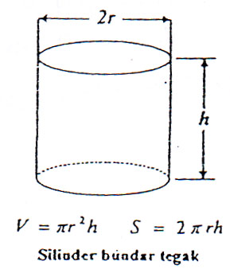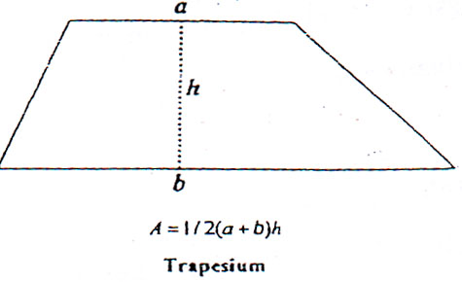
Gambar (II.3).18
Volume dari sebuah silinder bundar tegak yaitu $V=πr^{2}h$, dihitung dari harga-harga dua variabel bebas $r$ dan $h$ . Begitu juga untuk luas permukaan selimut silinder $S=2πrh$, seperti yang terlihat pada gambar silinder bundar tegak pada gambar (II.3).18.
Rumus $A=\frac{1}{2}\left(a+b\right)h$ digunakan untuk menghitung luas A trapesium pada gambar (II.3).18 dari harga-harga tiga buah variabel bebas a, b dan h .
Contoh yang lebih modern lagi adalah fungsi yang memberikan lebar dari permadani bunyi-dentuman (sonic boom carpet), seperti yang terlihat pada gambar (II.3)19.
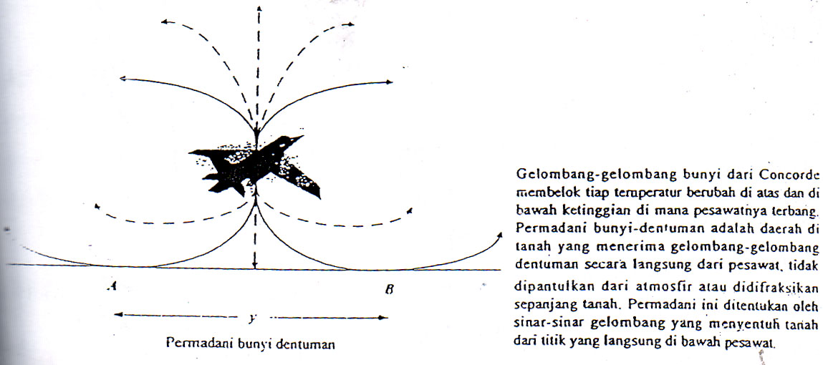

II.4 PERGESERAN GRAFIK FUNGSI
Untuk menggambarkan gratik fungsi biasanya dapat dilakukan dengan menggeser grafik fungsi yang sudah dikenal Pergeseran grafik ini dilakukan dengan menggeser grafik fungsi yang sudah ada ke kanan atau ke kiri (sejajar sumbu x) dan ke atas atau ke bawah (sejajar sumbu y) sebesar nilai satuan tertentu.
Gratik fungsi $y=f\left(x-a\right)+b, a>0 dan b>0$ didapat dari grafik fungsi $y=f\left(x\right)$ dengan jalan menggeser grafik fungsi sebesar $a$ satuan ke kanan dan $b$ satuan ke atas.
Contoh Soal 17
Dengan melihat grafik fungsi dari $f\left(x\right)=x^{2}$, gambarkan grafik fungsi dari :
a. | $$f\left(x-2\right)$$ | b. | $$f\left(x\right)=x^{2}-1$$ | c. | $$f\left(x-2\right)-1$$
Penyelesaian:
a. | Dari grafik fungsi $f\left(x\right)=x^{2}$, maka dapat dibuat grafik fungsi baru $f\left(x-2\right)$ dengan jalan menggeser grafik fungsi $f\left(x\right)=x^{2}$ sejauh 2 satuan ke kanan. | 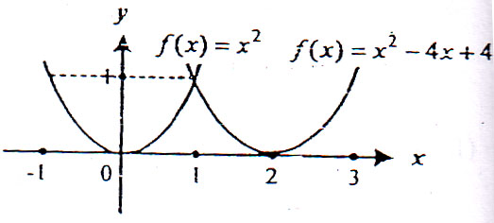
b. | Dari grafik fungsi $f\left(x\right)=x^{2}$, dapat dibuat grafik fungsi baru $f\left(x\right)=x^{2}-1$ dengan jalan menggeser grafik fungsi $f\left(x\right)=x^{2}$ sejauh satu satuan ke bawah | 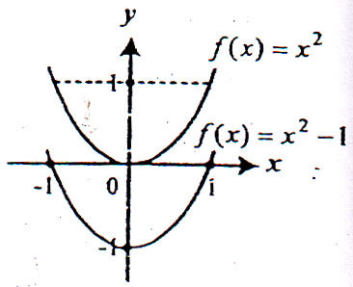
c. | Dari grafik fungsi $f\left(x\right)=x^{2}$, dapat dibuat grafik fungsi baru$f\left(x-2\right)-1$ dengan jalan menggeser grafik fungsi $f\left(x\right)=x^{2}$ sejauh 2 satuan ke kanan dan 1 satuan ke bawah | 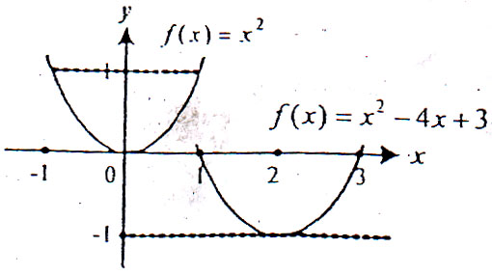
Dari contoh soal 17, maka dapat diambil kesimpulan bahwa arah pergeseran suatu fungsi dapat ditentukan sebagai berikut :
- $a>0$ dan $b>0$; pergeseran ke kanan sebesar $a$ dan ke atas sebesar $b$.
- $a>0$ dan $b<0$; pergeseran ke kanan sebesar $a$ dan ke bawah sebesar $b$.
- $a<0$ dan $b<0$; pergeseran ke kiri sebesar $a$ dan ke bawah sebesar $b$.
- $a<0$ dan $b>0$; pergeseran ke kiri sebesar $a$ dan ke atas sebesar $b$.

II.5 PENDAHULUAN LIMIT
Dalam materi limit ini, akan membahas tentang, batasan-batasan yang terdiri dalam 2 tahap, yaitu:
- Membangun pemahaman tentang batasan yang intuisi dengan meneliti berbagai jenis limit, cara, mengevaluasi limit dan peran limit dalam menentakan kontinuitas.
- Mengevaluasi limit yang historis.
Dalam istilah sehari-hari, biasanya mengacu pada batas kecepatan, batas daya tahan seseorang, batasan teknologi modern atau membentangkan pegas sampai batasannya. Istilah ini memberikan kesan bahwa suatu limit adalah jenis ikatan yang pada beberapa kesempatan tidak dapat dicapai, sedangkan kesempatan lain dapat dicapai.
Jika diberi pegas yang ideal sedemikian rupa, sedemikian pegas akan putus hanya bila bobot 10 pound atau lebih yang dikaitkan pada pegas. Di sini, tugasnya adalah untuk menentukan sejauh mana pegas itu akan membentang tanpa terputus.
Dengan melakukan eksperimen yaitu menambahkan bobot pada pegas tersebut dan mengukur panjang pegas pada tiap-tiap bobot secara berturut-turut. Karena beban hampir 10 pound. Dengan mencatat panjang pegas berturut-turut, maka dapat ditentukan nilai $L$, dimana mendekati $s$ seperti bobot $w$ mendekati 10 pound dan dapat dituliskan
$$s⟶L, atau w⟶10,\left(<10\right)$$
dan dikatakan bahwa $L$ adalah limit dari panjang $s$
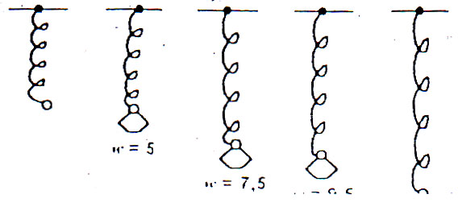
Secara matematika, perkiraan limit itu seperti batasan pada pegas. Hal ini dianggap bahwa fungsi $f$ diberikan oleh :
$$f\left(x\right)=\frac{x^{3}-1}{x-1}$$
Dimana semua daerah asal nilai riil dimasukkan pada $x=1$. Perkiraan objektif menentukan limit pada $f(x)$ jika $x$ mendekati 1. Dalam eksperimen, fungsi tersebut diprogram dalam kalkulator dan taksiran fungsi $f(x)$ untuk semua nilai $x$ mendekati 1. Dalam mendekati 1 dari kiri, menggunakan nilai :
$$x=0,5; 0,75; 0,9; 0,99; 0,999$$
dan dari kanan menggunakan nilai :
$$x=1,5; 1,25; 1,1; 1,01; 1,001$$
$$x$$ | 0,5 | 0,75 | 0,9 | 0,99 | 0,999 | 1 | 1,001 | 1,01 | 1,1 | 1,25 | 1,5
$$f(x)$$ | 1,75 | 2,313 | 2,71 | 2,97 | 2,997 | ? | 3,003 | 3,03 | 3,31 | 3,813 | 4,75

Pada tabel di atas diberikan nilai $f(x)$ yang berhubungan pada sepuluh nilai yang berbeda. Dari tabel tersebut, tampak $x$ layak mengakhiri batasan pada $f(x)$ selaina C cukup dekat pada 1, yaitu 3, sehingga batasan itu dapat dinyatakan sebagai:
$$f\left(x\right)⟶3 selama x⟶1 atau \lim_{x⟶1}{f\left(x\right)}=3$$
Walaupun $f\left(x\right)$ tak terdefinisikan jika $x=1$, dari tabel tetap mendapat nilai $f(x)$ mendekat pada nilai 3, sesuai dengan yang dikehendaki untuk membuat nilai x cukup pada 1.
- Definisi Limit.
Dari pengertian di atas, maka definisi dari limit adalali : jika $f(x)$ tertutup bagi bilangan lain selain bilangan tunggal $L$ untuk $x$ mendekati $C$ dari sisi lain, sehingga dituliskan sebagai :
$$\lim_{x⟶C}{f\left(x\right)}=L$$
dan dikatakan bahwa batasan pada $f(x)$ jika $x$ mendekati $C$ adalah L.
X mendekati C artinya : tidak menjadi masalah sedekat apa A mendekati nilai C sebab ada nilai lain pada nilai x (berbeda dari C ) dalam daerah pada
Berkaitan dengan definisi tersebut, yaitu fungsi tidak dapat mendekati dan batasan yang berbeda pada waktu yang sama. Artinya, jika fungsi batasan itu ada, maka batasan itu dinamakan tunggal (unique).
Batasan itu penting untuk disadari bahwa batasan L pada $f\left(x\right)$ selama $x⟶C$ tidak tergantung pada nilai $f\left(x\right)$ pada $x=C.$ Sehingga batasan berfungsi untuk menentukan ketunggalan limit dari nilai $f\left(x\right)$ jika mendekati C, dan selama nilai L tidak tergantung dari nilai $f\left(x\right)$ pada $r=C$, maka akan terjadi 3 kasus, yaitu
- $f$ tidak terdefinisi jika $x=C$, dimana $f(x)≠L$
- $f\left(C\right)$ ada, tetapi $f\left(C\right)=0$ dan $≠L$
- $f\left(C\right)$ada, dan $f\left(C\right)=L$

Contoh Soal 18 :
Gambarkan grafik dari :
a. | $$f\left(x\right)=\frac{x^{3}-1}{x-1}$$ | b. | $$g\left(x\right)=\left\{\begin{aligned}\frac{x^{3}-1}{x-1}, x≠1 \\ 0, x=1\end{aligned}\right.$$ | c. | $$h\left(x\right)=x^{2}+x+1$$
Penyelesaian :
a. | 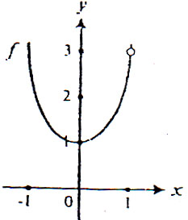 | b. | 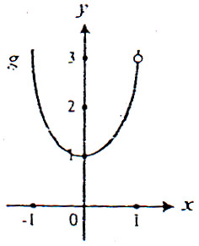 | c. | 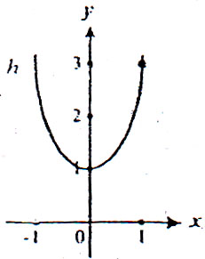
 | $$f\left(x\right)=\frac{x^{3}-1}{x-1}$$  $$f\left(1\right) tidak terdefinisi≠\lim_{x⟶1}{f\left(x\right)}$$ |  | $$g\left(x\right)=\frac{x^{3}-1}{x-1}, x≠1$$  $$g\left(1\right)=0≠\lim_{x⟶1}{g\left(x\right)}$$ |  | $$h\left(x\right)=x^{2}+x+1$$  $$h\left(1\right)=3=\lim_{x⟶1}{h\left(x\right)}$$

Dengan faktor $x^{2}-1$ didapat $\frac{x^{3}-1}{x-1}=\frac{\left(x-1\right)\left(x^{2}+x+1\right)}{\left(x-1\right)}=x^{2}+x+1$ untuk $x≠1$. Dari jawaban dan grafik, dapat dilihat bahwa 3 fungsi $f, g$ dan $h$ sama untuk semua $x$ selain $x=1$. Sehingga ketiga fungsi untuk $x⟶1$ adalah:
$$\lim_{x⟶1}{f\left(x\right)=} \lim_{x⟶1}{g\left(x\right)=}\lim_{x⟶1}{h\left(x\right)=}3$$
Ingat bahwa batasan $x$ mendekati 1 tidak tergantung pada fungsi nilai pada $x=1$. Dan dari penyelesaian soal di atas dapat dituliskan dalam 3 kasusu yaitu :
- $f\left(1\right)$ tidak terdefinisi dan tidak sama dengan 3.
- $g\left(1\right)$ ada tetapi $g\left(1\right)=0$ tidak sama dengan 3.
- $h\left(1\right)$ada dan$h\left(1\right)=3$

- Limit-limit Sepihak
Bilamana suatu fungsi memilikl lompatan(seperti halnya $⟦x⟧$ pada setiap bilangan bulat terbesar), maka limit tidak ada pada setiap lompatan. Untuk fungsi-fungsi yang demikian, adalah wajar untuk memperkenalkan limit-limit sepihak.
$$\lim_{x⟶C^{-}}{f\left(x\right)}disebut batas dari kiri atau limit kiri.$$
$$\lim_{x⟶C^{+}}{f\left(x\right)}disebut batas dari kanan atau limit kanan.$$
Sehingga definisi dari limit kiri atau limit kanan itu sendiri adalah :
1. | $$Limit kiri atau \lim_{x⟶C^{-}}{f\left(x\right)}berarti bahwa bilamana x dekat tetapi pada sebelah kiri C,$$  $$maka f\left(x\right) adalah dekat ke L, dan$$
2. | $$Limit kiri atau \lim_{x⟶C^{+}}{f\left(x\right)}berarti bahwa bilamana x dekat tetapi pada sebelah kanan C,$$  $$maka f\left(x\right) adalah dekat ke L, dan$$

Contoh Soal 19
Diberikan fungsi :$f\left(x\right)=\left\{\begin{aligned}4-x;x<1 \\ 4x-x^{2};x≥1\end{aligned}\right.$  $$Carilah\lim_{x⟶C}{f\left(x\right)} jika ada!$$  Penyelesaian :  Perhatikan bahwa nilai $f$ tidak pada $x=1$ tetapi cukup pada dekat$x=1$. Sehingga untuk $x<1$ :  $$\lim_{x⟶1}{f\left(x\right)}=\lim_{x⟶1}\left(4-x\right)=4-1=3$$ | 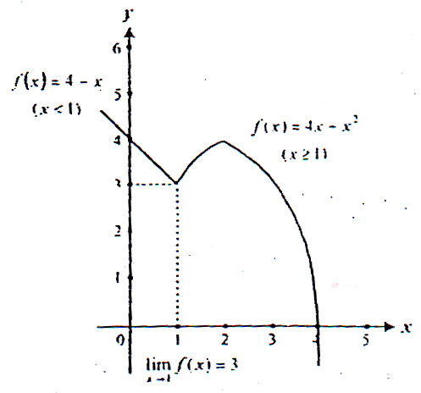

$$dan untuk x≥1:\lim_{x⟶1^{+}}{f\left(x\right)}=\lim_{x⟶1^{4}}\left(4x-x^{2}\right)=4-1=3$$
$$Selama kedua batasan satu sisi itu ada dan sama dengan 3, maka didapat :\lim_{x⟶1}{f\left(x\right)}=3$$

Contoh Soal 20 :
$$Jika f\left(x\right)=\frac{x^{2}+x-6}{x+3}, tentukan \lim_{x⟶-3}{f\left(x\right)}!$$  Penyelesaian :  Substitusikan langsung $-3$ pada fungsi $f\left(x\right)$  $$\lim_{x⟶-3}{f\left(x\right)=}\frac{{\left(-3\right)}^{2}+\left(-3\right)-6}{-3+3}=\frac{9-3-6}{0}=\frac{0}{0}$$  Dengan faktor $f\left(x\right)$ diperoleh :  $$f\left(x\right)=\frac{x^{2}+x-6}{x+3}=\frac{\left(x+3\right)\left(x-2\right)}{x+3}$$  Untuk semua $x≠-3$ dan untuk $x$ cukup dekat $-3$, dapat dinyatakan dengan :  $$\frac{x^{2}+x-6}{x+3}=x-2$$  $$\lim_{x⟶-3}{\frac{x^{2}+x-6}{x+3}}=\lim_{x⟶-3}\left(x-2\right)=-3-2=-5$$ | 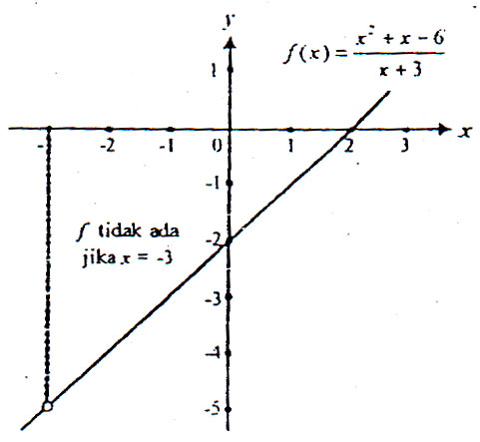

II.6 TEOREMA LIMIT UTAMA
Apabila $n$ merupakan bilangan bulat positif, $k$ konstanta, $f$ dan $g$ adalah fungsi-fungsi yang mempunyai limit di $C$, maka :
1. | $$\lim_{x⟶C}{k=k}$$
2. | $$\lim_{x⟶C}{x=C}$$
3. | $$\lim_{x⟶C}{k.f\left(x\right)=k.}\lim_{x⟶C}{f\left(x\right).}$$
4. | $$\lim_{x⟶C}\left[f\left(x\right)+g\left(x\right)\right]= \lim_{x⟶C}{f\left(x\right)+}\lim_{x⟶C}{g\left(x\right)}$$
5. | $$\lim_{x⟶C}\left[f\left(x\right)-g\left(x\right)\right]= \lim_{x⟶C}{f\left(x\right)-}\lim_{x⟶C}{g\left(x\right)}$$
6.
7. | $$\lim_{x⟶C}\frac{f\left(x\right)}{g\left(x\right)}=\frac{\lim_{x⟶C}{f\left(x\right)}}{\lim_{x⟶C}{g\left(x\right)}}, dengan \lim_{x⟶C}{g\left(x\right)}≠0$$
8. | $$\lim_{x⟶C}{{\left[f\left(x\right)\right]}^{n}={\left[\lim_{x⟶C}{f\left(x\right).}\right]}^{n}}$$
9. | $$\lim_{x⟶C}{\sqrt[n]{f\left(x\right)}}=\sqrt[n]{\lim_{x⟶C}{f\left(x\right)}}, dengan \lim_{x⟶C}{f\left(x\right)>0, bilangan n genap}$$

Contoh Soal 21 :
Tentukanlah batasannya, jika batasan itu ada untuk fungsi-fungsi berikut !
a. | $$\lim_{x⟶-2}{\frac{x^{2}+x-2}{x-2}}$$
b. | $$\lim_{x⟶1}{f\left(x\right), dimana }f\left(x\right)=\left\{\begin{aligned}2x-x^{3},x<1 \\ 2x^{2}-2x,x≥1\end{aligned}\right.$$
c. | $$\lim_{x⟶-1}{f\left(x\right)= 2x-}x^{3}$$
d. | $$\lim_{x⟶0}{\frac{{\left(x+2\right)}^{2}-4}{x}}$$
Penyelesaian :
- Dengan menggunakan teorema 7 dan langsung disubstitusikan, maka :
$$4\lim_{x⟶-2}{\frac{x^{2}+x-2}{x-2}}=\frac{{\left(-2\right)}^{2}+\left(-2\right)-2}{-2-2}=\frac{0}{-4}=0$$
- Jika $f$ adalah persamaan untuk $x<1$ daripada untuk $x≥1$, maka dianggap bahwa batasan itu satu sisi,
$$\lim_{x⟶1^{-}}{f\left(x\right)=\lim_{x⟶1^{-}} }\left(2x-x^{3}\right)=2\left(1\right)={\left(1\right)}^{3}=2-1=1$$
$$\lim_{x⟶1^{+}}{f\left(x\right)=\lim_{x⟶1^{-}} }\left(2x^{2}-2\right)=2-2=0$$
$$Karena batasan satu sisi tersebut tidak sama maka dianggap bahwa\lim_{x⟶1}{f\left(x\right) tidak ada }$$
- Dengan mensubstitusi langsung dan melihat pada teorema 5, maka akan didapatkan untuk $x<1$ adalah :
$$\lim_{x⟶-1}{f\left(x\right)=\lim_{x⟶-1} }\left(2x-x^{3}\right)=2\left(-1\right)-{\left(-1\right)}^{3}=-2+1=-1$$
- Dengan subtitusi langsung dan melihai pada teorema 7, maka didapatkan :
$$\lim_{x⟶0}{\frac{{\left(x+2\right)}^{2}-4}{x} }=\frac{4-4}{0}=\frac{0}{0}$$
Karena hasil yang didapatkan tidak memungkinkan, maka akan didapatkan persamaan lain tetapi masih dari fungsi yang dimaksud:
$$\lim_{x⟶0}\left(\frac{x^{2}+4x+4-4}{x}\right) =\lim_{x⟶0}{\frac{x\left(x+4\right)}{x} }=\lim_{x⟶0}\left(x+4\right)=0+4=4$$
Contoh Soal 22 :
$$Tentukan : \lim_{x⟶0}{\frac{\sqrt{x+1}-1}{x} }!$$
Penyelesaian :
Dengan substitusi langsung akan diperoleh :
$$\lim_{x⟶0}{\frac{\sqrt{x+1}-1}{x}=\frac{0}{0}}$$
Dengan menyederhanakan pecahan dan merasionalkan perhitungannya :
$$\frac{\sqrt{x+1}-1}{x}=\left(\frac{\sqrt{x+1}-1}{x}\right)\left(\frac{\sqrt{x+1}+1}{\sqrt{x+1}+1}\right)$$
$$=\frac{\left(x+1\right)-1}{x\left(\sqrt{x+1}+1\right)}=\frac{x}{x\left(\sqrt{x+1}+1\right)}=\frac{1}{\sqrt{x+1}+1}$$
Sehingga :
$$\lim_{x⟶0}{\frac{\sqrt{x+1}-1}{x} }=\lim_{x⟶0}\frac{1}{\sqrt{x+1}+1}=\frac{1}{1+1}=\frac{1}{2}$$

II.7 TEOREMA APIT (SQUEEZE)
Apabila $f,g dan h$ adalah fungsi-fungsi yang memenuhi $f(x)≤ g(x)≤h(x)$ untuk semua $x$ dekat $C$ , kecuali mungkin di $C.$
$$Jika \lim_{x⟶C}{f\left(x\right)}=\lim_{x⟶C}{h\left(x\right)}=L, maka : \lim_{x⟶C}{g\left(x\right)}=L$$
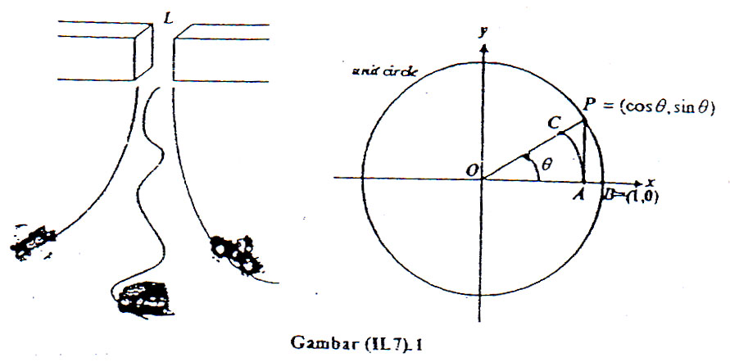

Contoh Soal 23 :
Anggaplah bahwa telah dibuktikan bahwa $\frac{1-x^{2}}{6}≤\frac{\sin{x}}{x}≤1$ untuk semua $x$ yang dekat, tetapi berlainan dengan 0. Apa yang dapat disimpulkan dari ini?
Penyelesaian :
$$Andaikan f\left(x\right)=\frac{1-x^{2}}{6}, g\left(x\right)=\frac{\sin{x}}{x}, dan h\left(x\right)=1.Menyusul bahwa :$$
$$\lim_{x⟶0}{f\left(x\right)}=\lim_{x⟶0}{h\left(x\right)}=1, sehingga menurut teorema apit : \lim_{x⟶0}\frac{\sin{x}}{x}=1$$
Sehingga dapat disimpulkan dan menjadi sebuah catatan penting, bahwa semua teorema, baik teorema utama maupun teorema apit adalah sah untuk limit kanan dan limit kiri.

II.8 LIMIT KETAKHINGGAAN DAN LIMIT TAK TERHINGGA
- Limit Ketakhinggaan.
Limit ketakhinggaan dituliskan dalam bentuk :
$$x⟶∞$$
Dengan menuliskan demikian, bukan berarti bahwa pada suatu tempat yang jauh di arah kanan pada sumbu $x$ terdapat sebuah bilangan yang lebih besar daripada semua bilangan lain yang didekati oleh $x$, melainkan dengan dituliskan sebagai $x⟶∞$, merupakan cara singkat untuk mengatakan bahwa $x$ menjadi semakin besar tanpa batas. Sehingga definisi cermat limit bila $x⟶±∞$, dalam analoginya yang berbentuk $ε, δ$ untuk limit-limit biasa, maka dapat diambil definisi sebagai berikut :
- Limit bila $x⟶∞$
Andaikan $f$ terdefinisi pada $\left[C,∞\right).$ Untuk suatu bilangan C, maka dapat dikatakan bahwa $\lim_{x⟶∞}f\left(x\right)=L$ jika masing-masing $ε>0$, terdapat bilangan $M$ yang berpadanan sedemikian sehingga :  $$x>M⟹\left|f\left(x\right)=L\right|<ε$$  $M$ disini akan tergantung pada $ε$, dimana bahwa M berbanding terbalik dengan $ε$. Semakin kecil $ε$, maka $M$ harus semakin besar, dan begitu sebaliknya. Untuk pemahaman lebih lanjut perhatikan gambar (II.8).1. | 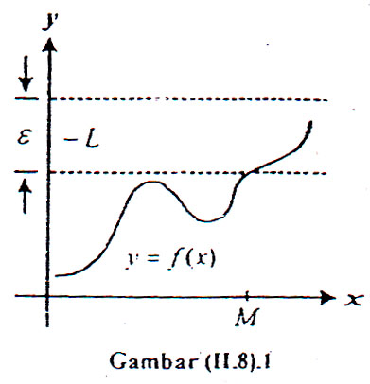

- Limit bila $x⟶-∞$
Andaikan $f$ terdefinisi pada $\left(-∞,C\right]$ untuk suatu bilangan C, maka dapat
$$dikatakan bahwa \lim_{x⟶∞}{f\left(x\right)=L } jika untuk masing-masing e>0, terdapat bilangan$$
$M$ yang berpadanan sedemikian sehingga $x<M⟹\left|f\left(x\right)-L\right|<ε.$
Contoh Soal 24 :
$$Cari \lim_{x⟶∞}\frac{2-3x+x^{2}}{7+4x-5x^{2}}!$$
Penyelesaian :
Pembilang dan penyebut dibagi dengan $x$ :
$$\lim_{x⟶∞}\frac{2-3x+x^{2}}{7+4x-5x^{2}}=\lim_{x⟶∞}\frac{2/x^{2}-3/x+1}{7/x^{2}+4/x-5}$$
$$=\frac{\lim_{x⟶∞}\left(2/x^{2}-3/x+1\right)}{\lim_{x⟶∞}\left(7/x^{2}+4/x-5\right)}$$
$$=\frac{0-0+1}{0+0-5}=-\frac{1}{5}$$

Contoh Soal 25 :
$$Cari \lim_{x⟶-∞}\frac{2x^{3}}{1+x^{3}}!$$
Penyelesaian :
Pembilang dan penyebut dibagi dengan $x^{3}$
$$\lim_{x⟶-∞}\frac{2x^{3}}{1+x^{3}}=\lim_{x⟶∞}\frac{2}{1x^{3}+1}=\frac{2}{0+1}=2$$

- Limit Tak Terhingga
$Dikatakan bahwa \lim_{x⟶C}f\left(x\right)=∞$ jika untuk tiap bilangan positif M berpadanan suatu $δ>0$ sedemikian sehingga: $0<x-C<δ⟹f\left(x\right)>M$, dan terdapat beberapa definisi yang sepadan, yaitu : $\lim_{x⟶C}f\left(x\right)=-∞, \lim_{x⟶C}f\left(x\right)=∞ dan\lim_{x⟶C}f\left(x\right)=-∞$.
Contoh Soal 26 :
Cari$\lim_{x⟶1^{-}}\frac{1}{{\left(x-1\right)}^{2}}$ dan $\lim_{x⟶1^{+}}\frac{1}{{\left(x-1\right)}^{2}}$  Penyelesaian :  $$\lim_{x⟶1^{-}}\frac{1}{{\left(x-1\right)}^{2}}=∞$$  $$\lim_{x⟶1^{+}}\frac{1}{{\left(x-1\right)}^{2}}=∞$$  Karena kedua limit adalah $∞$, maka dapat dituliskan dalam bentuk : $\lim_{x⟶1}\frac{1}{{\left(x-1\right)}^{2}}=∞$ | 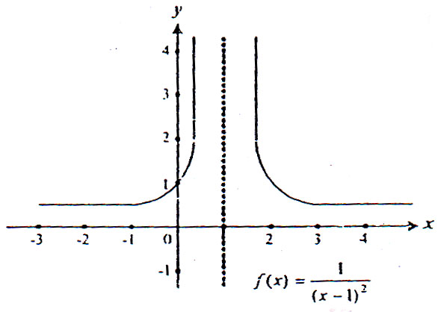

Contoh Soal 27 :
Cari $\lim_{x⟶2}\frac{x+1}{x^{2}-5x+6}!$
Penyelesaian :
$\lim_{x⟶2}\frac{x+1}{x^{2}-5x+6}=\lim_{x⟶2}\frac{x+1}{\left(x-3\right)\left(x-2\right)}$. Bila $x⟶2^{+}$, lihat bahwa $x+1⟶3, x-3⟶-1, dan x-2⟶0^{+}$. Jadi pembilang mendekati 3, tetapi penyebut adalah negatif dan hasilnya tak berhingga

- Kaitan Terhadap Asimtot
Garis $x=C$ adalah asimtot tegak dari grafik $y=f(x)$ jika salah satu dari pernyataan-pernyataan berikut benar :
1. | $$\lim_{x⟶C^{+}}f(x)=∞$$ | 3. | $$\lim_{x⟶C^{-}}f(x)=∞$$
2. | $$\lim_{x⟶C^{+}}f\left(x\right)=-∞$$ | 4. | $$\lim_{x⟶C^{+}}f\left(x\right)=-∞$$
Pengertian yang sama : garis $y=b$ adalah asimtot datar dari grafik $y=f(x)$ jika :
$$\lim_{x⟶∞}f\left(x\right)=b atau \lim_{x⟶-∞}f\left(x\right)=b$$

Contoh Soal 28 :
Cari asimtot-asimtot tegak dan datar dari grafik $y=f(x)$ jika $f(x)=\frac{2x}{x-1}$!
Penyelesaian :  Diharapkan bahwa asimtot tegak pada titik yang penyebutnya nol, dan hal ini dibenarkan karena $\lim_{x⟶1^{+}}\frac{2x}{x-1}=∞$ dan $\lim_{x⟶1}\frac{2x}{x-1}=-∞$. Sebaliknya : $\lim_{x⟶∞}\frac{2x}{x-1}=\lim_{x⟶∞}\frac{2}{1-1/x}=2$ dan $\lim_{x⟶-∞}\frac{2x}{x-1}=2.$ Sehingga : $y=2$ merupakan asimtot datar. | 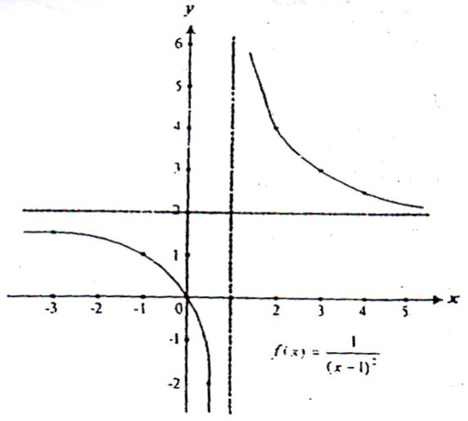

II.9 KEKONTINUAN FUNGSI
Dalam bahasa biasa kata kontinu digunakan untuk memberikan suatu proses yang berkelanjutan tanpa perubahan yang mendadak. Gagasan inilah yang berkenaan dengan fungsi untuk dapat memahami fungsi lebih dalam lagi perhatikan 3 grafik berikut ini:
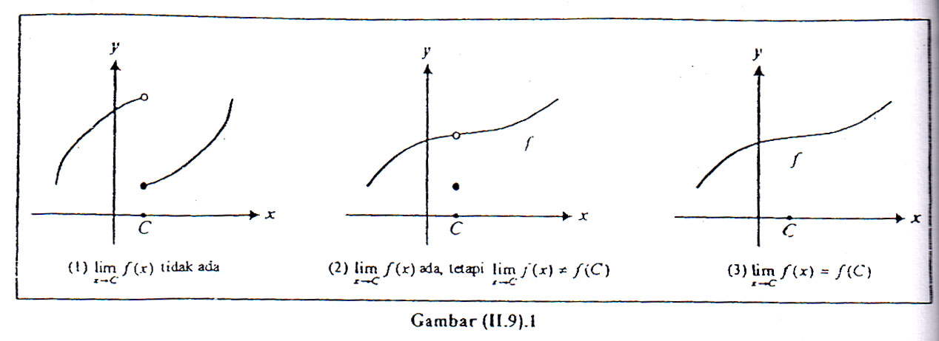
Dalam grafik tersebut hanya grafik yang ketiga yang memperlihatkan kekontinuan di C.

- Kekontinuau di Satu Titik
Andaikan $f$ terdefinisi pada suatu selang terbuka yang mengandung C, dan dapat dikatakan bahwa $f$ kontinu di C, jika :
$$\lim_{x⟶C}f\left(x\right)=f\left(C\right)$$
Dengan definisi tersebut, maka dapat diambil 3 syarat kekontinuan fungsi, yaitu:
- $\lim_{x⟶C}f\left(x\right)$ ada.
- $f\left(C\right) ada, yaitu C bearada dalam daerah asal f$
- $\lim_{x⟶C}f\left(x\right)=f\left(C\right)$
Jika salah satu dari ketiga syarat ini tidak terpenuhi, maka $f$ diskontinu di $C$

Contoh Soal 29 :
Andaikan $f\left(x\right)=\frac{x^{2}-4}{x-2}, x≠2$. Bagaimana seharusnya $f$ didefinisikan di $x=2$ agar kontinu di titik itu?  Penyelesaian :  $\lim_{x⟶2}\frac{x^{2}-4}{x-2}=\lim_{x⟶2}\frac{\left(x-2\right)\left(x+2\right)}{x-2}=\lim_{x⟶2}\left(x+2\right)=4$. Karena itu, didefinisikan $f\left(2\right)=4$ Grafik fungsi yang dihasilkan : Namun pada kenyataannya bahwa $f(x)=x+2$ untuk | 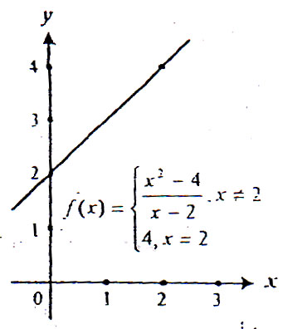

- Kekontinuan Pada Selang
Dikatakan $f$ kontinu pada suatu selang terbuka jika $f$ kontinu di setiap titik selang tersebut. Ia kontinu pada selang tertutup$\left[a,b\right]$ jika kontinu pada $(a,b)$, kontinu kanan di $a$ dan kontinu kiri di $b$.
Sebagai contoh, pernyataan $f(x)=1/x$ kontinu pada $(0,1)$ dan bahwa $g(x)=\sqrt{x}$ kontinu pada $\left[0,1\right]$ adalah benar.

Contoh Soal 30
Dengan menggunakan definisi di atas, uraikan sifat-sifat kekontinuan dari fungsi yang grafiknya digambarkan di bawah ini!
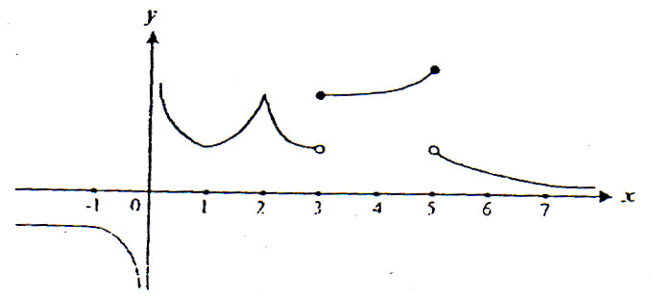
Penyelesaian :
Fungsi ini kontinu pada selang terbuka $(-∞,0), (0,3),$ dan $\left(5,∞\right)$ dan juga pada selang tertutup $\left[3,5\right]$.

- Teorema Bolzano
Misalkan $f$ kontinu pada $\left[a,b\right]$ dan $f\left(a\right)f\left(b\right)<0$, maka ada $C∈\left(a,b\right)$ sedemikian sehingga $f\left(C\right)=0$ .

- Teorema Nilai Rata-rata atau Antara
Jika / kontinu pada $\left[a,b\right]$dan jika $ω$ sebuah bilangan antara $f\left(a\right)$ dan $f(b)$, maka terdapat sebuah bilangan $C$ diantara $a$ dan $b$ sedemikian sehingga $f(C)=ω$ seperti yang diperlihatkan pada gambar | 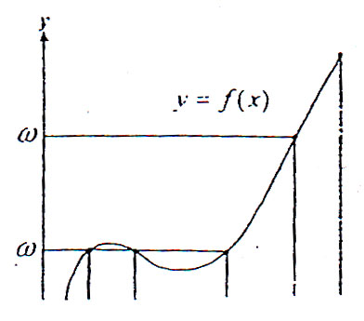
- Teorema Nilai Ekstrim
- Definisi nilai Ekstrim
Jika $C$ merupakan bilangan pada selang tetutup $\left[a,b\right]$, maka :
- $f(C)$ adalah nilai minimum dari $f$ pada $\left[a,b\right]$ jika $f(C)≤f(x)$, untuk setiap $x$ di $\left[a,b\right]$
- $f(C)$ adalah nilai maksimum dari $f$ pada $\left[a,b\right]$ jika$f\left(C\right)≥f\left(x\right),$untuk setiap $x$ di $\left[a,b\right]$
Nilai minimum dan maksimum dari suatu fungsi pada selang, biasa disebut dengan nilai ekstrim atau ekstrim dari fungsi pada selang.

- Teorema nilai ekstrim.
Jika$f$adalah kontinu pada $\left[a,b\right]$, maka $f$ mempunyai nilai minimum dan nilai maksimum di $\left[a,b\right]$.
Contoh : $g\left(x\right)=\left\{\begin{aligned}x^{2}+1, x≠0 \\ 2, =0\end{aligned}\right.$
Fungsi ini diskontinu di $x=0$ dan maksimum fungsi, tetapi tidak memiliki nilai minimum di selang tertutup $[-1,2]$, seperti diperlihatkan pada gambar (II.9).3
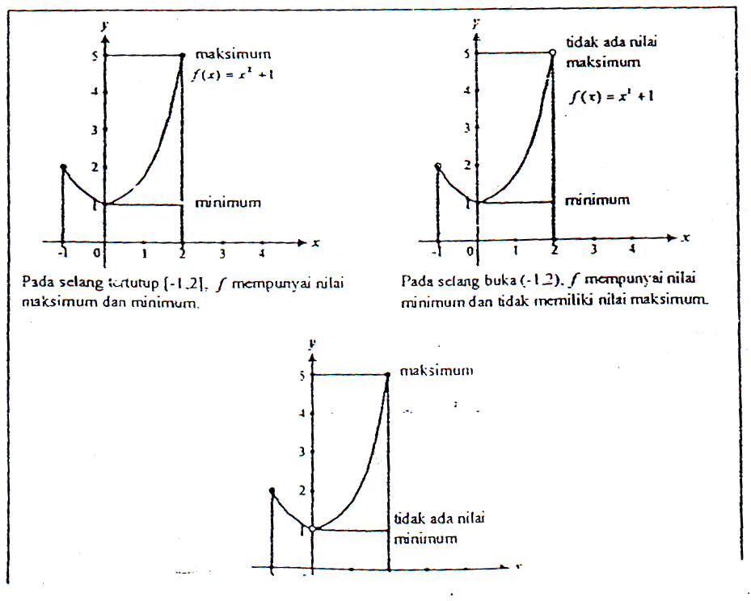

SOAL-SOAL LATIHAN BAB II

Dalam soal-soal 1-19, gunakan materi fungsi dan grafik!
- Untuk $f\left(x\right)=1-x^{2}$, hitunglah masing-masing nilai dari :
1. | $$f\left(1\right)$$ | 4. | $$f\left(k\right)$$ | 7. | $$f\left(3t\right)$$
2. | $$f\left(-2\right)$$ | 5. | $$f\left(-5\right)$$ | 8. | $$f\left(2x\right)$$
3. | $$f\left(0\right)$$ | 6. | $$f\left(1/2\right)$$ | 9. | $$f\left(1/t\right)$$
- Untuk $f\left(x\right)=x^{3}+3x, hitunglah masing-masing nilai dari :$
1. | $$F\left(1\right)$$ | 3. | $$F\left(1/4\right)$$ | 5. | $$F\left(1/t\right)$$
2. | $$F\left(\sqrt{2}\right)$$ | 4. | $$F\left(π\right)$$ | 6. | $$F\left(2,718\right)$$
- Untuk $g\left(y\right)=1/\left(y-1\right), hitunglah masing-masing nilai dari :$
1. | $$G\left(0\right)$$ | 3. | $$G\left(0,999\right)$$ | 5. | $$G\left(-x\right)$$
2. | $$G\left(y^{2}\right)$$ | 4. | $$G\left(-x\right)$$ | 6. | $$G\left(1/x^{2}\right)$$
- Untuk $Φ\left(u\right)=\frac{u+u^{2}}{\sqrt{u}}$, hitunglah masing-masing nilai dari :
1. | $$Φ\left(1\right)$$ | 3. | $$Φ\left(x^{2}\right)$$ | 5. | $$Φ\left(u+1\right)$$
2. | $$Φ\left(1/2\right)$$ | 4. | $$Φ\left(-t\right)$$ | 6. | $$Φ\left(x^{2}+x\right)$$
- Untuk $f\left(x\right)=x^{4}+x^{3}-2x+1=\left\{[\left(x+1\right)x+3]x-2\right\}x+1,$ hitunglah masing-masing nilai dari :
1. | $$f\left(0,25\right)$$ | 2. | $$f\left(π\right)$$ | 3. | $$f\left(3+\sqrt{2}\right)$$
- Untuk $g\left(x\right)=x^{5}-5x^{3}+2x^{2}-πx+\sqrt{3}=\left\{\left[\left(x^{2}-5\right)x+2\right]x-π\right\}x+\sqrt{3},$ hitunglah masing-masing nilai dari :
1. | $$g\left(-1.71\right)$$ | 2. | $$g\left(3.01\right)$$ | 3. | $$g\left(\sqrt{3}\right)$$
- Jika $G\left(t\right)=3/4t-3\sqrt{t}$, hitunglah masing-masing nilai dari :
1. | $$G\left(1,23\right)$$ | 2. | $$G\left(π\right)$$ | 3. | $$G\left(-1,23\right)$$
- Untuk $f\left(x\right)={2x}^{2}-1$, cari dan sederhanakan $\left[f\left(a+h\right)\right]/h$
- Untuk $F\left(t\right)={4t}^{3}$, cari dan sederhanakan $\left[F\left(a+h\right)\right]-F\left(a\right)/h$
- Untuk $g\left(u\right)=3/\left(u-2\right)$, cari dan sederhanakan $\left[g\left(x+h\right)\right]-g\left(x\right)/h$
- Untuk $G\left(t\right)=t/\left(t+4\right)$, cari dan sederhanakan $\left[G\left(a+h\right)\right]-G\left(a\right)/h$
- Cari daerah asal alami masing-masing fungsi berikut ini!
1. | $$F\left(z\right)=\sqrt{2z+3}$$ | 3. | $$g\left(v\right)=1/\left(4v-1\right)$$ | 5. | $$G\left(x\right)=\sqrt{x+5}+\sqrt{7-x}$$
2. | $$ψ\left(x\right)=\sqrt{x}$$ | 4. | $$H\left(y\right)=-\sqrt{625-y^{4}}$$
- Cari daerah asal alami masing-masing kasus berikut ini!
1. | $$f\left(x\right)=\frac{4-x^{2}}{x^{2}-x-6}$$ | 3. | $$G\left(y\right)=\sqrt{{\left(y+1\right)}^{-1}}$$
2. | $$ϕ\left(u\right)=\left[2u+3\right]$$ | 4. | $$F\left(t\right)=t^{2/3}-4$$
- Gambarkan grafik dari setiap fungsi dan berikan daerah asal serta daerah nilainya!
1. | $$f\left(x\right)=\sqrt{x-1}$$ | 6. | $$f\left(x\right)=\sqrt{25-x^{2}}$$
2. | $$f\left(x\right)=x^{2}$$ | 7. | $$f\left(x\right)=1/\left|x\right|$$
3. | $$f\left(x\right)=\sqrt{9-x^{2}}$$ | 8. | $$f\left(x\right)=\left|x-2\right|$$
4. | $$f\left(x\right)=\sqrt{1-x}$$ | 9. | $$f\left(x\right)=\left|x\right|/x$$
5. | $$f\left(x\right)=4-x^{2}$$ | 10. | $$f\left(x\right)=\sqrt{x^{2}-4}$$

- Andaikan :$f\left(x\right)=4-x^{2}$

  - Hitung $f\left(1,38\right)$ dan $f\left(4,12\right)$!
  - Bangun tabel nilai untuk fungsi ini yang berpadanan terhadap $x=-4,-3,…3, 4!$
- Gambarkan grafik dari $f\left(x\right)=\left(x^{3}-5x^{2}+x+8\right)$ pada daerah asal $\left[-2,5\right]$
  - Tentukan daerah hasil $f$(x)
  - Di mana dalam daerah asal ini berlaku $f\left(x\right)≥0$?
- Tumpukkan grafik dari $g\left(x\right)=\left(2x^{2}-8x-1\right)$ pada grafik $f\left(x\right)$ dari soal 18 dengan menggunakan daerah asal $\left[-2,5\right]$!
  - Taksir nilai x yang memenuhi $f\left(x\right)=g\left(x\right)$!
  - Dimana pada $\left[-2,5\right]$ berlaku $f\left(x\right)≥g\left(x\right)$?
  - Taksir nilai terbesar dari $\left|f\left(x\right)-g\left(x\right)\right|$
Dalam soal-soal 20-34, gunakan materi operasi pada fungsi !
- Untuk $f\left(x\right)=x+3 dan g\left(x\right)=x^{2}$, carilah tiap nilai (jika mungkin)!
1. | $$\left(f+g\right)\left(2\right)$$ | 2. | $$\left(f.g\right)\left(0\right)$$ | 3. | $$\left(g/f\right)\left(3\right)$$
- Untuk $f\left(x\right)=x^{2}+x dan g\left(x\right)=2/\left(x+3\right)$, carilah tiap nilai!
1. | $$\left(f-g\right)\left(2\right)$$ | 2. | $$\left(f/g\right)\left(1\right)$$ | 3. | $$g^{2}\left(3\right)$$
- Untuk $Φ\left(u\right)=u^{2}+1 dan ψ\left(v\right)=1/v$, carilah tiap nilai!
1. | $$\left(Φ+ψ\right)\left(1\right)$$ | 2. | $$\left(Φ-ψ\right)\left(5t\right)$$ | 3. | $$Φ^{3}\left(z\right)$$
- Jika $f\left(x\right)=\sqrt{x^{2}-1} dan g\left(x\right)=2/x$, cari rumus-rumus untuk yang berikut dan nyatakan daerah asalnya!
1. | $$\left(f.g\right)\left(x\right)$$ | 2. | $$f^{4}\left(x\right)+g^{4}\left(x\right)$$
- Hitung $f\left(3,14\right)$ jika $f\left(u\right)=\frac{\sqrt{u^{3}+2u}}{2+u}$
- Hitung $g\left(2,3\right)$ jika $g\left(x\right)=\frac{{\left(\sqrt{x}-\sqrt[3]{x}\right)}^{4}}{1-x+x^{2}}$
- Hitung ${\left[g^{2}\left(π\right)-g\left(π\right)\right]}^{1/3}$ jika $g\left(v\right)=\left|11-7v\right|$
- Hitung ${\left[g^{3}\left(π\right)-g\left(π\right)\right]}^{1/3}$ jika $g\left(x\right)=6x-11$
- Persamaan $f\left(x\right)=\left|x\right|+4$, cari :
1. | $$f\left(2\right)$$ | 3. | $$f\left(-2\right)$$ | 5. | $$f\left(x+Δx\right)$$
2. | $$f\left(3\right)$$ | 4. | $$f\left(x^{2}\right)$$ | 6. | $$f\left(x+Δx\right)-f\left(x\right)$$
- Persamaan $f\left(x\right)=x^{2}-x+1, cari \frac{f\left(2+Δx\right)-f\left(2\right)}{Δx}$
- Persamaan $f\left(x\right)=1/x, cari \frac{f\left(1+Δx\right)-f\left(1\right)}{Δx}$
- Persamaan $f\left(x\right)=x^{3}, cari \frac{f\left(x+Δx\right)-f\left(x\right)}{Δx}$
- Persamaan $f\left(x\right)=3x-1, cari \frac{f\left(x\right)-f\left(1\right)}{x-1}$
- Persamaan $f\left(x\right)=\frac{1}{\sqrt{x-1}}, cari \frac{f\left(x\right)-f\left(2\right)}{x-2}$
- Persamaan $f\left(x\right)=x^{3}-x, cari \frac{f\left(x\right)-f\left(1\right)}{x-1}$
Dalam soal-soal 33-40, gunakan materi fungsi trigonometri
- Konversikan yang berikut menjadi radian $\left(1^{0}=π/{180}=1,7453×{10}^{-2} radian\right)$!
1. | $$30°$$ | 4. | $$240°$$ | 7. | $$-120°$$
2. | $$45°$$ | 5. | $$-370°$$ | 8. | $$600°$$
3. | $$-60°$$ | 6. | $$10°$$ | 9. | $$22,5°$$
- Konversikan ukuran radian berikut menjadi derajat $\left(1^{0}=180/π=57,296 derajat\right)$!
1. | $$7/6 π$$ | 4. | $$3/4 π$$ | 7. | $$-1/3 π$$
2. | $$4/3 π$$ | 5. | $$-35/18 π$$ | 8. | $$3/18 π$$
3. | $$9/8 π$$ | 6. | $$10/3 π$$ | 9. | $$-4/3 π$$
- Konversikan yang berikut menjadi radian (gunakan $π$ dalam jawaban anda!)
1. | $$33,3°$$ | 2. | $$46°$$ | 3. | $$-66,6°$$
4. | $$240,11°$$ | 6. | $$-369°$$ | 8. | $$11°$$
- Konversikan ukuran radian berikut menjadi derajat!
1. | $$3,141$$ | 4. | $$6,28$$ | 7. | $$5,00$$
2. | $$0,001$$ | 5. | $$-0,1$$ | 8. | $$36,0$$
3. | $$-2,00$$ | 6. | $$1,234$$ | 9. | $$-10,0$$
- Sketsakan grafik persamaan-persamaan berikut pada $\left[–π,2π\right]$!
1. | $$y=\sin{2x}$$ | 4. | $$y=\cos\left(x-\frac{π}{4}\right)$$
2. | $$y=\cos{3t}$$
3. | $$y=2 cos{t}$$
- Sketsakan grafik-grafik yang berikut pada $\left[–π,2π\right]!$
1. | $$y=\csc{t}$$ | 4. | $$y=\cos\left(t+\frac{π}{3}\right)$$
2. | $$y=\cos{3t}$$
3. | $$y=2 cos{t}$$
- Manakah dari fungsi-fungsi berikut yang mempunyai grafik yang sama? Periksa hasilnya secara analitis dengan menggunakan kesamaan trigonometri !
1. | $$y=\sin\left(x+\frac{π}{2}\right)$$ | 6. | $$y=\cos\left(x+\frac{π}{2}\right)$$
2. | $$y=-\sin\left(x+π\right)$$
3. | $$y=-\sin\left(x+π\right)$$ | 7. | $$y=\cos\left(x-\frac{π}{2}\right)$$
4. | $$y=-\cos\left(π-x\right)$$ | 8. | $$y=\sin\left(x-\frac{π}{2}\right)$$
5. | $$y=\cos\left(x-π\right)$$
- Cari kuadran tempat akan terletaknya titik $P\left(x,y\right)$ untuk tiap $t$ di bawah, dan dengan demikian tentukan tanda dari $\cos{t}$. Petunjuk : lihat definisi lingkaran satuan untuk $\cos{t}$!
1. | $$t=5,97$$ | 2. | $$t=9,34$$ | 3. | $$t=-16,1$$
Dalam soal-soal 41-67, gunakan materi macam-macam fungsi!
- Dalam soal-soal berikut, nyatakan apakah fungsi yang diberikan genap atau ganjil atau tidak satupun, kemudian sketsakan grafiknya!

 |  | 9. | $$F\left(t\right)=-\left|t+3\right|$$
 |  | 10. | $$f\left(x\right)=\left|2x\right|$$
1. | $$f\left(x\right)=3x$$ | 11. | $$g\left(x\right)=⟦\frac{x}{2}⟧$$
2. | $$F\left(x\right)=3x-\sqrt{2}$$ | 12. | $$G\left(x\right)=⟦2x-1⟧$$
3. | $$g\left(x\right)=3x^{2}+2x-1$$ | 13. | $$g\left(t\right)=\left\{\begin{aligned}1 , jika t≤0 \\ t+1, jika 0<t<2 \\ t^{2}-1, jika t≥2\end{aligned}\right.$$
4. | $$g\left(u\right)=\frac{u^{3}}{8}$$ | 14. | $$h\left(x\right)=\left\{\begin{aligned}-x^{2}+4 , jika x≤0 \\ 3x, jika x>1\end{aligned}\right.$$
5. | $$g\left(x\right)=\frac{x}{x^{2}-1}$$
6. | $$Φ\left(z\right)=\frac{2z+1}{z-1}$$
7. | $$h\left(x\right)=\sqrt{x^{2}+4}$$
8. | $$f\left(w\right)=\sqrt{w-1}$$
- Yang mana di antara yang berikut adalah fungsi ganjil? Fungsi genap? Bukan fungsi ganjil ataupun genap?
1. | $$t sin t$$ | 3. | $$\sin\left(\cos{t}\right)$$ | 5. | $$\left|\sin{t}\right|$$
2. | $$\csc{t}$$ | 4. | $$\sin^{2}{t}$$ | 6. | $$x+\sin{x}$$
- Yang mana di antara yang berikut adalah fungsi ganjil? Fungsi genap? Bukan fungsi ganjil ataupun genap?
1. | $$\cos{t}+sin t$$ | 3. | $$\sec{t}$$ | 5. | $$\cos\left(\sin{t}\right)$$
2. | $$\sin^{3}{t}$$ | 4. | $$\sqrt{\sin^{4}{t}}$$ | 6. | $$x^{2}+\sin{x}$$
- Diantara fungsi-fungsi yang berikut mana yang ganjil? Yang genap? Tidak ganjil maupun genap?
1. | $$f\left(x\right)=\frac{3x}{x^{2}+1}$$ | 2. | $$h\left(x\right)=x^{3}+\sin{x}$$ | 3. | $$k\left(x\right)=\frac{x^{2}+1}{\left|x\right|+x^{4}}$$
- Untuk $f\left(x\right)=x+3$ dan $g\left(x\right)=x^{2}$, carilah tiap nilai (jika mungkin) !
1. | $$\left(g∘f\right)\left(1\right)$$ | 2. | $$f∘g\left(1\right)$$ | 3. | $$\left(g∘f\right)\left(-8\right)$$
- Untuk $f\left(x\right)=x^{2}+x$ dan $g\left(x\right)=2/\left(x+3\right)$, carilah tiap nilai!
1. | $$\left(f∘g\right)\left(1\right)$$ | 2. | $$\left(g∘f\right)\left(1\right)$$ | 3. | $$\left(g∘g\right)\left(3\right)$$
- Untuk $Φ\left(u\right)=u^{2}+1$ dan $ψ\left(v\right)=1/v$, carilah tiap nilai!
1. | $$\left(Φ∘ψ\right)\left(r\right)$$ | 2. | $$\left(ψ∘Φ\right)\left(r\right)$$ | 3. | $$\left(\left(Φ-ψ\right)∘ψ\right)\left(r\right)$$
- Jika $f\left(x\right)=\sqrt{x^{2}-1} dan g\left(x\right)=2/x$, cari rumus-rumus untuk yang berikut dan nyatakan daerah asalnya!
1. | $$\left(f^{4}∘g^{4}\right)\left(x\right)$$ | 2. | $$\left(f∘g\right)\left(x\right)$$
- Jika $f\left(s\right)=\sqrt{s^{2}-4} dan g\left(w\right)=\left|1+w\right|$, cari rumus-rumus untuk $\left(f∘g\right)\left(x\right)$ dan $\left(g∘f\right)\left(x\right)$!
- Jika $g\left(x\right)=x^{2}+1$, cari rumus $g^{3}\left(x\right)$ dan $\left(g∘g∘g\right)\left(x\right)$!
- Persamaan $f\left(x\right)=x^{2}-x$ dan $g\left(x\right)=x^{2}-1$, cari :
1. | $$g\left(f\left(0\right)\right)$$ | 3. | $$g\left(f\left(1/2\right)\right)$$ | 5. | $$g\left(f\left(3\right)\right)$$
2. | $$f\left(g\left(3\right)\right)$$ | 4. | $$f\left(g\left(0\right)\right)$$ | 6. | $$f\left(g\left(x\right)\right)$$
- Persamaan $f\left(x\right)=\sqrt{x}$ dan $g\left(x\right)=x^{2}-1$, cari :
1. | $$f\left(g\left(1\right)\right)$$ | 3. | $$f\left(g\left(x\right)\right)$$ | 5. | $$f\left(g\left(-4\right)\right)$$
2. | $$g\left(f\left(0\right)\right)$$ | 4. | $$g\left(f\left(1\right)\right)$$ | 6. | $$g\left(f\left(x\right)\right)$$
- Persamaan $f\left(x\right)=1/x$ dan $g\left(x\right)=x^{2}-1$, cari :
1. | $$f\left(g\left(2\right)\right)$$ | 3. | $$g\left(f\left(x\right)\right)$$ | 5. | $$g\left(f\left(1/\sqrt{2}\right)\right)$$
2. | $$f\left(g\left(1/\sqrt{2}\right)\right)$$ | 4. | $$g\left(f\left(2\right)\right)$$ | 6. | $$f\left(g\left(x\right)\right)$$
- Persamaan $f\left(x\right)=1/\left(x-2\right)$ dan $g\left(x\right)=\sqrt{2x+3}$, cari :
1. | $$f\left(g\left(-1\right)\right)$$ | 3. | $$g\left(f\left(1\right)\right)$$ | 5. | $$f\left(g\left(0\right)\right)$$
2. | $$g\left(f\left(3\right)\right)$$ | 4. | $$f\left(g\left(0\right)\right)$$ | 6. | $$g\left(f\left(x\right)\right)$$
- Diperlihatkan grafik $y=f\left(x\right)$. Dalam tiap kasus putuskan apakah $f$ mempunyai balikan, dan jika demikian taksir $f^{-1}\left(2\right)$!
1. | 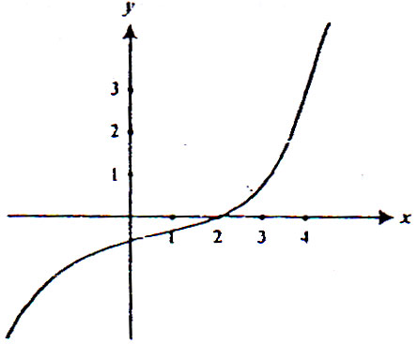 | 4. | 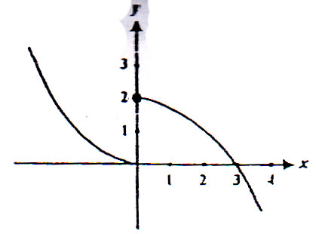
2. | 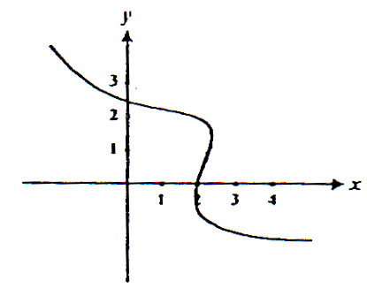 | 5. | 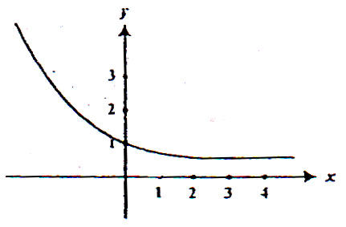
3. | 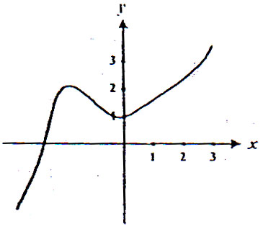 | 6. | 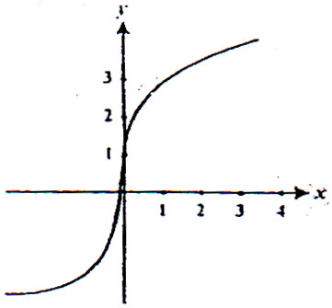
- Perhatikan bahwa $f$ memiliki balikan dengan memperlihatkan bahwa $f$ menoton murni!
1. | $$f\left(x\right)=-x^{5}-x^{3}$$ | 4. | $$f\left(z\right)={\left(z-1\right)}^{2}, z≥1$$
2. | $$f\left(x\right)=x^{7}+x^{5}$$ | 5. | $$f\left(x\right)=x^{2}+x-6, x≥2$$
3. | $$f\left(x\right)=\cot{x=\frac{\cos{x}}{\sin{x}},}$$  $$0≤x≤2π$$ | 6. | $$f\left(θ\right)=\cos\left(θ\right), 0≤x≤π$$
- Carilah rumus untuk $f^{-1}\left(x\right)$ kemudian periksa kebenaran bahwa $f^{-1}\left(f\left(x\right)\right)=x$ dan $f\left(f^{-1}\left(x\right)\right)=x$
1. | $$f\left(x\right)=x+1$$ | 10. | $$f\left(x\right)=-\sqrt{x+1}$$
2. | $$f\left(x\right)=\sqrt{x+1}$$ | 11. | $$f\left(x\right)=\sqrt{\frac{1}{x-2}}$$
3. | $$f\left(x\right)=-\frac{1}{x-3}$$ | 12. | $$f\left(x\right)=x^{3/2},x≥0$$
4. | $$f\left(x\right)=4x^{2},x≤0$$ | 13. | $$f\left(x\right)={\left(\frac{x-1}{x+1}\right)}^{3}$$
5. | $$f\left(x\right)={\left(x-3\right)}^{2},x≥0$$ | 14. | $$f\left(x\right)={\left(\frac{x^{3}+2}{x^{3}+1}\right)}^{3}$$
6. | $$f\left(x\right)={\left(x-1\right)}^{3}$$ | 15. | $$f\left(x\right)={2x}^{3}-1$$
7. | $$f\left(x\right)=\frac{x-1}{x+1}$$ | 16. | $$f\left(x\right)=\sqrt[3]{\frac{x+1}{2}}$$
8. | $$f\left(x\right)=\frac{x^{3}+2}{x^{3}+1}$$
9. | $$f\left(x\right)=-\frac{x}{3}+1$$
- Batasilah daerah asal $f$, agar $f$ memiliki balikan tetapi tetap mempertahankan daerah hasil seluas mungkin. Kemudian carilah $f^{-1}\left(x\right)$. Saran : Gambarlah $f$ terlebih dahulu!
1. | $$f\left(x\right)=2x^{2}+x-4$$ | 2. | $$f\left(x\right)=x^{2}-3x+1$$
- Grafik $y=f\left(x\right)$ diperlihatkan. Sketsakan grafik $y=f^{-1}\left(x\right)$ dan taksir nilai $\left(f^{-1}\right)\left(3\right)$
1. | 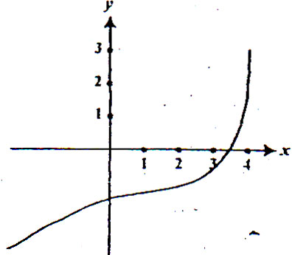 | 3. | 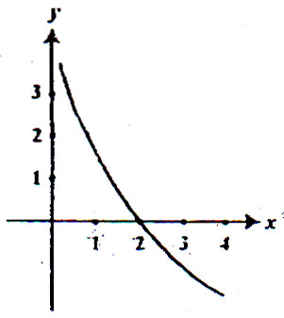
2. | 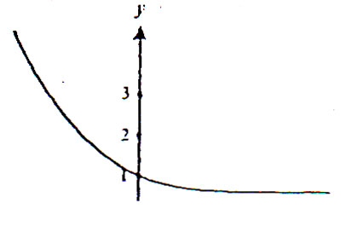 | 4. | 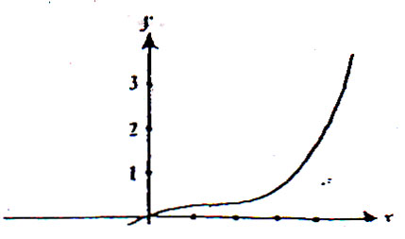
- Andaikan $F$ fungsi sembarang yang daerah asalnya memuat $-x$. Bilamana ia memuat $x$ dan buktikan masing-masing yang berikut !
- $F(x)-F(-x)$ menunjukkan suatu fungsi ganjil.
- $F(x)+F(-x)$ menunjukkan suatu fungsi genap.
- $F$ selalu dapat dinyatakan sebagai sebagai jumlah suatu fungsi ganjil dan genap.
- Sketsakan grafik $f(x)=\sqrt{x-2}-3$ dengan pertama-tama mensketsakan $g(x)=\sqrt{x}$
- Sketsakan grafik $g(x)=\left|x+3\right|-4$ dengan pertama-tama mensketsakan dan kemudian dengan menggesernya !
- Sketsakan grafik $f(x)={(x-2)}^{2}-4$ dengan memanfaatkan penggeseran !
- Sketsakan grafik $f(x)={(x+1)}^{3}-3$ dengan memanfaatkan penggeseran !
- Skasakan grafik $f(x)=(x-3)/2$ dan $g(x)=\sqrt{x}$ menggunakan sumbu-sumbu koordinat sama. Kemudian sketsakan $f+g$ dengan penambahan ordinat
- Ikuti petunjuk soal di atas untuk $f(x)=x$ dan $g(x)=\left|x\right|$
- Sketsakan grafik masing-masing yang berikut dengun memanfaatkan penggeseran !
1. | $$y=\frac{1}{4}x^{2}$$ | 3. | $$y=-1+1/4{\left(x+2\right)}^{2}$$ | 3. | $$y=1/4{\left(x+2\right)}^{2}$$

Dalam soal-soal 68 - 1053 gunakan materi limit suatu fungsi !
- Cari limit yang ditunjukkan dengan pemeriksaan!
1. | $$\lim_{x⟶3}\left(x-5\right)$$ | 4. | $$\lim_{t⟶-1}\left(1-2t\right)$$
2. | $$\lim_{x⟶2}\left(x^{2}+2x-1\right)$$ | 5. | $$\lim_{t⟶-2}\left(x^{2}+2t-1\right)$$
3. | $$\lim_{t⟶-1}{\frac{1-2t}{\sqrt{3t+21}}}$$ | 6. | $$\lim_{t⟶-1}{\frac{\sqrt{1-2t}}{{\left(3t+2\right)}^{3}}}$$
- Cari limit yang ditunjukkan. Dalam kebanyakan kasus akan bijaksana untuk, melakukan beberapa perhitungan aljabar terlebih dahulu!
1. | $$\lim_{t⟶2}{\frac{\sqrt{\left(t+4\right){\left(t-2\right)}^{4}}}{{\left(3t-6\right)}^{2}}}$$ | 3. | $$\lim_{t⟶-1}\left(1-2t\right)$$
 |  | 4. | $$\lim_{x⟶0}{\frac{x^{4}+2x^{3}-x^{2}}{x^{2}}}$$
 |  | 5. | $$\lim_{x⟶3}{\frac{x^{2}-9}{x-3}}$$
2. | $$\lim_{x⟶2}{\frac{x^{2}-4}{x-2}}$$ | 6. | $$\lim_{t⟶7}{\frac{\sqrt{{\left(t-7\right)}^{3}}}{t-7}}$$
 |  | 7. | $$\lim_{u⟶1}{\frac{\left(3u+4\right){\left(2u-2\right)}^{3}}{{\left(u-1\right)}^{2}}}$$
- Gunakan kalkulator untuk menghitung nilai-nilai fungsi yang diberikan dekat titik limit!
 |  | 1. |  |  | $$\lim_{x⟶0}{\frac{\sin{x}}{2x}}$$ |  |  | 6. | $$\lim_{x⟶0}{\frac{{\left(1-\cos{x}\right)}^{2}}{x^{2}}}$$
 |  | 2. |  |  | $$\lim_{x⟶0}{\frac{{\left(x-\sin{x}\right)}^{2}}{x^{2}}}$$ |  |  | 7. | $$\lim_{x⟶3}{\frac{x-\sin{x\left(x-3\right)-3}}{x-3}}$$
 |  | 3. |  |  | $$\lim_{t⟶1}{\frac{t^{2}-1}{\sin\left(t-1\right)}}$$ |  |  | 8. | $$\lim_{t⟶0}{\frac{1-\cot{t}}{1/t}}$$
 |  | 4. |  |  | $$\lim_{x⟶π}{\frac{1+\sin{x\left(x-3π/2\right)}}{x-π}}$$ |  |  | 9. | $$\lim_{u⟶π/2}{\frac{2-2\sin{u}}{3u}}$$
 |  | 5. |  |  | $$\lim_{x⟶π/4}{\frac{{\left(x-π/4\right)}^{2}}{{\left(\tan{x-1}\right)}^{2}}}$$
 | Untuk fungsi f yang digambarkan grafiknya dalam gambar di samping, cari limit yang ditunjukkan atau nilai fungsi, atau nyatakan bahwa limit tersebut tidak ada! |  |  |  |  |  |  |  |  | 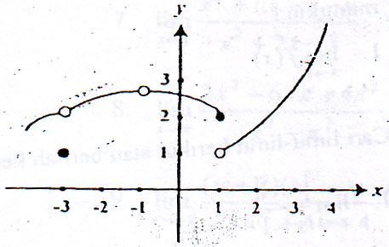
 |  |  | 1. | $$\lim_{x⟶-3}{f\left(x\right)}$$ |  | 4. | $$\lim_{x⟶1}{f\left(x\right)}$$ |  |  |  | 7. | $$\lim_{x⟶1}{f\left(x\right)}$$
 |  |  | 2. | $$\lim_{x⟶1}{f\left(x\right)}$$ |  | 5. | $$f\left(-1\right)$$
 |  |  | 3. | $$f\left(1\right)$$ |  | 6. | $$\lim_{x⟶-1}{f\left(x\right)}$$
- Sketsakan grafik dari : $f\left(x\right)=\left\{\begin{aligned}-x jika x<0 \\ x jika 0≤x<1 \\ 1+x jika x≥1\end{aligned}\right.$, kemudian cari masing-masing yang berikut atau nyatakan tidak ada :
1. | $$\lim_{x⟶0}{f\left(x\right)}$$ | 3. | $$\lim_{x⟶1}{f\left(x\right)}$$
2. | $$f\left(1\right)$$ | 4. | $$\lim_{x⟶1}{f\left(x\right)}$$
- Sketsakan grafik dari : $g\left(x\right)=\left\{\begin{aligned}-x+1 jika x<1 \\ x-1 jika 1<x<2 \\ 5+x^{2} jika x≥2\end{aligned}\right.$, kemudian cari masing-masing yang berikut atau nyatakan tidak ada :
1. | $$\lim_{x⟶0}{g\left(x\right)}$$ | 3. | $$\lim_{x⟶2}{g\left(x\right)}$$
2. | $$g\left(1\right)$$ | 4. | $$\lim_{x⟶2}{g\left(x\right)}$$
- Sketsakan grafik dari : $f\left(x\right)=x-⟦x⟧$ kemudian cari masing-masing yang berikut atau dinyatakan tidak ada !
1. | $$\lim_{x⟶0}{f\left(x\right)}$$ | 2. | $$\lim_{x⟶0}{f\left(x\right)}$$ | 3. | $$\lim_{x⟶1/2}{f\left(x\right)}$$
- Ikuti perintah soal di atas untuk : $f\left(x\right)=x/⟦x⟧$!
- Cari $\lim_{x⟶1}\left(x^{2}-1\right)/\left|x-1\right|$ atau nyatakan jika tidak ada!
- Hitunglah $\lim_{x⟶0}\left(\sqrt{x+2}-\sqrt{2}\right)/x$ Petunjuk : Rasionalkan pembilang!
- Andaikan : $f\left(x\right)=\left\{\begin{aligned}x jika x rasional \\ -x jika-x tak rasional\end{aligned}\right.$, cari masing-masing nilai jika mungkin !
1. | $$\lim_{x⟶1}{f\left(x\right)}$$ | 2. | $$\lim_{x⟶0}{f\left(x\right)}$$
- Cari limit-limit berikut atau berilah keterangan bahwa limit tersebut tidak ada !
1. | $$\lim_{x⟶1}{\frac{\left|x-1\right|}{x-1}}$$ | 3. | $$\lim_{x⟶1^{-}}{\frac{\left|x-1\right|}{x-1}}$$
2. | $$\lim_{x⟶1^{-}}{\frac{x^{2}-\left|x-1\right|-1}{\left|x-1\right|}}$$ | 4. | $$\lim_{x⟶1^{-}}\left[\frac{1}{x-1}-\frac{1}{x-1}\right]$$
- Cari limit-limit berikut atau berilah keterangan bahwa limit tersebut tidak ada!
1. | $$\lim_{x⟶1^{+}}{\sqrt{x-⟦x⟧}}$$ | 4. | $$\lim_{x⟶0^{+}}{⟦1/x⟧}$$
2. | $$\lim_{x⟶0^{+}}{x{\left(-1\right)}^{\left]x\right]}}$$ | 5. | $$\lim_{x⟶0^{+}}{⟦x⟧}{\left(-1\right)}^{⟦1/x⟧}$$
3. | $$\lim_{x⟶0^{+}}{x⟦1/x⟧}$$ | 6. | $$\lim_{x⟶0^{+}}{x^{2}⟦1/x⟧}$$
- Cari setiap limit kanan dan limit kiri atau nyatakan bahwa limit itu tidak ada!
1. | $$\lim_{x⟶{-3}^{+}}{\frac{\sqrt{3+x}}{x}}$$ | 5. | $$\lim_{x⟶π^{+}}{\frac{\sqrt{π^{3}+x^{3}}}{x}}$$
2. | $$\lim_{x⟶3^{+}}{\frac{x-3}{\sqrt{x^{2}-9}}}$$ | 6. | $$\lim_{x⟶1^{+}}{\frac{\sqrt{1+x}}{4+4x}}$$
3. | $$\lim_{x⟶2^{+}}{\frac{\left(x^{2}+1\right)⟦x⟧}{{\left(3x-1\right)}^{2}}}$$ | 7. | $$\lim_{x⟶3^{+}}\left(x-⟦x⟧\right)$$
4. | $$\lim_{x⟶0^{+}}{\frac{x}{\left|x\right|}}$$ | 8. | $$\lim_{x⟶3^{+}}{⟦x^{2}+2x⟧}$$
- Cari limit yang ditunjuk nyatakan bahwa bahwa limit itu tidak ada. Dalam banyak kasus, lakukan beberapa langkah aljabar sebelum mencoba menghitung limitnya!
1. | $$\lim_{x⟶-1}{\frac{x^{3}-6x^{2}+11x-6}{x^{3}+4x^{2}-19x+14}}$$ | 6. | $$\lim_{x⟶-2}{\frac{u^{2}-ux+2u-2x}{u^{2}-u-6}}$$
2. | $$\lim_{x⟶4}{\frac{x^{5}+7x^{4}-6x^{3}-104x^{2}-32x+384}{x^{5}+7x^{4}-18x^{3}-248x^{2}-608x-384}}$$ | 7. | $$\lim_{x⟶1}{\frac{x^{2}+ux-x-u}{x^{2}+2x-3}}$$
3. | $$\lim_{x⟶-1}{\frac{x^{2}+x-2}{x^{2}-1}}$$ | 8. | $$\lim_{x⟶π}{\frac{{2x}^{2}-6xπ+4π^{2}}{x^{2}-π^{2}}}$$
4. | $$\lim_{x⟶1}{\frac{x^{2}+x-2}{x^{2}-1}}$$ | 9. | $$\lim_{x⟶-2}{\frac{\left(w+2\right)\left(w^{2}-w-6\right)}{w^{2}+4w+4}}$$
5. | $$\lim_{x⟶-3}{\frac{x^{2}-14x-51}{x^{2}-4x-21}}$$
- Cari limit tersebut jika $a$ dan $\lim_{x⟶a}g\left(x\right)=-1$
1. | $$\lim_{x⟶a}{\sqrt{f^{2}\left(x\right)+\left(x\right)}}$$ | 4. | $$\lim_{x⟶a}{\frac{2f\left(x\right)-3g\left(x\right)}{f\left(x\right)+g\left(x\right)}}$$
2. | $$\lim_{x⟶a}{\sqrt[3]{g\left(x\right)}}\left[f\left(x\right)+3\right]$$ | 5. | $$\lim_{x⟶a}{{\left[f\left(x\right)-3\right]}^{4}}$$
3. | $$\lim_{x⟶a}\left[\left|f\left(t\right)\right|+\left|3g\left(t\right)\right|\right]$$ | 6. | $$\lim_{x⟶a}{{\left[f\left(u\right)+3g\left(u\right)\right]}^{3}}$$

- Cari limit $\left[f\left(x\right)-f\left(2\right)\right]/\left(x-2\right)$ untuk setiap fungsi $f$ yang diberikan!
1. | $$f\left(x\right)=3x^{2}$$ | 2. | $$f\left(x\right)=1/x$$
 |  | .
- Andaikan $R$ adalah segiempat yang menghubungkan titik tengah sisi-sisi suatu segiempat $Q$ yang mempunyai titik-titik sudut $\left(±x,0\right)$ dan $\left(0,±1\right)$. Hitunglah :
$$\lim_{x⟶0^{+}}{\frac{keliling R}{keliling Q}!}$$
- Andaikan $y=\sqrt{x}$ dan titik-titik $M,N,O dan P$ masing-masing dengan koordinat $\left(1,0\right), \left(0,1\right),\left(0,0\right),dan\left(x,y\right)$. Hitunglah :
1. | $$\lim_{x⟶0^{+}}{\frac{keliling NOP}{keliling MOP}!}$$ | 2. | $$\lim_{x⟶0^{+}}{\frac{luas NOP}{luas MOP}!}$$
- Cari limit :
 | 1. |  | $$\lim_{x⟶∞}{\frac{x}{x-5}}$$ | 12 | $$\lim_{x⟶∞}{\sqrt[3]{\frac{{πx}^{3}+3x}{\sqrt{{2x}^{3}+7x}}}}$$ |  |  | 23. | $$\lim_{θ⟶{\left(π/2\right)}^{+}}{\frac{πθ}{\cos{θ}}}$$
 | 2. |  | $$\lim_{x⟶∞}{\frac{x^{2}}{5-x^{3}}}$$ | 13. | $$\lim_{x⟶∞}{\sqrt[3]{\frac{1+8x^{2}}{x^{2}+4}}}$$ |  |  | 24. | $$\lim_{x⟶3^{-}}{\frac{x^{2}-x-6}{x-3}}$$
 | 3. |  | $$\lim_{x⟶∞}{\frac{t^{2}}{7-t^{2}}}$$ | 14. | $$\lim_{x⟶∞}{\sqrt{\frac{x^{2}+x+3}{\left(x-1\right)\left(x+1\right)}}}$$ |  |  | 25. | $$\lim_{x⟶2^{+}}{\frac{x^{2}+2x-8}{x^{2}-4}}$$
 | 4. |  | $$\lim_{t⟶∞}{\frac{t}{t-5}}$$ | 15. | $$\lim_{x⟶∞}{\frac{\sqrt{2x+1}}{x+4}}$$ |  |  | 26. | $$\lim_{x⟶0^{+}}{\frac{⟦x⟧}{x}}$$
 | 5. |  | $$\lim_{θ⟶∞}{\frac{πθ^{5}}{θ^{5}-5θ^{4}}}$$ | 16. | $$\lim_{x⟶4^{+}}{\frac{x}{x-4}}$$ |  |  | 27. | $$\lim_{x⟶5^{-}}{\frac{x^{2}}{\left(x-5\right)\left(3-x\right)}}$$
 | 6. |  | $$\lim_{x⟶∞}{\frac{x^{2}}{\left(x-5\right)\left(3-x\right)}}$$ | 17. | $$\lim_{x⟶3^{-}}{\frac{t^{2}}{t+3}}$$ |  |  | 28. | $$\lim_{x⟶0^{-}}{\frac{\left|x\right|}{x}}$$
 | 7. |  | $$\lim_{x⟶∞}{\frac{x^{2}}{x^{2}-8x+15}}$$ | 18. | $$\lim_{x⟶3^{-}}{\frac{t^{2}}{9-t^{2}}}$$ |  |  | 29. | $$\lim_{x⟶0^{+}}{\frac{\left|x\right|}{x}}$$
 | 8. |  | $$\lim_{x⟶∞}{\frac{x^{3}}{{2x}^{3}-100x^{2}}}$$ | 19. | $$\lim_{x⟶\sqrt[3]{5^{+}}}{\frac{x^{2}}{5-x^{3}}}$$ |  |  | 30. | $$\lim_{x⟶0^{-}}{\frac{1+\cos{x}}{\sin{x}}}$$
 | 9. |  | $$\lim_{x⟶∞}{\frac{3x^{3}-x^{2}}{{πx}^{3}-5x^{2}}}$$ | 20. | $$\lim_{θ⟶π^{-}}{\frac{θ^{2}}{\sin{θ}}}$$ |  |  | 31. | $$\lim_{x⟶∞}{\frac{\sin{x}}{x}}$$
 | 10. |  | $$\lim_{θ⟶∞}{\frac{\sin^{2} θ}{θ^{2}-5}}$$ | 21. | $$\lim_{x⟶0^{-}}{\frac{⟦x⟧}{x}}$$ |  |  | 32. | $$\lim_{x⟶∞}\left(\sqrt{x^{2}+2x}-x\right)$$
 | 11. |  | $$\lim_{x⟶∞}{\frac{3\sqrt{x^{3}}+3x}{\sqrt{{2x}^{3}}}}$$ | 22. | $$\lim_{x⟶3^{-}}{\frac{x^{2}}{x-3}}$$
33. |  | $\lim_{x⟶∞}\frac{2x+1}{\sqrt{x^{2}+3}}$, bagi pembilang dan penyebut dengan $x$. Perhatikan bahwa untuk $x>0$. $\sqrt{x^{2}+3}/x-\sqrt{x^{2}+3/x^{2}}$ |  |  |  | 35. | $\lim_{x⟶∞}\frac{9y^{3}+1}{y^{2}-2y+2}$ Petunjuk : bagi pembilang dan penyebut dengan $y^{2}$
34. |  | $\lim_{x⟶∞}\left(\sqrt{2x^{2}+3}-\sqrt{2x^{2}-5}\right)$ Perhatikan : kali dan bagi dengan $\sqrt{2x^{2}+3}+\sqrt{2x^{2}-5}$ |  |  |  | 36. | $\lim_{x⟶∞}\frac{a_{0}x^{n}+a_{1}x^{n-1}+ … +a_{n-1}x+a_{n}}{b_{0}x^{n}+b_{1}x^{n-1}+ … +b_{n-1}x+a_{n}}$ dengan $a_{0}≠0$ dan $b_{0}≠0$ dan $n$ anggota $N$
- Cari asimtot-asimtot datar dan tegak lurus untuk grafik-grafik dari fungsi yang ditunjuk. Kemudian sketsakan grafiknya!
1. | $$f\left(x\right)=\frac{3}{x+1}$$ | 3. | $$f\left(x\right)=\frac{2x}{x-3}$$ | 5. | $$f\left(x\right)=\frac{14}{2x^{2}+7}$$
2. | $$f\left(x\right)=\frac{3}{{\left(x+1\right)}^{2}}$$ | 4. | $$f\left(x\right)=\frac{3}{9-x^{2}}$$ | 6. | $$f\left(x\right)=\frac{2x}{\sqrt{x^{2}+5}}$$
- Garis $y=ax+b$ disebut asimtot miring terhadap grafik $y=f\left(x\right)$, jika $\lim_{x⟶∞}\left[\frac{2x^{4}+3x^{3}-2x-4}{x^{3}-1}\right]$ Petunjuk : Mulai dengan membagi penyebab ke dalam pembilang.
- Cari asimtot miring untuk : $f\left(x\right)=\frac{3x^{3}+{4x}^{2}-x+1}{x^{2}+1}$!
- Dengan menggunakan lambang-lambang $M$ dan $δ$, berikan definisi yang persis dari tiap ekspresi!
1. | $$\lim_{x⟶C^{+}}f\left(x\right)=-∞$$ | 2. | $$\lim_{x⟶C^{-}}f\left(x\right)=∞$$
- Dengan menggunakan lambang-lambang M dan N, berikan definisi yang persis dari tiap ekspresi!
- Carilah setiap limit berikut ini atau tunjukkan bahwa limit tersebut tidak ada bahkan dalam pengertian tak terhingga sekalipun !
1. | $$\lim_{x⟶∞}\sin{x}$$ | 5. | $$\lim_{x⟶∞}x^{-1/2}sin{x}$$
2. | $$\lim_{x⟶∞}\sin{x}\frac{1}{x}$$ | 6. | $$\lim_{x⟶∞}\sin\left(x+\frac{1}{x}\right)$$
3. | $$\lim_{x⟶∞}\sin{\frac{1}{x}}$$ | 7. | $$\lim_{x⟶∞}\left[\sin\left(x+\frac{1}{x}\right)-\sin{x}\right]$$
4. | $$\lim_{x⟶∞}x^{3/2}sin{\frac{1}{x}}$$ | 8. | $$\lim_{x⟶∞}\sin\left(\frac{π}{6}+\frac{1}{x}\right)$$
- Nyatakan apakah fungsi yang ditunjukkan kontinu atau tidak di 3, jika tidak jelaskan sebabnya!
 |  | 1. | $$f\left(x\right)=\left(x-3\right)\left(x-4\right)$$ | 10. | $$h\left(x\right)=\frac{21-7x}{x-3}$$
 |  | 2. | $$g\left(x\right)=x^{2}-9$$ | 11. | $$r\left(t\right)=\left\{\frac{t^{3}-27}{\begin{aligned}t-3 \\ 27 \end{aligned}}\right.$$ |  | $$jika t≠3$$  $$jika t=3$$
 |  | 3. | $$h\left(x\right)=\frac{3}{x-3}$$ | 12. | $$r\left(t\right)=\left\{\frac{t^{3}-27}{\begin{aligned}t-3 \\ 23 \end{aligned}}\right.$$ |  | $$jika t≠3$$  $$jika t=3$$
 |  | 4. | $$g\left(t\right)=\sqrt{t-4}$$ | 13. | $$r\left(t\right)=\left\{\begin{aligned}t-3 jika t≤3 \\ 3-t jika t>3\end{aligned}\right.$$
 |  | 5. | $$h\left(t\right)=\frac{\left|t-3\right|}{t-3}$$ | 14 | $$r\left(t\right)=\left\{\begin{aligned}t^{2}-9 jika t≤3 \\ {\left(3-t\right)}^{2} jika t>3\end{aligned}\right.$$
 |  | 6. | $$h\left(t\right)=\frac{\left|\sqrt{{\left(t-3\right)}^{4}}\right|}{t-3}$$ | 15. | $$r\left(t\right)=\left\{\begin{aligned}-3t+4 jika t≤3 \\ -2 jika t>3\end{aligned}\right.$$
 |  | 7. | $$f\left(t\right)=\left|t\right|$$
 |  | 8. | $$g\left(t\right)=\left|t-2\right|$$
 |  | 9. | $$g\left(x\right)=\frac{x^{2}-9}{x-3}$$
 | Dari grafik G, menunjukkan nilai dimana G tidak kontinu. Untuk masing-masing nilai nyatakan apakah G kontinu kanan, kiri atau tidak keduanya? |  |  |  |  | 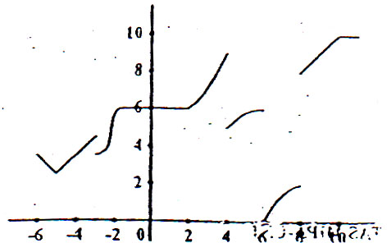
 | Dari grafik h, dibawah ini, tunjukkan interval dimana h kontinu! |  |  |  |  | 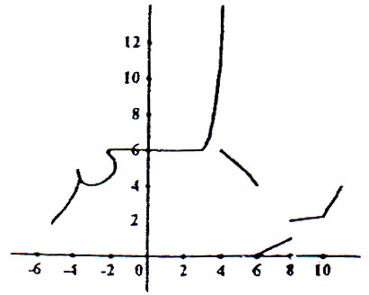
- Fungsi-fungsi di bawah ini tidak terdefinisikan pada titik-titik tertentu. Bagaimana seharusnya didefinisikan di sana agar membuat fungsi itu kontinu di titik ini?
1. | $$f\left(x\right)=\frac{x^{2}-49}{x-7}$$ | 4. | $$f\left(x\right)=\frac{x^{4}+2x^{2}-3}{x+1}$$
2. | $$f\left(x\right)=\frac{{2x}^{2}-18}{3-x}$$ | 5. | $$f\left(x\right)=\frac{\sqrt{x}-1}{x-1}$$
3. | $$f\left(θ\right)=\frac{\sin{θ}}{θ}$$ | 6. | $$f\left(θ\right)=sin\left(\frac{x^{2}-1}{x+1}\right)$$
- Di titik-titik mana jika ada fungsi tak kontinu?
1. | $$f\left(x\right)=\frac{3x+7}{\left(x-30\right)\left(x-π\right)}$$ | 7. | $$f\left(x\right)=\frac{1}{\sqrt{4+x^{2}}}$$
2. | $$f\left(x\right)=\frac{33-x^{2}}{xπ+3x-3π-x^{2}}$$ | 8. | $$f\left(x\right)=\frac{1}{\sqrt{4-x^{2}}}$$
3. | $$f\left(θ\right)=\left|\sin{θ}+\cos{θ}\right|$$ | 9. | $$f\left(t\right)=⟦t⟧$$
4. | $$f\left(θ\right)=\tan{θ}$$ | 10. | $$f\left(t\right)=⟦t+1/2⟧$$
5. | $$f\left(x\right)=\frac{2x+7}{\sqrt{x+5}}$$ | 11. | $$f\left(x\right)=\left\{\begin{aligned}x \\ x^{2} \\ 2-x\end{aligned}\right.$$ | $$Jika x<0$$  $$Jika x<0$$  $$Jika x<0$$
6. | $$f\left(x\right)=\frac{x^{2}+\left|x-1\right|}{\sqrt[3]{x+1}}$$
- Sketsakan $f$yang memenuhi semua pernyataan berikut!
  - Daerah asalnya adalah $\left[-2,2\right]$
  - $f\left(-2\right)=f\left(-1\right)=f\left(1\right)=f\left(2\right)=1$
  - Tak kontinu di $-1$ dan $1$
  - Kontinu kanan di $-1$dan kontinu kiri di$1$
- Andaikan $f\left(x\right)=\left\{\begin{aligned}x jika x bilangan rasional \\ - x jika x bilangan tak rasional\end{aligned}\right.$ Sketsakan grafik fungsi ini sebaik mungkin dan tentukan di mana fungsi kontinu ?
- Cari nilai-nilai a dan b sehingga fungsi $f(x)=\left\{\begin{aligned}x+1 jika x<1 \\ ax+b jika 1≤x<2 \\ 3x jika x ≥2\end{aligned}\right.$ kontinu di mana-mana !
- Andaikan $f(x)=0$ jika $x$ tak rasional dan andaikan $f(x)=1/q$. Jika $x$ berupa bilangan rasional $p/q$ dalam bentuk tereduksi $(q>0)$
- Sketsakan grafik $f$ pada $(0,1)$ !
- Tunjukkan bahwa $f$ kontinu di setiap bilangan tak rasional dalam $(0,1)$ akan tetapi tak kontinu di setiap bilangan rasional $(0,1)$ !
- Sebuah blok segitiga sama sisi tipis dengan sisi 1 satuan mempunyai permukaannya dalam bidang-xy tegak dengan titik sudut V di titik asal. Di bawah pengaruh gravitasi, ia akan berputar mengelilingi V sampai satu sisi mengenai lantai sumbu-x (perhatikan gambar di bawah ini !). Andaikan x menyatakan koordinat x semula dan titik tengah M dari sisi yang berhadapan dengan V dan andaikan $f\left(x\right)$ menyatakan koordinat akhir titik ini. Anggap blok seimbang pada waktu M tepat di atas V.
- Tentukan daerah asal dan daerah hasil$f$ !
- Di mana dalam daerah asal ini $f$ tak kontinu ?
- Kenali titik tetap-titik tetap
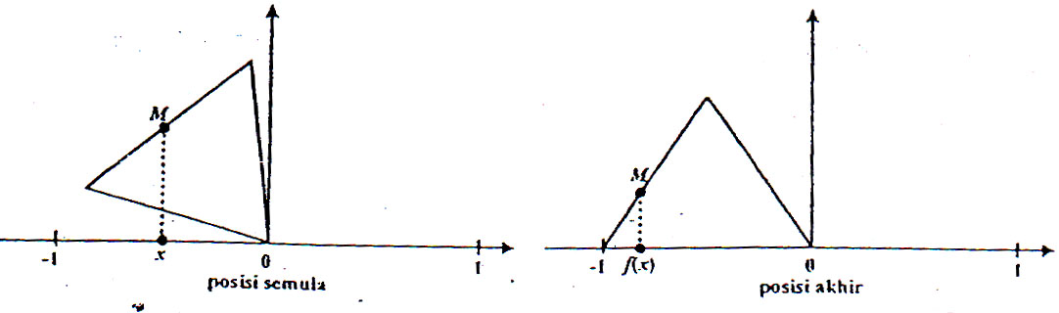

Dalam soal-soal 104-119, merupakan soal-soal aneka ragam!
- Sebuah pabrik mempunyai kapasitas produksi barang mulai dari 0 sampai 100. Biaya overhead harian untuk pabrik adalah Rp 2.200.000,- dan biaya langsung (karyawan dan bahan) Rp 151.000,-. Tuliskan rumus untuk :
- $T(x)$ yang merupakan biaya total memproduksi x barang dalam satu hari!
- Biaya satuan $U(x)$ Yang merupakan biaya rata-rata tiap barang !
- Tuliskan juga daerah asal dan masing-masing fungsi tersebut !
- Agen persewaan mobil membebankan. 240.000,- sehari untuk persewaan sebuah mobil dan ditambah Rp 4 000,- tiap kilometer. Jika seseorangmenyewa mobil selama sehari, berapakah kilometer yang dapat ditempuh oleh orang itu untuk Rp 1.200.000,- ?
- Sebuah tabung lingkaran tegak berjari-jari $r$ diletakkan di dalam sebuah bola berjari-jari 25. Cari rumus untuk volume tabung yang dinyatakan dalam $r$ !
- Suatu jalur yang panjangnya 1 mil mempunyai sisi-sisi sejajar dan membentuk setengah lingkaran. Tentukan rumus luas yang melingkup jalur tersebut yaitu $A(d)$ sebagai fungsi dari garis tengah setengah lingkaran itu dan berapakah daerah asal alami untuk fungsi tersebut ?
- Dimulai pada tengah hari pesawat A terbang ke arah barat dengan kecepatan 400 mil/jam. Satu jam kemudian pesawat B terbang ke arah timur dengan kecepatan 300 mil/jam. Dengan mengabaikan kelengkungan bumi dan menganggap kedua pesawat terbang pada ketinggian yang sama, cari rumus untuk $D(1)$ yang merupakan jarak antara dua pesawat tersebut pada saat t jam setelah tengah hari ! Petunjuk : terdapat dua rumus untuk $D(1)$, satu jika $0≤t≤1$ dan yang lainnya untuk $t>1$.
- Sebuah tali kipas melingkari dua roda, berapa banyak putaran yang dilakukan tiap detik oleh roda yang kecil bila roda yag besar membuat 21 putaran setiap detik, dimana jari-jari roda yang kecil = 6 dan roda yang besar = 8 ?
- Sekarung jagung 50 kg ditarik sepanjang lantai oleh seorang yang lengannya membentuk sudut $t$ radian dengan lantai. Gaya $F$ (dalam kg) yang diperlukan diberikan oleh persamaan $F(t)=\frac{50μ}{μ\sin{t+\cos{t}}}$, dimana $μ$ adalah konstanta yang berhubungan dengan gesekan yang terjadi. Cari $F$ dalam tiap kasus :
1. | $$t=π/4$$ | 3. | $$t=1$$ | 5. | $$sudut=90°$$
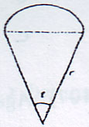
- Sebuah segitiga sama kaki ditutup oleh setengah lingkaran. Tentukanlah suatu rumus luas $A$ untuk seluruh gambar sebagai fungsi dan sisi r dan sudut puncak $t$ (radian) !
- Sudut inklinasi $α$ dari sebuah garis adalah sudut positif terkecil dari sumbu-x positif ke garis tersebut ($α=0$, untuk sebuah garis mendatar). Carilah sudut inklinasi dari garis-garis berikut : (Perlihatkan bahwa kemiringan $m$ dan garis sama dengan $tan α$) !
a. | $$y=\sqrt{3}x-7$$ | b. | $$\sqrt{3}x+3y=6$$
- Andaikan $f_{1}\left(x\right)=x, f_{2}\left(x\right)=\frac{1}{x}, { f}_{3}\left(x\right)=1-x, f_{4}\left(x\right)=\frac{1}{1-x}, f_{5}\left(x\right)=\frac{x-1}{x}, { f}_{6}\left(x\right)=\frac{x}{x-1}$. Tentukanlah :
a. | $$f_{1}∘f_{2}$$ | c. | $$f_{4}∘f_{6}$$
b. | $$f_{2}∘f_{4}$$ | d. | $$f_{3}∘f_{5}$$
- Anggap $f\left(t\right)$ adalah ukuran tingkat oksigen dalam suatu kolam dan $f(t)=1$ adalah tingkat normal pada saat $t=0$ minggu. Suatu sampah organik dan sampah material di dalam kolam akan beroksidasi menjadi oksigen dengan persamaan : $f\left(t\right)=\frac{t^{2}-t+1}{t^{2}+1}$. Berapa persen tingkat normal oksigen dalam kolam setelah $t=1, t=2 dan t=10$ dan berapa limit $t$ mendekati tak terhingga ?
- Sebuah perusahaan memproduksi 10.000 barang dalam waktu 8 jam per shift. Biaya tetap per shift sebesar Rp 5.000,- dan biaya per unit Rp 3,-. Dengan menggunakan fungsi bilangan bulat terbesar, dapat ditentukan biaya produksi x barang sebagai berikut : $C\left(x\right)=5000\left(1+⟦\frac{x-1}{10.000}⟧+3x\right)$. Sketsakan grafiknya!
- Sebuah kotak terbuka dibuat dengan memotong x cm dan keempat pojok selembar Papan ukuran 24 cm x 32 cm, berupa bujur sangkar dengan sisi x cm dan kemudian melipat sisi-sisi itu ke atas. Nyatakan volume $V(x)$ dalam bentuk x, dan apakah daerah asal untuk fungsi ini?
- Seekor lalat hinggap pada ruji sebuah roda yang berputar pada laju 20 putaran tiap menit. Jika roda adalah 9 inchi, berapa jauh jarak yang ditempuh lalat dalam I detik ?
- Lebar $y$ dari daerah di mana orang di tanah mendengar bunyi-dentuman dari pesawat terbang Concorde secara langsung yang tidak dipantulkan dari suatu lapisan dalam atmosfir adalah sebuah fungsi dari :
T = temperatur permukaan (dalam derajat Kelvin).
h = ketinggian pesawat terbang Concorde (dalam km).
d = gradien temperatur vertikal (penurunan temperatur dalam derajat Kelvin/km).
Rumus untuk y adalah $y=4{(Th/d)}^{1/2}$ Hitung y, jika diketahui: $T=296K$ (sekitar 23°C atau 73° F), $h=13 km$, dan $d=6 K/km$
- Jika suatu penyakit menjangkiti suatu populasi, dan jika penyakit tersebut mematikan secara cepat, maka mereka yang terjangkiti pada umumnya tak akan menjadi sumber infeksi bagi populasi. Tetapi jika semua anggota populasi pada akhirnya akan terjangkiti tetapi tidak meninggal, prediksinya akan berbeda. Jadi, adalah penting untuk menentukan apakah orang yang sakit akan menjadi sumber infeksi bagi orang lain atau apakah begitu mereka sakit mereka akan tetap berada di rumah. Pada gambar di samping, di mana sumbu-x diukur dalam bulan dan sumbu-y menyatakan persentase populasi yang terinfeksi, padankan skenario epidemi yang mungkin dan jelaskan jawaban Anda!
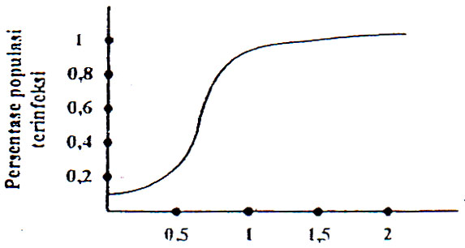

BAB III
TURUNAN

III.1. PENDAHULUAN TURUNAN
- ARTI GEOMETRIS
Arti turunan secara geometris, dapat dilihat dari gagasan Euclid tentang, garis singgung sebagai garis yang menyentuh suatu kurva hanya pada satu titik. Hal ini dibenarkan untuk lingkaran, tetapi sama sekali tidak benar untuk kebanyakan kurva lain.
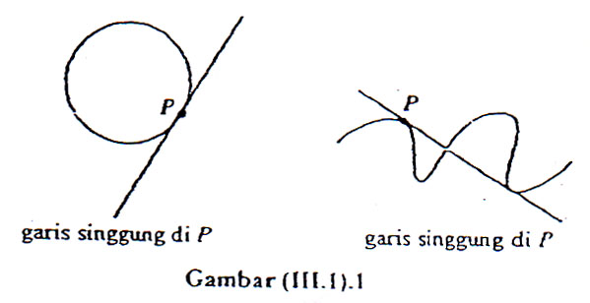
Gagasan bahwa garis singgung pada suatu kurva di P sebagai garis yang paling baik menghampiri kurva dekat P adalah lebih baik, tetapi masih tetap agak samar untuk kecermatan matematis, dan konsep limit menyediakan suatu cara untuk memperoleh uraian yang lebih baik.
Andaikan P adalah sebuah titik tetap pada suatu kurva dan andaikan Q adalah suatu titik berdekatan ya
ng dapat dipindahkan pada kurva tersebut. Panjang garis yang melalui P dan Q, yang disebut garis tali busur. Garis singgung di P adalah pembatas (jika ada) dari tali busur itu, bila Q bergerak ke arah P sepanjang kurva. Lihat gambar (III 1)2.
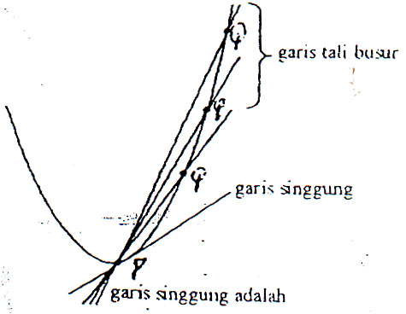
Andaikan kurva tersebut adalah grafik dari persamaan $y=f(x)$, maka P koordinat $(c,f\left(c\right))$, dan titik Q di dekatnya memiliki koordinat $(c+h,f(c+h))$ Sehingga tali busur yang melalui P dan Q memiliki kemiringan, yang diberikan oleh :
$$m_{tan}=\lim_{h⟶0}{m_{tg}=}\lim_{h⟶0}{\frac{f\left(c+h\right)-f\left(c\right)}{h}}$$
Contoh Soal 1 :
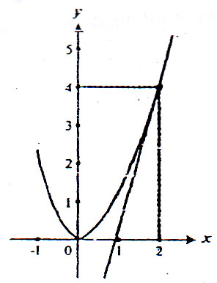
Carilah kemiringan suatu garis singgung pada kurva $y=f\left(x\right)=x^{2}$ di titik (2,4) Penyelesaian :
$$m_{tan}=\lim_{h⟶0}{\frac{f\left(2+h\right)-f\left(2\right)}{h}}$$
$$=\lim_{h⟶0}{\frac{{\left(2+h\right)}^{2}-2^{2}}{h}}$$
$$=\lim_{h⟶0}{\frac{{4+4h+h}^{2}-4}{h}}$$
$$=\lim_{h⟶0}{\frac{h\left(4+h\right)}{h}}=4$$
Garis yang kemiringannya dicari dapat dilihat pada gambar di bawah ini, dan jelas bahwa ia memiliki suatu kemiringan positif yang besar.

Contob Soal 2 :
Carilah kemiringan garis singgung pada kurva $y=f(x)=-x^{2}+2x+2$ pada titik-titik dengan koordinat$-x$ pada $-1,\frac{1}{2},2 dan 3$
Penyelesaian :
Daripada membuat 4 perhitungan secara terpisah, lebih baik menghitung kemiringan itu pada titik yang koordinat$-x$ nya = c. Sehingga akan didapatkan 4 jawaban yang diinginkan dengan cara pengalihan :
$$m_{tan}=\lim_{h⟶0}{\frac{f\left(c+h\right)-f\left(c\right)}{h}=}\lim_{h⟶0}{\frac{-{\left(c+h\right)}^{2}+2\left(c+h\right)+2-\left({-c}^{2}+2c+2\right)}{h}=}$$
$$=\lim_{h⟶0}{\frac{-c^{2}-2ch-h^{2}+2c+2h+2+c^{2}-2c-2}{h}=}\lim_{h⟶0}{\frac{h\left(-2c-h+2\right)}{h}}$$
$$=-2c+2$$

Keempat kemiringan yang diinginkan dapat diperoleh dengan memasukkan nilai c -1, 1/2, 2 dan 3 pada persamaan yang telah diperoleh. Sehingga didapatkan $m=4,1,-2 dan 4$. Jawaban ini bersesuaiaa dengan grafik di samping. | 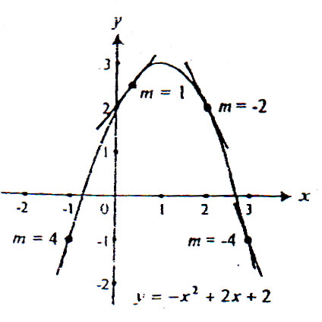

Contoh Soal 3 :
Carilah persamaan garis singgung pada kurva $y=\frac{1}{x}$ di titik (2, ½ )
Penyelesaian :
Andaikan $f\left(x\right)=\frac{1}{x}$ , maka
$$m_{tan}=\lim_{h⟶0}{\frac{f\left(2+h\right)-f\left(2\right)}{h}=}\lim_{h⟶0}{\frac{\frac{1}{2+h}-\frac{1}{2}}{h}=}\lim_{h⟶0}{\frac{\frac{2}{2\left(2+h\right)}-\frac{2+h}{2\left(2+h\right)}}{h} =}\lim_{h⟶0}{\frac{2-\left(2+h\right)}{2\left(2+h\right)h}}$$
$$=\lim_{h⟶0}{\frac{-h}{2\left(2+h\right)h}}=\lim_{h⟶0}{\frac{-1}{2\left(2+h\right)}}=-\frac{1}{4}$$
Dengan mengetahui kemiringan garis $\left(m=-\frac{1}{4}\right)$ dan titik (2, ½ ) pada garis itu, maka dengan mudah dapat dituliskan persamaannya dengan menggunakan bentuk kemiringan titik
$y-y_{0}=m\left(x-x_{0}\right)$ dan hasilnya adalah :
$$y-\frac{1}{2}=-\frac{1}{4}\left(x-2\right)$$

- Arti Mekanis
Arti turunan secara mekanis dapat dilihat dengan kecepatan sesaat dari sebuah benda yang bergerak. Antara arti geometris dan mekanis, apabila dilihat dari sudut pandang antara keduanya nampak tidak berkaitan. Namun keduanya justru merupakan kembaran.
Andaikan sebuah benda P bergerak sepanjang garis koordinat, sehingga posisinya pada saat t diberikan oleh $S=f(t)$. Pada saat $t$ benda berada di $f(c)$, maka pada saat yang berdekatan $c+h$ benda berada di $f(c+h)$. Ini yang disebut dengan kecepatan rata-rata pada selang, yaitu :
$$V_{rata-rata}=\frac{f\left(c+h\right)-f\left(c\right)}{h}$$
dan sekarang dapat didefinisikan kecepatan sesaat $f$ di c sebagai :
$$V=\lim_{h⟶0}{ V}_{rata-rata}=\lim_{h⟶0}\frac{f\left(c+h\right)-f\left(c\right)}{h}$$

Catatan : Kemiringan garis singgung dan kecepatan sesaat dikatakan kembar identik karena keduanya memberikan nama yang berlainan untuk konsep matematika yang sama. (Perhatikan persamaan kemiringan garis singgung dan kecepatan sesaat yang berada di dalam kotak)

Contoh Soal 4 :
Hitunglah kecepatan sesaat suatu benda jatuh beranjak dari posisi diam, pada $t=3,8 detik$ dan pada $t=5,4 detik$, dengan persamaan posisi benda $S(t)=16t^{2}$
Penyelesaian :
Kecepatan sesaat dihitung pada saat $t=c detik$. Karena $S\left(t\right)=16t^{2}$maka :
$$V=\lim_{h⟶0}\frac{f\left(c+h\right)-f\left(c\right)}{h}=\lim_{h⟶0}\frac{16{\left(c+h\right)}^{2}-16{\left(c\right)}^{2}}{h}$$
$$=\lim_{h⟶0}\frac{16c^{2}+32ch+16h^{2}-16c^{2}}{h}=\lim_{h⟶0}\left(32c+16h\right)=32c$$
Dengan demikian, kecepatan sesaat pada $t=3,8$ detik adalah 32(3,8) = 121,6 m/dt: pada t=5,4 detik adalah 32(5,4)=172,8 m/dt.

Contob Soal 5
Berapa lama waktu yang diperlukan oleh benda dalam contoh soal (4) untuk mencapai posisi diam
Penyelesaian :
Dalam contoh seal (4) didapat bahwa kecepatan sesaat setelah c detik adalah 32c. Sehingga, persamaan yang harus diselesaikan adalah 32c = 112, dan penyelesaiannya adalah
$$c=\frac{112}{32}=3,5 dt$$

Contoh Soal 6 :
Sebuah partikel bergerak sepanjang garis koordinat dan S, jarak berarah dalam sentimeter yang diukur dari titik asal ke titik yang dicapai setelah t detik, diberikan oleh $s=f\left(t\right)=\sqrt{5t+1}$. Hitunglah kecepatan sesaat partikel pada akhir 3 detik !
Penyelesaian :
$$V=\lim_{h⟶0}\frac{f\left(3+h\right)-f\left(3\right)}{h}=\lim_{h⟶0}\frac{\sqrt{5\left(3+h\right)+1}-\sqrt{5\left(3\right)+1}}{h}=\lim_{h⟶0}\frac{\sqrt{16+5h}-4}{h}$$
Untuk menghitung limit ini, persamaan harus dirasionalkan yaitu mengalikan pembilang dan penyebut dengan $\left(\sqrt{16+5h}-4\right)$. Maka akan diperoleh :
$$\lim_{h⟶0}\left(\frac{\sqrt{16+5h}-4}{h} \frac{\sqrt{16+5h}+4}{\sqrt{16+5h}+4}\right)=\lim_{h⟶0}\frac{16+5h-16}{h\left(\sqrt{16+5h}+4\right)}=\lim_{h⟶0}\frac{5}{\sqrt{16+5h}+4}=\frac{5}{8}$$
Sehingga dapat disimpulkan bahwa kecepatan sesaat pada akhir 3 detik adalah $\frac{5}{8}$ cm tiap detik.

III.2. TURUNAN
- Definisi Turunan
Turunan fungsi $f$adalah fungsi lain $f'$ (dibaca “aksen”) yang nilamya pada sembarang bilangan c adalah :
$$f'\left(c\right)=\lim_{h⟶0}\frac{f\left(c+h\right)-f\left(c\right)}{h}$$
dengan syarat limit ini ada.
Jika limit ini memang ada maka dikatakan bahwa $f$ terdiferensialkan di c. Pencarian turunan disebut pendiferensialan dan bagian kalkulus yang berhubungan
- Pencarian Turunan
Dilustrasikan dengan beberapa contoh soal berikut :

Contoh Soal 7 :
Andaikan $f\left(x\right)=13x-6$, carilah $f'\left(4\right)$!
Penyelesaian :
$$f^{'}\left(4\right)=\lim_{h⟶0}\frac{f\left(4+h\right)-f\left(4\right)}{h}=\lim_{h⟶0}\frac{\left[13\left(4+h\right)-6\right]-\left[13\left(4\right)-6\right]}{h}=\lim_{h⟶0}\frac{13h}{h}$$
$$=\lim_{h⟶0}13=13$$

Contoh Soal 8 :
Jika $f\left(x\right)=x^{3}+7x$, carilah $f'\left(c\right)$
Penyelesaian :
Perhatikan perubahan halus dalam cara contoh soal ini dinyatakan. Sedemikian jauh telah menggunakan huruf c untuk menyatakan suatu bilangan tetap tempat turunan harus dihitung, sehingga telah menghitung $f'(c)$. Untuk menghitung $f^{'}\left(x\right),$ maka pikirkan $x$ sebagai suatu bilangan tetap tetapi sembarang dan meneruskan seperti sebelumnya.
$$f^{'}\left(x\right)=\lim_{h⟶0}\frac{f\left(x+h\right)-f\left(x\right)}{h}=\lim_{h⟶0}\frac{\frac{1}{x+h}-\frac{1}{x}}{h}=\lim_{h⟶0}\left[\frac{-h}{\left(x+h\right)x}.\frac{1}{h}\right]$$
$$=\lim_{h⟶0}-\frac{1}{\left(x+h\right)x}=-\frac{1}{x^{2}}$$
Jadi $f$ adalah fungsi yang diberikan oleh $f^{'}\left(x\right)=-\frac{1}{x^{2}}$. Daerah asalnya
Karena perubahan dalam notasi dapat mengakibatkan kebingungan, maka telah ditekankan rumus untuk $f'(x)$ yaitu :
$$f^{'}\left(x\right)=\lim_{h⟶0}\frac{f\left(x+h\right)-f\left(x\right)}{h}$$

Contoh Soal 10 :
Cari $f^{'}\left(x\right)$ jika $f\left(x\right)=\sqrt{x}, x>0$
Penyelesaian :
$$f^{'}\left(x\right)=\lim_{h⟶0}\frac{f\left(x+h\right)-f\left(x\right)}{h}=\lim_{h⟶0}\frac{\sqrt{x+h}-\sqrt{x}}{h}$$
Dari contoh soal 7 sampai 10, nampak bahwa dalam pencarian turunan, selalu melibatkan pengambilan limit suatu hasil bagi dengan pembilang dan penyebut dan keduanya menuju not. Sehingga tugas selanjutnya adalah menyederhanakan hasiI bagi ini dengan mencoret faktor h dari pembilang dan penyebut, sampai dapat dilakukan penghitungan limit. Dalam contoh di bawah ini, dapat dilakukan dengan merasionaikan pembilang :
$$f^{'}\left(x\right)=\lim_{h⟶0}\left[\frac{\sqrt{x+h}-\sqrt{x}}{h} \frac{\sqrt{x+h}+\sqrt{x}}{\sqrt{x+h}+\sqrt{x}}\right]=\lim_{h⟶0}\frac{x+h-x}{h\left(\sqrt{x+h}+\sqrt{x}\right)}$$
$$=\lim_{h⟶0}\frac{h}{h\left(\sqrt{x+h}+\sqrt{x}\right)}=\lim_{h⟶0}\frac{1}{\sqrt{x+h}+\sqrt{x}}=\frac{1}{\sqrt{x}+\sqrt{x}}=\frac{1}{2\sqrt{x}}$$
Jadi $f'$ merupakan turunan dan $f$ yang diberikan oleh $f^{'}\left(x\right)=\frac{1}{2\sqrt{x}}$, dengan daerah asalnya adalah $\left(0,∞\right)$

- Bentuk-Bentuk Setara untuk Turunan
Tidak harus huruf h dalam mendefinisikan $f^{'}\left(c\right)$
Misalnya :
$$f^{'}\left(c\right)=\lim_{h⟶0}\frac{f\left(c+h\right)-f\left(c\right)}{h}$$ | 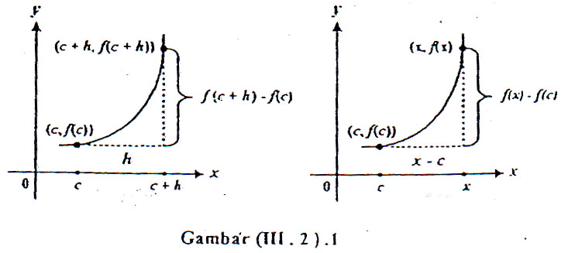
$$=\lim_{p⟶0}\frac{f\left(c+p\right)-f\left(c\right)}{p}$$
$$=\lim_{s⟶0}\frac{f\left(c+s\right)-f\left(c\right)}{s}$$
Perbedaan di sini hanya terletak pada cara penulisan (perhatikan kedua gambar di atas dan bandingkan). Nampak bahwa x mengambil tempat $c+h$, sehingga $x$ menggantikan h menjadi :
$$f^{'}\left(c\right)=\lim_{x⟶c}\frac{f\left(x\right)-f\left(c\right)}{x-c}$$
Dengan nada serupa dapat dituliskan dalam bentuk :
$$f^{'}\left(x\right)=\lim_{t⟶x}\frac{f\left(t\right)-f\left(x\right)}{t-x}=\lim_{p⟶x}\frac{f\left(p\right)-f\left(x\right)}{p-x}$$

Contoh Soal 11 :
Gunakan hasil dalam kotak terakhir untuk mencari $g'(c)$ jika $g(z)=\frac{2}{(x+3)}$

Penyelesaian :
$$g^{'}\left(c\right)=\lim_{x⟶c}\frac{g\left(x\right)-g\left(c\right)}{x-c}=\lim_{x⟶c}\frac{\frac{2}{x+3}-\frac{2}{c+3}}{x-c}=\lim_{x⟶c}\left[\frac{2\left(c+3\right)-2\left(x+3\right)}{\left(x+3\right)\left(c+3\right)} \frac{1}{x-c}\right]$$
$$=\lim_{x⟶c}\left[\frac{2\left(c+3\right)-2\left(x+3\right)}{\left(x+3\right)\left(c+3\right)}∙\frac{1}{x-c}\right]=\lim_{x⟶c}\frac{-2}{\left(x+3\right)\left(x+3\right)}=\frac{-2}{{\left(c+3\right)}^{2}}$$

Contoh Soal 12 :
Masing-masing berikut ini adalah suatu turunan, tetapi dari fungsi apa dan di titik mana ?
 | $$\lim_{h⟶0}\frac{{\left(4+h\right)}^{2}-g\left(c\right)}{x-c}$$ |  | $$\lim_{x⟶3}\frac{\frac{2}{x}-\frac{2}{3}}{x-3}$$
Penyelesaian :
- Ini adalah turunan dari $f\left(x\right)=x^{2}$ di $x=4$
- Ini adalah turunan dari $f\left(x\right)=\frac{2}{x}$ di $x=3$

- Keterdiferensialan Mengimplikasikan Kekontinuan
jika $f'(c)$ ada, maka $f$ kontinu di c. Gambar (III.2).2 menunjukkan sejumlah cara untuk suatu fungsi agar tidak terdiferensialkan di suatu titik.
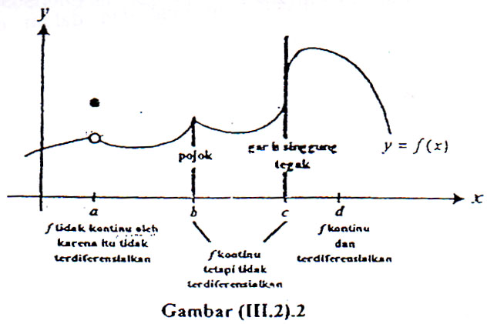
Ditegaskan pada gambar di atas bahwa turunan tidak ada di titik c, titik tempat garis singgung tegak, hal ini disebabkan karena :
$$\frac{f\left(c+h\right)-f\left(c\right)}{h}$$
Bertambah tanpa batas bila $h⟶0$ . Hal ini berhubungan dengan kenyataan bahwa kemiringan suatu garis tegak tidak terdefinisi.

III.3. ATURAN PENCARIAN TURUNAN
Proses pencarian turunan suatu fungsi langsung dari definisi turunan, yaitu dengan menyusun hasil bagi selisih, yaitu :
$$\frac{f\left(x+h\right)-f\left(x\right)}{h}$$
dan menghitung limitnya. Namun, kedua cara ini memerlukan waktu yang lama., sehingga untuk mencari turunan semua fungsi yang nampak rumit dapat dilakukan segera.
Dengan menggunakan beberapa teorema yang dinyatakan dengan aturan. Namun sebelum itu, perlu diingat bahwa pengambilan turunan dari $f$ (pendiferensialan$f$) merupakan pengoperasian pada $f$ untuk menghasilkan $f$. Sehingga sering menggunakan Dx untuk menunjukkan operasi ini.
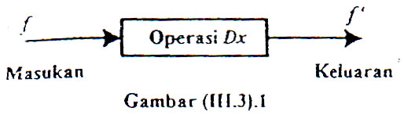
Dapat juga dituliskan dalam bentuk : $Dxf=f'$ atau $Dxf\left(x\right)=f'\left(x\right)$. Teorema di bawah ini dinyatakan dalam cara penulisan fungsional dan dalam cara penulisan operator Dx.
Dilakukan dengan menggunakan beberapa teorema, yaitu :
- Aturan Fungsi Konstanta
Jika $f\left(x\right)=k$ dengan $k$ suatu konstanta, maka untuk sembarang $x, f(x)=0$, yaitu $Dx(k)=0$.
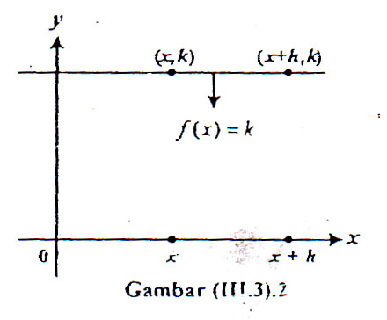
- Aturan Fungsi Identitas
Jika $f\left(x\right)=x$, maka $f'\left(x\right)=1$, yaitu $Dx\left(x\right)=1$.
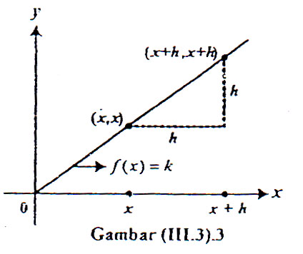
- Aturan Pangkat
Jika $f\left(x\right)=x"$ dengan n bilangan bulat positif, maka $f'\left(x\right)=nx^{n-1}$, yaitu :
$$Dx\left(x"\right)=nx^{n-1}$$
- Aturan Kelipatan Konstanta
Jika $k$ suatu konstanta dan $f$ suatu fungsi yang terdiferensialkan, maka ${\left(kf\right)}^{'}\left(x\right)=k, f'\left(x\right)$, yaitu : $Dx\left[k.f\left(x\right)\right]=k.Dxf\left(x\right)$. Hal tersebut berarti suatu pengali konstanta k dapat diseberangkan melewati operator Dx.

- Aturan Jumlah
Jika f dan g adalah fungsi-fungsi yang terdiferensialkan, maka ${\left(f+g\right)}^{'}\left(x\right)=f'\left(x\right)+g'\left(x\right)$, yaitu : $Dx\left[f\left(x\right)+g\left(x\right)\right]=Dx f\left(x\right)+Dx g\left(x\right)$. Hal tersebut berarti bahwa turunan dari suatu jumlah adalah jumlah dari turunan-turanan.
- Aturan Selisih
Jika $f$ dan g adalah fungsi-fungsi yang terdiferensialkan, maka ${\left(f-g\right)}^{'}\left(x\right)=f^{'}\left(x\right)-g'\left(x\right)$, yaitu : $Dx\left[f\left(x\right)-g\left(x\right)\right]=Dx f\left(x\right)-Dx g\left(x\right)$
- Aturan Hasil Kali dan Hasil Bagi
- Aturan Hasil Kali
Jika f dan g adalah fungsi-fungsi yang terdiferensialkan, maka ${\left(f∙g\right)}^{'}\left(x\right)=f\left(x\right)g'\left(x\right)+g\left(x\right)f'\left(x\right)$, yaitu : $Dx\left[f\left(x\right)g\left(x\right)\right]=f\left(x\right)Dx g\left(x\right)+g\left(x\right)Dx f\left(x\right)$
Hal di atas berarti bahwa turunan hasil kali dua fungsi adalah fungsi pertama dikalikan turunan fungsi yang kedua ditambah fungsi kedua dikalikan turunan fungsi yang pertama.
- Aturan Hasil Bagi
Andaikan $f$ dan g adalah fungsi-fungsi yang terdiferensialkan dengan $g\left(x\right)≠0$, maka
$$\left(\frac{f}{g}\right)\left(x\right)=\frac{g\left(x\right)f'\left(x\right)-f\left(x\right)g'\left(x\right)}{g^{2}\left(x\right)}, yaitu Dx\left(\frac{f\left(x\right)}{g\left(x\right)}\right)=\frac{g\left(x\right)Dxf\left(x\right)-f\left(x\right)Dxg\left(x\right)}{g2\left(x\right)}$$
Hal di atas berarti bahwa turunan suatu hasil bagi adalah sama dengan penyebut seluruhnya dibagi dengan kuadrat penyebut.
- Aturan Rantai
Andaikan $y=f\left(x\right)$ dan $x=g\left(x\right)$ menentukan fungsi komposit $y=f\left(g\left(x\right)\right)=\left(f∘g\right)\left(x\right)$. Jika g terdiferensialkan di $x$ dan $f$ terdiferensialkan di $x=g\left(x\right)$. Maka $f∘g$ terdiferensialkan di x dan ${\left(f∘g\right)}^{'\left(x\right)}=f'\left(g\left(x\right)\right)g'\left(x\right)$.

Contoh Soal 13 :
Cari turunan dari $5x^{2}+7x-6$ dan $4x^{6}-3x^{5}-10x^{2}+5x+16$!
Penyelesaian :
$$Dx\left(5x^{2}+7x-6\right)$$ | $=Dx\left(5x^{2}+7x\right)-Dx\left(6\right)$ | (aturan 6)
 | $$=Dx\left(5x^{2}\right)+Dx\left(7x\right)-Dx\left(6\right)$$ | (aturan 5)
 | $$=5 Dx\left(x^{2}\right)+7 Dx\left(x\right)-Dx\left(6\right)$$ | (aturan 4)
 | $$=5 ∙2x+7 ∙1+0$$ | (aturan 3, 2, 1)
 | $$=10x+7$$
Untuk mencari turunan-turunan selanjutnya, perhatikan bahwa aturan jumlah dan selisih meluas sampai sejumlah berhingga suku, sehingga :
$$Dx\left(4x^{6}-3x^{5}-10x^{2}+5x+16\right)$$ | $$=Dx\left(4x^{6}\right)-Dx\left(3x^{5}\right)-Dx\left(10x^{2}\right)+Dx\left(5x\right)+Dx\left(16\right)$$
 | $$=4Dx\left(x^{6}\right)-3Dx\left(x^{5}\right)-10Dx\left(x^{2}\right)+5Dx\left(x\right)+Dx\left(16\right)$$
 | $$=4\left({6x}^{5}\right)-3\left({5x}^{4}\right)-10\left(2x\right)+5\left(1\right)+0$$
 | $$=24x^{5}-15x^{4}-20x+5$$

Contoh Soal 14 :
Cari turunan $(3x^{2}-5)(2x^{4}-x)$ dengan menggunakan aturan hasil kali dan periksa jawaban dengan mengerjakan soal itu dengan cara lain !

Penyelesaian :
$$Dx\left[(3x^{2}-5)(2x^{4}-x)\right]$$ | $$=\left(3x^{2}-5\right)Dx\left(2x^{4}-x\right)+Dx\left(3x^{2}-5\right)$$
 | $$=\left(3x^{2}-5\right)\left(8x^{3}-5\right)+\left(2x^{4}-x\right)\left(6x\right)$$
 | $$=24x^{5}-3x^{2}-40x^{3}+5+12x^{5}-6x^{2}$$
 | $$=36x^{5}-40x^{3}-9x^{2}+5$$
Untuk memeriksa, pertama dikalikan dan kemudian ambil turunannya
$$\left(3x^{2}-5\right)\left(2x^{4}-x\right)=6x^{6}-10x^{4}-3x^{3}+5x$$
Jadi :
$$Dx\left[(3x^{2}-5)(2x^{4}-x)\right]$$ | $$=Dx\left(6x^{6}\right)-Dx\left(10x^{4}\right)-Dx\left(3x^{3}\right)+Dx\left(5x\right)$$
 | $$=36x^{5}-40x^{3}-9x^{2}+5$$
Contoh Soal 15 :
Cari turunan $\frac{\left(3x-5\right)}{x^{2}-7}$!
Penyelesaian :
$$Dx\left[\frac{\left(3x-5\right)}{x^{2}-7}\right]$$ | $$=\frac{\left(x^{2}+7\right)Dx\left(3x-5\right)-\left(3x-5\right)Dx\left(x^{2}+7\right)}{{\left(x^{2}+7\right)}^{2}}$$
 | $$=\frac{\left(x^{2}+7\right)\left(3\right)-\left(3x-5\right)\left(2x\right)}{{\left(x^{2}+7\right)}^{2}}=\frac{-3x^{2}+10x+21}{{\left(x^{2}+7\right)}^{2}}$$
Contoh Soal 16 :
$$Cari Dxy jika y=\frac{2}{x^{4}+1}+\frac{3}{x}$$
Penyelesaian :
$$Dxy$$ | $$=Dx\left(\frac{2}{x^{4}+1}\right)+Dx\left(\frac{3}{x}\right)$$
 | $$=\frac{\left(x^{4}+1\right) Dx \left(2\right)-2 Dx \left(x^{4}+1\right)}{{\left(x^{4}+1\right)}^{2}}+\frac{x Dx \left(3\right)-3 Dx \left(x\right)}{x^{2}}$$
 | $$=\frac{\left(x^{4}+1\right) \left(0\right)-\left(2\right)\left(4x^{3}\right)}{{\left(x^{4}+1\right)}^{2}}+\frac{x\left(0\right)-\left(3\right)\left(1\right)}{x^{2}}=\frac{-8x^{3}}{{\left(x^{4}+1\right)}^{2}}-\frac{3}{x^{2}}$$

III.4. TURUNAN FUNGSI TRIGONOMETRI
- Rumus-rumus Turunan
Fungsi-fungsi $f\left(x\right)=\sin{x}$ dan $g(x)=cos x$, keduanya terdiferensialkan. Kenyataannya adalah
$$Dx \left(sin x\right)=\cos{x}$$ | $$Dx \left(cos x\right)=-\sin{x}$$
Selain turunan sinus dan cosinus, terdapat turunan lainnya yaitu
$$f\left(x\right)=\tan{x=\frac{\sin{x}}{\cos{x}}}$$
$$Dx\left(\tan{x}\right)=\frac{\cos{x\cos{x-\sin{x\sin{x}}}}}{\cos^{2} x}$$
$$Dx\left(\tan{x}\right)=\frac{\cos^{2}{x-\sin^{2} x }}{\cos^{2} x}$$
$$Dx\left(\tan{x}\right)=\frac{1}{\cos^{2} x}=\sec^{2} x$$

Berdasarkan rumus trigonometri menurut definisi dan turunan fungsi aljabar, maka dapat diturunkan untuk fungsi trigonometri lainnya, yaitu :
$$f\left(x\right)=\cot{x}$$ | $$⟶$$ | $$Dx\left(\cot{x}\right)=-\csc^{2} x$$
$$f\left(x\right)=\sec{x}$$ | $$⟶$$ | $$Dx\left(\sec{x}\right)=\sec{x\tan{x}}$$
$$f\left(x\right)=\csc{x}$$ | $$⟶$$ | $$Dx\left(\csc{x}\right)=-\csc{x\cot{x}}$$

Contoh Soal 17 :
Cari $Dx=(3 sin x-2 cos x)$
Penyelesaian :
$$Dx=\left(3 sin x-2 cos x\right)=3 Dx \left(sin x\right)-2 Dx \left(cos x\right)=3\cos{x+2\sin{x}}$$

Contoh Soal 18:
Cari $Dx(tan x)$ !
Penyelesaian :
$$Dx\left(\tan{x}\right)$$ | $$=Dx\frac{\sin{x}}{\cos{x}}=\frac{\cos{x Dx\left(\sin{x}\right)-\sin{x Dx\left(\cos{x}\right)}}}{\cos^{2}{x}}$$
 | $$=\frac{\cos{x.\cos{x}+\sin{x.\sin{x}}}}{\cos^{2}{x}}=\frac{1}{\cos^{2}{x}}=\sec^{2}x$$

Contoh Soal 19 :
Cari persamaan garis singgung pada grafik $y=3 sin 2x$ di titik $\left(\frac{π}{2},0\right)$!
Penyelesaian :
Dalam menyelesaikan soal ini, maka diperlukan turunan dari $sin 2x$ yaitu $2sin x.cos x$
Jadi :
$$Dx\left(3\sin{2x}\right)$$ | $$=Dx\left(6\sin{x .\cos{x}}\right)$$ | 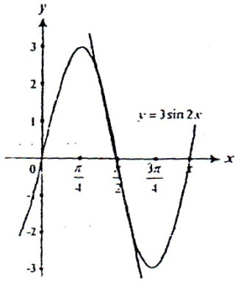
 | $$=6 Dx\left(\sin{x .\cos{x}}\right)$$
 | $$=6\left[\sin{x Dx\left(\cos{x}\right)+\cos{x}} Dx\left(\sin{x}\right)\right]$$
 | $$=6\left[\left(-sin{x}\right)\left(\sin{x}\right)+\cos{x . }\cos{x}\right]$$
 | $$=6\left[\cos^{2}{x}-\cos^{2}{x}\right]$$
 | $$=6\cos{2x}$$
Pada $x=\frac{π}{2}$, turunan ini bernilai $-6$, yang karena itu merupakan kemiringan garis singgung yang diinginkan. Jadi persamaan garis singgung ini adalah :$y-0=-6\left(x-\frac{π}{2}\right)$

Contoh Soal 20
Perhatikan kincir ria yang jari-jarinya 30 dm, berputar berlawanan arah perputaran jarum jam dengan kecepatan sudut 2 rad/dt. Seberapa cepat dudukan pada pelek naik (dalam arah tegak) pada saat ia berada 15 dm di atas garis mendatar yang melalui pusat kincir ? | 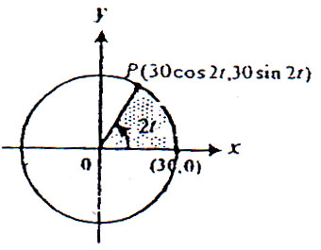
Penyelesaian :
Misalkan bahwa kincir berpusat di titik asal dan bahwa dudukan P berada di (30,0) pada saat t = 0 (Perhatikan gambar di atas!). Jadi pada saat t, P telah bergerak melalui sudut 2t radian, sehingga mempunyai koordinat$(30 cos 2t, 30 sin 2t)$. Laju P naik adalah turunan koordinat tegak $30 sin 2t$ di ukur pada nilai t yang sesuai. Menurut contoh soal 19: $Dx (30 sin 21) = 60 cos 2t$. Nilai t yang sesuai untuk penghitungan turunan ini adalah : $t=\frac{π}{12}$ karena $30\sin\left(2.\frac{π}{12}\right)=15$. Maka dapat disimpulkan bahwa pada $t=\frac{π}{12}$, dudukan P naik pada : $60\cos\left(2.\frac{π}{12}\right)=60\frac{\sqrt{3}}{2}≈51,96 dm/dt.$

- Pembuktian Dua Pernyataan Limit
Segala sesuatu yang telah dilakukan dalam hal ini tergantung pada 2 pernyataan limit yaitu : |  | 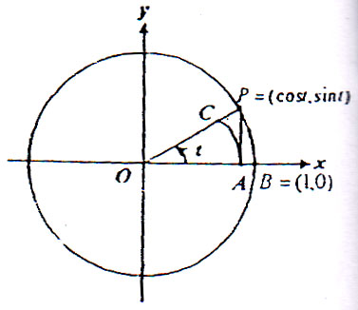
$$\lim_{t⟶0}{\frac{\sin{t}}{t}}=1$$ | $$\lim_{t⟶0}{\frac{1-cos{t}}{t}}=0$$
Perhatikan gambar di samping !

Contoh Soal 21 :
Cari limit-limit berikut!
a. | $$\lim_{t⟶0}{\frac{1-cos{t}}{\sin{t}}}=1$$ | b. | $$\lim_{t⟶0}{\frac{\sin{5x}}{3x}}=0$$
Penyelesaian :
a. | $$\lim_{t⟶0}{\frac{1-cos{t}}{\sin{t}}}=\lim_{t⟶0}{\frac{\frac{1-cos{t}}{t}}{\frac{\sin{t}}{t}}=\frac{0}{1}}=0$$
b. | $$\lim_{x⟶0}{\frac{\sin{5x}}{3x}}=\lim_{x⟶0}{\frac{5}{3}}∙\frac{\sin{5x}}{5x}=\frac{5}{3}\lim_{x⟶0}\frac{\sin{5x}}{5x}=\frac{5}{3}∙1=\frac{5}{3}$$
Pada satu langkah sebelum yang terakhir, telah digunakan bahwa bila $x⟶0$, maka $5x⟶0$5 sehingga :
$$\lim_{x⟶0}{\frac{\sin{5x}}{5x}}=\lim_{5x⟶0}{\frac{\sin{5x}}{5x}}=\lim_{t⟶0}{\frac{\sin{t}}{t}=1}$$

III.5 TURUNAN FUNGSI EKSPONEN, $y=f\left(x\right)$
$$f\left(x\right)=e^{x}$$  $$y=e^{x}$$  $$In y=x In e$$ | 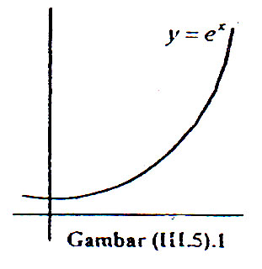
$$\frac{1}{y}∙y'=1$$
$$y'=y$$
$$y=e^{x}$$
Jadi jika $y=e^{x}⟶y^{'}=e^{x}$

Contoh Soal 22 :
Cari turunan fungsi eksponen : $f\left(x\right)=y-a^{x}$!
$$f\left(x\right)=y=a^{x}$$
$$In y={In a}^{x}$$
$$In y=x In a$$

$$\frac{1}{y}∙y^{'}=In a$$  $$y^{'}=y In a$$  $$y^{'}=a^{x}In a$$  Jadi jika $y=a^{x}maka y^{'}=a^{x} In a$ | 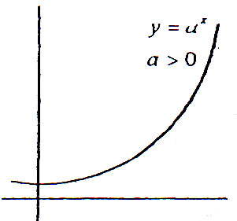

III.6 TURUNAN FUNGSI HYPERBOLA
- Definisi Fungsi Hyperbola
Didefinisikan bahwa :
$$y=\sinh{ x=\frac{e^{x}-e^{-x}}{2}} dan y=\cosh{x=}\frac{e^{x}+e^{-x}}{2}$$
- Turunan Fungsi Hyperbola
- $y=\sinh{x}$
$$y=\frac{e^{x}-e^{-x}}{2}{⟶ }y'{=}\frac{e^{x}+e^{-x}}{2}=\cosh{x}$$
- $y=\cosh{x}$
$$y=\frac{e^{x}+e^{-x}}{2}{⟶ }y'{=}\frac{e^{x}-e^{-x}}{2}=\sinh{x}$$
Jadi $y=\cosh{x maka y^{'}=\sinh{x}}$
Dari rumus turunan $y=\sinh{x}$ dan $y=\cosh{x}$ maka dapat diturunkan rumus fungsi hyperbola lainnya, yaitu :
 | $$y=\tanh{x}$$ | $$⟶$$ | $$y'=\operatorname{sech}{x}$$
 | $$y=\coth{x}$$ | $$⟶$$ | $$y'=\operatorname{csch}{x}$$
 | $$y=\operatorname{sech}{x}$$ | $$⟶$$ | $$y'=-sech{x}∙\tanh{x}$$
 | $$y=\operatorname{csch}{x}$$ | $$⟶$$ | $$y'=-csch{x}∙\coth{x}$$

III.7 NOTASI LEIBNIZ
- Pertambahan
Jika nilai suatu peubah dari $x_{1}$ ke $x_{2}$, maka $x_{1}-x_{2}$. Perubahan dalam x disebut pertambahan dari x dan biasanya dinyatakan oleh $∆x$ (dibaca 'delta x’). Perhatikan bahwa $∆x$ tidak berarti $∆$ kali x Jika $x_{1}$ = 4,1 dan $x_{2}$ = 5,7 , maka :
$$∆x=x_{z}-x_{t}=5,7-4,1=1,6$$
Jika $x_{1}=C$ dan $x_{2}=C+h$, maka :${∆x=x}_{2}-x_{1}=C+h-C=h$
$${∆x=x}_{2}-x_{1}=C+h-C=h$$
Kemudian apabila $y= f\left(x\right)$ menentukan suatu fungsi dan jika x berubah dari $x_{1}$ke $x_{2}$, maka y berubah dari $y_{1}=f\left(x_{1}\right)$ ke$y_{1}=f\left(x_{2}\right)$. Jadi berpadanan terhadap pertambahan ${∆x=x}_{2}-x_{1}$ dalam x, dan terdapat suatu pertambahan dalam y yang diberikan oleh :
$${∆y=y}_{2}-y_{1}=f\left(x_{2}\right)-f\left(x_{1}\right)$$

Cantoh Soal 23 :
Andaikan $y=f\left(x\right)=2-x^{2}$. Cari $∆y$ bila x berubah dari 0,4 ke 1,3 ! Lihat gambar!  Penyelesaian : |  | 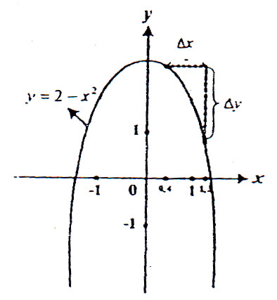
$$∆y$$ | $$=f\left(x_{2}\right)-f\left(x_{1}\right)$$  $$=f\left(1,3\right)-f\left(0,4\right)$$  $$=\left[2-{\left(1,3\right)}^{2}\right]-\left[2-{\left(0,4\right)}^{2}\right]$$  $$=-1,53$$
- Lambang $\frac{dy}{dx}$Untuk Turunan
Andaikan peubah bebas berubah dari $x ke x+∆x$, maka perubahan yang berpadanan dalam peubah tak bebasnya akan berupa :  $$∆y=f\left(x+∆x\right)-f\left(x\right)$$  Dan hasil bagi :  $$\frac{∆y}{∆x}=\frac{f\left(x+∆x\right)-f\left(x\right)}{∆x}$$ | 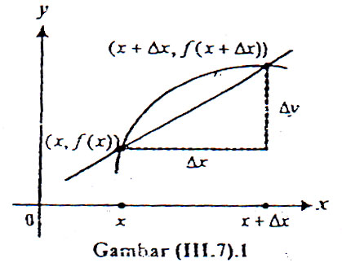
Menggambarkan kemiringan tali busur yang melalui $\left(x,f\left(x\right)\right)$. Jika $∆x⟶0$, maka kemiringan tali busur mendekati kemiringan garis singgung. Dan untuk kemiringan yang ini. Leibniz menggunakan lambang $\frac{dy}{dx}$, sehingga :
$$\frac{dy}{dx}=\lim_{∆x⟶0}{\frac{∆y}{∆x}}=\lim_{∆x⟶0}{\frac{f\left(x+∆x\right)-f\left(x\right)}{∆x}=f'\left(x\right)}$$
$\frac{dy}{dx}$sebagai lambang operator dengan pengertian yang sama seperti $Dx$ yang dibaca : “turunan terhadap $x$”

Contoh Soal 24
Cari $\frac{dy}{dx}$, jika $y=x^{3}-3x^{2}+7x$
Penyelesaian :
$$\frac{dy}{dx}$$ | $$=\frac{d}{dx}\left(x^{3}-3x^{2}+7x\right)$$  $$=\frac{d\left(x^{3}\right)}{dx}-3\frac{d\left(x^{2}\right)}{dx}+7\frac{d\left(x\right)}{dx}$$  $$=3x^{2}-3\left(2x\right)+7\left(1\right)$$  $$=3x^{2}-6x+7$$

Contoh Soal 25 :
$$Cari \frac{d}{dt}\left(\frac{3t}{t^{2}+1}\right)!$$
Penyelesaian :
Menurut aturan hasil bagi :
$$\frac{d}{dt}\left(\frac{3t}{t^{2}+1}\right)=\frac{\left(t^{2}+1\right)-\left(3t\right)\left(2t\right)}{{\left(t^{2}+1\right)}^{2}}=\frac{-3t^{2}+3}{{\left(t^{2}+1\right)}^{2}}$$

- Aturan Rantai Lagi
Jika $y=f\left(u\right)$ dan $u=g\left(x\right)$, maka dalam notasi Leibniz, aturan rantai mengambil bentuk :
$$\frac{dy}{dx}=\frac{dy}{du}∙\frac{du}{dx}$$
Contoh Soal 26 :
$$Cari \frac{dy}{dx}, jika y={\left(x^{3}-2x\right)}^{12}$$

Penyelesaian :
Misal : $x^{3}-2x=u$, maka ${\left(u\right)}^{12}$, sehingga :
$$\frac{dy}{dx}=\frac{dy}{du}∙\frac{du}{dx}$$ | $$=\left(12u^{11}\right)\left(3x^{3}-2\right)$$
 | $$=12{\left(x^{3}-2x\right)}^{11}\left(3x^{2}-2\right)$$

Contoh Soal 27 :
$$Cari \frac{dy}{dx}, jika y=\cos^{3}\left(x^{2}+1\right)!$$
Penyelesaian :
Misal : $y=u^{3}$, $u=\cos{v}$ dan $v=x^{2}+1$, sehingga :
$$\frac{dy}{dx}=\frac{dy}{du}∙\frac{du}{dv}∙\frac{dv}{dx}$$ | $$=\left(3u^{2}\right)\left(-\sin{v}\right)\left(2x\right)$$
 | $$=\left(3\cos^{2}v\right)\left[-\sin\left(x^{2}+1\right)\right]\left(2x\right)$$
 | $=-6x \cos^{2}\left(x^{2}+1\right)$ sin $\left(x^{2}+1\right)$

III.8 TURUNAN TINGKAT TINGGI
Operasi pendiferensialan mengambil sebuah fungsi $f$ dan menghasilkan sebuah fungsi baru $f^{'}$. Jika $f'$ didiferensialkan, maka akan menghasilkan fungsi lain, yang dinyatakan oleh $f"$ (dibaca ”$f$ dua aksen”) dan disebut turunan kedua dari $f$, dan ketika $f$ didiferensialkan kembali. maka akan menghasilkan $f'''$, yang disebut turunan ketiga dari $f$.
Dengan demikian, maka telah diperkenalkan tentang 3 cara penulisan untuk turunan (disebut tiga turunan pertama) dari $y=f(x)$, yaitu : $f'(x)$, $Dxy$ dan $\frac{dy}{dx}$, yang masing-masing disebut dengan notasi aksen, notasi d, dan notasi Leibniz. Semua cara penulisan ini mempunyai perluasan untuk turunan-turunan tingkat tinggi (lihat tabel cara penulisan untuk turunan dan $y=f(x)$.

Cara Penulisan Untuk Turunan dari $y=f(x)$
Turunan | Notasi $f'$ | Notasi $y'$ | Notasi $D$ | Notasi Leibniz
Pertama | $$f(x)$$ | $$y'$$ | $$D_{x}y$$ | $${dy}/{dx}$$
Kedua | $$f'(x)$$ | $$y''$$ | $$D_{x}^{2}y$$ | $${d^{2}y}/{dx^{2}}$$
Ketiga | $$f''(x)$$ | $$y'''$$ | $$D_{x}^{3}y$$ | $${d^{3}y}/{dx^{3}}$$
Keempat | $$f'''(x)$$ | $$y''''$$ | $$D_{x}^{4}y$$ | $${d^{4}y}/{dx^{4}}$$
Kelima | $$f^{\left(5\right)}(x)$$ | $$y^{\left(5\right)}$$ | $$D_{x}^{5}y$$ | $${d^{5}y}/{dx^{5}}$$
Keenam | $$f^{\left(6\right)}(x)$$ | $$y^{\left(6\right)}$$ | $$D_{x}^{6}y$$ | $${d^{6}y}/{dx^{6}}$$
Ke-n | $$f^{\left(n\right)}(x)$$ | $$y^{\left(n\right)}$$ | $$D_{x}^{n}y$$ | $${d^{n}y}/{dx^{n}}$$

Contoh Soal 28 :
$$Jika y=\sin{2x} , cari \frac{d^{3}y}{dx^{3}}, \frac{d^{4}y}{dx^{4}}, dan \frac{d^{12}y}{dx^{12}} !$$
Penyelesaian :
$$\frac{dy}{dx}=2\cos{2x}$$
$$\frac{d^{2}y}{dx^{2}}=-2^{2}\sin{2x}$$
$$\frac{d^{3}y}{dx^{3}}=-2^{3}\cos{2x}$$
$$\frac{d^{4}y}{dx^{4}}=2^{4}\sin{2x}$$
$$\frac{d^{5}y}{dx^{5}}=2^{5}\cos{2x}$$
$$⋮$$
$$\frac{d^{12}y}{dx^{12}}=2^{12}\sin{2x}$$

- Kecepatan dan Percepatan
Dalam Sub Bab III.1, digunakan pengertian kecepatan sesaat untuk mendefinisikan turunan, dan kata kecepatan sesaat ini akan digantikan dengan kata kecepatan saja yang lebih praktis. Perhatikan contoh soal berikut ini!

Contoh Soat 29 :
Sebuah benda bergerak sepanjang garis koordinat sehingga posisinya s memenuhi $s={2t}^{2}-12t+8$, dalam s dalam sentimeter dan $t$ dalam detik, dengan $t>0$. Tentukan kecepatan benda bila $t=1$ dan $t=6$! Kapan kecepatannya =0? Dan kapan kecepatannya positif ?
Penyelesaian :
Jika menggunakan lambang $v(t)$ untuk kecepatan pada saat $t$, maka :
$$v\left(t\right)=\frac{ds}{dt}=4t-12$$
$Jadi : v\left(1\right)=4\left(1\right)-12=-8 cm/dt$ dan $v\left(6\right)=4\left(6\right)-12=12 cm/dt$
Kecepatan 0 bila $4t-12=0$, yaitu pada saat $t=3$.
Kecepatan positif bila $4t-12≥0$, atau pada saat $t>3$.
Diperlihatkan dalam skema di bawah ini.
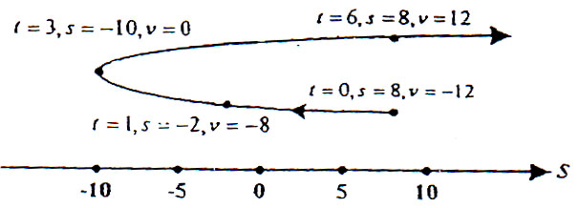
Kemudian antara perkataan kecepatan (“velocity”) dan laju (“speed”) memiliki perbedaan teknis. Yaitu kecepatan mempunyai tanda yang dihubungkan dengannya, mungkin positif atau negatif. Sedangkan laju didefinisikan sebagai nilai mutlak kecepatan.
Sekarang akan diberikan tafsiran fisik untuk turunan kedua $\frac{d^{2}s}{dt^{2}}$, dan ini merupakan turunan pertama dari kecepatan, yang disebut dengan percepatan. Dimana bahwa percepatan ini mengukur laju perubahan kecepatan terhadap waktu. Jika dinyatakan dengan $a, maka :a=\frac{dv}{dt}=\frac{d^{2}s}{dt^{2}}$
Contoh Soal 30 :
Sebuah titik bergerak sepanjang garis koordinat mendatar sedemikian sehingga posisinya pada saat dinyatakan dengan $s=t^{3}-12t^{2}+36t-30$. Di sini s diukur dalam desimeter dan t dalam detik.
- Kapan kecepatan 0?
- Kapan kecepatan positif?
- Kapan titik itu bergerak mundur (yaitu ke kiri)?
- Kapan percepatannya positif?
Penyelesaian :
$$v=\frac{ds}{dt}=3t^{2}-24t+36=3\left(t-2\right)\left(t-6\right).Jadi v=0 pada t=2 dan t=6$$
$v=0$ bila $\left(t-2\right)\left(t-6\right)>0,$ sehingga himpunan penyelesaiannya adalah $\left\{t:t>2 atau t>6\right\}$ atau dalam notasi selang $\left(-∞,2\right)∪\left(6,∞\right)$.
Titik bergerak ke kiri bila $v<0$, yaitu bila$\left(t-2\right)\left(t-6\right)<0$. Ketidaksamaan ini mempunyai penyelesaian berupa selang (2,6).
$$a=\frac{dv}{dt}=6t-24=6\left(t-4\right).Jadi a>0 bila t>4$$
Gerakan titik secara skematis diperlihatkan dalam gambar di bawah ini
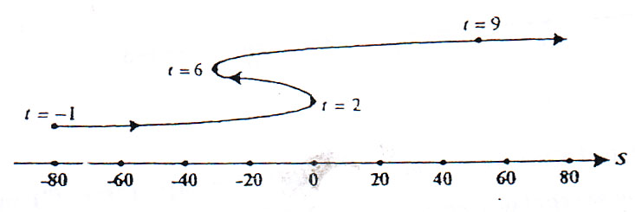

- Masalah Benda Jatuh
Jika sebuah benda dilemparkan ke atas (atau ke bawah) dari suatu ketinggian awal $s_{0}$ desimeter dengan kecepatan awal $v_{0}$ desimeter/detik dan jika s adalah tingginya di atas tanah dalam desimeter setelah t detik, maka :  $$s=-16t^{2}+v_{0}t+s_{0}$$ | 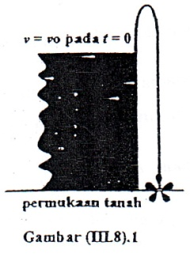
Ini dianggap bahwa percobaan berlangsung di dekat permukaan laut dan tekanan udara diabaikan. Lihat gambar (III.8).1!

Contoh Soal 31 :
Dari puncak sebuah gedung setinggi 160 desimeter, sebuah bola dilempar ke atas dengan kecepatan awal 64 dm/dt, dengan persarmaan posisi $s=-16t^{2}+64t+160$.
- Kapan ia mencapai ketinggian maksimum?
- Berapa ketinggian maksimumnya?
- Kapan ia membentur tanah?
- Dengan laju berapa ia membentur tanah?
- Berapa percepatannya pada $t=2$ ?
Penyelesaian :
Andaikan $t=0$ berpadanan dengan saat pada waktu bola dilempar, maka $s_{0}=160$ dan $v_{0}=64$, sehingga :
$$s=-16t^{2}+64t+160$$
$$v=\frac{ds}{dt}=-32t+64$$
$$a=\frac{dv}{dt}=-32$$
s = -16r2 +64r + 160
- Bola mencapai ketinggian pada waktu kecepatannya 0, yaitu bila $-32t+64=0$ atau pada waktu $t=2 dt$.
- Pada $t=2, s=-16{\left(2\right)}^{2}+64\left(2\right)+160=224 dm$.
- Bola membentur tanah pada waktu $s=0$, yaitu bila :
$-16{\left(2\right)}^{2}+64\left(2\right)+160=$0
Jika dibagi dengan $-16$ dan menggunakan rumus $abc$, maka akan diperoleh :
$$t^{2}-4t-10=0$$
$$t=\frac{4±\sqrt{16+40}}{2}=\frac{4±\sqrt{14}}{2}=2±\sqrt{14}$$
Hanya jawaban positif yang berarti. Jadi bola membentur tanah pada $t=2±\sqrt{14}≈5,74 dt$
- Pada$t=2+\sqrt{14}, v=-32\left(2+\sqrt{14}\right)+64≈-119,73$. Jadi bola membentur tanah pada laju 119,73 dm/dt.
- Percepatan selalu $-32$ dm/dt. Ini adalah percepatan gravitasi dekat permukaan laut.

III.9 PENDIFERENSIALAN IMPLISIT
Pendiferensialan implisit adalah suatu metode dalam mencari $\frac{dy}{dx}$ tanpa terlebih dahulu menyelesaikan secara gamblang persamaan yang diberikan untuk y dalam bentuk x. Tetapi apakah metode ini sah dan memberikan jawaban yang benar? Perhatikan contoh soal 32 yang dikerjakan dalam dua cara!

Contoh Soal 32 :
$$Cari \frac{dy}{dx} jika 4x^{2}y-3y=x!$$
Penyelesaian :
Cara 1 : | Menyelesaikan persamaan yang diberikan untuk semua y secara eksplisit sebagai berikut :  $$y\left(4x^{2}-3\right)$$ $$=x^{3}-1$$  $$y$$ $$=\frac{x^{3}-1}{4x^{2}-3}$$  $$Jadi \frac{dy}{dx}$$ $$=\frac{\left(4x^{2}-3\right)\left(3x^{2}\right)-\left(x^{3}-1\right)\left(8x\right)}{{\left(4x^{2}-3\right)}^{2}}=\frac{4x^{3}-9x^{2}+8x}{{\left(4x^{2}-3\right)}^{2}}$$
Cara 2 : | Pendiferensialan implisit.  Samakan turunan-turunan kedua ruas dari :  $$4x^{2}y-3y=x^{3}-1$$  Setelah menggunakan aturan hasil kali pada suku pertama, maka akan diperoleh :  $$4x^{2}\frac{dy}{dx}+y∙8x-3\frac{dy}{dx}=3x^{2}$$  $$\left(4x^{2}-3\right)$$ $$=3x^{2}-8xy$$  $$\frac{dy}{dx}$$ $$=\frac{3x^{2}-8xy}{4x^{2}-3}$$  Walaupun jawaban kelihatan berbeda dengan hasil cara I, namun kedua turunan tersebut setara, dan untuk melihat hal ini, alihkan $y=\frac{\left(x^{3}-1\right)}{\left(4x^{2}-3\right)}$ ke dalam ungkapan untuk yang baru saja diperoleh.  $$\frac{dy}{dx}=\frac{3x^{2}-8xy}{4x^{2}-3}$$ $$=\frac{3x^{2}-8x\frac{x^{3}-1}{4x^{2}-3}}{4x^{2}-3}=\frac{12x^{4}-9x^{2}-8x^{4}+8x}{{\left(4x^{2}-3\right)}^{2}}$$  $$=\frac{12x^{4}-9x^{2}+8x}{{\left(4x^{2}-3\right)}^{2}}$$

Aturan Pangkat
Telah dipelajari bahwa $D_{x}\left(x^{n}\right)=nx^{n-1}$, dengan n bilangan bulat sembarang. Sekarang diperluas untuk kasus dengan n berupa bilangan rasional sembarang. Andaikan untuk r bilangan rasional sembarang, maka :
$D_{x}\left(x^{r}\right)=rx^{r-1}$,

Contoh Soal 33 :
$$Cari D_{x}y, jika y=2x^{11/3}+4x^{3/4}-6x^{2/3}!$$
Penyelesaian :
Pertama ditulis :
$$D_{x}y=2D_{x}\left(x^{11/3}\right)+4D_{x}\left(x^{3/4}\right)-6D_{x}\left(x^{2/3}\right)$$
Kemudian menggunakan aturan pangkat :
$$D_{x}y$$ | $$=2∙\frac{11}{3}x^{8/3}+4∙\frac{3}{4}x^{-1/4}-6\left(-\frac{2}{3}\right)x^{-5/3}$$
 | $$=\frac{22}{3}x^{8/3}+3x^{-1/4}+4x^{-5/3}$$

Contoh Soal 34 :
$$Jika y=\sqrt{t^{u}-t+17}, cari \frac{dy}{dt}!$$
Penyelesaian :
Misal $y=u^{1/2}$ dan $u=t^{u}-3t+17$, diterapkan aturan rantai :
$$\frac{dy}{dt}=\frac{dy}{du}∙\frac{du}{dt}=\left(\frac{1}{2}u^{-1/2}\right)\left(4t^{3}-3\right)=\left(\frac{1}{2\sqrt{u}}\right)\left(ut^{3}-3\right)=\frac{4t^{3}-3}{2\sqrt{t^{4}-3t+17}}$$

III.10 LAJU YANG BERKAITAN
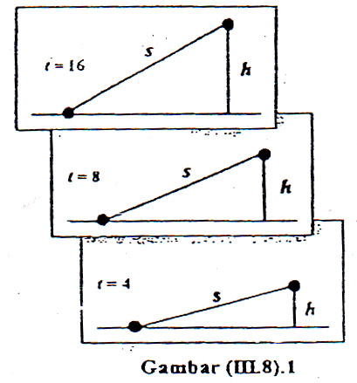
Jika suatu peubah $y$ tergantung kepada waktu $t$, maka turunannya $dy/dt$ disebut laju sesaat perubahan. Tentu saja jika $y$ mengukur jarak, maka laju sesaat ini disebut kecepatan. Contoh dari aneka laju sesaat ini yaitu laju air mengalir ke dalam ember, laju membesarnya luas pencemaran minyak, laju bertambahnya nilai kapling tanah dan lain-lain. Jika y diberikan secara gamblang (eksplisit) dalam bentuk t, maka masalahnya sederhana, yaitu cukup mendeferensialkan dan kemudian menghitung turunan pada saat yang diminta.
Mungkin saja, sebagai ganti diketahuinya $y$ secara gamblang dalam bentuk $t$, dan telah diketahui hubungan yang mengaitkan $y$ dan peubah lain $x$ dan juga diketahui sesuatu tentang $dx/dt$. Dan tetap mampu mencari $dy/dt$ karena $dy/dt$ dan $dx/dt$ adalah laju-laju yang berkaitan. Biasanya ini akan memerlukan pendiferensialan implisit.

Contoh Soal 35 :
Air dituangkan ke dalam bak berbentuk kerucut dengan laju 8 desimeter kubik tiap menit. Jika tinggi bak adalah 12 dm dan jari-jari permukaan atas adalah 6 dm, seberapa cepat permukaan air naik bilamana kedalaman air adalah 4 dm ?
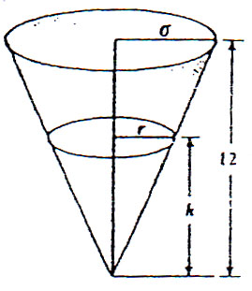
Penyelesaian :
Katakan kedalaman air dalam bak pada saat $t$ sebarang adalah $h$ dan andaikan $r$ jari-jari permukaan air yang berpadanan (lihat gambar di samping !). Diketahui bahwa volume $V$, volume air dalam bak naik 8 desimeter kubik tiap menit, yaitu $dh/dt=8$ . Ingin diketahui seberapa cepat air naik yaitu $dh/dt$ tepat pada saat $h=4$. Harus dicari dulu sebuah persamaan yang mengaitkan $V$ dan $h$. Rumus untuk volume air dalam bak, $V=1/3πr^{2}h$, mengandung peubah $r$ yang tidak diinginkan. Tidak diinginkan karena tidak diketahui laju $dr/dt$. Namun, dengan menggunakan segitiga- segitiga yang sebangun (lihat kotak) mempunyai $\frac{r}{h}=6/12$, sehingga $r=h/2$ . Dengan menyulihkan ini ke dalam $V=1/3 πr^{2}h$ memberikan : $V=\frac{πh^{3}}{12}$, serta semua hubungan yang berlaku untuk semua t >0.
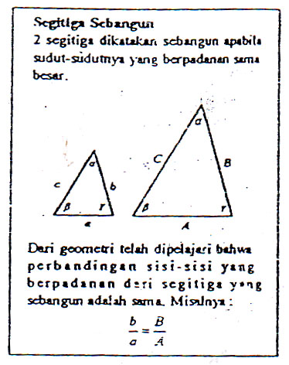
Sekarang mendiferensialkan secara implisit, dengan tetap mengingat bahwa $h$ tergantung pada $t$, dan diperoleh : $\frac{dV}{dt}=\frac{3πh^{2}}{12} \frac{dh}{dt}$ atau $\frac{dV}{dt}=\frac{πh^{3}}{4} \frac{dh}{dt}$. Pada saat ini, bukannya lebih dini, tinjau situasi bilamana $h=4$ dan $\frac{dV}{dt}=8$, maka diperoleh : $8=\frac{π{\left(4\right)}^{2}}{4} \frac{dh}{dt}$ dan selanjutnya : $\frac{dh}{dt}=\frac{2}{π}=0,637$. Pada waktu kedalaman air 4 dm, permukaan air naik dengan laju 0,637 dm/menit. Bila di pikirka, disadari bahwa permukaan air akan naik semakin lambat dengan berlalunya waktu. Misalnya bilamana $h=10$. Yaitu $8=\frac{π{\left(10\right)}^{2}}{4} \frac{dh}{dt}$ sehingga $\frac{dh}{dt}=\frac{32}{100}π=0,102$ dm/menit. Apakah yang sebenarnya dikatakan adalah bahwa percepatan $d^{2}h/dt^{2}$ negatif, dan dapat dihitung sebuah ungkapan untuknya. Pada sembarang waktu $t, 8=\frac{πh^{2}}{4} \frac{dh}{dt}$ sehingga $\frac{32}{π}=h^{2}\frac{dh}{dt}$. Jika didiferensialkan lagi secara implisit, maka diperoleh : $0=h^{2}\frac{d^{2}h}{dt^{2}}+\frac{dh}{dt}\left(2h\frac{dh}{dt}\right)$ menghasilkan $\frac{d^{2}h}{dt^{2}}=\frac{-2{\left(dh/dt\right)}^{2}}{h}$, dan ini jelas negatif.

- Prosedur Sistematis
Dari contoh soal di atas, maka didapatkan metode yang dapat digunakan untuk menyelesaikan masalah laju-laju yang berkaitan, yaitu :
Langkah 1. Andaikan t menyatakan waktu yang terlalui. Gambarkan sebuah diagram yang berlaku untuk t > 0. Beri pengenal besar-besaran yang nilainya tidak berubah bila t bertambah dengan konstannya yang diketahui. Berikan nama huruf pada besaran yang berubah sesuai dengan t, dan beri pengenal bagian-bagian gambar yang sesuai dengan peubah-peubah ini.
Langkah 2. Nyatakan apa yang diketahui dari apa yang diinginkan tentang peubahpeubah tersebut. Informasi ini akan berbentuk turunan-turunan terhadap peubah t. Langkah 3. Tuliskan sebuah persamaan yang mengaitkan peubah-peubah itu yang benar untuk semua t > 0, bukan hanya pada beberapa saat tertentu.
Langkah 4. Diferensialkan secara implisit persamaan yang ditemukan pada langkah 3 terhadap t. Persamaan yang dihasilkan, memuat turunan-turunan terhadap t, benar untuk semua t > 0.
Langkah 5. Pada tahap ini, sulihkan ke dalam persamaan yang ditemukan pada langkah 4 semua data yang benar pada saat tertentu seperti yang diperlukan oleh jawaban masalah. Pecahkan untuk turunan yang diinginkan.

Contoh Soal 36 :
Sebuah pesawat udara terbang ke utara dengan laju 640 mil/jam melintasi sebuah kota tertentu pada tengah hari, dan sebuah pesawat kedua terbang ke timur dengan laju 600 mil/jam langsung di atas kota yang sama 15 menit kemudian. Jika pesawat-pesawat udara itu terbang pada ketinggian yang sama, seberapa cepat mereka berpisah pada pukul 13.15 ?
Penyelesaian :
Langkah 1 :
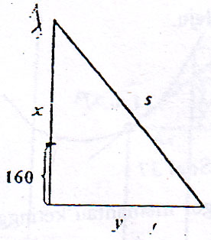
Andaikan t menyatakan banyaknya jam setelah pukul 12.15. Gambar di samping menunjukkan situasi untuk semua t > 0. Jarak dalam kilometer dari kota itu ke pesawat udara yang terbang ke utara pada saat t = 0 (pukul 1215) diberi pengenal konstanta 640/4 = 160. Untuk sembarang t > 0, diandaikan y menyatakan jarak dalam mil yang diterbangi oleh pesawat arah utara (setelah pukul 12.15), x jarak yang diterbangi oleh pesawat arah timur, dan s jarak antara pesawat-pesawat tersebut.
Langkah 2 :
Untuk semua t > 0, diketahui bahwa $dy/dt=640$ dan $dx/dt=609$, dan ingin diketahui bahwa $ds/dt$ pada saat $t=i$, yaitu pukul 13.15.
Langkah 3 :
Menurut Teorema Phytagoras : $s^{2}=x^{2}+{\left(y+160\right)}^{2}$

Langkah 4 :
Dengan mendiferensialkan secara implisit terhadap t dan menggunakan Aturan Rantai, maka didapatkan : $2s\frac{ds}{dt}=2x\frac{dx}{dt}+2\left(y+160\right)\frac{dy}{dt}$ atau $s\frac{ds}{dt}=x\frac{dx}{dt}+\left(y+160\right)\frac{dy}{dt}$
Langkah 5 :
Untuk semua $t>0, dx/dt=600$ dan $dy/dt=640$, sedangkan pada saat khusus $t=1, x=600, y=640,$dan $s=\sqrt{{\left(600\right)}^{2}+{\left(640+160\right)}^{2}}=100$. Bilamana disulihkan data-data ini ke dalam persamaan dari langkah 4, maka akan diperoleh $1000\frac{ds}{dt}=\left(600\right)\left(600\right)+\left(640+160\right)\left(640\right)$ sehingga $\frac{ds}{dt}=872$. Pada pukul 13.15, pesawat-pesawat itu terpisah dengan kecepatan 872 mil/jam. Sekarang lihat apakah jawabannya masuk akal? Sekarang lihat gambar di atas tadi, jelas bahwa s bertambah lebih cepat dibandingkan x ataupun y bertambah, sehingga $ds/dt$ melebihi 640. Sebaliknya s pasti bertambah lebih lambat daripada jumlah x dan y, yaitu $\frac{ds}{dt}<600+640$, dan jawaban $ds/dt=872$ masuk akal atau beralasan.

- Masalah Laju yang Berkaitan dengan Grafis
Seringkali dalam situasi kehidupan nyata, tidak diketahui rumus untuk suatu fungsi tertentu, tetapi hanya mempunyai grafik yang ditentukan secara empiris, dan meskipun hanya dengan grafik, masih dapat digunakan untuk menyelesaikan pertanyaan-pertanyaan tentang laju.
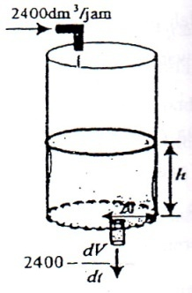
Contoh Soal 37:
Kota Bogor memantau ketinggian air dalam tangki airnya yang berbentuk tabung yang dilengkapi dengan alat pencatat otomatis. Secara tetap air dipompa ke dalam tangki dengan laju $2400 dm^{3}/jam$, seperti diperlihatkan gambar di samping. Selama periode 12 jam tertentu (dimulai pada tengah malam), permukaan air naik dan turun sesuai dengan grafik. Jika jari-jari tangki 20 dm, berapa laju air yang sedang dipergunakan pada pukul 7.00 ?

Penyelesaian :
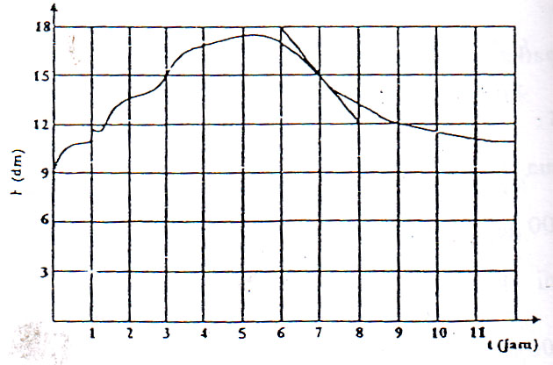
Andaikan t menyatakan banyaknya jam setelah tengah malam. h ketinggian air dalam tangki pada saat t. Maka dV/dt adalah laju masuk dikurangi laju keluar, sehingga 2400 dV/dt adalah laju penggunaan air pada sebarang waktu t. Karena kemiringan garis singgung di t = 7 kira-kira $-3$ (lihat grafik di samping), maka disimpulkan bahwa $dh/dt≈-3$ pada saat itu. Untuk tabung, $V=πr^{2}h$ sehingga$V=π{\left(20\right)}^{2}h$ yang daripadanya $\frac{dV}{dt}=400π\frac{dh}{dt}$. Pada $t=7, \frac{dV}{dt}≈400π\left(-3\right)≈-3770$. Jadi penduduk kota Bogor menggunakan air dengan laju $2400+3770=6170 {dm}^{3}/jam$ pada pukul 7.00.

III.11 DIFERENSIAL DAN HAMPIRAN
- Diferensial
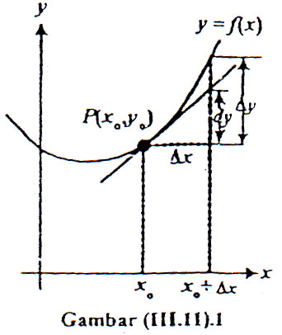
Andaikan $y=f\left(x\right)$ terdiferensialkan di x dan andaikan bahwa dx, diferensial dari peubah bebas x, menyatakan, pertambahan sembarang dari x. Diferensial yang berpadanan $dy$ dari peubah tak bebas y didefinisikan oleh :
$$dy=f'\left(x\right)dx$$

Contoh Soal 38 :
Cari $dy$ jika :
- $y=x^{2}-3x+1$
- $y=\sqrt{x^{2}+3x}$
- $y=\sin\left(x^{4}-3x^{2}+11\right)$
Penyelesaian :
- $dy=\left(3x^{2}-2\right)$
- $dy=\frac{1}{2}{\left(3x^{2}+3x\right)}^{-1/2}\left(2x+3\right)dx=\frac{2x+3}{2\sqrt{x^{2}+3x}}dx$
- $dy=\cos\left(x^{4}-3x^{2}+11\right)\left({4x}^{3}-6x\right)dx$
Sekarang perhatikan beberapa hal, pertama : karena $dy=f'\left(x\right)dx$ , pembagian kedua ruas oleh $dx$ menghasilkan :
$$f'\left(x\right)=\frac{dy}{dx}$$
Kedua : berpadanan terhadap setiap aturan turunan, terdapat aturan diferensial yang diperoleh dari yang lebih dahulu dengan memperkalikan dengan $dx$. Ketiga definisi dengan menganggap bahwa x adalah peubah bebas, anggap tersebut tidak penting.
Andaikan $y=f(x)$ dengan $x=g\left(t\right)$, maka $t$ adalah peubah bebas dan x maupun y tergantung padanya. Sekarang :
$$dx=g'\left(t\right)dt$$
Dan karena $y=f(g(t))$
$$dy=f^{'}\left(g\left(t\right)\right)g^{'}\left(t\right)dt=f'\left(x\right)dx$$
Perhatikan bahwa $dy$ temyata adalah $f'(x)dx$, sama halnya seperti jika x adalah peubah bebas. Dan telah diinstruksikan aturan-aturan utama dalam tabel di bawah ini:
Aturan Turunan |  | Aturan Diferensial
1. | $$\frac{dy}{dx}=0$$ | 1. | $$dx=0$$
2. | $$\frac{d\left(ku\right)}{dx}=k\frac{du}{dx}$$ | 2. | $$d\left(ku\right)=k∙du$$
3. | $$\frac{d\left(u+v\right)}{dx}=\frac{du}{dx}+\frac{dv}{dx}$$ | 3. | $$d\left(u+v\right)=du+dv$$
4. | $$\frac{d\left(uv\right)}{dx}=u\frac{dv}{dx}+v\frac{du}{dx}$$ | 4. | $$d\left(uv\right)=u∙dv+v∙du$$
5. | $$\frac{d\left(\frac{u}{v}\right)}{dx}=\frac{v\left(\frac{du}{dx}\right)-u\left(\frac{dv}{dx}\right)}{v^{2}}$$ | 5. | $$d\left(\frac{u}{v}\right)=\frac{v∙du-u∙dv}{v^{2}}$$
6. | $$\frac{d\left(u^{n}\right)}{dx}=nu^{n-1}\frac{du}{dx}$$ | 6. | $$d\left(u^{n}\right)= nu^{n-1}∙du$$

- Hampiran
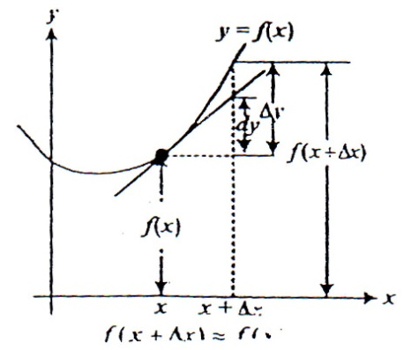
Andaikan $y=f\left(x\right)$ seperti diperlihatkan dalam gambar (3.11).2, bilamana x diberikan suatu tambahan $∆x$, maka y menerima tambahan yang berpadanan, yang dapat dihampiri oleh $dy$. Jadi $f\left(x+∆x\right)$ dihampiri oleh :
$$f\left(x+∆x\right)=f\left(x\right)+dy=f\left(x\right)+f'\left(x\right)∆x$$

Contoh Soal 39 :
Gunakan diferensial untuk menghampiri pertambahan luas sebuah gelembung sabun pada saat jari-jarinya bertambah dari 3 cm menjadi 3,025 cm?

Penyelesaian :
Luas gelembung sabun diberikan oleh : $A=4πr^{2}$ Dapat menghampiri nilai sebenarnya, $∆A$ dengan diferensial $dA$ dengan : $dA=8πr∙dr$. Pada $r=3$ dan $dr=∆r=0,025$, maka $dA=8π\left(3\right)\left(0,025\right)=1,885 {cm}^{2}$.

Contoh Soal 40 :
Rusuk kubus diukur sebagai 11,4 cm dengan galat yang mungkin ±0,05 cm. Hitung volume kubus dan berikan taksiran untuk galat dalam nilai ini !
Penyelesaian :
Volume kubus yang rusuknya $x$ adalah $v=x^{3}$. Jadi, $dv=3x^{2}dx$ Jika $x=11,4$ dan $dx=005$, maka : $v={\left(11,4\right)}^{3}≈1482$ dan $dv=3{(11,4)}^{2}\left(0,05=19\right)$.
Jadi dapat dilaporkan bahwa volume kubus sebagai : $1482±19$ cm.

Contoh Soal 41 :
Diketahui bahwa $y=3\sin{2t} +4\cos^{2}{t}$. Jika t diukur sebagai $1,13±0,005$, hitung y dan berikan taksiran untuk galat!

Penyelesaian :
$$y$$ | $$=3\sin{(2)}\left(1,13\right)+ 4\cos^{2}\left(1,13\right)=3,043$$
$$dy$$ | $$=\left[\left(3\right)\left(2\right)\cos{2t-\left(4.2\right)}\cos{t\sin{t}}\right] dt$$
 | $$=\left[6\cos\left(2\right)\left(1,13\right)-8\cos\left(1,13\right)\sin\left(1,13\right)\right] \left(0,005\right)≈0-0,035$$
Jadi $y$ | $$=3,043±0,035$$

III.12 PENGGUNAAN
Nilai Maksimum dan Minimum
untuk semua x di s ,
Andaikan s, daerah asal $f$ mengandung titik c, maka dapat dikatakan bahwa :
- $f(c)$ adalah nilai maksimum $f$ pada $s$ jika $f\left(c\right)≥f\left(x\right)$ untuk semua x di s;
- $f(c)$ adalah nilai minimum $f$ pada $s$ jika $f(c)≤f(x)$ untuk semua x di s;
- $f(c)$ adalah nilai ekstrim $f$ pada $s$ jika ia adalah nilai maksimum atau nilai minimum
- Teorema Keberadaan Maksimum-Minimum.
Jika $f$ kontinu pada selang tutup $\left[a,b\right]$, maka $f$ mencapai nilai maksimum dan nilai minimum di sana.

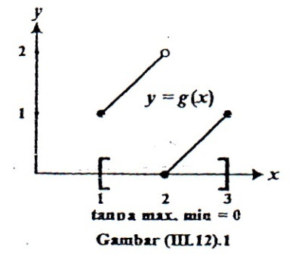
- Teorema Titik
Andaikan $f$ didefinisikan pada selang I yang memuat titik c. Jika $f(c)$ adalah nilai ekstrim, maka c haruslah berupa suatu titik kritis, yaitu c berupa salah satu :
a. Titik ujung dari I | b. Titik stasioner dari $f\left(f'\left(c\right)\right)=0$
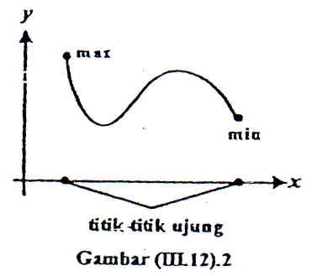 | 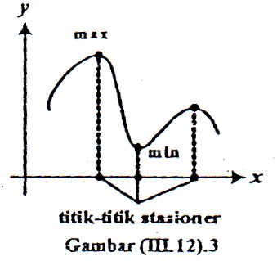
c. Titik singular dari $f\left(f'\left(c\right)\right)$ tidak ada
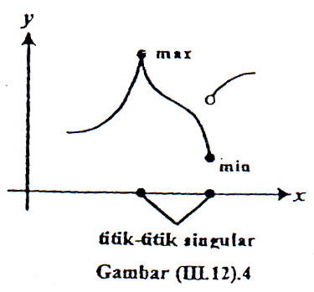

Contoh Soal 42 :
Cari titik-titik kritis dari $f\left(x\right)=-2x^{3}+3x^{2}$ pada $\left[-1/2,2\right]$
Penyelesaian :
Titik-titik ujung adaiah $-1/2$ dan 2, untuk mencari titik stasioner, pecahkan $f\left(x\right)=-6x^{2}+6x=0$ untuk x, diperoleh 0 dan 1. Tidak ada titik singular. Jadi titik-titik kritis adalah $-1/2,0,1,2$.

2. Nilai Ekstrim.
Mengingat teorema keberadaan maksimum-minimum dan teorema titik kritis, sekarang dapat dinyatakan suatu cara yang sangat sederhana untuk menghitung nilai maksimum atau nilai minimum suatu fungsi kontinu $f$ pada selang tutup I, yaitu :
Langkah I : Mencari titik kritis $f$ pada I
Langkah II : Hitunglah $f$ pada setiap titik kritis, yang terbesar diantara nilai-nilai ini adalah nilai maksimum dan yang terkecil adalah nilai minimum.
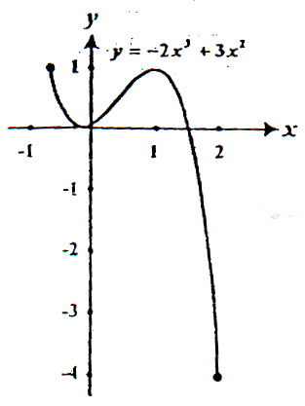
Contoh Soal 43:
Carilah nilai-nilai maksimum dan minimum dari : $f\left(x\right)=-2x^{3}+3x^{2}$ pada $\left[-1/2,2\right]$ Penyelesaian :
Dari contoh soal 38 telah dikenali bahwa $-1/2,0,1,2$ sebagai titik kritis. Sekarang $f\left(-\frac{1}{2}\right)=1;f\left(0\right)=0, f\left(I\right)=1 dan f\left(2\right)=-4$. Jadi nilai maksimum adalah 1 (dicapai pada $-1/2$dan 1) dan nilai minimum adalah $-4$ (dicapai pada 2). Grafik $f$ diperlihatkan pada gambar di samping.

Contoh Soal 44
Fungsi $f\left(x\right)=x^{2 3}$ kontinu di mana-mana. Cari nilai-nilai maksimum dan minimumnya pada $\left[-1,2\right]!$
Penyelesaian :
$f\left(x\right)=\frac{2}{3}x^{-1/3}$, tidak pernah 0. Namun $f'\left(0\right)$ tidak ada sehingga 0 adalah titik kritis, sama seperti titik-titik ujung $-1$ dan 2. Sekarang $f\left(-1\right)=1, f\left(0\right)=0$ dan $f\left(2\right)=\sqrt{4}≈1,59$. Jadi nilai maksimum adalah $\sqrt[3]{4}$ : nilai minimum adalah 0

III. 13 KEMONOTONAN DAN KECEKUNGAN
Andaikan $f$ terdefinisi pada selang I (buka, tutup atau satupun), maka dapat dikatakan bahwa :
- $f$ naik pada I jika untuk setiap pasang bilangan $x_{1}$ dan $x_{2}$ dalam I.
$$x_{1}<x_{2}⇒f\left(x_{1}\right)<f\left(x_{2}\right)$$
- $f$ turun pada I jika untuk setiap pasang bilangan $x_{1}$ dan $x_{2}$ dalam I.
$$x_{1}<x_{2}⇒f\left(x_{1}\right)>f\left(x_{2}\right)$$
- $f$ monoton murni pada I jika ia naik pada I atau turun pada I.

- Teorema Kemonotonan (Turunan Pertama dan Kemonotonan)
Andaikan $f$ kontinu pada selang I dan terdiferensial pada setiap titik dalam dari I
- Jika $f'(x)>0$ untuk semua $x$ titik dalam I, maka $f$ naik pada I.
- Jika $f'(x)<0$ untuk semua $x$ titik dalam I, maka $f$ turun pada I.
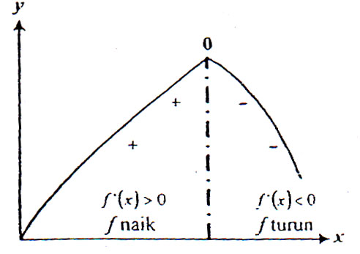

Contoh Soal 45 :
Jika $f\left(x\right)=2x^{3}-3x^{2}-12x+7$, cari $f$ naik dan di mana $f$ turun?
Penyelesaian :
- Mencari turunan dari $f$ :
$$f^{'\left(x\right)}=6x^{2}-6x-12=6\left(x+1\right)\left(x-2\right)$$
- Tentukan dimana : $\left(x+1\right)\left(x-2\right)>0$ dan $\left(x+1\right)\left(x-2\right)<0$. Titik-titik pemisah adalah dan $-1$ dan 2. Titik ini membagi sumbu $x$ di atas, 3 selang $\left(-∞,-1\right)\left(-1,2\right)$ dan $\left(2,∞\right)$. Dalam garis bilangan dapat dituliskan :
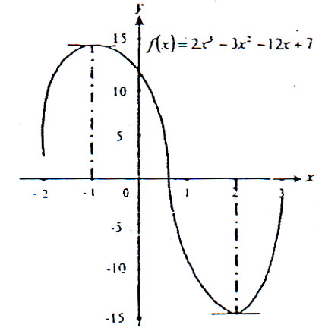
Dengan menggunakan titik uji $-2, 0$ dan 3. dapat disimpulkan bahwa $f'(x)>0$ pada yang pertama dan terakhir dari selang-selang ini dan bahwa $f’(x)<0$ pada selang tengah (lihat gambar di bawah). Jadi, menurut teorema kemonotonan, $f$ naik pada $\left(-∞,-1\right)$ dan $\left(2,∞\right)$, turun pada $(-1,2)$, dan perkalian pada teorema tersebut bahwa titik-titik ujung dari selang ini boleh disertakan, walaupun $f'(x)=0$ pada titik-titik itu.

- Turunan Kedua Kecekungan
Andaikan $f$ terdiferensial pada selang buka I, dikatakan bahwa $f$ (dan grafik) cekung ke atas pada I jika $f'$ naik pada I dan dikataka bahwa $f$ cekung ke bawah pada jika $f'$ main pada I.
Teorema Kecekungan :
Andaikan $f$ terdiferensial dua kali pada selang buka I :
- Jika $f"\left(x\right)>0$ untuk semua $x$ dalam I, maka $f$ cekung ke atas pada I.
- Jika $f"\left(x\right)<0$ untuk semua $x$ dalam I, maka $f$ cekung ke bawah pada I.

Contoh Soal 46 :
Di mana $f\left(x\right)=\frac{1}{3}x^{3}-x^{2}-3x+4$ naik, turun, cekung ke atas, dan cekung ke bawah?
Penyelesaian :
$$f^{'}\left(x\right)=x^{2}-2x-3=\left(x+1\right)\left(x-3\right)$$
$$f^{'}'\left(x\right)=2x-2=2\left(x-1\right)$$
Dengan menyelesaikan pertaksamaan $\left(x+1\right)\left(x-3\right)>0$ dan lawannya disimpulkan bahwa $f$ naik pada $(-∞,-1$) dan $[3,∞)$dan turun pada $[-1,3)$.
Sama halnya dengan penyelesaian $2\left(x-1\right)>0$ dan $2\left(x-1\right)<0$ memperlihatkan bahwa $f$ cekung ke atas. Pada $(1,∞)$, cekung ke bawah pada $(-∞,1)$. Diperlihatkan pada grafik berikut ini.
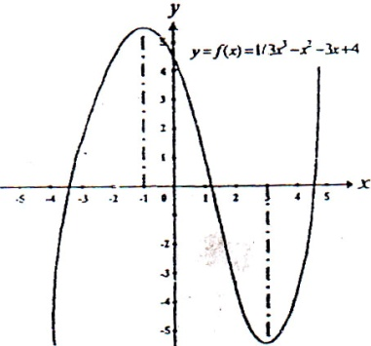
- Titik Balik
Andaikan $f$ kontinu di c, disebut $(c,f(c)$) suatu titik balik dari grafik $f$ jika $f$ cekung ke atas pada satu sisi dan cekung ke bawah pada sisi lainnya dari $c$
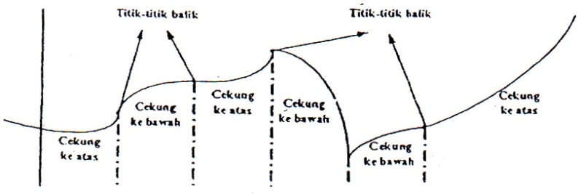

Contoh Soal 47 :
Cari semua titik balik dari grafik $f\left(x\right)=\frac{1}{6}x^{3}-2x!$
Penyelesaian :
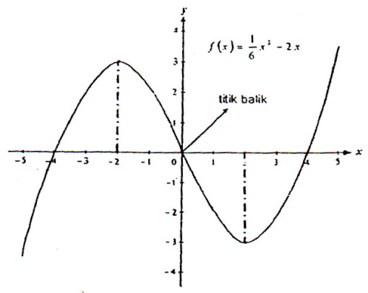
$f'\left(x\right)=\frac{1}{2}x^{2}-2⇔f"\left(x\right)=x$
Hanya terdapat satu calon untuk titik balik, titik dengan $f'(x)=0$. Ini terjadi pada titik awal (0,0). Bahwa (0,0) adalah titik balik menyusul dari fakta bahwa $f"(x)<0$ untuk $x<0$ dan $f"(x)>0$ untuk $x>0$. Jadi kecekungan berubah arah di (0,0).

Contoh Soal 48 :
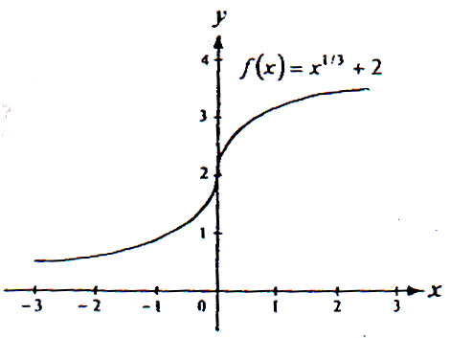
Cari semua titik balik untuk $f(x)=x^{1/3}+2$!
Penyelesaian :
$$f^{'}\left(x\right)=\frac{1}{{3x}^{2/3}}⇔f"\left(x\right)=\frac{-2}{{9x}^{5/3}}$$
Turunan kedua dari $f"\left(x\right)$ tidak pernah 0, namun gagal untuk ada di $x=0$. Titik 0,2 adalah titik balik karena $f(x)>0$ untuk $x<0$ dan $f"\left(x\right)<0$untuk $x>0$.

III.14 MAKSIMUM DAN MININUM LOKAL
Andaikan s daerah asal $f$ memuat titik c, maka dapat dikatakan bahwa :
- $f\left(x\right)$ nilai maksimum lokal $f$ jika terdapat selang $\left(a,b\right)$ yang memuat c sedemikian sehingga $f\left(c\right)$ adalah nilai maksimum $f$ pada $\left(a,b\right)∩s$
- $f\left(c\right)$nilai minimum lokal $f$ jika terdapat selang (a,b) yang memuat c sedemikian sehingga $f(c)$ adalah nilai minimum $f$ pada $\left(a,b\right)∩s$
- $f(c)$ nilai ekstrim lokal $f$ jika ia berupa nilai maksimum lokal atau nilai minimum lokal.
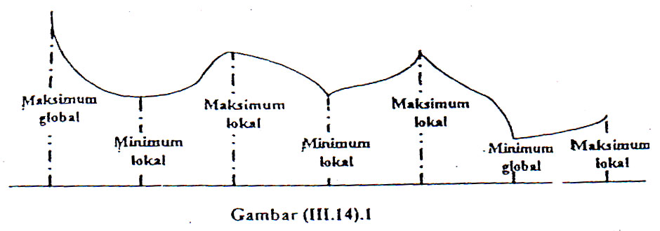
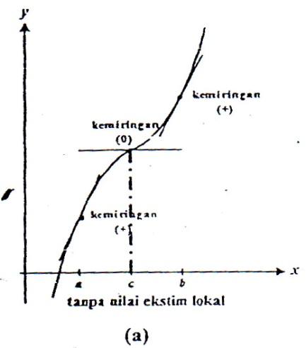 | 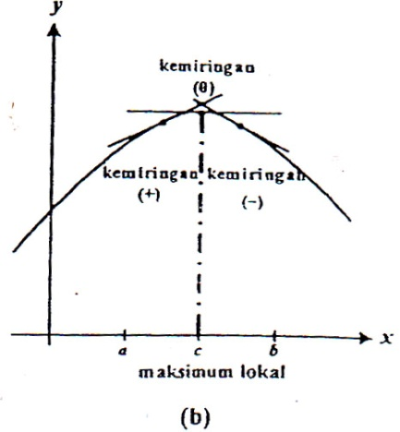

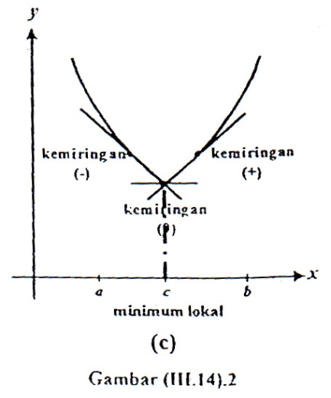
- Uji Turunan Pertama Untuk Ekstrim Lokal
Andaikan $f$ kontinu pada selang buka $\left(a,b\right)$ yang memuat titik kritis c:
- Jika $f'(x)>0$ untuk semua $x$ dalam $(a,c)$ dan $f'\left(x\right)<0$ untuk semua $x$ dalam $(c,b)$ maka $f(c)$ adalah nilai maksimum lokal$f$.
- Jika $f'(x)<0$ untuk semua $x$ dalam $(a,c)$ dan $f'(x)>0$ untuk semua $x$ dalam $\left(c,b\right)$maka $f(c)$ adalah minimum lokal$f$.
- Jika $f'(x)$ bertanda sama pada kedua pihak c, maka$f(x)>0$ bukan nilai ekstrim lokal $f$.

Contoh Soal 49 :
Cari nilai ekstrim lokal dari $f\left(x\right)=\frac{1}{3}x^{3}-x^{2}-3x+4$ pada $\left(-3,5\right)$
Penyelesaian :
Karena $f^{'}\left(x\right)=x^{2}-2x-3=\left(x+1\right)\left(x-3\right)$, titik-titik kritis $f$ hanyalah $-1$ dan 3. Bila digunakan titik-titik uji $-2$, 0 dan 4, dapat diartikan bahwa $\left(x+1\right)\left(x-3\right)>0$ pada $\left(-∞,-1\right)$ dan $\left(3,∞\right)$ dan $\left(x+1\right)\left(x-3\right)<0$ pada $\left(-1,3\right)$. Menurut uji turunan pertama dapat disimpulkan bahwa $f\left(-1\right)=\frac{17}{3}$ adalah nilai maksimum lokal dan bahwa $f\left(3\right)=-5$ adalah nilai minimum lokal.
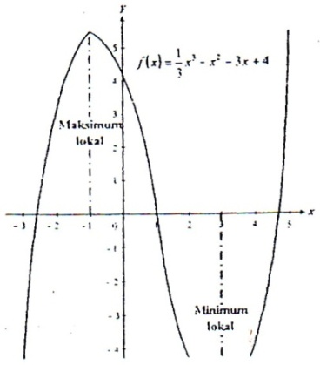
- Uji Turunan Kedua
Andaikan $f'$ dan $f$ ada pada setiap titik selang buka (a,b) yang memuat c dan andaikan $f'(c)=0$.
- Jika $f"(c)<0, f\left(c\right)$ adalah nilai maksimum lokal $f$
- Jika $f"(c)>0, f(c)$ adalah nilai minimum lokal $f$
Contoh Soal 50 :
Untuk $f\left(x\right)=\frac{1}{3}x^{3}-x^{2}-3x+4$, gunakan uji turunan kedua untuk mengenali ekstrim lokal!
Penyelesaian :
$$f^{'}\left(x\right)=x^{2}-2x-3=\left(x+1\right)\left(x-3\right)⇔f"\left(x\right)=2x-2$$
Titik-titik kritis adalah $-1$ dan 3 $\left(f^{'}\left(-1\right)=f^{'}\left(3\right)=0\right)$, karena $f"\left(-1\right)=-4$ dan$f"\left(3\right)=4$. Disimpulkan menurut uji turunan kedua bahwa $f\left(-1\right)$adalah nilai maksimum lokal dan $f(3)$ adalah nilai minimum lokal.

Sayangnya uji turunan kedua ini kadang-kadang gagal, kafena $f"(x)$ mungkin 0 pada tiik stasioner. Untuk $f(x)=x^{3}$ dan $f(x)=x^{4}$, $f(0)=0$ dan $f"(0)=0$. Yang pertama tidak mempunyai nilai maksimum atau nilai minimum lokal di 0, yang kedua mempunyai nilai minimum lokal disana. Ini memperlihatkan bahwa $f(x)=0$ di titik stasioner, tidak dapat diambil kesimpulan tentang nilai maksimum atau nilai minimum tanpa informasi tambahan.
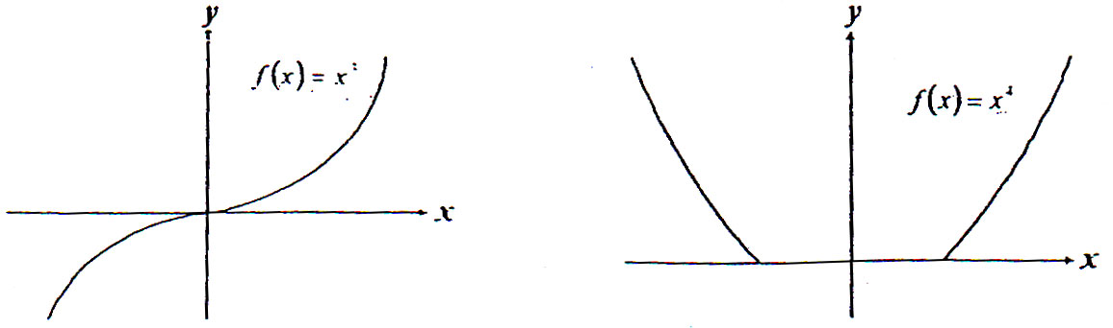
III.15 PENGGAMBARAN GRAFIK
Dalam menggambaran grafik fungsi, prosedur berikut ini akan sangat membantu, yaitu :
Langkah 1 : Analisa Prakalkulus
- Periksa daerah asal dan daerah hasil fungsi untuk melihat apakah ada daerah di bidang yang dikecualikan.
- Uji kesimetrisan terhadap sumbu-y dan titik asal. (Apakah fungsi genap atau ganjil?)
- Cari intercept-nya!
Langkah 2 : Analisa Kalkulus
- Gunakan turunan pertama untuk mencari titik-titik kritis dan mengetahui tempat-tempat grafik naik dan turun.
- Uji titik-titik kritis untuk maksimum dari minimum lokal.
- Gunakan turunan kedua untuk mengetahui tempat-tempat grafik cekung ke atas dan cekung ke bawah dan untuk melokalisasikan titik balik.
- Cari asimtot-asimtot.
Langkah 3 :
Gambarkan beberapa titik (termasuk semua titik kritis dan titik balik)
Langkah 4 :
Sketsakan grafik

Contoh Soal 51 :
Seketsakan grafik $f\left(x\right)=\sqrt{x^{2}-3}$!
Penyelesaian :
Fungsi tidak di definisikan sebagai $-\sqrt{3}<x<\sqrt{3}$; maka tidak ada intercept-y. Grafiknya adalah simetris berhubungan dengan axis-y.
$$f^{'}\left(x\right)=\frac{x}{\sqrt{x^{2}-3}}dan f"\left(x\right)=\frac{-3}{{\left(x^{2}-3\right)}^{3/2}}$$

Titik-titik kritis adalah : $x=±\sqrt{3}$, dan tidak mungkin ada perubahan titik. Hasil pengujian diberikan pada tabel di bawah ini dan grafik diperlihatkan pada gambar berikut:

 | $$f\left(x\right)$$ | $$f'\left(x\right)$$ | $$f''\left(x\right)$$ | Bentuk Grafik
$$x dalam \left(-∞,-\sqrt{3}\right)$$ |  |  |  | Menurun, cekung ke bawah
$$x=-\sqrt{3}$$ | 0 | Tidak ada | Tidak ada | Minimum, tangent vertikal
$$x dalam \left(-\sqrt{3},-\sqrt{3}\right)$$ | Tidak ada | Tidak ada | Tidak ada | Tak terdefinisi
$$x=\sqrt{3}$$ | 0 | Tidak ada | Tidak ada | Minimum, tangent vertikal
$$x dalam \left(\sqrt{3},∞\right)$$ |  | + | - | Naik, cekung ke bawah

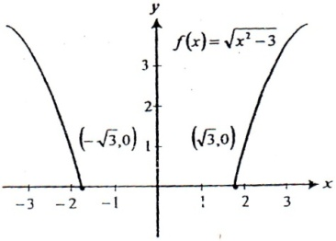
Contoh Soal 52 :
Sketsakan grafik dari $f\left(x\right)=2x^{5/3}-5x^{4/3}!$
Penyelesaian :
Karena $f\left(x\right)=x^{4/3}\left(2x^{1/3}-5\right) intercept$-nya adalah (0,0) dan (128/8,0). Turunan pertama dan kedua adalah :
$$f'\left(x\right)=\frac{10x^{1/3}\left(x^{1/3}-2\right)}{3} dan f''\left(x\right)=\frac{20\left(x^{1/3}-1\right)}{9x^{2/3}}$$

Setelah diuji didapatkan hasil yang diberikan pada tabel dan grafik berikut ini :
 | $$f\left(x\right)$$ | $$f'\left(x\right)$$ | $$f''\left(x\right)$$ | Bentuk Grafik
$$x dalam \left(-∞,0\right)$$ |  |  |  | Naik, cekung ke bawah
$$x=0$$ | 0 | 0 | Tidak ada | Minimum lokal
$$x dalam \left(0,1\right)$$ |  | - | - | Turun, cekung ke bawah
$$x=1$$ | -3 | - | 0 | Titik balik
$$x dalam \left(1,8\right)$$ |  | - | - | Naik, cekung ke atas
$$x=8$$ | -16 | 0 | + | Minimum lokal
$$x dalam \left(8,∞\right)$$ |  | + | + | Naik, cekung ke atas
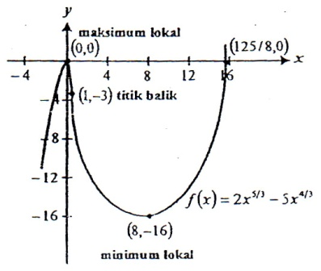

SOAL-SOAL LATIHAN BAB III

Dalam soal-soal 1 - 17, gunakan materi dua masalah dengan satu tema!
- Tinjau $y=x^{2}+1$
- Sketsakan grafiknya seteliti mungkin !
- Gambarkan garis singgung di titik (1,2) !
- Taksir kemiringan garis singgung ini !
- Hitung kemiringan tali busur yang melalui (1,2) dan $(1,01, {(1,01)}^{2}+1,0)$!
- Cari dengan proses limit kemiringan garis singgung di (1,2) !
- Tinjau $y=x^{3}+1$
- Sketsakan grafiknya seteliti mungkin !
- Gambarkan garis singgung di titik (2,7) !
- Taksir kemiringan garis singgung ini !
- Hitung kemiringan tali busur yang melalui (2,7) dan$(2,01),{(2,01)}^{3}- 1,0)$ !
- Cari kemiringan sebenarnya dari garis singgung di titik (2,7) dengan menggunakan proses limit !
- Cari kemiringan garis singgung pada kurva $y=x^{2}-1$ di titik-titik dengan $x=-2,-1, 0, 1, 2$!
- Cari kemiringan garis singgung pada kurva $y=x^{3}-3x$ di titik-titik dengan $x=-2, -1, 0, 1, 2$ !
- Sketsakan grafik $y=1/(x+1)$ dan kemudian cari persamaan garis singgung di (1,1/2)!
- Cari persamaan garis singgung pada $y=1/(x-1)$ di $(0,-1)$ !
- Anggap sebuah benda jatuh akan jatuh $16t^{2}$ meter dalam t detik.
- Seberapa jauh ia akan jatuh antara $t=0$ dan $t=1$ ?
- Seberapa jauh ia akan jatuh antara $t=1$ dan $t=2$ ?
- Berapa kecepatan rata-rata pada selang $2<t<3$ ?
- Cari kecepatan rata-rata pada selang $3<1<3,01$ ?
- Cari kecepatan sesaat pada $t=3$ !

- Sebuah benda menyusuri suatu garis sehingga posisinya s pada saat t adalah $s=12+1$ meter setelah r detik.
- Berapa kecepatan rata-rata pada selang $2≤t≤3$ ?
- Berapa kecepatan rata-rata pads selang $2≤t≤2,003$
- Berapa kecepatan rata-rata pada selang $2≤t≤2+h$
- Cari kecepatan sesaat pada $t=2$
- Andaikan sebuah benda bergerak sepanjang suatu garis $\sqrt{2t+1}$ meter dalam t detik.
- Cari kecepatan sesaat pada $t=α, α>0$ !
- Bilamana benda itu akan mencapai kecepatan 1/2 meter/detik ?
- Jika sebuah partikel bergerak sepanjang garis koordinat sehingga jarak berarah dari titik asal ke titik setelah t detik adalah $(-t^{2}+4t)$ meter, kapan partikel akan berhenti (yaitu kapan kecepatan sesaatnya menjadi nol)
- Suatu kultur bakteri tanaman berkembang sehingga mempunyai massa sebesar $1/2t^{2} +1$ gram setelah $t$ detik.
- Seberapa banyak kultur ini berkembang selama selang $2≤t≤2,01$
- Berapa laju perkembangan rata-rata selama selang $2≤t≤2,01$
- Berapa laju perkembangan sesaatnya pada $t=2$
- Sebuah bisnis berhasil dengan baik sedemikian sehingga keuntungan total (terakumulasi) setelah $t$ tahun adalah 1000$t^{2}$ rupiah.
- Berapa besar keuntungan selama tahun ketiga (yaitu antara $t=2$ dan $t=3$)
- Berapa laju rata-rata keuntungan selama tengah tahun pertama dari tahun ketiga (yaitu antara $t=2$ dan $t=2,5$)
- Berapa laju sesaat keuntungan pada $t=2$
- Laju perubahan kecepatan dalam hubungan dengan waktu disebut percepatan pada waktu t dari sebuah partikel ditentukan dengan $v\left(t\right)=2r^{2}$. Carilah percepatan sesaat ketika $t=I$ detik
- Sebuah kota dijangkiti oleh epidemi flu. Petugas menaksir bahwa t hari setelah mulainya epidemi, banyaknya orang yang saki flu diberikan oleh $p(t)=120t^{2}-2t^{3}$, bilamana $0≤t≤40$. Berapa laju menularnya flu pada saat t=10, t=20,t=40
- Laju perubahan muatan listrik terhadap waktu disebut arus. Andaikan muatan sebesar $\frac{1}{3t^{3}}+t$ Coulomb mengalir melalui kabel alam t detik. Cari besarnya arus dalam Ampere (Coulomb/detik) setelah 3 detik. Kapankah suatu sekering 20 Ampere yang dipasang pada saluran itu akan putus ?
- Jari-jari tumpahan minyak berbentuk lingkaran meluas pada laju yang tetap 2 km/hari. Pada laju berapakah daerah tumpahan itu meluas 3 hari tumpahan terjadi
- Carilah laju perubahan luas lingkaran terhadap keliling total pada saat luasnya 1 satuan persegi

Dalam soal-soal 18 - 31, gunakan materi turunan !
- Dalam soal 1-4 gunakan definisi $f'\left(c\right)=\lim_{h⟶0}\frac{f\left(c+h\right)-f\left(c\right)}{h}$ untuk mencari turunan yang ditunjuk !
1. | $f'\left(1\right)$ jika $f\left(x\right)=x^{2}$ | 3. | $f'\left(3\right)$ jika $f\left(t\right)=t^{2}+t$
2. | $f'\left(2\right)$ jika $f\left(t\right)={\left(2t\right)}^{2}$ | 4. | $$f^{'} \left(4\right) jika f\left(s\right)=\frac{1}{s-1}$$
- Untuk soal-soal berikut ini gunakan $f'\left(c\right)=\lim_{h⟶0}\left[f\left(x+h\right)-f\left(x\right)\right]/h$ untuk mencari turunan di x
1. | $$s\left(x\right)=2x+1$$ | 8. |  | 15. | $$g\left(x\right)=\sqrt{3x}$$
2. | $$f\left(x\right)=αx+β$$ | 9. | $$h\left(x\right)=\frac{2}{x}$$ | 16. | $$g\left(x\right)=\frac{1}{\sqrt{3x}}$$
3. | $$r\left(x\right)=3x^{2}+4$$ | 10. | $$S\left(x\right)=\frac{1}{x+1}$$ | 17. | $$H\left(x\right)=\frac{3}{\sqrt{x-2}}$$
4. | $$f\left(x\right)=x^{2}+x+1$$ | 11. | $$F\left(x\right)=\frac{6}{x^{2}+1}$$ | 18. | $$H\left(x\right)=\sqrt{x^{2}+4}$$
5. | $$f\left(x\right)={ax}^{2}+bx+1$$ | 12. | $$F\left(x\right)=\frac{x-1}{x+1}$$
6. | $$f\left(x\right)=x^{4}$$ | 13. | $$G\left(x\right)=\frac{2x-1}{x-4}$$
7. | $$f\left(x\right)=x^{3}+{2x}^{2}+1$$ | 14. | $$G\left(x\right)=\frac{2x}{x^{2}-x}$$
- Untuk soal-soal di bawh ini gunakan $f'\left(c\right)=\lim_{h⟶0}\left[f\left(t\right)-f\left(x\right)\right]/\left[t-x\right]$ , untuk mencari $f'\left(x\right)$
1. | $$f\left(x\right)=x^{2}-3x$$ | 3. | $$f\left(x\right)=\frac{x}{x-5}$$
 | $$f\left(x\right)=x^{3}+5x$$ | 4. | $$f\left(x\right)=\frac{x+3}{x}$$
- Dalam soal-soal berikut ini limit yang diberikan adalah suatu turunan, tetapi dari fungsi apa dan titik yang mana ?
1. | $$\lim_{h⟶0}\frac{2{\left(5+h\right)}^{3}-2{\left(5\right)}^{3}}{h}$$ | 6. | $$\lim_{p⟶x}\frac{p^{3}-x^{3}}{p-x}$$
2. | $$\lim_{h⟶0}\frac{{\left(3+h\right)}^{2}+2\left(3+h\right)-15}{h}$$ | 7. | $$\lim_{x⟶t}\frac{2/x-2/t}{x-t}$$
3. | $$\lim_{x⟶2}\frac{x^{2}-4}{x-2}$$ | 8. | $$\lim_{x⟶y}\frac{\sin{x}-\sin{y}}{x-y}$$
4. | $$\lim_{x⟶3}\frac{x^{3}+x-30}{x-3}$$ | 9. | $$\lim_{h⟶0}\frac{\cos\left(x+h\right)-\cos{x}}{h}$$
5. | $$\lim_{t⟶x}\frac{t^{3}-x^{2}}{t-x}$$ | 10. | $$\lim_{h⟶0}\frac{\tan\left(t+h\right)-\tan{t}}{h}$$
- Dari gambar di bawah ini, taksir $f'\left(0\right), f'\left(2\right)$,$f'\left(5\right)$ dan $f'(7)$!
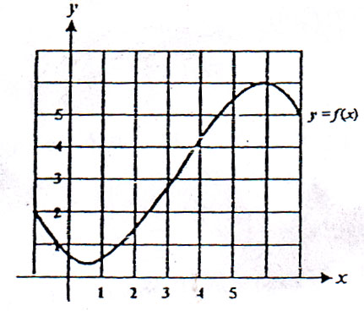
- Dari gambar di bawah ini, taksir $g'\left(-1\right), g'\left(1\right)$, dan $g'(6)$!
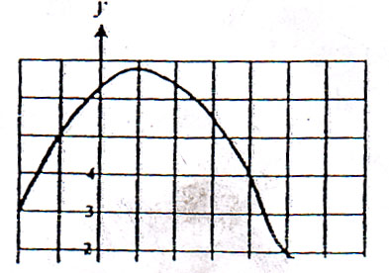
- Sketsakan grafik $y=f'(x)$ pada $-1<x<7$ untuk fungsi $f$ pada soal 22 !
- Sketsakan grafik $y=g'(x)$ pada $-1<x<7$ untuk fungsi g pada soal 23 !
- Pandang fungsi $y=f(x)$ yang grafiknya disketsakan pada gambar di bawah ini !
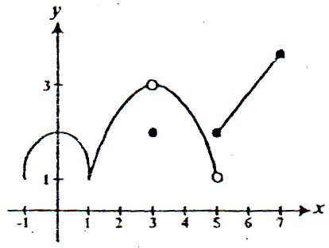
- Taksir $f(2), f'(2), f(0,5)$ dan $f'(0,5)$ !
- Taksir laju perubahan rata-rata dalam $f$ pada selang $0,5≤x≤2,5$ !
- Pada selang $-1<x<7$, dimana $\lim_{u⟶x} f\left(u\right)$ tidak ada ?
- Pada selang$-1<x<7$, dimana $f$ gagal untuk kontinu ?
- Pada selang $-1<x<7$, dimana $f$ gagal untuk mempunyai turunan ?
- Pada selang $-1<x<7$, dimana $f'(x)=0$?
- Pada selang $-1<x<7$, dimana $f'(x)=1$?
- Andaikan $f\left(x+y\right)=f\left(x\right)f\left(y\right)$ untuk semua x dan y. Tunjukkan bahwa jika $f'(0)$ ada dan $f'(a)$ ada, dan $f'(a)=f(a)f'(0)$ !
- Andaikan $f(x)=\left\{\begin{aligned}mx+b \\ x^{2}\end{aligned}\right.{jika x < 2 \atop jika x ≥ 2}$ tentukan $m$ dan $b$ sehingga terdiferensialkan di mana-mana!
- Andaikan $f$ terdiferensialkan dan $f'(x_{0})=m$. Tentukan $f'({-x}_{0})$ jika :
- $f$ adalah fungsi ganjil !
- $f$ adalah fungsi genap !
- Gambarkan grafik $f\left(x\right)=x^{3}-4x^{2}+3$ dan turunannya $f(x)$ pada selang $\left[- 2 ,5\right]$ dengan menggunakan sumbu yang sama!
- Di mana $f'(x)<0$ pada selang ini ?
- Di mana $f(x)$ turun dan bilamana x naik pada selang ini ?
- Gambarkan grafik $f\left(x\right)=\cos{x}-\sin{(x/2)}$ dan turunannya $f'(x)$ pada selang (0,9) dengan meaggunakan sumbu yang sama !
- Di maim $f(x)>0$ pada selang ini ?
- Di mana $f(x)$ turun dan bilamana x naik pada selang ini ?
Dalam soal-soal 32 - 43, gunakan materi aturan pencarian turunan !
- Pada soal-soal di bawah ini, carilah $D_{x}y$ dengan menggunakan aturan-aturan dari pasal ini !
1. | $$y=2x^{2}$$ | 21. | $$y=\frac{1}{2x}+2x$$
2. | $$y=3x^{3}$$ | 22. | $$y=\frac{2}{3x}-\frac{2}{3}$$
3. | $$y=πx$$ | 23. | $$y=x\left(x^{2}+1\right)$$
4. | $$y=πx^{3}$$ | 24. | $$y=3x\left(x^{3}-1\right)$$
5. | $$y=2x^{-2}$$ | 25. | $$y={\left(2x+1\right)}^{2}$$
6. | $$y=-3x^{4}$$ | 26. | $$y={\left(-3x+2\right)}^{2}$$
7. | $$y=\frac{π}{x}$$ | 20. | $$y=\left(x^{2}+2\right)\left(x^{3}+1\right)$$
8. | $$y=\frac{α}{x^{3}}$$ | 21. | $$y=\left(x^{4}-1\right)\left(x^{2}+1\right)$$
9. | $$y=\frac{100}{x^{5}}$$ | 22. | $$y=\left(x^{2}+17\right)\left(x^{3}-3x+1\right)$$
10. | $$y=\frac{3α}{{4x}^{5}}$$ | 23. | $$y=\left(x^{4}+2x\right)\left(x^{3}+2x^{2}+1\right)$$
11. | $$y=x^{2}+2x$$ | 24. | $$y=\left({5x}^{2}-7\right)\left({3x}^{2}-2x+1\right)$$
12. | $$y={3x}^{4}+x^{3}$$ | 25. | $$y=\left({3x}^{2}+2x\right)\left(x^{4}-3x+1\right)$$
13. | $$y=x^{4}+x^{3}+x^{2}+x+1$$ | 26. | $$y=\frac{1}{{3x}^{2}+1}$$
14. | $$y={3x}^{4}-2x^{3}-5x^{2}+πx+π^{2}$$ | 28. | $$y=\frac{2}{{5x}^{2}-1}$$
15. | $$y={πx}^{7}-2x^{5}-5x^{-2}$$
16. | $$y=x^{12}+5x^{-2}-πx^{-10}$$ | 29. | $$y=\frac{4}{{2x}^{3}-3x}$$
17. | $$y=\frac{3}{}+x^{-4}$$ | 30. | $$y=\frac{x-1}{x+1}$$
 |  | 31. | $$y=\frac{2x-1}{x-1}$$
18. | $$y=\frac{2}{x}-\frac{1}{x^{2}}$$ | 32. | $$y=\frac{2x^{2}-1}{3x+5}$$
19. | $$y=\frac{3}{x^{3}}-\frac{1}{x^{4}}$$ | 33. | $$y=\frac{5x-4}{3x^{2}+1}$$
 |  | 34. | $$y=\frac{2x^{2}-3x+1}{2x+1}$$
35 Jika $f\left(0\right)=4, f^{'}\left(0\right)=-1, g\left(0\right)=-3 dan g'\left(0\right)=5$ carilah :
1. | $$\left(f.g\right)'\left(0\right)$$ | 2. | $$\left(f+g\right)'\left(0\right)$$ | 3. | $$\left(f/g\right)'\left(0\right)$$
- Jika $f\left(3\right)=7, f^{'}\left(3\right)=2, g\left(3\right)=6 dan g^{'}\left(3\right)=-10$ carilah :
1. | $$\left(f-g\right)'\left(3\right)$$ | 2. | $$\left(f.g\right)'\left(3\right)$$ | 3. | $$\left(f/g\right)'\left(3\right)$$

- Gunakan aturan Hasil Kali untuk menunjukkan bahwa :
$D_{x}{\left[f\left(x\right)\right]}^{2}=2.f\left(x\right).D_{x}f'\left(x\right)$!
- Cari persamaan garis singgung pada $y=r^{2}-2x+2$ di titik (1,1)
- Cari persamaan garis singgung pada $y=1/\left(x^{2}+4\right)$ di titik (1,1/5)
- Cari semua titik pada grafik $y=x^{3}-x^{2}$ yang garis singgungnya mendatar
- Cari semua titik pada grafik $y={1/3x}^{3}+x^{2}-x$ yang garis singgungnya mempunyai kemiringan 1
- Tinggi s (dalam meter) sebuah bola di atas tanah pada saat t detik diberikan oleh : $s =16t^{2}+40t+100$
- Berapa kecepataa sesaatnya pada saat $t=2$
- Bilamana kecepatan sesaatnya 0 ?
- Sebuah bola menggelinding jatuh sepanjang bidang miring sehingga jarak s dari titik awal setelah t detik adalah $s=4,5t^{2}+2t$ meter. Kapankah kecepatan sesaatnya akan sebesar 30 meter/detik ?
- Seorang penjelajah angkasa bergerak dari kiri ke kanan sepanjang kurva $y=x^{2}$. Bilamana ia mematikan mesinnya, ia akan bergerak se-panjang garis singgung pada titik tempat ia berada pada saat itu. Pada titik mana seharusuya ia mematikan mecin.
- Jari-jari semangka bulat tumbuh dengan laju tetap sebesar 2 cm/minggu. Ketebalan kulitnya selalu sepersepuluh jari-jarinya. Seberapa cepat isi kulit berkembang pada akhir minggu kelima ? Anggap jari-jari semula = 0.

Dalam soal-soal 43 - 47, gunakan materi turunan fungsi trigonometri !
- Pada soal-soal di bawah ini carilah $D_{x}y$ !
1. | $$y=2\sin{x+3\cos{x}}$$ | 8. | $$y=\cot{x=\frac{\cos{x}}{\sin{x}}}$$
2. | $$y=\sin^{2}{x}$$ | 9. | $$y=\frac{\sin{x+\cos{x}}}{\cos{x}}$$
3. | $$y=\sin^{2}{x+}\cos^{2}{x}$$ | 10. | $$y=\frac{\sin{x+\cos{x}}}{\tan{x}}$$
4. | $$y=1-\cos^{2}{x}$$ | 11. | $$y=x^{2}\cos{x}$$
5. | $$y=\sec{x=1/\cos{x}}$$ | 12. | $$y=\frac{x cos{x+\sin{x}}}{x^{2}+1}$$
6. | $$y=\csc{x=1/\sin{x}}$$
7. | $$y=\tan{x=\frac{\sin{x}}{\cos{x}}}$$
- Cari Persamaan garis singgung pada $y=\cos{x}$ di $x=1$!
- Cari persamaan garis singgung pada $y=\cot{x}$ di $x=π/4$ !
- Sebuah kincir ria berjari-jari 20 dm berputar berlawanan arah perputaran jarum jam pada kecepatan sudut 1 radian/detik. Satu dudukan pada pelek berada di (20,0) pada saat $t=0$.
- Berapa koordinatnya pada saat $t=π/6$ ?
- Seberapa cepat ia naik (secara tegak) pada saat $t=π/6$ ?
- Seberapa cepat ia naik (secara tegak) pada saat ia naik pada laju yang tercepat?
- Pada saat t detik, pusat sebuah pelampung gabus berada sejauh 2 sin $t$ meter di atas (atau di bawah) permukaan air. Berapa kecepatan pelampung pada saat $t=0, π/2, π$ ?
- Dalam soal-soal di bawah ini, carilah $dy/dx$ !
1. | $$y=\sin^{2}\left(x-1\right)$$ | 8. | $$y=In \left(\sin{x+\cos{x}}\right)$$ | 15. | $$y=\operatorname{arccot}{x}$$
2. | $$y=\cos{\sqrt{2-7x}}$$ | 9. | $$y=-In\left(\cos{x+\cot{x}}\right)$$ | 16. | $$y={\left(\tan^{-1}{x}\right)}^{3}$$
3. | $$y=\cot{x\sec{x}}$$ | 10. | $$y=In\left(\sec{x+\tan{x}}\right)$$ | 17. | $$y=\cos\left(\tan^{-1}{x}\right)$$
4. | $$y=\frac{x^{2}}{1-\tan{x}}$$ | 11. | $$y=\sin^{-1}\left(2x^{2}\right)$$ | 18. | $$y=\tan\left(\cos^{-1}{x}\right)$$
5. | $$y=e^{\tan{x}}$$ | 12. | $$y=\arccos\left(e^{x}\right)$$ | 19. | $$y=\sec^{-1}\left(x^{3}\right)$$
6. | $$y=e^{x}\sin{x}$$ | 13. | $$y=x^{3}\tan^{-1}\left(e^{x}\right)$$ | 20. | $$y={\left(\sec^{-1}{x}\right)}^{3}$$
7. | $$y=\left(\cos{x}\right)e^{\cos{x}}$$ | 14. | $$y=e^{x}\arcsin{x^{2}}$$ | 21. | $$y=\tan^{-1}\left(\frac{1+x}{1-x}\right)$$
- Dalam soal-soal di bawah ini, carilah $D_{x}y !$
1. | $$y=\sinh^{2}{x}$$ | 10. | $$y=x^{-2}\sinh{x}$$ | 19 | $$y=x\cosh^{-1}\left(3x\right)$$
2. | $$y=\cosh^{2}{x}$$ | 11. | $$y=\cosh{3x\sinh{x}}$$ | 20 | $$y=x^{2}\sin^{-1}\left(x^{5}\right)$$
3. | $$y={5 sinh}^{2}{x}$$ | 12. | $$y=\sinh{x\cosh{4x}}$$ | 21 | $$y=\operatorname{In}\left(\cosh^{-1}{x}\right)$$
4. | $$y=\cosh^{3}{x}$$ | 13. | $$y=\tanh{x\sinh{2x}}$$ | 22 | $$y=\operatorname{In}\left(\sinh^{-1}{x}\right)$$
5. | $$y=\cosh\left(3x+1\right)$$ | 14. | $$y=\coth{4x\sinh{x}}$$ | 23 | $$y=\sinh\left(\sin{x}\right)$$
6. | $$y=\sinh\left(x^{2}+x\right)$$ | 15. | $$y=\sinh^{-1}\left(x^{2}\right)$$ | 24 | $$y=\sinh\left(\cos{x}\right)$$
7. | $$y=\operatorname{In}\left(\sinh{x}\right)$$ | 16. | $$y=\cos^{-1}\left(x^{3}\right)$$ | 25 | $$y=\sinh^{-1}\left(\cos{x}\right)$$
8. | $$y=\operatorname{In}\left(\coth{x}\right)$$ | 17. | $$y=\tanh^{-1}\left(2x-3\right)$$ | 26 | $$y=\cosh^{-1}\left(\cos{x}\right)$$
9. | $$y=x^{2}\cosh{x}$$ | 18. | $$y=\coth^{-1}\left(x^{5}\right)$$ | 27 | $$y=\tanh\left(\cos{x}\right)$$
Dalam soal-soal 51 – 81, gunakan materi notasi leibniz dan aturan rantai!
- Cari $∆y$ untuk nilai $x_{1}$ dan $x_{2}$ yang diberikan !
1. | $$y=3x+2,x_{1}=1,x_{2}=1.5$$ | 3. | $$y=\frac{3}{x+1},x_{1}=2.34,x_{2}=2.31$$
2. | $$y=3x^{2}+2x+1,x_{1}=0.0$$  $$,x_{2}=0.1$$ | 4. | $y=\cos{2x,}x_{1}=0.571,x_{2}$=0.573
- Mula-mula cari dan sederhanakan $\frac{∆y}{∆x}=\frac{f\left(x+∆x\right)-f\left(x\right)}{∆x}$ kemudian cari ${dy}/{dx}$ dengan mengambil limit jawaban $∆x⟶0$!
1. | $$y=x^{2}$$ | 3. | $$y=x^{3}-3x^{2}$$
2. | $$y=\frac{1}{x+1}$$ | 4. | $$y=\frac{x^{3}+x^{2}}{x^{3}}$$
- Gunakan Aturan Rantai untuk mencari ${dy}/{dx}$ !
1. | $y=u^{2}$ dan $u=\sin{x}$ | 5. | $y=\cos\left(x^{2}\right)\sin^{2} x$
 |  | 6. | $$y=\frac{{\left(x^{3}+2x\right)}^{4}}{x^{4}+1}$$
2. | $$y=\tan\left(x^{2}\right)$$ | 7. | $$y=\sin^{4}\left(x^{2}+3\right)$$
 |  | 8. | $$y=\sin\left[{\left(x^{2}+3\right)}^{4}\right]$$
3 | $$y={\left(\frac{x^{2}+1}{\cos{x}}\right)}^{4}$$ | 9. | $$y=\cos^{2}{\frac{x^{2}+2}{x^{2}-2}}$$
4 | $$y={\left[\left(x^{2}+1\right)\sin{x}\right]}^{3}$$ | 10. | $$y=\sin^{2}\left[{cos \left(x\right)}^{4}\right]$$
- Cari. turunan-turunan yang ditunjuk!
1. | $$\frac{d}{dt}\left(\sin^{3}{t+\cos^{3}{t}}\right)$$ | 4. | $Dt\left[u^{3}+3u\right]$ jika $u=t^{2}$
2. | $$\frac{d}{ds}\left[{\left(s^{2}+3\right)}^{3}-{\left(s^{2}+3\right)}^{-3}\right]$$ | 5. | $$f'\left(2\right) jika f\left(x\right)={\left(x+\frac{1}{x}\right)}^{4}$$
3. | $$Dr\left[π{\left(r+3\right)}^{3}-3πr{\left(r+2\right)}^{2}\right]$$ | 6. | $$F’\left(0\right) jika F\left(t\right)=\cos\left(t^{2}\right)\sin{3t}$$
- Andaikan bahwa $f\left(3\right)=2, f'\left(3\right)=-1, g\left(3\right)=3$ dan $g'(3)=-4$. dan Hitung masing-masing nilai !
1. | $$\left(f+g\right)'\left(3\right)$$ | 3. | $$\left(f∙g\right)'\left(3\right)$$
2. | $$\left(f/g\right)'\left(3\right)$$ | 4. | $$\left(f∘g\right)'\left(3\right)$$
- Sisi sebuah kubus bertambah dengan laju tetap sebesar16 cm/menit.
- Cari laju pada mana isi kubus bertambah pada saat sisi sebesar 20 cm !
- Cari laju pada mana total luas permukaan kubus bertambah pada saat sisi sebesar 15 cm !
- Kapal A dan B bertolak dari titik asal pada waktu yang bersamaan. Kapal A berlayar ke timur dengan laju 20 mil/jam dan kapal B berlayar ke utara dengan laju 12 mil/jam. Seberapa cepat mereka berpisah setetah 3 jam? Setelah 6 jam
- Jarum penunjuk jam dan .menit suatu jam masing-masing mempunyai panjang 6 cm dan 8 cm. Seberapa cepat ujung-ujung jarum berpisah pada pukul 12.20 ? Lihat gambar di samping! (petunjuk : Hikum Kosinus) dan cari hampiran waktu antara pukul 12:00 dan 1:00 bilamana jarak s antara ujung-ujung jam pada gambar di samping bertambah secara paling cepat, yaitu bilamana turunan | 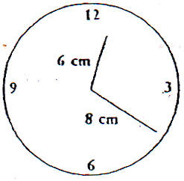

Dalam soal-soal 58 – 74, gunakan materi turunan tingkat tinggi!
- Dalam soal-soal berikut, cari $d^{3}y/dx^{3}$ !
1. | $$y=x^{3}+3x^{2}+6x$$ | 5. | $$y={\left(3-5x\right)}^{5}$$
2. | $$y=x^{5}+x^{4}$$ | 6. | $$y=\sin\left(7x\right)$$
3. | $$y={\left(3x+5\right)}^{3}$$ | 7. | $$y=\sin\left(x^{3}\right)$$
4. | $$y=\frac{1}{x-1}$$ | 8. | $$y=\frac{3x}{1-x}$$
- Tanpa melakukan perhitungan apapun, cari setiap turunan dari
1. | $$D_{x}^{4}\left(3x^{2}+2x-19\right)$$ | 2. | $$D_{x}^{12}\left(100x^{11}-19x^{10}\right)$$ | 3 | $$D_{x}^{11}{\left(x^{2}-3\right)}^{5}$$
- Cari sebuah rumus untuk $D_{x}^{11}\left(1/x\right)$!
- Jika $f(x)=x^{3}+3x^{2}-45x-6$, cari nilai $f$ pada satiap titik nol dari $f$ yaitu pada setiap titik c yang memenuhi $f'(c)=0$ !
- Andaikau $g\left(t\right)=at^{2}+bt+c$ dan $g\left(1\right)=5, g'\left(1\right)=3$, dan $g"(1)=-4$. Cari $a, b$ dan c!
- Dalam soal-soal di hawah ini, sebuah benda bergerak sepaniang garis koordinat mendatar menurut rumus $s=f\left(t\right)$, dengan s adalah jarak berarah dart titik asal, dalam desimeter dan t dalam detik. Dalam tiap kasus, jawablah pertanyaan-pertanyaan berikut !
- Berapa $v(t)$ dan $a(t)$, kecepatan dan percepatan pada saat t ?
- Bilamana benda bergerak ke kanan ?
- Bilamana benda bergerak ke kiri ?
- Bilamana percepatan negatif ?
- Gambarkan sebuah diagram skematis, yang memperlihatkan pergerakan benda
1. | $$s=12t-2t^{2}$$ | 3. | $$s=t^{3}-6t^{2}$$ | 5. | $$s=2t^{3}-6t+5$$
2. | $$s=t^{3}-{9t}^{2}+24t$$ | 4. | $$s=t^{2}+16/t, t>0$$ | 6. | $$s=t+4/t, t>0$$
- Jika $s=1/2t^{4}-5t^{3}+12t^{2},$cari kecepatan benda bergerak tersebut bilamana percepatannya nol !
- Jika $s=1/10\left(t^{4}-14t^{3}+60t^{2}\right)$, cari kecepatan benda bergerak tersebut bilamana percepatannya nol !
- Dua partikel bergerak sepanjang suatu garis koordinat. Setelah t detik jarak-jarak berarahnya dari titik asal, masing-masing diberikan oleh $s_{1}=4t-3t^{2}dan$ $s_{2}=t^{2}-2t$?
- Bilamana mereka mempunyai kecepatan sama ?
- Bilamana mereka mempunyai laju sama ? (laju suatu partikel adalah nilai mutlak kecepatannya).
- Bilamana mereka mempunyai posisi sama ?
- Posisi 2 partikel $P_{1}$ dan $P_{2}$ pada suatu garis koordinat setelah t detik, masing-masing diberikan oleh $s_{1}=3t^{3}-12t^{2}+18t+5 dan{ s}_{2}={-t}^{3}+9t^{2}-12t$. Bilamana kedua partikel tersebut mempunyai kecepatan sama ?
- Sebuah benda yang dilemparkan langsung ke atas berada pada ketinggian $s=-16t^{2}+48t+256$ desimeter setelah t detik.
- Berapa kecepatan awalnya ?
- Bilamana benda mencapai ketinggian maksimum ?
- Berapa tinggi maksimumnya ?
- Bilamana benda membentur tanah ?
- Dengan laju berapa benda membentur tanah ?
- Sebuah benda yang dilemparkan langsung ke atas dari permukaan tanah dengan kecepatan awal 48 dm/dt berada kira-kira pada ketinggian $s=48t-16t^{2}$ desimeter pada akhir t detik.
- Berapa ketinggian maksimum yang dicapai ?
- Seberapa cepat benda bergerak dan ke arah mana pada akhir 1 detik ?
- Berapa lama waktu yang diperlukan untuk kembali ke posisi semula ?
- Sebuah peluru kendali ditembakkan langsung ke atas dari tanah dengan kecepatan awal $v_{0}$ kaki/detik. Ketinggiannya setelah t detik diberikan oleh $s=v_{0}-16t^{2}$ kaki. Berapa seharusnya kecepatan awal peluru kendali tersebut agar mencapai ketinggian maksimum 1 mil ?
- Sebuah benda yang langsung dilemparkan ke bawah dari puncak sebuah karang dengan kecepatan $v_{0}$ dm/dt jatuh kira-kira sejauh $s=v_{0t}+16t^{2}$ dm setelah t detik. Jika benda membentur permukaan laut di bawah setelah 3 detik dengan keeepatan 140 dm/dt, berapa tinggi karang tersebut ?
- Sebuah titik bergerak sepanjang garis koordinat mendatar sedemikian sehingga posisinya pada saat t dirinci oleh $s=t^{3}-3t^{2}-24t-6$. Disini s diukur dalam cm dan t diukur dalam detik. Bilamana titik tersebut semakin lambat, yaitu bilamana lajunya berkurang ?
- Andaikan $f\left(x\right)=x\left[\sin{x-\cos\left(x/2\right)}\right]$
- Gambarkan grafik-grafik $f(x), f'(x), f"(x) dan f"(x)$ pada $\left[0,6\right]$dengan menggunakan sumbu-sumbu sama !
- Hitunglah $f'''(2,13)$!
- Ulangi soal di atas untuk $f(x)=(x+1)(x^{2}+2$)!

Dalam soal-soal 75-99, gunakan pendiferensialan implisit dan aturan pangkat
- Dengan menganggap bahwa tiap persamaan dalam soal-soal di bawah ini mendefisikan sebuah fungsi x yang terdiferensialkan. Cari $D_{x}y$ dengan menggunakan pendiferensialan implisit !
1. | $$y^{2}-x^{2}=1$$ | 7. | $$4x^{3}+7{xy}^{2}=2y^{3}$$
2. | $$9x^{2}+4y^{2}=36$$ | 8. | $$x^{2}y=1+y^{2}x$$
3. | $$xy=1$$ | 9. | $$\sqrt{5xy}+2y=y^{2}+xy^{2}$$
4. | $$x^{2}+2x^{2}y+3xy=0$$ | 10. | $$x\sqrt{y+1}=xy+1$$
5. | $${xy}^{2}=x-8$$ | 11. | $$xy+\sin\left(xy\right)=1$$
6. | $$x^{2}+2x^{2}y+3xy=0$$ | 12. | $$\cos\left(xy^{2}\right)=y^{2}+x$$
- Dalam soal-soal 1-6 berikut cari persamaan garis singgung di titik yang ditunjuk dan soal-soal 7-12 cari $dy/dx$ !
1. | $$x^{3}y+y^{3}x=30;\left(1,3\right)$$ | 12. | $$y={\left(x^{3}-2x\right)}^{1/3}$$
2. | $$x^{2}y^{2}+4xy=12y; \left(2,1\right)$$ | 13. | $$y=\sqrt[4]{3x^{2}-4x}$$
3. | $$\sin\left(xy\right)=y; \left(π/2,1\right)$$ | 14. | $$y={\left(3x-9\right)}^{-5/3}$$
4. | $$y+\cos\left(xy^{2}\right)+3x^{2}=4; \left(1,0\right)$$ | 15. | $$y=\frac{1}{{\left(x^{2}+2x\right)}^{2/3}}$$
5. | $$x^{2/3}-y^{2/3}-2y=2; \left(1,-1\right)$$ | 16. | $$y=\sqrt{x^{2}+\sin{x}}$$
6. | $$\sqrt{y}+xy^{2}=5; \left(4,1\right)$$ | 17. | $$y=\sqrt{x^{2}\cos{x}}$$
7. | $$y=3x^{5/3}+\sqrt{x}$$ | 18. | $$y=\frac{1}{\sqrt[3]{x^{2}\sin{x}}}$$
8. | $$y=\sqrt[3]{x}-2x^{7/2}$$ | 19. | $$y=\sqrt[4]{1+\sin{5x}}$$
9. | $$y=\sqrt[4]{2x+1}$$ | 20. | $$y=\sqrt[4]{1+\cos\left(x^{2}+2x\right)}$$
10. | $$y=\sqrt[3]{x}+\frac{1}{\sqrt[3]{x}}$$ | 21. | $$y=\sqrt{\tan^{2}{x}+\sin^{2}{x}}$$
11. | $$y=\sqrt[4]{2x+1}$$
- Jika $s^{2}t+t^{3}=1$, cari $ds/dt$ dan $dt/ds$!
- Jika $y=\sin\left(x^{2}\right)+2x^{3}$, cari $dx/dy$b!
- Sketsakan grafik lingkaran $x^{2}+4x+y^{2}+=0$dan kemudian cari persamaan-persamaan garis, singgung yang melalui titik asal!
- Cari persamaan garis normal (garis tegak lurus pada garis singgung) pada kurva $8{(x^{2}+y^{2})}^{2}=100\left(x^{2}-y^{2}\right)$ di (3,1) !
- Andaikan $xy+y^{3}=2$. Maka pendiferensialan implisit 2 kali terhadap x masingmasing menghasilkan :
a. | $$xy^{'}+y+3y^{2}y^{'}=0$$ | b. | $$xy^{''}+y^{'}+y^{'}+3y^{2}y^{''}+6y{\left(y'\right)}^{2}=0$$
Selesaikan a. Untuk y’dan gantikan dalam b. Kemudian selesaikan untuk y"!
- Cari y" jika $x^{3}-4y^{2}+3=0$! (lihat soal 82).
- Cari y" di (2,1) jika $2x^{2}y-4y^{3}=4$ ! (lihat soal 82).
- Gunakan pendiferensialan implisit 2 kali untuk mencari $y$’’ di (3,4) jika $x^{2}+y^{2}=25$ !
- Kurva $x^{2}-xy+y^{2}=16$ merupakan elips yang berpusat di titik asal dan garis $y$=x sebagai sumbu utamanya. Tentukanlah persamaan garis- garis singgung pada 2 titik tempat elips tersebut memotong sumbu-x !
- Tentukanlah titik-titik pada kurva $x^{2}y-xy^{2}=2$ yang garis singgungnya tegak, yaitu titik yang memenuhi $dx/dy=0$
- Berapa seharusnya tinggi h dari bola lampu pada gambar di bawah ini jika titik (1.25,0) tepat berada di ujung daerah sinaran ?
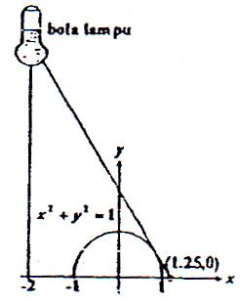
- Rusuk sebuah kubus bertambah panjang dengan laju 3 cm/dt. Seberapa cepat volume Kubus bertambah pada saat panjang rusuk 12 inci ?
- Dengan anggapan bahwa gelembung sabun mempertahankan bentuk bulatnya selama berkembang, seberapa cepat jari-jari bertambah pada saat jari-jari 3 inci, jika udara ditiupkan ke dalamnya pada laju 3 inci ³/dt ?
- Seorang mahasiswa memakai sebuah sedotan untuk minum dari gelas kertas berbentuk kerucut yang sumbunya tegak dengan laju 3 cm³/dt. Jika tinggi gelas 10 cm dan garis tengah mulut gelas 6 cm, seberapa cepat menurunnya permukaan cairan pada saat kedalaman cairan 5 cm ?
- Seorang di dermaga menarik tali yang dikaitkan pada sebuah sampan. Jika tangan orang tersebut 10 dm lebih tinggi daripada titik tempat tali dikaitkan pada sampan dan jika ia menarik tali dengan kecepatan 2 dm/dt, seberapa cepat perahu mendekati dermaga pada waktu panjang tali masih 25 dm ?
- Sebuah tangga panjang 20 dm bersandar di dinding dengan kecepatan 1 dm/dt. Seberapa cepat ujung atas tangga bergeser menuruni dinding pada waktu ujung bawah tangga sejauh 5 dm dari dinding ?
- Seorang anak menerbangkan layang-layang. Jika tinggi layang-layang 90 dm di atas tingkat tangan anak itu dan angin meniupnya pada arah mendatar dengan laju 5 dm/dt, seberapa cepat anak tersebut mengulur benang pada saat panjangnya 150 dm ? (anggap benang membentuk sebuah garis, walaupun sebenarnya anggapan ini tidak realistis).
- Sebuah cakram baja memuai selama dipanaskan. Jika jari-jarinya bertambah dengan laju 0,02 cm/dt, seberapa cepat luas salah satu mukanya bertambah pada saat jari-jarinya adalah 8,1 cm?
- Lampu di mercusuar 1 km di lepas pantai berputar dengan 2 putaran/menit. Seberapa cepat sorotan cahaya bergerak sepanjang garis pantai pada saat ia melewati titik 1/2 km dari titik yang berseberangan dengan mercusuar ?
- Andi yang tinginya 6 dm, berjalan menjauhi sebuah lampu jalan yang tingginya 30 dm dengan laju 2 dm/dt.
- Seberapa cepat panjang bayangannya bertambah pada saat Andi sejauh 24 dm dari tinggi lampu ? 30 dm ?
- Seberapa cepat ujung bayangannya bergerak ?
- Untuk mengikuti ujung bayangannya, pada kecepatan sudut berapa ia harus mengangkat kepalanya pada saat panjang bayangannya 6 dm ?
- Jembatan layang jalan raya melintasi rel kereta api yang berada 100 kaki di bawahnya. Jika sebuah mobil melaju pada 45 mil/jam(66 kaki/dt) berada tepat di atas kereta api yang melaju pada kecepatan 60 mil/jam (88 kaki/dt). Seberapa cepat mereka berpisah pada 10 detik kemudian ?
- Sebuah bola baja akan jatuh 16? dm dalam t detik. Bola semacam itu dijatuhkan dari ketinggian 64 dm pada suatu jarak mendatar sejauh 10 dm dari sebuah lampu jalan yang tingginya 48 dm. Seberapa cepat bayangan bola bergerak pada saat bola membentur tanah ?
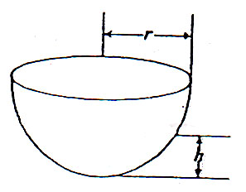
- Air bocor keluar dan bawah tangki berbentuk sebuah bola berjari-jari 8 kaki dengan laju 2 kaki kubik/jam. Pada suatu waktu tertentu tangki penuh. Seberapa cepat permukaan air pada saat tinggi h adalah 3 kaki?
Catatan : Volume segmen dengan tinggi h di dalam sebuah bola berjari-jari r adalah $πh^{2}\left[r-\left(h/3\right)\right]$ Lihat gambar !

Dalam soal-soal 101-111, gunakan materi diferensial dan hampiran!
- Dalam soal-soal berikut, cari $dy$ !
1. | $$y=x^{2}+x-3$$ | 5. | $$y={\left(\sin{x+\cos{x}}\right)}^{3}$$
2. | $$y=7x^{3}+3x^{2}+1$$ | 6. | $$y={\left(\tan{x+1}\right)}^{3}$$
3. | $$y={\left(2x+3\right)}^{-4}$$ | 7. | $$y={\left(7x^{2}+3x+1\right)}^{-3/2}$$
4. | $$y={\left(3x^{2}+x+1\right)}^{-2}$$ | 8. | $$y={\left(x^{10}+\sqrt{\sin{2x}}\right)}^{2}$$
- Andaikan $y=f(x)=x^{3}$ cari nilai dy dalam tiap kasus !
a. | $$x=0,5 dan dx=1$$ | b. | $$x=-1 dan dx=0,75$$
Buatlah gambar yang seksama dari grafik $f$ untuk $-1,5≤x≤1,5$ dan garis singgung-garis singgung pada kurva di $x=0,5$ dan $x=-1$, pada gambar ini, bubuhkan dy dan dx untuk setiap pasangan data yang diberikan dalam a dan b !
- Untuk soal di atas, cari perubahan yang sebenarnya dalam y, yaitu $∆y$!
- Jika $y=x^{2}-3$, cari nilai-nilai dy dan dy dalam setiap kasus !
a. | $$x=2 dan dx=∆x=0,5$$ | b. | $$x=2 dan dx=∆x=-0,12$$

- Hampiri nilai volume material dalam tempurung bola yang jari-jari dalamnya 5 cm dan jari-jari luarnya 3,125 cm !
- Keenam sisi sebuah kotak baja berbentuk kubus tebalnya 0,25 cm, dan volume kotak sebelah dalam adalah 40 cm³. Gunakan diferensial untuk mencari volume hampiran dari baja yang digunakan untuk membuat kotak itu !
- Garis tengah luar sebuah tempurung bola tipis adalah 12 dm. Jika tebal tempurung 0,3 dm, gunakan diferensial untuk menghampiri volume daerah sebelah dalam tempurung !
- Tentukan nilai $f(0,02)$ secara hampiran jika :$f$(x)=sin[sin(sin 2x)]/cos(sin x) !
- Sebuah tangki berbentuk tabung dengan ujung-ujungnya berupa setengah bola. Apabila bagian yang berbentuk tabung panjangnya 100 cm dan jari-jarinya 10 cm, kira-kira berapa banyak catkah yang diperlukan untuk melapisi bagian luar tangki.
- Sebuah cangkir berbentuk kerucut dengan tinggi 10 cm dan lebar 8 an di bagian atas, disi air sampai kedalaman 9 cm Sebongkah es berbentuk kubus dengan sisi 3 cm akan dicemplungkan. Gunakanlah diferensial untuk menentukan apakah air dalam cangkir akan meluap?
- Teori Relativitas Khusus Einstein mengatakan bahwa massa m dikaitkan dengan kecepatan v oleh rumus : $m=\frac{m_{0}}{\sqrt{1-v^{2}/c^{2}}}=m_{0}{\left(1-\frac{v^{2}}{c^{2}}\right)}^{-1/2}$. Disini $m_{0}$ adalah massa diam dan c kecepatan cahaya. Gunakan diferensial untuk menentukan persen pertambahan dalam massa suatu benda apabila kecepatannya ditambah dari 0,9c menjadi 0,92c !

Dalam soal-soal 111 – 166, merupakan soal-soal aneka ragam !
- Kenali titik kritis dan carilah nilai maksimum dan nilai minimum !
1. | $$f\left(x\right)=x^{2}+4x+4;I=\left[-4,0\right]$$ | 8. | $$g\left(x\right)=\frac{1}{1+x^{2}}; I=\left[-1,4\right]$$
2. | $$h\left(x\right)=x^{2}+x;I=\left[-2,2\right]$$ | 9. | $$r\left(θ\right)=\sin{θ}; I=\left[-\frac{π}{4},\frac{π}{6}\right]$$
3. | $$ψ\left(x\right)=x^{2}+3x;I=\left[-2,1\right]$$ | 10. | $$s\left(t\right)=\sin{t-\cos{t}}; I=\left[0,π\right]$$
4. | $$g\left(x\right)=\sqrt[3]{x};I=\left[-1,4\right]$$ | 11. | $$a\left(x\right)=\left|x-1\right|; I=\left[0,3\right]$$
5. | $$f\left(x\right)=x^{3}-3x+1; I=\left[-3/2,3\right]$$ | 12. | $$f\left(s\right)=\left|3s-2\right|; I=\left[-1,4\right]$$
6. | $$h\left(r\right)=1/r; I=\left[-1,3\right]$$ | 13. | $$s\left(t\right)=t^{2/5}; I=\left[-1,32\right]$$
7. | $$g\left(x\right)=\frac{1}{1+x^{2}}; I=\left[-3,1\right]$$
- Didi mempunyai 200 meter kawat duri yang ia rencanakan untuk memagari lapangan segi-empat untuk anjingnya. Jadi ia ingin agar luas maksimum, berapa ukuran yang seharusnya?
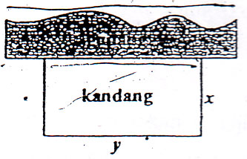
- Petani Bagja mempunyai kawat duri 80 meter yang ia rencanakan untuk memagari kandang segi-empat pada satu sisi gudangnya yang mempunyai panjang 100 meter, seperti diperlihatkan pada gambar di samping (sisi sepanjang kawat gudang tidak memerlukan duri). Berapa ukuran kandang yang mempunyai luas maksimum?
- Biaya operasi sebuab trek tertentu adalah $25+x/4$ sen dolar setiap mil jika truk melaju pada x mil/jam. Sebagai tambahan pengemudi dan kenek mendapat 12 dolar setiap jam. Berapa laju yang paling ekonomis untuk mengoperasikan truk pada jarak tempuh 400 ma jika laju jalan raya harus antara 40 dan 55 mil tiap jam ?

- Kenali titik-titik kritis dan cari nilai-nilai ekstrim pada [-1,5] untuk tiap fungsi
1. | $$f\left(x\right)=x^{3}-6x^{2}+x+2$$ | 2. | $$g\left(x\right)=\left|f\left(x\right)\right|$$
- Ikuti perintah soal di atas untuk $f\left(x\right)=\cos{x} +x\sin{x} +2$ !
- Gunakan Teorema Kemonotonan untuk mencari di mana fungsi yang diberikan naik dan turun !
1. | $$f\left(x\right)=3x+3$$ | 6. | $$G\left(x\right)={2x}^{3}-9x^{2}+2x$$
2. | $$g\left(x\right)=\left(x+1\right)\left(x-2\right)$$ | 7. | $$f\left(t\right)=t^{3}+3t^{2}-12$$
3. | $$h\left(t\right)=t^{2}+2t-3$$ | 8. | $$H\left(t\right)=\sin{t, 0≤t≤2π}$$
4. | $$f\left(x\right)=x^{3}-1$$ | 9. | $$R\left(θ\right)=\cos{θ, 0≤θ≤}2π$$
5. | $$f\left(x\right)=\frac{x-1}{x^{2}}$$ | 10. | $$h\left(z\right)=\frac{z^{4}}{4}-\frac{4z^{3}}{6}$$
- Untuk soal di bawah ini, gunakan Teorema Kecekungan untuk menentukan di mana fungsi yang diberikan cekung ke atas dan di mana akan cekung ke bawah, dan cari semua titik baliknya !
1. | $$f\left(x\right)={\left(x-1\right)}^{2}$$ | 5. | $$q\left(x\right)=x^{4}-6x^{3}-24x^{2}+3x+1$$
2. | $$G\left(w\right)=w^{2}-1$$ | 6. | $$f\left(x\right)=x^{4}+8x^{3}-2$$
3. | $$T\left(t\right)={3t}^{3}-18t$$ | 7. | $$F\left(x\right)={2x}^{2}+\cos^{2}{x}$$
4. | $$f\left(z\right)=z^{2}-1/z^{2}$$ | 8. | $$G\left(x\right)={24x}^{2}+{12 sin}^{2}{x}$$
- Dalam soal-soal di bawah ini, tentukan dimana grafik fungsi yang diberikan naik, turun, cekung ke atas dan cekung ke bawah, kemudian sketsakan grafiknya!
1. | $$f\left(x\right)=x^{3}-12x+1$$ | 6. | $f\left(x\right)=\sqrt{\sin{x} }$ pada $\left[0,π\right]$
2. | $$g\left(x\right)={4x}^{3}-3x^{2}-6x+12$$ | 7. | $$g\left(x\right)=x\sqrt{x-2 }$$
3. | $$g\left(x\right)={3x}^{4}-4x^{3}+2$$ | 8. | $$f\left(x\right)=x^{2/3}\left(1-x\right)$$
4. | $$F\left(x\right)=x^{6}-3x^{4}$$ | 9. | $$g\left(x\right)={8x}^{1/3}+x^{4/2}$$
5. | $$G\left(x\right)={3x}^{5}-5x^{3}+1$$ | 10. | $$H\left(x\right)=\frac{x^{2}}{x^{2}+1}$$
- Dalam soal-soal berikut pada selang $\left[0,6\right]$, sketsakan grafik suatu fungsi f yang memenuhi semua syaraf yang dinyatakan!
1. | $$f\left(0\right)=3;f\left(3\right)=0;f\left(6\right)=4$$  $$f'\left(x\right)<0 pada \left(0,3\right);f'\left(x\right)>0 pada \left(3,6\right)$$  $$f'\left(x\right)>0 pada \left(0,5\right);f''\left(x\right)<0 pada \left(5,6\right)$$
2. | $$f\left(0\right)=3;f\left(2\right)=2;f\left(6\right)=0$$  $$f^{'}\left(x\right)<0 pada \left(0,2\right)∪\left(2,6\right);f'\left(2\right)=0$$  $f^{'\left(x\right)}>0 pada \left(0,1\right)∪\left(2,6\right); f''\left(x\right)>0$ pada (1,2)
- Andaikan $f(x)=\sin{x} +\cos{(x/2)}$ pada selang $I=(-2,7)$.
- Gambarkan grafik $f$ pada $I$!
- Gunakan grafik ini untuk menaksir di mana $f'(x)<0$ pada $I$
- Gunakan grafik ini untuk menaksir di mana $f''(x)<0$ pada $I$
- Gambar grafik $f'$ untuk meyakinkan jawaban Anda untuk b. !
- Gambar grafik $f"$ untuk meyakinkan jawaban Anda untuk c !
- Ulangi soal di atas untuk $f\left(x\right)=x\cos^{2}{ \left(x/3\right)}$ pada (0,10) !
- Andaikan $f\left(x\right)=x^{3}-5x^{2}+2$ pada $I=[-2,4]$. Di mana $f$ naik pada $I$ ?
- Andaikan $f(x)=x^{4}-5x^{3}+4x^{2}+4$ pada $I=[-2,3]$. Di mana $f$ cekung ke bawah pada $t$?
- Dalam soal-soal di bawah ini, kenali titik-titik kritis, kemudian gunakan a. Uji Turunan Pertama dan (jika mungkin) b. Uji Turunan Kedua untuk memutuskan titik-titik kritis mana yang memberikan nilai maksimum lokal dan mana yang memberikan nilai minimum lokal !
1. | $$f\left(x\right)=x^{3}-6x^{2}+4$$ | 2. | $$f\left(x\right)=\frac{1}{2x}+\sin{x, 0<x<2π}$$
- Cari titik-titik kritis dan gunakan uji yang lebih disenangi untuk memutuskan mana yang memberikan nilai maksimum lokal dan mana yang memberikan nilai minimum lokal. Apa raja nilai maksimum dan minimum lokal ini ?
1. | $$f\left(x\right)=x^{3}-3x$$ | 6. | $$g\left(t\right)={π-\left(t-2\right)}^{2/3}$$
2. | $$g\left(x\right)=x^{4}+x^{2}+3$$ | 7. | $$r\left(s\right)={3s+s}^{2/5}$$
3. | $$H\left(x\right)=x^{4}-2x^{3}$$ | 8. | $$f\left(t\right)=t-1/t, t≠0$$
4. | $$f\left(x\right)={\left(x-2\right)}^{5}$$ | 9. | $$g\left(θ\right)=\left|\sin{θ}\right| 0<θ<2π$$
5. | $$f\left(x\right)=\frac{x^{2}}{\sqrt{x^{2}+4}}$$ | 10. | $$∆\left(θ\right)=\frac{\cos{θ}}{1+\sin{θ}}, 0<θ<2π$$
- Cari nilai-nilai maksimum dan minimum (global) dad $F\left(x\right)=6\sqrt{x}-4x$ pada [0,9]!
- Cari (jika mungkin) nilai-nilai maksimum dan minimum dari $f\left(x\right)=\frac{64}{\sin{x}}+\frac{27}{\cos{x}}!$
- Jika $f^{'}=(x)=2(x+2){(x+1)}^{2}{(x-2)}^{4}{(x -3)}^{3}$, berapa x yang membuat $f\left(x\right)$ suatu maksimum lokal ? Suatu minimum lokal ?
- Andaikan $f$ adalah fungsi kontinu dan andaikan $f'$ mempunyai grafik yang diperlihatkan pada gambar di samping. Coba untuk mensketsakan grafik untuk $f$ dan jawablah pertanyaan-pertanyaan berikut ini :
- Di manakan $f$ naik turun ?
- Di manakah $f$ cekung ke atas? Cekung ke bawah ?
- Di manakah $f$ mencapai maksimum lokal ? Minimum lokal ?
- Di manakah titik-titik balik untuk $f$?
- Kenali semua ekstrim lokal dan global untuk $f\left(x\right)=\sin{x-\cos{x\left(x/2\right)}}$ pada $\left[-2π,2π\right]$!
- Andaikan $g(x) = x^{5}-5x^{4} +4$. Kira-kira di manakah selang $\left[-2, 2.5\right]$, g mencapai nilai-nilai maksimum lokal ? Minimum lokal?
- Apabila sebuah bakterisida ditambahkan pada suatu kaldu bergigi dalam mana bakterinya sedang tumbuh, maka populasi bakteri terus bertambah untuk sementara, tetapi kemudian berhenti dan mulai menurun. Besarnya populasi bakteri pada saat t jam adalah $b\left(t\right)={10}^{6}+{10}^{4}t-{10}^{3}t^{2}.$ Berapa laju pertumbuhan pada saat $t=0, t=t$ dan $t=10$ jam?
- Jika jari-jari sebuah lingkaran berubah dari $r$ ke $(r+Ar)$, berapakan laju perubahan rata-rata dari luas lingkaran terhadap jari-jari dan carilah laju perubahan sesaat dari luas terhadap jari-jari !
- Anggap sebuah senar gitar dipetik dengan frekuensi getarannya $F=200\sqrt{T}$, dimana $F$ frekuensi getaran setiap detik dan T = terisi dalam Pound. Berapakah laju frekuensi yang naik bilamana tensi = 4 Pound ?
- Anggap efektifitas $E$ obat penghilang rasa sakit (Analgesik) setelah $t$ jam dalam dalam darah persamaannya $E(t)=1/27(9t+3t^{2}-t^{3})$ dimana $0≤t≤4,5.$ Carilah laju perubahan $E$ pada $t=2$ !
- Dalam reaksi kimia tertentu, jumlah gram produksi suatu substansi dalam t jam diberikan oleh persamaan : $P\left(t\right)=16t-4t^{2},$ dimana $0<t≤2$. Berapakah laju perubahan substansi yang dihasilkan bila t = 2 jam ?
- Suatu populasi bakteri sebanyak 500 dimasukkan ke dalam suatu kultur dan berkembang dengan persamaan : $P\left(t\right)=500\left(1+\frac{4t}{50+t^{2}}\right)$, di mana diukur dalam jam. Carilah laju perubahan populasi pada waktu $t=2$!
- Frekuensi sirine truk (Efek Doppler) diberikan oleh Persamaan : $F=\frac{132,400}{331±V}$ dimana ±V adalah kecepatan akselerasi truk. Carilah perubahan F, bila :
- Kecepatan truk 30 meter/detik (gunakan –V)

- Anggap temperatur makanan dalam kulkas adalah T turun dengan persamaan : $T=10\frac{\left(4t^{2}+16t+75\right)}{\left(t^{2}+4t+10\right)}$, dimana t dalam jam. Carilah laju perubahan T pada saat t=3 !
- Sebuah balok kayu segi empat harus dipotong dari sebuah gelondongan dengan penampang berbentuk lingkaran. Jika kekuatan balok sebanding dengan hasil kali lebar dan kuadrat tebalnya, cari ukuran penampang yang memberikan balok yang paling kuat ? Petunjuk : Kekuatan balok $=k.w.d^{2},$ dimana k = konstanta kesebandingan, w = lebar balok dan d = tebal balok.
- Cari ukuran tabung lingkaran tegak yang volumenya sebesar mungkin yang dapat diletakkan di dalam sebuah kerucut lingkaran tegak !
- Sebuah segi empat mempunyai dua titik sudut pada sumbu-x dan dua lainnya pada parabol $y=12-x^{2}$, dengan $y>0$. Berapa ukuran segi empat semacam dengan luas maksimum ?
- Hukum Gas Ideal $P.V^{k}=C$, dimana P = tekanan, V = volume, C = konstanta dan k = koastanta dan kapasitas panas gas. Jika V berubah dengan laju 1 cm³/detik, berapakah laju perubahan tekanan P ?
- Sebuah bom dijatuhkan dari sebuah pesawat tempur pada ketinggian 14.400 meter. Pesawat bergerak dengan laju 600 km/jam. Bila bom meledak sejauh 10.000 meter dari posisi pesawat, seberapa cepat laju perubahan jarak antara pesawat dengan letak bom jatuh?
- Air dari pancuran bergerak dengan laju 100 cm³/detik ditampung oleh sebuah bak yang berbentuk trapesium dengan panjang sisi atas 100 cm, sisi bawah 25 cm, tinggi 50 cm dan jarak sisinya 300 cm. Berapakah laju permukaan air naik bilamana tinggi air adalah 25 cm ?
- Dari sebuah pipa mengalir pasir dengan laju 16 dm³/detik. Jika pasir yang keluar membentuk tumpukan berupa kerucut pada tanah yang tingginya selalu 1/4 garis
- Dua buah mobil mobil A bergerak ke timur dengan laju 37,5 mil/jam dan mobil B bergerak ke selatan dengan laju 30 mil/jam. Kedua mobil akan berpotongan di satu titik. Bila jarak mobil A ke titik Perpotongan adalah 300 mil dan jarak mobil B ke titik perpotongan adalah 50 mil, berapa cepat laju kedua mobil mendekati titik perpotongan tersebut?
- Di bawah ini adalah persamaan-persamaan untuk jatuh bebas pada permukaan Mars danJupiter (s dalam meter, t dalam detik). Carilah percepatan gravitasi di atas masing-masing planet :
- Mars : $s=1,86t^{2}$.
- Jupiter :$s=11,44t^{2}$.
- Berapa detikkah sebuah batu yang jatuh akan mencapai kecepatan 100 km/jam di atas masing-masing planet ?
- Laju suatu reaksi kimia, apabila dua buah zat kimia, A dan B bersenyawa untuk membentuk suatu hasil reaksi P, laju $dP/dt$ pada mana hasil reaksinya dibentuk disebut laju-reaksi. Andaikan bahwa satu molekul dalam P dibentuk secara pasti dari satu molekul A dan satu molekul B, dan bahwa massa molar awal dari A dan B sama, kedua-duanya berharga a. Di bawah keadaan ini, jumlah P pada sembarang saat t setelah penyampuran diberikan oleh fungsi $P\left(t\right)=a^{2}.k.t/\left(a.k.t+1\right)$, dimana k adalah sebuah konstanta pembanding dalam Hukum kimia Aksi Massa (Law of Mass Action), yang menyatakan afinitas (affinity) dari kedua zat kimia.
- Carilah laju reaksi $dP/dt$ !
- Carilah waktu ketika reaksinya berlangsung pada laju tercepatnya dan harga dari $dP/dt$ pada waktu tersebut !
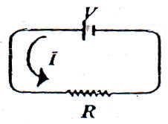
- Hukum Ohm untuk rangkaian listrik seperti yang diperlihatkan dalam gambar di bawah ini menyatakan bahwa : $V=I.R$, dimana V adalah tegangan, I adalah arus dalam Ampere dan R adalah tahanan dalam Ohm. Andaikan V bertambah pada laju sepertiga Amper/detik dan t t menyatakan waktu dalam detik.
- Berapakah harga dari $dV/dt$ ?
- Berapakah harga dari $dI/dt$ ?
- Persamaan apakah yang mengaitkan $dR/dt$ dengan $dV/dt$ dan $dI/dt$?
- Carilah laju pada saat R berubah ketika $V=12$ Volt dan $I=2$ Ampere. Apakah R berkurang atau bertambah ?
- Dalam suatu rangkaian listrik terdapat dua Resistor (tahanan) R yang dihubungkan secara paralel dengan persamaan $I/R=1/R_{1}+R_{2}$ Di mana $R, R_{1}$dan $R_{2}$ diukur dalam Ohm. Andaikan $R_{1}$ dan $R_{2}$ naik dengan laju masing-masing 1 dan 3/2 ohm/detik. Tentukan laju perubahan R bila $R_{1}$ = 50 Ohm dan $R_{2}$ = 75 Ohm ?
- Seorang pengawas stasiun berdiri tegak lurus dari rel sejauh ¼ km. Jika kereta bergerak dengan kecepatan konstan 80 km/jam. Berapakah laju perubahan jarak kereta dengan pengawas, bila kereta sudah bergerak sejauh ½ km ?
- Sebuah kotak terbuka yang dasarnya berbentuk bujur sangka,dibuat dari sebuah papan yang luasnya 108 cm² Tentukan ukuran kotak agar volumenya maksimum?
- Darah bergerak dengan laju S pada pembuluh darah arteri diberikan oleh persamaan
$S=k\left(R^{2}-r^{2}\right)$ cm/detik
di mana k = konstanta, R =Jari-jari lapisan luar arteri (cm), dan r = Jari-jari lapisan dalam (cm). Anggap obat dibawa di dalam pembuluh darah arteri dengan laju dR/dt. Carilah laju S bila diketahui $k=1,76×{10}^{5}, R=1,2×{10}^{-2},$ $dR/dt={10}^{-5}$ dan r adalah suatu konstanta ?
- Konsentrasi C dari suatu reaksi kimia dalam darah setelah di injeksi dalam otot diberikan oleh persamaan $C=3 t/(27+t^{3})$. Kapan konsentrasi tersebut naik ?
- Suatu Resistor (tahanan) tipe R yang diukur dalam Ohm diberikan oleh persamaan $R={\left(0,001T^{4}-4T+100\right)}^{1/2}$ di mana T adalah temperatur dalam Celcius. Berapakah temperatur minimum yang dapat dicapai tahanan tipe R tersebut ?
- Daya elektrik P yang diukur dalam watt (arus langsung) pada circuit dengan 2 Resistor (tahanan) R₁ dan R₂ dihubungkan secara langsung) pada circuit dengan persamaan
$$P=\frac{VR_{1}R_{2}}{{\left(R_{1}{+R}_{2}\right)}^{2}}$$
di mana V = Voltage. Jika V dan $R_{1}$ konstan, berapakah R₂ agar menghasilkan daya maksimum ?
- Intensitas medan elektrik E yang berbentuk cincin diberikan oleh persamaan
$$E=\frac{T}{{\left(x^{2}+a^{2}\right)}^{3/2}}$$
Di mana T = Total charge pada cincin dan a = Jari-jari cincin. Berapakah nilai x agar E maksimum ?
- Sebuah siku empat harus diletakkan di dalam setengah lingkaran berjari-jari r. Berapakah ukuran siku empat agar luasnya maksimum ?
- Reaksi otokatalis pada reaksi kimia (suatu reaksi yang hasilnya adalah suatu katalis untuk reaksinya) yang memenuhi persamaan
$$K=\frac{1}{2} k a x^{2}-1/3 k x^{3}$$
Dimana x adalah jumlah Zat hasil reaksi, a adalah jumlah zat pada awal reaksi dan k adalah konstanta positif. Berapakah laju maksimum reaksi otokatalis tersebut?
- Volume air yang tersisa dalam sebuah tangki yang dikeringkan setelah t detik adalah
$$V=2000-400 t^{3}+300 t^{4} liter$$
Kapan laju pengurangan volume akan maksimum?
- Sebuah bak airyang berbentuk travesium, mempunyai ukuran dimensi sebagai berikut, tinggi 50 cm, dasar sisi atas 100 cm, dasar sisi bawah 25 cm, dan panjang 300 cm. Diisi air dengan laju 100 cm³/detik. Berapakah laju kenaikan permukaan air pada saat tinggi air 25 cm?
- Kolam yang alasnya berbentuk bujur sangkar akan dibuat agar dapat menampung 16.000 liter air. Jika biaya kontruksi persatuan luas dari bidang alas adalah dua kali biaya kontruksi bidang sisi tegaknya, berapakah ukuran kolam agar biaya kontruksinya paling murah? Petunjuk : Tentukan dahulu luas bidang sisi tegak dan bidang alas.
- Disamping sebuah rumah terdapat pagar yang tingginya 2 meter dan juga berjarak 2 meter. Jika permukaan tanah disekitar rumah dianggap datar dan tembok rumah tegak hurus pada permukaan tanah, tentukan tangga dengan panjang terkecil yang masih dapat menjangkau tembok rumah? Petunjuk : Tentukan dahulu panjang tangga dari tanah ke puncak pagar $\left(u=2/\sin{θ}\right)$ ditambah panjang tangga dari puncak pagar ke tembok rumah $\left(v=2/\cos{θ}\right)$, sehingga panjang tangga sama dengan $u+v$ atau $f\left(θ\right)=\frac{2}{\sin{θ}}+\frac{2}{\cos{θ, 0<θ<\frac{1}{2}π}}$
- Darah bergerak dari hati melalui arteri utama keluar menuju pembuluh darah kapiler dan kembali lagi melalui pembuluh darah vena. Tekanan darah systole bergerak secara kontinu dengan persamaan
$$P\left(t\right)=t\sqrt{4-t} mercury 0<t<4$$
dimana t waktu dalam menit. Kapan laju tekanan darah akan naik ?
- Sebuah tali yang melewati sebuah katrol di P dan memikul sebuah beban seberat W di salah satu ujungnya. Ujung lainnya ditahan dalam tangan seseorang pekerja M berada pada ketinggian 5 meter di atas tanah. Pekerja M berjalan menjauhi garis PW dengan laju 6 meter/detik. Bila katrol berada 25 meter di atas tanah dan panjang tali seluruhnya 45 meter. Seberapa cepatkah beban W berada sejauh 15 meter dari kedudukan awal beban W?

BAB IV
INTEGRAL

IV. 1 INTEGRAL 1
1.2 Penjelasan
1.2.1 Jumlah Riemann
Perhitungan luas daerah dapat dilakukan dengan pendekatan jumlah luas persegi panjang yang disusun menempati daerah yang akan ditentukan luasnya.
Fungsi f merupakan fungsi kontinu pada interval tertutup $\left[x_{0}x_{0}\right]$.
Misalkan pada interval $\left[x_{0}x_{0}\right]$ dibagi menjadi n subinternal, $∆x=\frac{x_{n- }x_{0}}{n}$
Jika $a=x_{0}$ dan $b=x_{n}$ maka $∆x=\frac{b-a}{n}$
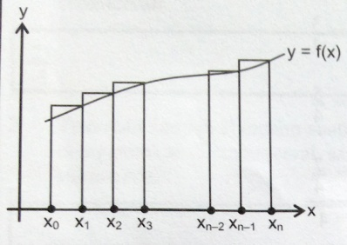
Jumlah luas daerah kurva pada [a, b] adalah jumlah luas persegi panjang dengan panjang $∆x$ dan lebar $f\left(x_{i}\right)$.
$$\overline{x_{i}}$$ | = | Titik ujung kanan tiap interval
L | = | $$f\left({\overline{x}}_{1}\right).∆x+f\left({\overline{x}}_{2}\right).∆x+f\left({\overline{x}}_{3}\right).∆x+…+f\left({\overline{x}}_{n}\right).∆x$$
 | = | $$\sum_{i=1}^{n}{f\left({\overline{x}}_{i}\right).∆x}$$
Jumlah inilah yang disebut Jumlah Riemann |  |  | $$\int_{a}^{b}{f\left(x\right)}dx=\lim_{n→\sim }{\sum_{i=1}^{n}{f\left({\overline{x}}_{i}\right).∆x}}$$
Contoh Perhitungan menggunakan Jumlah Riemann (Re)
1. | Tentukan jumlah Riemann suatu fungsi $f\left(x\right)=x-1$ pada interval [1, 3] dengan menggunakan 4 subinterval dan $x_{i}$ merupakan :  - Titik ujung kiri subinterval  - Titik ujung kanan subinterval  - Titik tengah subinterval
 | Jawab :
 | a. | $$x_{i} merupakan titik ujung kiri subinterval ∆x=\frac{3-1}{4}=\frac{1}{2} dan f\left(x\right)=x-1$$  $x_{1}=1 →f\left(x_{1}\right)=1-1=0$  $x_{2}=1+\frac{1}{2}=\frac{3}{2}→f\left(x_{2}\right)=\frac{3}{2}-1=\frac{1}{2}$  $x_{3}=\frac{3}{2}+\frac{1}{2}=2→f\left(x_{3}\right)=2-1=1$  $x_{4}=2+\frac{1}{2}=\frac{5}{2}→f\left(x_{4}\right)=\frac{5}{2}-1=\frac{3}{2}$  +  $\sum{f\left(x_{i}\right)}=3$  $$Jumlah Riemann =\sum_{i=1}^{4}{f\left(x_{i}\right).∆x=3.\frac{1}{2}=}\frac{3}{2}$$
 | b. | $$x_{i} merupakan titik ujung kanan subinterval ∆x=\frac{3-1}{4}=\frac{1}{2} dan f\left(x\right)=x-1$$  $x_{1}=1 →f\left(x_{1}\right)=3-1=2$  $x_{2}=3-\frac{1}{2}=\frac{5}{2}→f\left(x_{2}\right)=\frac{5}{2}-1=\frac{3}{2}$  $x_{3}=\frac{5}{2}-\frac{1}{2}=2→f\left(x_{3}\right)=2-1=1$  $x_{4}=2-\frac{1}{2}=\frac{5}{2}→f\left(x_{4}\right)=\frac{3}{2}-1=\frac{1}{2}$  +  $\sum{f\left(x_{i}\right)}=5$  $$Jumlah Riemann =\sum_{i=1}^{4}{f\left(x_{i}\right).∆x=5.\frac{1}{2}=}\frac{5}{2}$$
 | c. | $$x_{i} merupakan titik tengah subinterval ∆x=\frac{3-1}{4}=\frac{1}{2} dan f\left(x\right)=x-1$$  $x_{1}=\frac{1+\frac{3}{2}}{2}=\frac{5}{4} →f\left(x_{1}\right)=\frac{5}{4}-1=\frac{1}{4}$  $x_{2}=\frac{\frac{3}{2}+2}{2}=\frac{7}{4}→f\left(x_{2}\right)=\frac{7}{4}-1=\frac{3}{4}$  $x_{3}=\frac{2+\frac{5}{2}}{2}=\frac{9}{4}→f\left(x_{3}\right)=\frac{9}{4}-1=\frac{5}{4}$  $x_{4}=\frac{\frac{5}{2}+3}{2}=\frac{11}{4}→f\left(x_{4}\right)=\frac{11}{2}-1=\frac{7}{4}$  +  $\sum{f\left(x_{i}\right)}=4$  $$Jumlah Riemann =\sum_{i=1}^{4}{f\left(x_{i}\right).∆x=4.\frac{1}{2}=}2$$
2 | Tentukan jumlah Riemann suatu fungsi $f\left(x\right)=x-1$ pada interval [1, 3] dengan menggunakan n subinterval dan $x_{i}$ merupakan titik ujung kanan subinterval.
 | Jawab :
$$∆x=\frac{3-1}{n}=\frac{2}{n}$$
$$x_{1}=1+\frac{2}{n}→f\left(x_{1}\right)=\left(1+\frac{2}{n}\right)-1=\frac{2}{n}$$
$$x_{2}=1+\frac{2}{n}+\frac{2}{n}=1+2.\frac{2}{n}→f\left(x_{2}\right)=\left(1+2.\frac{2}{n}\right)-1=2.\frac{2}{n}$$
$$x_{3}=1+\frac{2}{n}+\frac{2}{n}+\frac{2}{n}=1+3.\frac{2}{n}→f\left(x_{3}\right)=\left(1+3.\frac{2}{n}\right)-1=3.\frac{2}{n}$$
$$↓$$
$$x_{i}=1+i . \frac{2}{n}→f\left(x_{i}\right)=i . \frac{2}{n}$$
$$Jumlah Riemann =\lim_{n→\sim }{\sum_{i=1}^{n}{f\left(x_{i}\right).∆x}}=\lim_{n→\sim }{\sum_{i=1}^{n}{\frac{2i}{n}.\frac{2}{n}}}=\lim_{n→\sim }{\frac{4}{n}\sum_{i=1}^{n}{i}}$$
$$⇒ \lim_{n→\sim }{\frac{4^{2}}{n^{2}} . \frac{n\left(n+1\right)}{2}=}\lim_{n→\sim }{ \frac{2n+2}{n}=}2$$
Rumus Jumlah Khusus dalam Notasi Sigma
$$\left(1\right) \sum_{i=1}^{n}{i=1+2+3+…+n=\frac{n\left(n+1\right)}{2}}$$
$$\left(2\right) \sum_{i=1}^{n}{i^{2}=1^{2}+2^{2}+3^{2}+…+n^{2}=\frac{n\left(n+1\right)\left(2n+1\right)}{6}}$$
$$\left(3\right) \sum_{i=1}^{n}{i^{3}=1^{3}+2^{3}+3^{3}+…+n^{3}={\left[\frac{n\left(n+1\right)}{2}\right]}^{2}}$$
$$\left(4\right) \sum_{i=1}^{n}{i^{4}=1^{4}+2^{4}+3^{4}+…+n^{4}=}\frac{n\left(n+1\right)\left(6n^{3}+9n^{2}+n-1\right)}{30}$$

Contoh soal
1. | Tentukan Jumlah Riemann suatu fungsi $f(x)=x$ pada interval [0, 3] dengan menggunakan 6 subinterval sama panjang dan $x_{i}$ merupakan titik ujung kanan subinterval!  Jawaban :  $$\frac{21}{4}$$
2. | Tentukan Jumlah Riemann suatu fungsi $f(x)=x^{2}$ pada interval [0, 2] dengan menggunakan 8 subinterval sama panjang dan $x_{i}$ merupakan titik tengah subinterval!  Jawaban :  ....
3. | $$Nyatakan \lim_{n→\sim }{\sum_{i=1}^{n}{\left(1+\frac{2i}{n}\right)\frac{2}{n}}} sebagai suatu integral tertentu!$$  Jawaban :  $$\int_{0}^{2}{\left(1+x\right)dx}$$
4. | $$Nyatakan \lim_{n→\sim }{\sum_{i=1}^{n}{\left(5-\frac{3i}{n}\right)\frac{3i}{n}}} sebagai suatu integral tertentu!$$  Jawaban :  ....

1.2.2 Teorema Fundamental Kalkulus
Teorema Fundamental Kalkulus I (TEK I)
$$Jika f kontinu pada \left[a,b\right]dan x sembarang titik di \left[a,b\right], maka: \frac{d}{dx}\int_{a}^{x}{f\left(t\right)dt=f\left(x\right)}$$

Pembuktian :
$$Misalkan terdapat dua bilangan x_{1} dan x_{1}+∆x pada \left[a,b\right]sehingga didapatkan$$
$$F\left(x_{1}\right)=\int_{n}^{x_{1}}{f\left(t\right)}dt dan F\left(x_{1}+∆x\right)=\int_{a}^{x_{1}+∆x}{f\left(t\right)}dt$$
$$F\left(x_{1}+∆x\right)-F\left(x_{1}\right)=\int_{a}^{x_{1+∆x}}{f\left(t\right)dt}-\int_{a}^{x_{1}}{f\left(t\right)}dt$$
Menurut sifat integral tertentu
$$\int_{a}^{x_{1}}{f\left(t\right)}dt+\int_{a}^{x_{1}+∆x}{f\left(t\right)dt}=\int_{a}^{x_{1}+∆x}{f\left(t\right)dt}, maka$$
$$\int_{a}^{x_{1}+∆x}{f\left(t\right)dt}-\int_{a}^{x_{1}}{f\left(t\right)}dt=\int_{x_{1}}^{x_{1}+∆x}{f\left(t\right)dt} sehingga:$$
$$F\left(x_{1}+∆x\right)-F\left(x_{1}\right)=\int_{x_{1}}^{x_{1}+∆x}{f\left(t\right)dt}$$
$$Terdapat sebuah c pada \left[x_{1},x_{1}+ ∆x\right] sehingga:$$
$$\int_{x_{1}}^{x_{1}+∆x}{f\left(t\right)dt}=f\left(c\right)∆x$$
$$F\left(x_{1}+∆x\right)-F\left(x_{1}\right)=f\left(c\right)∆x$$
$$\frac{F\left(x_{1}+∆x\right)-F\left(x_{1}\right)}{∆x}=f\left(c\right)$$
$$\lim_{∆x→0}{\frac{F\left(x_{1}+∆x\right)-F\left(x_{1}\right)}{∆x}}=\lim_{∆x→0}f\left(c\right)$$
$$F^{'}\left(x_{1}\right)=\lim_{∆x→0}f\left(c\right)$$
$$Teorema apit:jika x_{1}≤c≤x_{1}+∆x;\lim_{∆x→0}x_{1}=x_{1} dan \lim_{∆x→0}x_{1}+∆x=x_{1}$$
$$maka=\lim_{∆x→0}c=x_{1}$$
$$F^{'}\left(x_{1}\right)=\lim_{c→x_{1}}f\left(c\right)$$
Fungsi f kontinu pada c, sehingga limit dapat diambil di dalam fungsi, kita dapatkan: $F^{'}\left(x_{1}\right)=f\left(x_{1}\right)$

Teorema Fundamental Kalkulus II (TFK II)
$$Jika F kontinu pada \left[a,b\right]dan F anti turunan f pada \left[a,b\right], maka: \int_{a}^{b}{f\left(x\right)dx=F\left(b\right)}-F\left(a\right)$$
$$Jumlah Riemann pada materi di atas adalah Teorema Fundamental Kalkulus II, dimana$$
$$F\left(b\right)-F\left(a\right)=\int_{a}^{b}{f\left(x\right)dx}=\lim_{n→\sim }{\sum_{i=1}^{n}{f\left({\overline{x}}_{i}\right)}}.∆x untuk ∆x mendekati nol.$$
Contoh soal
5. | $$Gunakan TFK II untuk menentukan \int_{1}^{3}{2x dx}!$$
6. | $$Gunakan TFK II untuk menentukan \int_{-1}^{2}{\left(3x+1\right) dx}!$$  Jawaban :  ....

1.2.3 Integral Tertentu
Integral Tertentu adalah aplikasi dari Teorema Kalkulus I dan II.
$$Jika f\left(x\right)=F^{'}\left(x\right)maka:$$ | $$\int_{a}^{b}{f\left(x\right)dx}={\left.F\left(x\right)\right|}_{a}^{b}=F\left(b\right)-F\left(a\right)$$

Sifat-sifat:
$$1. \int_{a}^{b}{k.f\left(x\right)dx}=k.\int_{a}^{b}{f\left(x\right)dx};k=konstanta$$
$$2. \int_{a}^{b}{\left[f\left(x\right)±g\left(x\right)\right]dx}=\int_{a}^{b}{f\left(x\right)dx}±\int_{a}^{b}{g\left(x\right)dx}$$
$$3. \int_{a}^{b}{f\left(x\right)dx}=-\int_{b}^{a}{f\left(x\right)dx}$$
$$4. \int_{a}^{a}{f\left(x\right)dx}=0$$
$$5. \int_{a}^{b}{f\left(x\right)dx}=\int_{a}^{c}{f\left(x\right)dx}+\int_{c}^{b}{f\left(x\right)dx}, dengan a<c<b$$
Contoh Soal
7. | $$\int_{0}^{3}{\left(x^{2}-2x+3\right) dx}=$$  Jawaban :  9
8. | $$\int_{\frac{π}{2}}^{π}{\left(2\cos{x-3\sin{x}}\right) dx}=$$  Jawaban :  .....
9. | $$\int_{0}^{3}{f\left(x\right)dx}=6 dan \int_{3}^{10}{f\left(x\right)dx}=20, maka \int_{0}^{10}{f\left(x\right)dx}=$$  Jawaban :  26
10. | $$Jika\int_{n}^{7}{f\left(x\right)dx}=-6 dan \int_{7}^{10}{f\left(x\right)dx}=10, maka \int_{0}^{10}{f\left(x\right)dx}=$$

1.3 Latihan Soal dan Latihan Mandiri

Jumlah Riemann fungsi $f\left(x\right)=x^{2}-3$pada interval $\left[0,2\right]$dengan menggunakan 4 subinternal sama panjang dan $x_{i}$ merupakan titik tengah subinternal adalah
(A) | $$-\frac{27}{8}$$ | (C) | $$-\frac{11}{16}$$ | (E) | $$-\frac{10}{3}$$
(B) | $$-\frac{27}{16}$$ | (D) | $$-\frac{35}{16}$$

$$\lim_{n→\sim }{\sum_{i=1}^{n}{\sqrt{\frac{4i}{n}}}}.\frac{4}{n} dinyatakan sebagai sustu integral tertentu adalah$$
(A) | $$\int_{1}^{2}{x dx}$$ | (C) | $$\int_{0}^{2}{\sqrt{x} dx}$$ | (E) | $$\int_{0}^{1}{2x dx}$$
(B) | $$\int_{0}^{4}{\sqrt{x} dx}$$ | (D) | $$\int_{0}^{3}{4x dx}$$

$$\lim_{n→\sim }{\sum_{i=1}^{n}{{\left({\overline{x}}_{i}\right)}^{3}.∆x_{i } dinyatakan sebagai suatu untegral tertentu }}\int_{-1}^{b}{f\left(x\right) dx dengan a=1 dan}$$
b = 3 maka bentuk integralnya adalah
(A) | $$\int_{0}^{3}{3x dx}$$ | (C) | $$\int_{1}^{3}{x^{3} dx}$$ | (E) | $$\int_{1}^{3}{\frac{1}{4}x^{4} dx}$$
(B) | $$\int_{0}^{3}{\frac{1}{3}x^{3} dx}$$ | (D) | $$\int_{1}^{3}{3x dx}$$

$$Jika \int{g\left(x\right)dx=3\sqrt{f\left(x\right)}}+c dan f\left(1\right)=f^{'}\left(1\right)=9 maka g\left(1\right)=$$
(A) | 1 | (C) | 3 | (E) | $$\frac{9}{2}$$
(B) | 9 | (D) | $$\frac{3}{2}$$

$$Jika\int_{0}^{3}{f\left(x\right) dx=-5 dan }\int_{0}^{7}{f\left(x\right) dx=8 maka\int_{3}^{7}{f\left(x\right) dx= } }$$
(A) | 3 | (C) | $$-8$$ | (E) | 12
(B) | 13 | (D) | 5

$$Jika\int_{0}^{4}{f\left(x\right) dx=5 dan }\int_{4}^{10}{f\left(x\right) dx=10 maka 2\int_{0}^{10}{f\left(x\right) dx= } }$$
(A) | 30 | (C) | 34 | (E) | 38
(B) | 32 | (D) | 36

$$Jika\int_{0}^{2}{2f\left(x\right) dx=4 dan }\int_{4}^{2}{3f\left(x\right) dx=12 maka \int_{0}^{4}{f\left(x\right) dx= } }$$
(A) | -2 | (C) | -4 | (E) | -6
(B) | -3 | (D) | -5

$$Nilai dari\int_{-1}^{1}{\left(2x^{2}+4x+1\right)dx}-\int_{-1}^{1}{\left(2x^{2}+6x+2\right)dx=}$$
(A) | -8 | (C) | -4 | (E) | 0
(B) | -6 | (D) | -2

$$Nilai dari\int_{1}^{4}{\left(2\sqrt{x}-\frac{3}{\sqrt{x}}-1\right)dx} adalah$$
(A) | $$\frac{1}{3}$$ | (C) | $$1$$ | (E) | $$3$$
(B) | $$\frac{2}{3}$$ | (D) | $$\frac{1}{2}$$

$$10.\int_{-2}^{1}{x\left(x^{2}-1\right)dx}=$$
(A) | 4 | (C) | $$-\frac{1}{2}$$ | (E) | $$-2$$
(B) | $$\frac{1}{4}$$ | (D) | $$-\frac{9}{4}$$

$$11.Jika b>0 dan \int_{-2}^{b}{\left(3x-2\right)dx}=6, maka nilai b=$$
(A) | 3 | (C) | 5 | (E) | 7
(B) | 4 | (D) | 6

$$12.Jika f\left(x\right)=\int_{2}^{x}{t^{2}}\sqrt{t+1} dt maka f^{'}\left(x\right)=$$
(A) | $$x^{2}\sqrt{x+1}+C$$ | (C) | $$x\sqrt{x^{2}+1}+C$$ | (E) | $$x^{2}\sqrt{x+1}-4\sqrt{3}$$
(B) | $$x^{2}\sqrt{x+1}$$ | (D) | $$x\sqrt{x^{2}+1}$$

$$13. Nilai dari\int_{-1}^{1}{\left(sin 2x^{2}-4x+3\right)} dx=$$
(A) | $$\frac{22}{3}$$ | (C) | $$\frac{16}{3}$$ | (E) | $$\frac{4}{3}$$
(B) | 6 | (D) | 4

$$14. \int_{π/6}^{2π/3}{\sin{x\cos{x}}} dx=$$
(A) | 0,25 | (C) | 0,75 | (E) | 1,25
(B) | 0,5 | (D) | 1

$$15.Jika diketahui \frac{df\left(x\right)}{dx}=g\left(x\right) kontinu pada interval$$
$$p≤x≤q maka nilai dari\int_{p}^{q}{f\left(x\right)}g\left(x\right)dx$$
(A) | $$\frac{{\left[f\left(q\right)\right]}^{2}-{\left[f\left(p\right)\right]}^{2}}{3}$$ | (C) | $$\frac{{\left[g\left(q\right)\right]}^{2}-{\left[g\left(p\right)\right]}^{2}}{3}$$ | (E) | $$\frac{{\left[f\left(q\right)\right]}^{2}-{\left[g\left(p\right)\right]}^{2}}{2}$$
(B) | $$\frac{{\left[f\left(q\right)\right]}^{2}-{\left[f\left(p\right)\right]}^{2}}{2}$$ | (D) | $$\frac{{\left[g\left(q\right)\right]}^{2}-{\left[g\left(p\right)\right]}^{2}}{2}$$

IV.2 INTEGRAL 2
2.2 Penjelasan
2.2.1 Luas Daerah
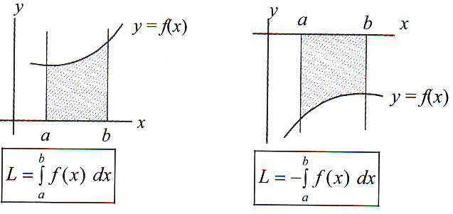

Contoh Soal
Luas daerah yang dibatasi oleh $y=x^{2}-5x+6,$ sumbu x, dan $0≤x≤3$ adalah
Jawaban :
$$4\frac{5}{6}$$
Luas daerah yang dibatasi oleh $y=\cos{x, sumbu x, dan 0≤x≤π}$ adalah
Jawaban :
.....

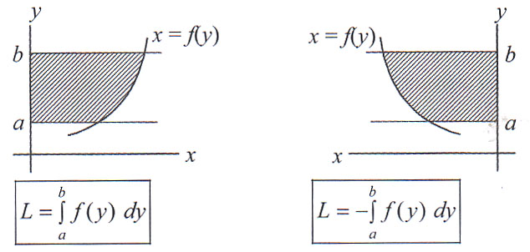

Contoh Soal
Luas daerah yang dibatasi oleh $y=\sqrt{x}{, sumbu y, dan 0≤y≤2}$ adalah
Jawaban :
$$\frac{8}{3}$$
Luas daerah yang dibatasi oleh garis $y=-x{, sumbu y, dan 1≤y≤2}$ adalah
Jawaban :
.....

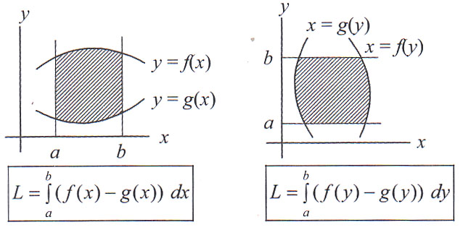

Contoh Soal
Tentukan luas daerah yang dibatasi oleh kurva $y=x^{2}-2$dan garis $y=-x$
Jawaban :
$$4\frac{1}{2}$$
Tentukan luas daerah yang dibatasi oleh kurva $x=2-y^{2}$dan garis $y=x$
Jawaban :
.....

2.3 Latihan Soal dan Latihan Mandiri
 | Luas daerah yang diarsir adalah
 | (A) | 8 satuan luas
 | (B) | 21 satuan luas
 | (C) | 23 satuan luas
 | (D) | 19 satuan luas
 | (E) | 35 satuan luas

 | Luas daerah yang diarsir adalah
 | (A) | $$\frac{8}{3} satuan luas$$ | (D) | $$\frac{32}{3} satuan luas$$
 | (B) | $$\frac{16}{3} satuan luas$$ | (E) | $$\frac{40}{3} satuan luas$$
 | (C) | $$\frac{24}{3} satuan luas$$

Luas daerah yang dibatasi oleh kurva $y=x^{2}, y=1, dan x=2$ adalah .... satuan luas.
(A) | 2 | (B) | $$\frac{7}{3}$$ | (C) | $$\frac{4}{3}$$ | (D) | $$\frac{2}{3}$$ | (E) | $$\frac{1}{3}$$

Luas daerah yang dibatasi oleh kurva $y={2x}^{2}-8x+6 dan sumbu x, untuk 2≤x≤4$ adalah .... satuan luas
(A) | $$\frac{4}{3}$$ | (B) | 2 | (C) | 4 | (D) | $$\frac{7}{3}$$ | (E) | $$\frac{8}{3}$$

 | Luas daerah yang diarsir pada gambar di samping ini adalah .... satuan luas
 | (A) | $$11\frac{1}{3}$$ | (C) | $$10\frac{1}{3}$$ | (E) | $$9\frac{1}{3}$$
 | (B) | $$10\frac{2}{3}$$ | (D) | $$9\frac{2}{3}$$

 | Luas daerah yang diarsir pada gambar di samping ini adalah .... satuan luas
 | (A) | $$\frac{5}{4}$$ | (C) | $$\frac{7}{6}$$ | (E) | $$1$$
 | (B) | $$\frac{6}{5}$$ | (D) | $$\frac{8}{7}$$

 | Luas daerah yang diarsir oleh parabola dan sumbu x seperti pada gambar adalah 32. Ordinat puncak parabola adalah
 | (A) | $$4$$ | (C) | $$12$$ | (E) | $$18$$
 | (B) | $$8$$ | (D) | $$16$$

 | Luas daerah yang diarsir pada adalah ....
 | (A) | $$10\frac{1}{3}$$ | (C) | $$11$$ | (E) | $$12\frac{2}{3}$$
 | (B) | $$10\frac{2}{3}$$ | (D) | $$12\frac{1}{3}$$

Luas daerah yang dibatasi oleh parabola $y={\left(x-2\right)}^{2}$ dan garis $y=x-2$ adalah .... satuan luas
(A) | $$\frac{1}{6}$$ | (B) | $$\frac{1}{5}$$ | (C) | $$\frac{1}{4}$$ | (D) | $$\frac{1}{2}$$ | (E) | $$\frac{2}{3}$$

Luas daerah yang dibatasi oleh kurva $y={2x}^{2}-10x+9$ dan $y={-x}^{2}+5-3$ adalah .... satuan luas
(A) | $$13$$ | (B) | $$13\frac{1}{2}$$ | (C) | $$14$$ | (D) | $$14\frac{1}{2}$$ | (E) | $$15$$

Luas daerah dibawah ini $y={-x}^{2}+8x,$di atas $y=6x-24,$ dan terletak di kuadran I adalah
(A) | $$\int_{0}^{4}{\left(-x^{2}+8x\right)}dx+\int_{4}^{6}{\left(x^{2}-2x-24\right)}dx$$
(B) | $$\int_{0}^{4}{\left(-x^{2}+8x\right)}dx+\int_{4}^{6}{\left({-x}^{2}+2x+24\right)}dx$$
(C) | $$\int_{0}^{6}{\left(-x^{2}+8x\right)}dx+\int_{6}^{8}{\left({-x}^{2}+2x+24\right)}dx$$
(D) | $$\int_{4}^{6}{\left(6x-24\right)}dx+\int_{6}^{8}{\left({-x}^{2}+8x\right)}dx$$
(E) | $$\int_{0}^{4}{\left(6x-24\right)}dx+\int_{4}^{6}{\left({-x}^{2}+8x\right)}dx$$

12 | Jika $f\left(x\right)=x^{2}$ maka luas daerah yang dibatasi oleh $y=9-f\left(x\right), y=9-f\left(x-6\right)$ dan garis $y=9$ adalah  (A) 6 satuan luas (C) 12 satuan luas (E) 20 satuan luas  (B) 9 satuan luas (D) 18 satuan luas
13 | Suatu daerah dibatasi oleh $y=x^{2} dan y=4.$ Jika garis $y=k$ membagi luas daerah tersebut menjadi dua bagian yang sama, maka nilai $k=$  (A) $$\sqrt{4}$$ (C) 4 (E) $$4^{2}$$  (B) $$4^{2/3}$$ (D) $$4^{5/3}$$
14 | Luas daerah antara kurva $y=-x^{3}-x^{2}+2x$ dengan sumbu x adalah  (A) $$\frac{40}{12} satuan luas$$ (C) $$\frac{37}{12} satuan luas$$ (E) $$\frac{15}{12} satuan luas$$  (B) $$\frac{39}{12} satuan luas$$ (D) $$\frac{29}{12} satuan luas$$
15 | Luas daerah yang dibatasi kurva $y=\sin{x}, y=\cos{x, x=0 dan x=\frac{π}{2}}$ adalah  (A) $$2\sqrt{2}+2$$ (C) $$4\sqrt{2}+2$$ (E) $$\frac{4}{\sqrt{2}}$$  (B) $$2\sqrt{2}-2$$ (D) $$4\sqrt{2}-2$$

IV.3 INTEGRAL 3
3.2 Penjelasan
3.2.1 Volume Benda Putar Terhadap Sumbu x
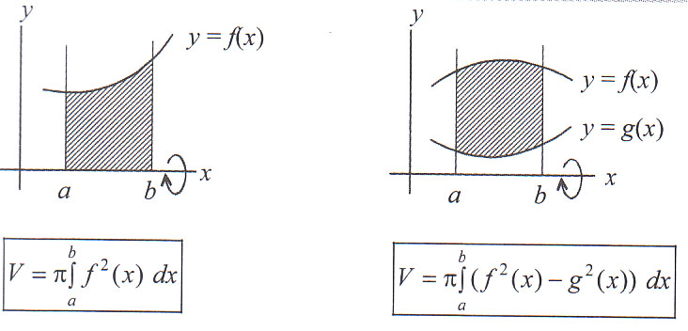
Contoh Soal
Tentukan volume benda putar yang terjadi jika daerah yang dibatasi oleh garis $y=x+1, sumbu x dan 1≤x≤2$ diputar mengelilingi sumbu x!
Jawaban :
$$\frac{19}{3}π$$
Tentukan volume benda putar yang terjadi jika daerah yang dibatasi oleh kurva $y=\sqrt{x}, dan y=x^{2}$ diputar terhadap sumbu x!
Jawaban :
.....

3.2.2 Volume Benda Putar Terhadap Sumbu y
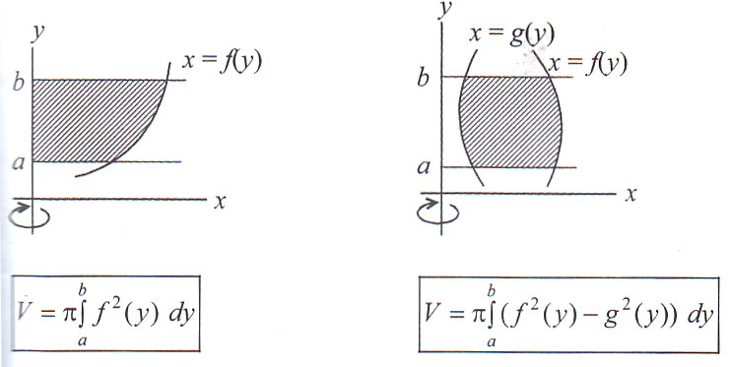
Contoh Soal
Tentukan volume benda putar yang terjadi jika daerah yang dibatasi oleh $y=x+1,$ sumbu $y dan 2≤y≤3$ diputar terhadap sumbu y!
Jawaban :
$$\frac{7}{3}π$$
Tentukan volume benda putar yang terjadi jika daerah yang dibatasi oleh $y=x^{2},$ dan garis $y=x$ diputar mengelilingi sumbu y!
Jawaban :
....

3.2.3 Panjang Busur (Pengayaan)
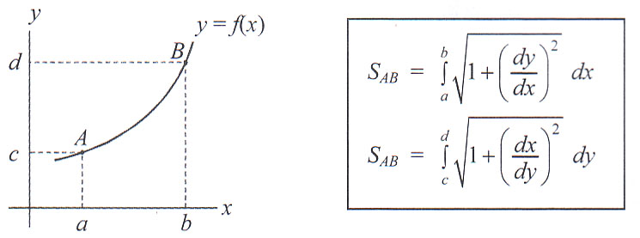
Contoh Soal
Tentukan panjang busur $y=\frac{2}{3}x^{3/2}$ dari titik asal ke titik $\left(1,2/3\right)$!
Jawaban :
$$\frac{2}{3}\left(2\sqrt{2}-1\right)$$
Tentukan panjang busur $y=\frac{2}{3}x^{3/2}$ dari asal ke titik $\left(3,2\sqrt{3}\right)$!
Jawaban :
....

3.3 Latihan Soal dan Latihan Mandiri
 | Jika daerah yang diarsir diputar mengelilingi sumbu x sejauh $360°$ maka isi benda putar yang terjadi adalah
 | (A) | 2 π satuan volume
 | (B) | 3 π satuan volume
 | (C) | 4 π satuan volume
 | (D) | 5 π satuan volume
 | (E) | 6 π satuan volume

 | Jika daerah yang diarsir diputar mengelilingi sumbu y sejauh $360°$ maka volume benda putar adalah .... satuan isi
 | (A) | 4 π | (C) | 8 π | (E) | 12 π
 | (B) | 6 π | (D) | 10 π

 | Jika daerah yang diarsir diputar mengelilingi sumbu x sejauh $360°$ maka isi benda putar yang terjadi adalah
 | (A) | $$\frac{1}{5} satuan volume$$
 | (B) | $$\frac{3}{10} satuan volume$$
 | (C) | $$\frac{1}{2} satuan volume$$
 | (D) | $$2 satuan volume$$
 | (E) | $$\frac{5}{2} satuan volume$$

Volume benda putar yang terjadi bila daerah yang dibatasi oleh kurva $y=4{-x}^{2}$ dan garis $y=x+2$ diputar mengelilingi sumbu x sejauh $360°$ adalah
(A) | $$12 satuan volume$$ | (D) | $$\frac{92}{5} satuan volume$$
(B) | $$\frac{72}{5} satuan volume$$ | (E) | $$\frac{108}{5} satuan volume$$
(C) | $$18 satuan volume$$

Volume benda putar yang terjadi bila daerah yang dibatasi oleh kurva $y=x^{2}+1$ dan garis $y=3$ di kuadran satu diputar mengelilingi sumbu y sejauh $360°$ adalah
(A) | $$2 satuan volume$$ | (D) | $$4\frac{1}{3} satuan volume$$
(B) | $$2\frac{1}{2} satuan volume$$ | (E) | $$5 satuan volume$$
(C) | $$3 satuan volume$$

Isi benda putar yang terjadi jika daerah D dikuadran pertama yang dibatasi parabola $y=x^{2}$, parabola $y=4x^{2}$ dan garis $y=4x^{2}$dan $y=4$ sejauh $360°$ terhadap sumbu y adalah
(A) | $$5 satuan volume$$ | (D) | $$8 satuan volume$$
(B) | $$6 satuan volume$$ | (E) | $$9 satuan volume$$
(C) | $$7 satuan volume$$

Isi benda putar yang terjadi jika daerah D dikuadran pertama yang dibatasi ellips $\frac{x^{2}}{16}+\frac{y^{2}}{9}=1$ diputar $360°$ terhadap sumbu x adalah
(A) | $$12 satuan volume$$ | (D) | $$24 satuan volume$$
(B) | $$16 satuan volume$$ | (E) | $$28 satuan volume$$
(C) | $$20 satuan volume$$

Jika daerah yang dibatasi oleh garis $x=k$, sumbu x, dan bagian kurva $y=x^{2}$ dari titik (0,0) ke titik $\left(k,k^{2}\right)$ diputar mengelilingi sumbu x menghasilkan benda putaran dengan isi 625 π, maka k sama dengan
(A) | $$2$$ | (D) | $$5$$
(B) | $$3$$ | (E) | $$\sqrt{5}$$
(C) | $$4$$

Isi benda putar dari daerah yang dibatasi oleh $y=\sin{2x, untuk 0°≤x≤180°}$dan sumbu x pada kuadran pertama jika diputar terhadap sumbu x adalah
(A) | $$\frac{1}{4} {}^{2} satuan volume$$ | (D) | $$\frac{1}{7} {}^{2} satuan volume$$
(B) | $$\frac{1}{5} {}^{2} satuan volume$$ | (E) | $$\frac{1}{8} {}^{2} satuan volume$$
(C) | $$\frac{1}{6} {}^{2} satuan volume$$

Volume benda putar yang terjadi jika daerah yang dibatasi oleh kurva $x-y^{2}+1=0, -1≤x≤4$ dan sumbu x diputar mengelilingi sumbu x sejauh $360°$ adalah .... satuan volume
(A) | $$8\frac{1}{2} π$$ | (D) | $$12\frac{1}{2} π$$
(B) | $$9\frac{1}{2} π$$ | (E) | $$13\frac{1}{2} π$$
(C) | $$11\frac{1}{2} π$$

Jika daerah yang dibatasi oleh sumbu y, kurva $y=x^{2}$dan garis $y=a^{2}$dimana $a≠0$ diputar mengelilingi sumbu x volumenya sama dengan jika daerah itu diputar mengelilingi sumbu y. Nilai a yang memenuhi adalah
(A) | $$\frac{5}{8}$$ | (B) | $$\frac{3}{8}$$ | (C) | $$\frac{2}{5}$$ | (D) | $$\frac{8}{5}$$ | (E) | $$\frac{5}{2}$$

Volume benda putar yang terjadi jika daerah yang dibatasi karena $y=x^{2}-4$, sumbu x, garis x = o dan x = =1 diputar mengelilingi sumbu x adalah
(A) | $$\frac{103}{15} π satuan volume$$ | (D) | $$\frac{211}{15} π satuan volume$$
(B) | $$\frac{166}{15} π satuan volume$$ | (E) | $$\frac{243}{15} π satuan volume$$
(C) | $$\frac{203}{15} π satuan volume$$

Volume benda putar yang terbentuk dari daerah yang dibatasi oleh kurva $y=-\sqrt{3}x^{2}$, sumbu x, di dalam lingkaran $x^{2}+y^{2}=4$, diputar mengelilingi sumbu x adalah
(A) | $$\frac{80}{15} π satuan volume$$ | (D) | $$\frac{34}{15} π satuan volume$$
(B) | $$\frac{68}{15} π satuan volume$$ | (E) | $$\frac{32}{15} π satuan volume$$
(C) | $$\frac{64}{15} π satuan volume$$

Panjang busur kurva $9y^{2}=4x^{3}$dari titik asal ke titik $\left(3, 2\sqrt{3}\right)$ adalah .... satuan panjang
(A) | $$\frac{7}{3}$$ | (D) | $$\frac{13}{3}$$
(B) | $$\frac{10}{3}$$ | (E) | $$\frac{14}{3}$$
(C) | 4

Panjang busur kurva $x^{2}=\frac{1}{9}y^{3}$ untuk y = 0 sampai y = 12 adalah .... satuan panjang
(A) | $$12$$ | (B) | $$\frac{46}{3}$$ | (C) | $$\frac{56}{3}$$ | (D) | $$22$$ | (E) | $$25$$

IV.4 INTEGRAL 4

4.2.1 Integral Parsial

$$d\left(U.V\right)=dU.V+U.dV$$
$$U.dV=d\left(UV\right)-V.dU$$
$$∫U dV=∫d\left(UV\right)-∫\left(V dU\right)$$

$$∫U dV=UV-∫V dU$$

Contoh Soal
$$∫x .\cos{x dx=}$$
Jawaban :
$$x\sin{x+\cos{x+C}}$$
$$∫x\sqrt{x+1} dx=$$
Jawaban :
....

4.2.2 Integral Substitusi Trigonometri (Substitusi 2)
Fungsi Integral | Substitusi | Hasil Substitusi
$$\sqrt{a^{2}-x^{2}}$$ | $$x=a\sin{θ}$$ | $$a\operatorname{coc}{θ}$$
$$\sqrt{a^{2}+x^{2}}$$ | $$x=a\tan{θ}$$ | $$a\sec{θ}$$
$$\sqrt{x^{2}-a^{2}}$$ | $$x=a\sec{θ}$$ | $$a\tan{θ}$$

$$∫\frac{dx}{\sqrt{a^{2}-b^{2}x^{2}}}=\frac{1}{b}arc\sin{\frac{bx}{a}+C}$$

Contoh Soal
$$∫\frac{ dx}{\sqrt{1-x^{2}}}=$$
Jawaban :
$$arc\sin{x+C}$$
$$∫\frac{ dx}{\sqrt{25-{4x}^{2}}}=$$
Jawaban :
....

$$∫\sqrt{a^{2}-b^{2}x^{2}} dx=\frac{a^{2}}{2b}arc\sin\left(\frac{bx}{a}\right)+\frac{x}{2}\sqrt{a^{2}-b^{2}x^{2}}+C$$

Contoh Soal
$$∫\sqrt{1-x^{2}} dx=$$
Jawaban :
$$\frac{1}{2}arc\sin{x+\frac{x}{2}}\sqrt{1-x^{2}}+C$$
$$∫\sqrt{25-{4x}^{2}} dx=$$
Jawaban :
....

$$∫\frac{dx}{\sqrt{a^{2}+b^{2}x^{2}}} =\frac{1}{ab}arc\tan\left(\frac{bx}{a}\right)+C$$

Contoh Soal
$$∫\frac{dx}{1+x^{2}}=$$
Jawaban :
$$arc\tan{x}+C$$
$$∫\frac{dx}{25+{4x}^{2}}=$$
Jawaban :
....

4.3 Latihan Soal dan Latihan Mandiri
$$1.∫2x \sin\left(3x+1\right)dx=$$
(A) | $$-\frac{1}{3} x\cos\left(3x+1\right)+\frac{2}{3} \sin\left(3x+1\right)+C$$
(B) | $$-\frac{2}{3} x\cos\left(3x+1\right)+\frac{2}{9} \sin\left(3x+1\right)+C$$
(C) | $$\frac{2}{3} x\cos\left(3x+1\right)-\frac{2}{9} \sin\left(3x+1\right)+C$$
(D) | $$\frac{2}{3} x\sin\left(3x+1\right)-\frac{2}{9} \cos\left(3x+1\right)+C$$
(E) | $$\frac{2}{3} x\cos\left(3x+1\right)+\frac{1}{9} \sin\left(3x+1\right)+C$$

$$2.∫27x^{2}\sin\left(3x+5\right)dx=$$
(A) | $$9x^{2}\cos\left(3x+5\right)+6x sin\left(3x+5\right)+2 cos\left(3x+5\right)+C$$
(B) | $$9x^{2}\cos\left(3x+5\right)+6x sin\left(3x+5\right)-2 cos\left(3x+5\right)+C$$
(C) | $$-9x^{2}\cos\left(3x+5\right)+6x sin\left(3x+5\right)+2 cos\left(3x+5\right)+C$$
(D) | $$-9x^{2}\sin\left(3x+5\right)+6x cos\left(3x+5\right)+2 sin\left(3x+5\right)+C$$
(E) | $$-x^{2}\sin\left(3x+5\right)+x cos\left(3x+5\right)+2 sin\left(3x+5\right)+C$$

$$3.∫x\cos{x .\sin{x dx}}=$$
(A) | $$-\frac{x}{2}\cos{2x+\frac{\sin{2x}}{8}}+C$$ | (D) | $$-\frac{x}{2}\sin{2x+\frac{\sin{2x}}{8}}+C$$
(B) | $$-\frac{x}{4}\cos{2x+\frac{\sin{2x}}{8}}+C$$ | (E) | $$-\frac{x}{2}\cos{2x+\frac{\sin{2x}}{4}}+C$$
(C) | $$-\frac{x}{4}\sin{2x+\frac{\sin{2x}}{8}}+C$$

$$4.∫\left(x^{2}-1\right)\cos{2x dx}=$$
(A) | $$\left(\frac{1}{2}x^{2}-\frac{3}{4}\right)\cos{2x+\frac{1}{2}}x\sin{2x}+C$$
(B) | $$\left(\frac{1}{2}x^{2}+\frac{3}{4}\right)\sin{2x-\frac{1}{2}}x\cos{2x}+C$$
(C) | $$\left(\frac{1}{2}x^{2}-\frac{1}{4}\right)\sin{2x-\frac{1}{2}}x\cos{2x}+C$$
(D) | $$\left(\frac{1}{2}x^{2}-\frac{3}{4}\right)\sin{2x+\frac{1}{2}}x\cos{2x}+C$$
(E) | $$\left(\frac{1}{2}x^{2}-\frac{1}{2}\right)\sin{2x-\frac{1}{2}}x\cos{2x}+C$$

$$5.∫x^{2}{\left(x+2\right)}^{3}dx=$$
(A) | $$\frac{x^{2}}{4}{\left(x+2\right)}^{4}-\frac{x}{10}{\left(x+2\right)}^{5}+\frac{1}{60}{\left(x+2\right)}^{6}+C$$
(B) | $$\frac{x^{2}}{2}{\left(x+2\right)}^{4}-\frac{x}{5}{\left(x+2\right)}^{5}+\frac{1}{30}{\left(x+2\right)}^{6}+C$$
(C) | $$\frac{x^{4}}{4}{\left(x+2\right)}^{4}-\frac{x}{10}{\left(x+2\right)}^{5}-\frac{1}{60}{\left(x+2\right)}^{6}+C$$
(D) | $$\frac{x^{2}}{2}{\left(x+2\right)}^{4}-\frac{x}{10}{\left(x+2\right)}^{5}+\frac{1}{30}{\left(x+2\right)}^{6}+C$$
(E) | $$\frac{x^{2}}{4}{\left(x+2\right)}^{4}-\frac{x}{20}{\left(x+2\right)}^{5}+\frac{1}{120}{\left(x+2\right)}^{6}+C$$

$$6.∫6x \sqrt{x+2} dx=$$
(A) | $$2x{\left(x+2\right)}^{\frac{3}{2}}+\frac{8}{5}{\left(x+2\right)}^{\frac{5}{2}}+C$$
(B) | $$4x{\left(x+2\right)}^{\frac{3}{2}}-\frac{3}{5}{\left(x+2\right)}^{\frac{5}{2}}+C$$
(C) | $$4x{\left(x+2\right)}^{\frac{3}{2}}-\frac{8}{5}{\left(x+2\right)}^{\frac{5}{2}}+C$$
(D) | $$6x{\left(x+2\right)}^{\frac{3}{2}}-\frac{4}{5}{\left(x+2\right)}^{\frac{5}{2}}+C$$
(E) | $$-\frac{1}{3}x^{2}{\left(3-2x\right)}^{\frac{3}{2}}-\frac{2}{15}x{\left(3-2x\right)}^{\frac{5}{2}}-\frac{2}{105}{\left(3-2x\right)}^{\frac{7}{2}}+C$$

$$7.∫x^{2} \sqrt{3-2x} dx=$$
(A) | $$-\frac{8}{5}x^{2}{\left(3-2x\right)}^{3/2}+\frac{2}{3}x{\left(3-2x\right)}^{5/2}-\frac{2}{105}{\left(3-2x\right)}^{7/2}+C$$
(B) | $$\frac{2}{3}x^{2}{\left(3-2x\right)}^{3/2}-\frac{1}{3}x{\left(3-2x\right)}^{5/2}-\frac{4}{105}{\left(3-2x\right)}^{7/2}+C$$
(C) | $$-\frac{1}{3}x^{2}{\left(3-2x\right)}^{3/2}+\frac{2}{3}x{\left(3-2x\right)}^{5/2}+\frac{1}{105}{\left(3-2x\right)}^{7/2}+C$$
(D) | $$\frac{1}{3}x^{2}{\left(3-2x\right)}^{3/2}-\frac{2}{3}x{\left(3-2x\right)}^{5/2}+\frac{2}{105}{\left(3-2x\right)}^{7/2}+C$$
(E) | $$-\frac{1}{3}x^{2}{\left(3-2x\right)}^{3/2}-\frac{2}{15}x{\left(3-2x\right)}^{5/2}-\frac{2}{105}{\left(3-2x\right)}^{7/2}+C$$

$$8.∫ln dx=$$
(A) | $$x \left(ln x+l\right)+C$$ | (C) | $$x \left(ln x+x\right)+C$$ | (E) | $$-x \left(ln x+l\right)+C$$
(B) | $$x \left(ln x-l\right)+C$$ | (D) | $$-x \left(ln x-l\right)+C$$

$$9.\int{\frac{dx}{\sqrt{16-9x^{2}}}}=$$
(A) | $$\frac{1}{3}arc sin\left(\frac{3}{4}x\right)+C$$ | (D) | $$\frac{2}{3}arc sin\left(\frac{4}{3}x\right)+C$$
(B) | $$\frac{2}{15}arc sin\left(\frac{3}{4}x\right)+C$$ | (E) | $$arc sin{x}+C$$
(C) | $$\frac{1}{3}arc sin\left(\frac{4}{3}x\right)+C$$

$$10.\int_{2}^{3}{x}\sqrt{x-2} dx=$$
(A) | $$18$$ | (B) | $$20$$ | (C) | $$\left(2\right)$$ | (D) | $$24$$ | (E) | $$26$$

$$11.\int{\frac{dx}{9x^{2}+16}} =$$
(A) | $$\frac{1}{12}arc tan\left(\frac{3x}{4}\right)+C$$ | (D) | $$\frac{3}{4}arc tan\left(\frac{3x}{4}\right)+C$$
(B) | $$\frac{1}{4}arc tan\left(\frac{3}{4}x\right)+C$$ | (E) | $$\frac{4}{3}arc tan\left(\frac{3x}{4}\right)+C$$
(C) | $$\frac{1}{3}arc tan\left(\frac{3x}{4}\right)+C$$

$$12.\int_{0}^{2}{\frac{dx}{x^{2}+4}}=$$
(A) | $$1$$ | (B) | $$0$$ | (C) | $$\frac{π}{8}$$ | (D) | $$\frac{π}{4}$$ | (E) | $$\frac{π}{2}$$

$$13.\int{\sqrt{3+2x-x^{2}} dx} =$$
(A) | $$-2 arc\sin{\frac{x-1}{2}}+\frac{x-1}{2}\sqrt{3+2x-x^{2}}+C$$
(B) | $$2 arc\sin{\frac{x-1}{2}}+\frac{x-1}{2}\sqrt{3+2x-x^{2}}+C$$
(C) | $$2 arc\sin{\frac{x-1}{2}}-\frac{x-1}{2}\sqrt{3+2x-x^{2}}+C$$
(D) | $$-2 arc\sin{\frac{x-1}{2}}-\frac{x-1}{2}\sqrt{3+2x-x^{2}}+C$$
(E) | $$2 arc\sin{\frac{x-1}{2}}+C$$

$$14.\int{3x^{5}.\cos{x^{3}} dx} =$$
(A) | $$x^{3}\sin{x^{3}}+\cos{x^{3}}+C$$ | (D) | $$x^{3}\sin{x^{3}}-3x^{2} cos{x^{3}}+C$$
(B) | $$x^{3}\sin{x^{3}}+3x cos{x^{3}}+C$$ | (E) | $$x^{3}\sin{x^{3}}-3x cos{x^{3}}+C$$
(C) | $$x^{3}\sin{x^{3}}+3x^{2} cos{x^{3}}+C$$

$$15.\int{\frac{1}{x^{2}+2x+10} dx} =$$
(A) | $$arc\tan{\frac{x}{3}}+C$$ | (D) | $$arc\tan{\frac{x+1}{3}}+C$$
(B) | $$\frac{1}{3}arc\tan{\frac{x}{3}}+C$$ | (E) | $$3 arc\tan{\frac{x+1}{3}}+C$$
(C) | $$\frac{1}{3}arc\tan{\frac{x+1}{3}}+C$$

Integral v /Teknik pengintegralan
Konstanta, pangkat
$$1. \int{k du=ku+C}$$
$$2. \int{u^{r} du=\left\{{\frac{u^{r+1}}{r+1}+C \atop In \left|u\right|+C}\right.} {r≠-1 \atop r=-1}$$

Eksponen
$$3. \int{e^{u} du=} e^{u}+C$$
$$4. \int{a^{u} du=} \frac{a^{u}}{In a}+C, a≠1, a>0$$

Fungsi Trigonometri
$$5. \int{\sin{u du=-\cos{u}}+C}$$
$$6. \int{\cos{u} du=}\sin{u}+C$$
$$7. \int{\sec^{2}{u} du=}\tan{u}+C$$
$$8. \int{\csc^{2}{u} du=}-\cot{u}+C$$
$$9. \int{\sec{u}\tan{u}du=}\sec{u}+C$$
$$10. \int{\csc{u}\cot{u}du=}-csc{u}+C$$
$$11. \int{\tan{u}du=}-In\left|\cos{u}\right|+C$$
$$12. \int{\cot{u}du=}-In\left|\sin{u}\right|+C$$

Fungsi Aljabar
$$13. \int{\frac{du}{\sqrt{a^{2}-u^{2}}}=}\sin^{-1}\left(\frac{u}{a}\right)+C$$
$$14. \int{\frac{du}{a^{2}+u^{2}}=}\frac{1}{a}\tan^{-1}\left(\frac{u}{a}\right)+C$$
$$15. \int{\frac{du}{u\sqrt{{u^{2}-a}^{2}}}=}\frac{1}{a}\sec^{-1}\left(\frac{\left|u\right|}{a}\right)+C=\frac{1}{a}\cos^{-1}\left(\frac{a}{\left|u\right|}\right)+C$$

Teorema A
(Substitusi). Untuk menentukan $\int{f\left(x\right)}dx,$ kita dapat mensubstitusi $u=g\left(x\right)$, dengan g fungsi yang dapat diintegralkan. Apabila substitusi itu mengubah $f\left(x\right) dx$ menjadi $h\left(u\right) du$ dan apabila H sebuah antiturununan h, maka
$$\int{f\left(x\right)}dx=\int{h\left(u\right)}du=H\left(u\right)+C=H\left(g\left(x\right)\right)+C$$

$$CONTOH 1 Tentukan\int{\frac{x}{\cos^{2}\left(x^{2}\right)}}dx.$$
Penyelesaian Perhatikanlah integral tersebut sejenak. Anda akan teringat pada bentuk baku $\int{\sec^{2}{u}}du$. Andaikan $u=x^{2}, du=2x dx.$Maka
$$\int{\frac{x}{\cos^{2}\left(x^{2}\right)}}dx=\frac{1}{2}\int{\frac{1}{\cos^{2}\left(x^{2}\right)}}∙2x dx=\frac{1}{2}\int{\sec^{2}{u du}}$$
$$=\frac{1}{2}\tan{u+C=}\frac{1}{2}\tan\left(x^{2}\right)+C$$

$$CONTOH 2 Tentukan \int{\frac{3}{\sqrt{5-9x^{2}}}}dx.$$
$$Penyelesaian Ingatlah bentuk \int{\frac{du}{\sqrt{a^{2}-u^{2}}}.Andaikan u=3x.Maka du=3 dx.}$$
Sehingga
$$\int{\frac{3}{\sqrt{5-9x^{2}}}}dx=\int{\frac{1}{\sqrt{5-u^{2}}}}du=\sin^{-1}\left(\frac{u}{\sqrt{5}}\right)+C$$
$$=\sin^{-1}\left(\frac{3x}{\sqrt{5}}\right)+C$$

$$CONTOH 3 Hitunglah \int{\frac{6e^{\frac{1}{x}}}{x^{2}}}dx.$$
$$Penyelesaian Ingat \int{e^{u} du.Andaikan u=\frac{1}{x},maka du=\left(-\frac{1}{x^{2}}\right). Sehingga}$$
$$\int{\frac{6e^{\frac{1}{x}}}{x^{2}}}dx=-6\int{e^{\frac{1}{x}}}\left(\frac{-1}{x^{2}}dx\right)=-6\int{e^{u} du}$$
$$=-6 e^{u}+C=-6e^{\frac{1}{x}}+C$$

$$CONTOH 4 Tentukan \int{\frac{e^{x}}{{4+9e}^{2x}}}dx.$$

$$Penyelesaian Ingat \int{\frac{1}{a^{2}+u^{2}} du.Andaikan u=3e^{x},maka du=3e^{x} dx. Sehingga}$$
$$\int{\frac{e^{x}}{{4+9e}^{2x}}}dx=\frac{1}{3}\int{\frac{1}{{4+9e}^{2x}}}\left(3e^{x} dx\right)=\frac{1}{3}\int{\frac{1}{{4+u}^{2}}}du$$
$$=\frac{1}{3}∙\frac{1}{2}\tan^{-1}\left(\frac{u}{2}\right)+C=\frac{1}{6}\tan^{-1}\left(\frac{3e^{x}}{2}\right)+C$$
Tidak ada hukum yang mengharuskan Anda menggunakan substitusi-u. Bila Anda dapat melakukan tanpa penggantian, lakukanlah. Di bawah ini ada dua contoh yang kita maksudkan.

$$CONTOH 5 Tentukanlah \int{x^{3}\sqrt{x^{4}+11}}dx.$$
Penyelesaian Dalam ingatan, gantikanlah $u=x^{4}+11$. Maka
$$\int{x^{3}\sqrt{x^{4}+11}}dx=\frac{1}{4}\int{{\left(x^{4}+11\right)}^{\frac{1}{2}}\left(4x^{3}dx\right)}$$
$$=\frac{1}{4}\int{{\left(x^{4}+11\right)}^{\frac{1}{2}} d\left(x^{4}+11\right)=\frac{1}{6}}{\left(x^{4}+11\right)}^{\frac{3}{2}}+C$$

$$CONTOH 6 Tentukan \int{\frac{a^{\tan{t}}}{\cos^{2}{t}}}dt$$
Penyelesaian Dalam ingatan, gunakan subtitusi $u=\tan{t}$.
$$\int{\frac{a^{\tan{t}}}{\cos^{2}{t}}}dt=\int{a^{\tan{t}}}\sec^{2}{t} dt$$
$$=\int{a^{\tan{t}}}d\left(\tan{t}\right)=\frac{a^{\tan{t}}}{In a}+C$$

MENGUBAH-UBAH INTEGRAN
Sebelum menggunakan sesuatu substitusi, kerapkali kita perlu menulis integran dalam bentuk yang lebih cocok.

$$CONTOH 7 Tentukan \int{\frac{7}{x^{2}{-6x+25}}}dx$$
Penyelesaian Suatu integran yang penyebutnya berbentuk suatu kuadrat kerap kali dapat diubah menjadi bentuk baku setelah melengkapkannya menjadi sebuah kuadrat. Ingat bahwa $x^{2}{+bx}$ menjadi suatu kuadrat dengan menambahkan ${\left(\frac{b}{2}\right)}^{2}.$

$$\int{\frac{7}{x^{2}{-6x+25}}}dx=\int{\frac{7}{x^{2}{-6x+9+16}}dx}$$
$$=7\int{\frac{1}{{\left(x-3\right)}^{2}{+4^{2}}}d\left(x-3\right)}$$
$$=\frac{7}{4}\tan^{-1}\left(\frac{x-3}{4}\right)+C$$
Dalam fikiran, kita gunakan substitusi $u=x-3$

$$CONTOH 8 Tentukan \int{\frac{x^{2}-x}{x+1}}dx$$
Penyelesaian Apabila integran hasil bagi dua suku banyak (yaitu suatu fungsi rasional) dan derajat pembilang sama atau melebihi derajat penyebut, lakukanlah pembagian pembilang oleh penyebut terlebih dahulu (gambar 1).
$$x-2$$  $x+1\left|x^{2}-x\right.$  $${ x}^{2}-x$$  $$-2x$$  $-2x-2$  $$2$$  GAMBAR 1 | $$\frac{x^{2}-x}{x+1}=x-2+\frac{2}{x+1}$$  Sehingga  $$\int{\frac{x^{2}-x}{x+1}}dx=\int{\left(x-2\right)}dx+2\int{\frac{1}{x+1}dx}$$  $$=\frac{x^{2}}{2}-2x+2\int{\frac{1}{x+1}}d\left(x+1\right)$$  $$=\frac{x^{2}}{2}-2x+2 In\left|x+1\right|+C$$

$$CONTOH 9 Tentukan \int{\sec{x}}dx$$
Penyelesaian perubahan-perubahan yang kita lakukan dalam integran pada Contoh 7 dan 8 tampak masuk akal, dan dapat difahami, tetapi Contoh 9 ini agak lain, seperti yang terlihat di bawah ini.
$$\int{\sec{x}}dx=\int{\sec{x}}\frac{\sec{x+\tan{x}}}{\sec{x+\tan{x}}}dx$$
$$=\int{\frac{\sec^{2}{x+sec x tan{x}}}{\sec{x+\tan{x}}}}dx$$
$$=\int{\frac{1}{\sec{x+\tan{x}}}}d\left(\sec{x+\tan{x}}\right)$$
$$=In \left|\sec{x+\tan{x}}\right|+C$$
SUBSTITUSI DALAM INTEGRAL TENTU
Topik ini telah dibahas dalam Pasal 5.8. Substitusi dalam integral tentu seperti substitusi dalam integral tak tentu, tetapi kita tidak boleh lupa untuk mengubah batas-batas pengintegralan seperlunya.

$$CONTOH 10 Tentukan \int_{2}^{5}{t\sqrt{t^{2}-4}}dt$$
Penyelesaian Andaikan $u=t^{2}-4$, dengan demikian $du=2t$; perhatikan bahwa $u=0$ jika $t=2$ dan $u=21$ jika $t=5$. Jadi,
$$\int_{2}^{5}{t\sqrt{t^{2}-4}}dt=\frac{1}{2}\int_{2}^{5}{{\left(t^{2}-4\right)}^{\frac{1}{2}}\left(2t dt\right)}$$
$$=\frac{1}{2}\int_{0}^{21}{u^{\frac{1}{2}}du}$$
$$={\left[\frac{1}{3}u^{\frac{3}{2}}\right]}_{0}^{21}=\frac{1}{3}{\left(21\right)}^{\frac{3}{2}}≈32,08$$

PENGGUNAAN DAFTAR INTEGRAL
Daftar bentuk baku kita sangat pendek (hanya 15 rumus); daftar yang ada pada halaman-halaman terakhir buku ini mengandung lebih banyak bentuk baku (ada 113 rumus) dan lebih banyak manfaatnya. Perhatikan bahwa integral-integral di situ dikelompokkan menurut berbagai jenis. Kita beri contoh penggunaan daftar itu.

$$CONTOH 11 Tentukan \int{\sqrt{6x-x^{2}}}dx dan \int_{0}^{\frac{π}{2}}{\left(\cos{x}\right)\sqrt{6\sin{x-\sin^{2}{x}}} dx}$$
Penyelesaian Kita gunakan Rumus 102 dengan $a=3$.
$$\int{\sqrt{6x-x^{2}}}dx=\frac{x-3}{2}\sqrt{6x-x^{2}}+\frac{9}{2}\sin^{-1}\left(\frac{x-3}{2}\right)+C$$
Dalam integral kedua andaikan $u=\sin{x}$, sehingga $du=\cos{x dx}$. Maka
$$\int_{0}^{\frac{π}{2}}{\left(\cos{x}\right)\sqrt{6\sin{x-\sin^{2}{x}}} dx}=\int_{0}^{1}{\sqrt{6u-u^{2}}} du$$
$$={\left[\frac{u-3}{2}\sqrt{6u-u^{2}}+\frac{9}{2}\sin^{-1}\left(\frac{u-3}{3}\right)+C\right]}_{0}^{1}$$
$$=-\sqrt{5}+\frac{9}{2}\sin^{-1}\left(\frac{-2}{3}\right)-\frac{9}{2}\sin^{-1}\left(-1\right)$$
$$≈1,55$$
Daftar integral baku yang lebih luas dapat ditemukan di perpustakaan. Salah satu yang terkenal ialah “Standard Mathematical Tables” yang diterbitkan oleh “Chemical Rubber Company”.

SOAL-SOAL 5.1
Hitunglah integral dalam soal 1-58
$$1. \int{{\left(x-1\right)}^{4}}dx$$
$$2. \int{\sqrt{2x}}dx$$
$$3. \int{x{\left(x^{2}+1\right)}^{4}}dx$$
$$4. \int{x\sqrt{x^{2}+2}}dx$$
$$5. \int{\frac{dx}{x^{2}+1}}$$
$$6. \int{\frac{e^{x}}{{1+2e}^{x}}} dx$$
$$7. \int{\frac{x}{x^{2}+1}} dx$$
$$8. \int{\frac{x^{2}}{x^{2}+1}} dx$$
$$9. \int{3t\sqrt{2+t^{2}}} dt$$
$$10. \int{\frac{dt}{\sqrt{1+t}}}$$
$$11. \int{\frac{\tan{z}}{\cos{z}} dz}$$
$$12. \int{\frac{e^{\sin{z}}}{\sec{z}} dz}$$
$$13. \int{\frac{\cos{\sqrt{x}}}{\sqrt{x}} dx}$$
$$14. \int{\frac{x dx}{\sqrt{1-x^{4}}} }$$
$$15. \int_{0}^{\frac{π}{2}}{\frac{\cos{x}}{1+\sin^{2}{x}}dx}$$
$$16. \int_{0}^{\frac{3}{4}}{\frac{\cos{\sqrt{1-x}}}{\sqrt{1-x}}dx}$$
$$17. \int{\frac{2x^{2}+x}{x+1}dx}$$
$$18. \int{\frac{x^{3}+2x^{2}}{x-2}dx}$$
$$19. \int{\frac{\sqrt{\tan{x}}}{1-\sin^{2}{x}}dx}$$
$$20. \int{e^{\sin{θ\cos{θ}}}\cos{20 dθ}}$$
$$21. \int{\frac{\cos\left(In 4x^{2}\right)dx}{x}}$$
$$22. \int{\frac{\csc^{2}\left(In x\right)}{x}dx}$$
$$23. \int{\frac{5e^{x}}{\sqrt{1-e^{2x}}}dx}$$
$$24. \int{\frac{x}{x^{4}+1}dx}$$
$$25. \int{\frac{5e^{2x}}{\sqrt{1-e^{2x}}}dx}$$
$$26. \int{\frac{x^{3}}{x^{4}+1}dx}$$
$$27. \int_{0}^{1}{x{10}^{x^{2}}dx}$$
$$28. \int_{0}^{\frac{π}{6}}{2^{\sin{x}}\cos{x}dx}$$
$$29. \int{\frac{\sin{x- cos{x}}}{\sin{x}}} dx$$
$$30. \int{\frac{\sin\left(4t-1\right)}{1-\sin^{2}\left(4t-1\right)}} dt$$
$$31. \int{\frac{z+2}{cot\left(z^{2}+4z-3\right)}} dz$$
$$32. \int{\csc{2t dt}}$$
$$33. \int{e^{x}\sec{e^{x}}} dt$$
$$34. \int{e^{x}\sec^{2}\left(e^{x}\right)} dt$$
$$35. \int{\frac{\sec^{3}{x+e^{\sin{x}}}}{\sec{x}}} dx$$
$$36. \int{\frac{\left(6t-1\right)\sin{\sqrt{3t^{2}-t-1}}}{\sqrt{3t^{2}-t-1}}} dt$$
$$37. \int{\frac{t^{2}\cos\left(t^{3}-2\right)}{\sin^{2}\left(t^{3}-2\right)}} dt$$
$$38. \int{\frac{1+\cos{2x}}{\sin^{2}{2x}}} dx$$
$$39. \int{\frac{t^{2}\cos^{2}\left(t^{3}-2\right)}{\sin^{2}\left(t^{3}-2\right)}} dt$$
$$40. \int{\frac{\csc^{2}{2t}}{\sqrt{1+\cot{2t}}}} dt$$
$$41. \int{\frac{e^{tan-1 2t}}{1+4t^{2}}} dt$$
$$42. \int{\left(t+1\right)}e^{-t^{2}-2t-5} dt$$
$$43. \int{\frac{y}{\sqrt{16-9y^{4}}}}dy$$
$$44. \int{\frac{\sec^{2}{2y}}{9+\tan^{2}{2y}}}dt$$
$$45. \int{\frac{\sec{x\tan{x}}}{1+\sec^{2}{x}}}$$
$$46. \int{\frac{5}{\sqrt{9-4x^{2}}}}dx$$
$$47. \int{\frac{e^{3t}}{\sqrt{4-e^{6t}}}}dt$$
$$48. \int{\frac{dt}{2t\sqrt{4t^{2}-1}}}$$
$$49. \int_{0}^{\frac{π}{2}}{\frac{\sin{x}}{16+\cos^{2}{x}}}dx$$
$$50. \int_{0}^{1}{\frac{e^{2x}-e^{-2x}}{e^{2x}+e^{-2x}}}dx$$
$$51. \int{\frac{1}{x^{2}+2x+5}}dx$$
$$52. \int{\frac{1}{x^{2}-4x+9}}dx$$
$$53. \int{\frac{dx}{{9x}^{2}+18x+10}}$$
$$54. \int{\frac{dx}{\sqrt{{16+6x-x}^{2}}}}$$
$$55. \int{\frac{x+1}{{9x}^{2}+18x+10}}dx$$
$$56. \int{\frac{3-x}{\sqrt{{16+6x-x}^{2}}}}dx$$
$$57. \int{\frac{dt}{t\sqrt{{2t}^{2}-9}}}$$
$$58. \int{\frac{\tan{x}}{\sqrt{\sec^{2} x-4}}}$$
Dalam soal 59-70, gunakanlah daftar integral yang ada di bagian belakang buku ini. Kemungkinan terlebih dahulu harus digunakan penggantian (substitusi) seperlunya.
$$59. \int{x\sqrt{3x+2} dx}$$
$$60. \int{2t\sqrt{3-4t} dt}$$
$$61. \int{\frac{dx}{9-16x^{2}}}$$
$$62. \int{\frac{dx}{5x^{2}-11}}$$
$$63. \int{x^{2}\sqrt{9-2x^{2}}} dx$$
$$64. \int{\frac{\sqrt{16-3t^{2}}}{t}} dt$$
$$65. \int{\frac{dx}{\sqrt{5+3x^{2}}}}$$
$$66. \int{t^{2}}\sqrt{3+5t^{2}} dt$$
$$67. \int{\frac{dt}{\sqrt{t^{2}+2t-3}}}$$
$$68. \int{\frac{\sqrt{x^{2}+2x-3}}{x+1}}dx$$
$$69. \int{\frac{\sin{t\cos{t}}}{\sqrt{3\sin{t+5}}}}dt$$
$$70. \int{\frac{\sin{x}}{\cos{x}\sqrt{5-4\cos{x}}}}dx$$
71. Tentukan panjang kurva $y=In\left(\cos{x}\right)$ antara $x=0$ dan $x=\frac{π}{4}$
72. Buktikan kesamaan
$$\sec{x=\frac{\sin{x}}{\cos{x}}+\frac{\cos{x}}{1+\sin{x}}}$$
dan gunakan ini untuk menghitung $\int{\sec{x dx}}$

5.2 Beberapa Integral Trigonometri
Apabila kita menggunakan metode substitusi dan dibarengi dengan pemakaian kesamaan trigonometri yang tepat, maka kita dapat mengintegralkan banyak bentuk trigonometri. Kita perhatikan terlebih dahulu lima jenis integral yang sering muncul.
$$1. \int{\sin^{n}{x}}dx dan \int{\cos^{n}{x}}dx$$
$$2. \int{\sin^{m}{x}}\cos^{n}x dx$$
$$3. \int{\tan^{n}{x}}dx dan\int{\cot^{n}{x}}dx$$
$$4. \int{\tan^{m}{x}}\sec^{n}{x}dx dan\int{\cot^{m}{x}}\csc^{n}x dx$$
$$5. \int{\sin{mx}}\cos{nx}dx, dan\int{sin mx\sin{nx dx, }}\int{cos mx\cos{nx dx }}$$

JENIS 1 $\left(\int{\sin^{n}{x dx, \int{\cos^{n}{x dx}}}}\right)$ Perhatikan pertama apabila $n$ bilangan bulat ganjil dan positif. Setelah kita mengeluarkan faktor $\sin{x}$ atau $\cos{x}$, gunakan kemudian kesamaan $\sin^{2}{x+\cos^{2}{x=1}}$.

CONTOH 1 $\left(n ganjil\right).$ Tentukan $\int{\sin^{5}{x dx}}.$
Penyelesaian
$$\int{\sin^{5}{x dx}}=\int{\sin^{4}{x\sin{x}dx}}$$
$$=\int{{\left(1-\cos^{2}{x}\right)}^{2}\sin{x dx}}$$
$$=\int{{\left(1-{2 cos}^{2}{x}+\cos^{4}{x}\right)}^{2}\sin{x dx}}$$
$$=-\int{\left(1-{2 cos}^{2}{x}+\cos^{4}{x}\right) d\left(\cos{x}\right)}$$
$$=-\cos{x+\frac{2}{3}} \cos^{3}{x}-\frac{1}{5}\cos^{5}{x+C}$$
Apabila n positif genap, kita gunakan rumus setengah sudut
$$\sin^{2}{x=\frac{1-\cos{2x}}{2}}, \cos^{2}{x=\frac{1+\cos{2x}}{2}}$$

$$CONTOH 2 \left(n genap\right). Tentukan \int{\sin^{2}{x dx}} dan \int{\cos^{4}{x dx}}$$
Penyelesaian
$$\int{\sin^{2}{x dx}}=\int{\frac{1-\cos{2x}}{2}} dx$$
$$=\frac{1}{2}\int{dx}-\frac{1}{4}\int{\left(\cos{2x}\right)\left(2\right)dx}$$
$$=\frac{1}{2}\int{dx}-\frac{1}{4}\int{\cos{2x}d\left(2x\right)}$$
$$=\frac{1}{2}x-\frac{1}{4}\int{\sin{2x+C}}$$
$$\int{\cos^{4}{x dx=}}\int{{\left(\frac{1+\cos{2x}}{2}\right)}^{2}} dx$$
$$=\frac{1}{4}\int{\left(1+2\cos{2x+\cos^{2}{2x}}\right)} dx$$
$$=\frac{1}{4}\int{dx+} \frac{1}{4}\int{\left(\cos{2x}\right)\left(2\right)dx}+\frac{1}{8}\left(1+\cos{4x}\right)dx$$
$$=\frac{3}{8}\int{dx+} \frac{1}{4}\int{\cos{2x} d\left(2x\right)}+\frac{1}{32}\int{\cos{4x}}d\left(4x\right)$$
$$=\frac{3}{8}x+\frac{1}{4}\sin{2x+\frac{1}{32}\sin{4x+C}}$$

JENIS 2 $\left(\sin^{m}{x\cos^{n}{x dx}}\right)$ Apabila $m$ atau $n$ ganjil positif sedangkan eksponen yang lain bilangan sebarang, kita keluarkan $\sin{x}$ atau$\cos{x}$ dan menggunakan kesamaan $\sin^{2}{x+\cos^{2}{x=1} }$

APAKAH PERNYATAAN BERIKUT BERBEDA?
Integrasi tak-tentu akan menghasilkan jawab yang kelihatan berbeda.
$$\int{\sin{x\cos{x dx}}}$$
$$=-\int{\cos{x d\left(\cos{x}\right)}}$$
$$=-\frac{1}{2}\cos^{2} x+C$$
$$\int{\sin{x\cos{x dx=\int{\sin{x d\left(\sin{x}\right)}}}}}$$
$$=\frac{1}{2}\sin^{2}{x+C}$$
Tetapi kedua jawab tersebut dapat berbeda, terutama pada konstanta tambahannya. Perhatikan bahwa
$$\frac{1}{2}\sin^{2} x+C=\frac{1}{2}\left(1-\cos^{2}{x}\right)+C$$
$$=-\frac{1}{2}\cos^{2}{x}+\left(\frac{1}{2}+C\right)$$
Sekarang sesuaikan jawaban tersebut dengan
$$\int{\sin{x\cos{x dx=\frac{1}{2}\int{\sin{2x dx}}}}}$$
$$=-\frac{1}{4}\cos{2x+}C$$

CONTOH 4 $\left(m dan n genap\right).$ Tentukan $\int{\sin^{2}{x\cos^{4}{x dx}}}$.
Penyelesaian
$$\int{\sin^{2}{x\cos^{4}{x dx}}}$$
$$=\int{\left(\frac{1-\cos{2x}}{2}\right)}\left(\frac{1+\cos{2x}}{2}\right)dx$$
$$=\frac{1}{8}\int{\left(1+\cos{2x-\cos^{2}{2x-\cos^{3}{2x}}}\right)}dx$$
$$=\frac{1}{8}\int{\left[1+\cos{2x-\frac{1}{2}\left(1+\cos{4x}\right){-\left(1-\sin^{2}{2x}\right)\cos{2x}}}\right]}dx$$
$$=\frac{1}{8}\int{\left[\frac{1}{2}-\frac{1}{2}\cos{4x+\sin^{2}{2x\cos{2x}}}\right]}dx$$
$$=\frac{1}{8}\left[\int{\frac{1}{2}}dx-\frac{1}{8}\int{\cos{4x d\left(4x\right)+\frac{1}{2}\int{\sin^{2}{2x d\left(\sin{2x}\right)}}}}\right]$$
$$=\frac{1}{8}\left[\frac{1}{2}x-\frac{1}{8}\sin{4x+\frac{1}{6}\sin^{3}{2x}}\right]+C$$
$JENIS 3 \left(\int{\tan^{n}{x dx, \int{\cot^{n}{x dx}}}}\right)$ Dalam kasus tangen, keluarkan faktor $\tan^{2}{x=\sec^{2}{x-1}}$; dalam kasus kotangen, keluarkan faktor $\cot^{2}{x=\csc^{2}{x-1}}$

CONTOH 5 Tentukan $\int{\cot^{4}x dx}$.
Penyelesaian
$$\int{\cot^{4}x dx}=\int{\cot^{2}x \left(\csc^{2}{x-1}\right)dx}$$
$$=\int{\cot^{2}x \csc^{2}{x}dx}-\int{\cot^{2}x dx}$$
$$=-\int{\cot^{2}x d\left(\cot{x}\right)}-\int{\left(\csc^{2}{x-1}\right)dx}$$
$$=-\frac{1}{3}\cot{x}+\cot{x}+x+C$$

CONTOH 6 Tentukan $\int{\tan^{5}{x dx}}$
Penyelesaian
$$\int{\tan^{5}{x dx}}=\int{\tan^{3}{x\left(\sec^{2}{x-1}\right)}}dx$$
$$=\int{\tan^{3}{x\sec^{2}{x}dx-\int{\tan^{3}{x dx}}}}$$
$$=\int{\tan^{3}{x d\left(\tan{x}\right)-\int{\tan{x \left(\sec^{2}{x-1}\right)dx}}}}$$
$$=\int{\tan^{3}{x d\left(\tan{x}\right)-\int{\tan{x d\left(\tan{x}\right)+\int{\tan{x}}dx}}}}$$
$$=\frac{1}{4}\tan{x-\frac{1}{2}}\tan{x}-In \left|\cos{x}\right|+C$$

$$JENIS 4 \left(\int{\tan^{m}{x\sec^{n}{x dx, \int{\cot^{m}{x\csc^{n}{x dx}}}}}}\right)$$
$$CONTOH 7 \left(n genap, m sebarang\right). \int{\tan^{-\frac{3}{2}}{x\sec^{4}{x dx }}}$$
Penyelesaian
$$\int{\tan^{-\frac{3}{2}}{x\sec^{4}{x dx }}}=\int{\left(\tan^{-\frac{3}{2}}{x}\right)}\left(1+\tan^{2}{x}\right)\sec^{2}{x dx}$$
$$=\int{\left(\tan^{-\frac{3}{2}}{x}\right)}\sec^{2}{x dx}+\int{\left(\tan^{\frac{1}{2}}{x}\right)\sec^{2}{x dx}}$$
$$=-2\tan^{-\frac{1}{2}}{x+}\frac{2}{3}\tan^{\frac{3}{2}}{x+C}$$

$$CONTOH 8 \left(m ganjil, n sebarang\right). Tentukan\int{\tan^{3}{x\sec^{-\frac{1}{2}}{x dx }}}$$
Penyelesaian
$$\int{\tan^{3}{x\sec^{-\frac{1}{2}}{x dx }}}=\int{\left(\tan^{2}{x}\right)}\left(\sec^{-\frac{3}{2} }x\right)\left(\sec{x\tan{x}}\right) dx$$
$$=\int{\left(\sec^{2} x-1\right)\sec^{-\frac{3}{2}}} x d(\sec{x)}$$
$$= \int{\sec^{\frac{1}{2}} x d\left(\sec{x}\right)}- \int{\sec^{-\frac{3}{2}}} d\left(\sec{x}\right)$$
$= \frac{2}{3} \sec^{\frac{3}{2}} x + 2\sec^{-1/2} x + C$
JENIS 5 $\left(\int{\sin{mx\cos{nx dx, \int{\sin{mx\sin{nx dx, \int{\cos{mx\cos{nx dx}}}}}}}}}\right)$ Integral jenis ini digunakan dalam teori arus listrik bolak-balik, teori perpindahan panas, dan dalam teori-teori yang menggunakan deret Fourier. Untuk menyelesaikan integral tersebut kita gunakan kesamaan berikut.
$$\sin{mx\cos{nx= \frac{1}{2} \left[\sin\left(m+n\right)x+sin\left(m-n\right)x\right]}}$$
$$\sin{mx\sin{nx= -\frac{1}{2}\left[\cos\left(m+n\right)x-\cos\left(m-n\right)x\right]}}$$
$$\cos{mx\cos{nx=\frac{1}{2}\left[\cos\left(m+n\right)x+\cos\left(m-n\right)x\right]}}$$
CONTOH 9 Tentukan $\int{\sin{2x\cos{3x dx}}}$
Penyelesaian
$$\int{\sin{2x\cos{3x dx=\frac{1}{2} \int{\left[\sin{5x+sin⁡(-x)}\right] dx}}}}$$
$$=\frac{1}{10}\int{\sin{5x d\left(5x\right)-\frac{1}{2}\int{\sin{x dx }}}}$$
$$=-\frac{1}{10}\cos{5x+\frac{1}{2}\cos{x+C}}$$
CONTOH 10 Apabila m dan n bilangan positif buktikan bahwa
$$\int_{-π}^{π}{\sin{mx\sin{nx dx=\left\{\begin{aligned}0 Jika n ≠m \\ π Jika n=m\end{aligned}\right.}}}$$
Penyelesaian Jika m $≠$ n
$$\int_{-π}^{π}{\sin{mx\sin{nx dx=}-\frac{1}{2}\int_{-π}^{π}{\left[\cos\left(m+n\right)x-\cos\left(m-n\right)x\right] dx}}}$$
$$=-\frac{1}{2}{\left[\frac{1}{m+n}\sin\left(m+n\right)x-\frac{1}{m-n}\sin\left(m-n\right)x\right]}_{-π}^{π}$$
$$=0$$

Jika m = n
$$\int_{-π}^{π}{\sin{mx\sin{nx dx=}-\frac{1}{2}\int_{-π}^{π}{\left[\cos{2mx-1}\right] dx}}}$$
$$=-\frac{1}{2}{\left[\frac{1}{2m}\sin{2mx-x}\right]}_{-π}^{π}$$
$$=-\frac{1}{2}\left[-2π\right]= π$$

SOAL-SOAL 5.2
Hitunglah integral dalam Soal 1-30:
$$1.\int{\cos^{2} x dx}$$
$$2.\int{\sin^{4} 5x dx}$$
$$3.\int{\cos^{3} x dx}$$
$$4.\int{\sin^{3} x dx}$$
$$5.\int_{0}^{π/2}{\sin^{5} t dt}$$
$$6.\int_{0}^{π/2}{\cos^{6}t dt}$$
$$7.\int{\tan^{3} y dy}$$
$$8.\int{\tan^{6} 2x dx}$$
$$9.\int{\sin^{7} 3x \cos^{2} 3x dx}$$
$$10.\int{\left(\sin^{3}t\right)\sqrt{\cos{t} }dt}$$
$$11.\int{\cos^{3}θ \sin^{-2}θ dθ}$$
$$12.\int{\sin^{\frac{1}{2}} θ \cos^{3}θ dθ}$$
$$13.\int{\sin^{4}2t \cos^{4}2t dt}$$
$$14.\int{\sin^{6}t \cos^{2}t dt}$$
$$15.\int{\tan^{3}3y \sec^{3}3y dy}$$
$$16.\int{\cos^{4}\left(\frac{w}{2}\right) \sin^{2}\left(\frac{w}{2}\right) dw}$$
$$17.\int{\cot{x \csc^{3} x dx}}$$
$$18.\int{\cot{x \sec^{2} x dx}}$$
$$19.\int{\tan^{-3} t \sec^{2} t dt}$$
$$20. \int{\tan^{5} t \sec^{-\frac{3}{2}} t dt}$$
$$21.\int{\sin{4y\cos{5y dy}}}$$
$$22.\int{\cos{y\cos{4y dy}}}$$
$$23.\int{\cos^{4} 2x dx}$$
$$24.\int{\csc^{4} 3y dy}$$
$$25.\int{\sec^{4} 7x dx}$$
$$26.\int{\cot^{6} 4w dw}$$
$$27.\int{\cot^{3} x dx}$$
$$28.\int{\sin{3t\sin{t dt}}}$$
$$29.\int{{\left(\tan{x+\cot{x}}\right)}^{2}dx}$$
$$30.\int_{-π}^{π}{\cos{mx\cos{nx dx, m ≠n }}}$$
5.3 Subtitusi yang merasionalkan
Bentuk akar dalam integran sering kali menimbulkan kesulitan untuk memecahkan integral yang bersangkutan. Dengan suatu subtitusi yang tepat bentuk akar itu dapat dirasionalkan.

INTEGRAN YANG MEMUAT $\sqrt[n]{ax+b}$Apabila di dalam integram ada bentuk $\sqrt[n]{ax+b,}$ subtitusi $u= \sqrt[n]{ax+b,}$ dapat merasionalkan integran.

CONTOH 1 Tentukan
$$\int{\frac{dx}{x- \sqrt{x}}}$$
Penyelesaian
Andalkan $u=\sqrt{x}$ ; maka $u^{2}=x$ dan $2u du=dx.$ Sehingga
$$\int{\frac{dx}{x- \sqrt{x}}=\int{\frac{2u}{u^{2}-u}du=2\int{\frac{1}{u-1}du=2\int{\frac{1}{u-1}d\left(u-1\right)}}}}$$
$$=2 1n\left|u-1\right|+C=2 1n\left|\sqrt{x}-1\right|+C$$

CONTOH 2 Tentukan
$$\int{x\sqrt[3]{x-4} dx.}$$
Penyelesaian
Andaikan $u= \sqrt[3]{x-4,}$ maka u³ = $x-4 dan 3u^{2}=dx.$ Jadi
$$\int{x\sqrt[3]{x-4} dx=\int{\left(u^{3}+4\right)u . 3u^{2}du=3\int{\left(u^{6}+4u^{3}\right)du}}}$$
$$=3\left[\frac{u^{7}}{7}+u^{4}\right]+C=\frac{3}{7}{\left(x-4\right)}^{\frac{7}{3}}+3{\left(x-4\right)}^{\frac{4}{3}}+C$$
CONTOH 3 Tentukan $\int{x\sqrt[5]{{\left(x+1\right)}^{2}} dx.}$
Penyelesaian
Andaikan $u= {\left(x+1\right)}^{\frac{1}{5}}, maka u^{5}=x+1 dan 5u^{4}du=dx.$ Sehingga
$$\int{x{\left(x+1\right)}^{\frac{2}{5}}}dx=\int{\left(u^{5}-1\right)u^{2} . 5u^{4}du}$$
$$=5\int{\left(u^{11}-u^{6}\right)du=\frac{5}{12}u^{12}-\frac{5}{7}u^{7}+C}$$
$$=\frac{5}{12}{\left(x+1\right)}^{\frac{12}{5}}-\frac{5}{7}{\left(x+1\right)}^{\frac{7}{5}}+C$$
INTEGRAN YANG MENGANDUNG $\sqrt{a^{2}-x^{2},} \sqrt{a^{2}+x^{2},} DAN \sqrt{x^{2}-a^{2}}$ Untuk merasionalkan bentuk akar-akar tersebut kita gunakan masing-masing subtitusi berikut
- x = a sin t,
- x = a tan t,
- x = a sec t,
untuk melihat akibat subtitusi tersebut, perhatikanlah bahwa
- $a^{2}-x^{2}=a^{2}-a^{2}\sin^{2}t=a^{2}\left(1-\sin^{2}t\right)=a^{2}\cos^{2}t;$
- $a^{2}+x^{2}=a^{2}+a^{2}\tan^{2}t=a^{2}\left(1+\tan^{2}t\right)=a^{2}\sec^{2}t;$
- $x^{2}-a^{2}=a^{2}\sec^{2}{t-a}^{2}=a^{2}\left(\sin^{2}t-1\right)=a^{2}\tan^{2}t.$
Apabila daerah asal kita batasi sedemikian rupa sehingga subtitusi (1),(2) dan (3) memiliki invers seperti dalam Pasal 7.6, maka
- $\sqrt{a^{2}-x^{2}}=a\left|\cos{t}\right|=a\cos{t \left(sebab -π/2≤t≥π/2\right);}$
- $\sqrt{a^{2}+x^{2}}=a\left|\sec{t}\right|=a\sec{t \left(sebab -\frac{π}{2}<t<π/2\right);}$
- $\sqrt{x^{2}-a^{2}}=a\left|\tan{t}\right|=±a\tan{t \left(sebab 0≤t≤π, t≠π/2\right).}$

CONTOH 4 Tentukan :
$$\int{\sqrt{a^{2}-x^{2}}}dx.$$
Penyelesaian Kita gunakan subtitusi
$$x=a\sin{t, -\frac{π}{2}≤t≤\frac{π}{2}}$$
maka $dx=a cos{t dt dan \sqrt{a^{2}-x^{2}}=a\cos{t. }}$ Sehingga
$$\int{\sqrt{a^{2}-x^{2}} dx=\int{a\cos{t . a\cos{t dt=a^{2}\int{\cos^{2} t dt}}}}}$$
$$=\frac{a^{2}}{2}\int{\left(1+\cos{2t}\right) dt}$$
$$=\frac{a^{2}}{2}\left(t+\frac{1}{2}sin2t\right)+C$$
$$=\frac{a^{2}}{2}\left(t+\sin{t\cos{t}}\right)+C$$
Oleh karena $x=a\sin{t}$ ekivalen dengan x/a = sin t dan oleh karena selang t kita batasi sehingga sinus memiliki invers, maka
$$t= \sin^{-1}\left(\frac{x}{a}\right)$$
Juga dengan sebuah kesamaan pada akhir Pasal 7.6 kita peroleh
$$\cos{t=cos\left[\sin^{-1}\left(\frac{x}{a}\right)\right]=\sqrt{1-\frac{x^{2}}{a^{2}}}=\frac{1}{a}\sqrt{a^{2}-x^{2}}}$$
Ini dapat pula dilihat pada Gambar 1. Sehingga
$$x=a\sin{t}$$

$$\sqrt{a^{2}-x^{2}}$$
a
x

t

GAMBAR 1
$$\int{\sqrt{a^{2}-x^{2}} dx=\frac{a^{2}}{2}\sin^{-1}\left(\frac{x}{a}\right)+\frac{x}{2}\sqrt{a^{2}-x^{2}}+C}$$

y
Hasil yang kita peroleh dalam contoh 4 adalah penting. Khususnya, kita dapat menghitung integral tentu berikut. Integral itu menggambarkan luas daerah setengah lingkaran (Gambar 2).
$$y=\sqrt{a^{2}-x^{2}}$$

A
x
-a
a
$$A=\int_{-a}^{a}{\sqrt{a^{2}-x^{2}}} dx=\frac{πa^{2}}{2}$$

GAMBAR 2
$$\int_{-a}^{a}{\sqrt{a^{2}-x^{2}} dx=}{\left[\frac{a^{2}}{2}\sin^{-1}\left(\frac{x}{a}\right)+\frac{x}{2}\sqrt{a^{2}-x^{2}}\right]}_{-a}^{a}=\frac{a^{2}}{2}\left[\frac{π}{2}+\frac{π}{2}\right]=\frac{πa^{2}}{2}$$

CONTOH 5 Tentukan
$$\int{\frac{\sqrt{4-x^{2}}}{x^{2}}} dx.$$
Penyelesaian

2
x
t

$$\sqrt{4-x^{2}}$$

$$x=2\sin{t}$$

GAMBAR 3
Andaikan x = 2 sin t, $-\frac{π}{2} ≤t≤\frac{π}{2}$ maka $dx=2\cos{t dt dan \sqrt{4-x^{2}}=2\cos{t.}}$ Sehingga
$$\int{\frac{\sqrt{4-x^{2}}}{x^{2}}}dx=\int{\frac{2\cos{t}}{4 \sin^{2}t}}\left(2\cos{t}\right) dt$$
$$=\int{\cot^{2} t dt=\int{\left(\csc^{2} t-1\right) dt}}$$
$$=-\cot{t-t+C}$$
Oleh karena sin $t=x/2$, maka t = $\sin^{-1}\left(\frac{x}{2}\right)$. Juga diperoleh (Gambar 3) cot t = $\sqrt{4-\frac{x^{2}}{x}.}$ Sehingga
$$\int{\frac{\sqrt{4-x^{2}}}{x^{2}}} dx=-\frac{\sqrt{4-x^{2}}}{x}-\sin^{-1}\left(\frac{x}{2}\right)+C$$
CONTOH 6 Tentukan
$$\int{\frac{dx}{\sqrt{9+x^{2}}}}$$
Penyelesaian
Andaikan x = 3 tan t, $-\frac{π}{2}<t<\frac{π}{2}$ maka $dx=3 \sec^{2} t dt$ dan $\sqrt{9+x^{2}}=3\sec{t }$Sehingga
$$\int{\frac{dx}{\sqrt{9+x^{2}}}}=\int{\frac{3 \sec^{2}t}{3\sec{t}}dt=\int{\sec{t dt}}}$$
$$=1n\sec{t+\tan{t+C}}$$

$$x=3\tan{t}$$
$$\sqrt{9+x^{2}}$$
t
$$3$$
x

GAMBAR 4
Langkah terakhir , yaitu pengintegralan sec t telah dibahas dalam Contoh 9, Pasal 8.1. Oleh karena tan t = x/3 yang dapat dilihat pada Gambar 4, maka dapat ditarik kesimpulan bahwa sec t$= \frac{\sqrt{9+x^{2}}}{3}$Sehingga
$$\int{\frac{dx}{\sqrt{9+x^{2}}}=1n\left|\frac{\sqrt{9+x^{2}}+x}{3}\right|+C}$$
$=1n\left|\sqrt{9+x^{2}}+x\right|-1n 3+C$
$=1n\left|\sqrt{9+x^{2}}+x\right|+K$
CONTOH 7 Hitunglah
$$\int_{2}^{4}{\frac{\sqrt{x^{2}-4}}{x}}dx$$
Penyelesaian
Andaikan $x=2\sec{t,}$ dengan $0≤t<\frac{π}{2}$ Selang t ini kita peroleh berhubung selang x adalah $2≤x≥4$ . Hal ini penting sebab kita dapat menghilangkan tanda nilai mutlak yang muncul apabila kita menyederhanakan $\sqrt{x^{2}-a^{2}}$ . Dalam kasus kita, didapatkan
$$\sqrt{x^{2}-4}=\sqrt{4\sec^{2}t-4}=\sqrt{4\tan^{2}t}=2\left|\tan{t}\right|=2\tan{t}$$
Sekarang kita gunakan teorema mengenai subtitusi dalam integral tentu yang mengharuskan perubahan batas-batas integral. Jadi kita peroleh
$$\int_{2}^{4}{\frac{\sqrt{x^{2}-4}}{x}}dx=\int_{0}^{π/3}{\frac{2\tan{t}}{2\sec{t}}2\sec{t\tan{t dt}}}$$
$$=2\int_{0}^{π/3}{\tan^{2} t dt=2\int_{0}^{π/3}{\left(\sec^{2} t-1\right)dt}}$$
$$=2{\left[\tan{t-t}\right]}_{0}^{π/3}=2\sqrt{3}-\frac{2π}{3}≈1,37$$

MELENGKAPKAN MENJADI KUADRAT
Apabila sebuah bentuk kuadrat x² + Bx + C muncul di bawah akar dalam integran, kita dapat melengkapkannya menjadi kuadrat sebelum kita menggunakan substitusi trigonometri.
CONTOH 8 Tentukan
$$\int{\frac{dx}{\sqrt{x^{2}+2x+26}} dan \int{\frac{2x}{\sqrt{x^{2}+2x+26}}dx}}$$
Penyelesaian $x^{2}+2x+26=x^{2}+2x+1+25={\left(x+1\right)}^{2}+25$
Andaikan $u=x+1$ dan du = dx. Maka
$$\int{\frac{dx}{\sqrt{x^{2}+2x+26}}}=\int{\frac{du}{\sqrt{u^{2}+25}}}$$
Andaikan kemudian $u=5\tan{t, -\frac{π}{2}<t<\frac{π}{2}}$ . Maka $du=5\sec^{2} t dt dan \sqrt{u^{2}+25}=$ $\sqrt{25\left(\tan^{2} t+1\right)}=5\sec{t, }$ Maka GAMBAR 5
u
$$\sqrt{u^{2}+25}$$
$$u=5\tan{t}$$
t

$$5$$

(GAMBAR 5):
$$\int{\frac{du}{\sqrt{u^{2}+25}}=\int{\frac{5\sec^{2}t dt}{5\sec{t}}=\int{\sec{t dt}}}}$$
$=1n \left|\sec{t+\tan{t}}\right|$ + C
$$=1n\left|\frac{\sqrt{u^{2}+25}}{5}+\frac{u}{5}\right|+C$$
$$=1n\left|\sqrt{u^{2}+25}+u\right|-1n 5+C$$
$$=1n\left|\sqrt{x^{2}+2x+26}+x+1\right|+K$$

Untuk menyelesaikan integral yang kedua, kita tulis
$$\int{\frac{2x}{\sqrt{x^{2}+2x+26}}dx=\int{\frac{2x+2}{\sqrt{x^{2}+2x+26}}dx-2\int{\frac{1}{\sqrt{x^{2}+2x+26}}dx}}}$$
Integral yang pertama pada ruas kanan dapat diselesaikan dengan subtitusi $u=x^{2}+2x+26$ ; integral yang kedua telah kita hitung di atas. Kita peroleh
$$\int{\frac{2x}{\sqrt{x^{2}+2x+26}}dx=2\sqrt{x^{2}+2x+26}-2 1n\left|\sqrt{x^{2}+2x+26}+x+1\right|+K}$$

SOAL-SOAL 5.3
Dalam soal-soal 1-20, pengintegralan yang bersangkutan:
$$1.\int{x\sqrt{x+3} dx}$$
$$2.\int{x\sqrt[3]{x+4} dx}$$
$$3.\int{\frac{t dt}{\sqrt{2t+7}}}$$
$$4\int{\frac{x^{2}+2x}{\sqrt{x+1}} dx}$$
$$5.\int_{1}^{4}{\frac{dx}{\sqrt{x}+2}}$$
$$6.\int_{0}^{4}{\frac{\sqrt{t}}{t+1}}dt$$
$$7.\int{7t{\left(2t+1\right)}^{3/2} dt}$$
$$8.\int{x{\left(x+2\right)}^{2/3} dx}$$
$$9.\int{\frac{\sqrt{1-x^{2}}}{x}}dx$$
$$10.\int{\frac{x^{2}dx}{\sqrt{9-x^{2}}}}$$
$$11.\int{\frac{dx}{x\sqrt{x^{2}+9}}}$$
$$12.\int{\frac{dx}{{\left(x^{2}+9\right)}^{3/2} }}$$
$$13.\int_{5}^{8}{\frac{dx}{x^{2}\sqrt{x^{2}-16}}}$$
$$14.\int_{2}^{5}{\frac{\sqrt{t^{2}-4}}{t^{3}}}dt$$
$$15.\int{\frac{t}{\sqrt{4-t^{2}}}dt}$$
$$16.\int{\frac{t}{\sqrt{t^{2}+9}}dt}$$
$$17.\int{\frac{2x-3}{\sqrt{4-x^{2}}}dx}$$
$$18.\int{\frac{2x+1}{\sqrt{x^{2}+9}}dx}$$
$$19.\int{\frac{y^{3}dy}{{\left(y^{2}+4\right)}^{3/2}}}$$
$$20.\int{\frac{y^{2}dy}{{\left(9-y^{2}\right)}^{5/2}}}$$
Dalam soal 21-30, pertama lengkapkanlah menjadi kuadrat murni dan kemudian,kalau perlu, gunakanlah subtitusi trigonometri.
$$21.\int{\frac{dx}{\sqrt{x^{2}+2x+5}}}$$
$$22.\int{\frac{dx}{\sqrt{x^{2}+4x+5}}}$$
$$23.\int{\frac{3x}{\sqrt{x^{2}+2x+5}}dx}$$
$$24.\int{\frac{2x-1}{\sqrt{x^{2}+4x+5}}dx}$$
$$25.\int{\sqrt{{5-4x-x}^{2}} dx}$$
$$26.\int{\frac{dx}{\sqrt{{16+6x-x}^{2}}}}$$
$$27.\int{\frac{dx}{\sqrt{{4x-x}^{2}}}}$$
$$28.\int{\frac{x}{\sqrt{{4x-x}^{2}}} dx}$$
$$29.\int{\frac{2x+1}{x^{2}+2x+2}}dx$$
$$30. \int{\frac{2x-1}{x^{2}-6x+18}}dx$$
$31.Daerah yang dibatasi oleh y=\frac{1}{\left(x^{2}+2x+5\right)} ,x=0 , y=0 dan x=1$ diputar mengelilingi sumbu x. Tentukan volume benda yang terjadi.
32. Daerah pada Soal.31 diputar mengelilingi sumbu y. Tentukan volume yang terjadi.
33. Hitunglah $\int{\frac{x dx}{x^{2}+9}}$ dengan cara (a) subtitusi aljabar, (b) subtitusi trigonometri. Kemudian cocokkanlah jawaban anda.
34. Tentukan $\int_{0}^{3}{\frac{x^{3}dx}{\sqrt{9+x^{2}}} }$dengan menggunakan subtitusi $u=\sqrt{9+x^{2}}, u^{2}=9+x^{2}, 2u du 2x dx.$
35. Tentukan $\int{\frac{\sqrt{4-x^{2}}}{x}}$ dengan menggunakan (a) subtitusi $u=\sqrt{4-x^{2}}$, trigonometri. Cocokkanlah dengan jawaban anda.

5.4 Pengintegralan Parsial
Apabila pengintegralan dengan metode subtitusi tidak berhasil, dengan menerapkan metode penggunaan ganda, yang lebih dikenal dengan pengintegralan parsial dapat memberikan hasil. Metode ini didasarkan pada pengintegralann rumus turunan hasilkali dua fungsi.
Andaikan u = u(x) dan v = v(x). Maka
$$D_{x}\left[u\left(x\right)v\left(x\right)\right]=u\left(x\right)v`(x)$$
Dengan mengintegralkan dua ruas persamaan tersebut, kita memperoleh
$$u\left(x\right)v\left(x\right)=\int{u\left(x\right)v`\left(x\right)dx+\int{v\left(x\right)u`(x)}}dx$$
atau
$$\int{u\left(x\right)v`\left(x\right)dx=} u\left(x\right)v\left(x\right)-\int{v\left(x\right)u`(x)dx}$$
Karena $dv=v`\left(x\right)dx dan du=u`\left(x\right)dx$, persamaan terakhir dapat ditulis sebagai berikut.
Pengintegralan Parsial Integral Taktentu
$$\int{u dv=uv-\int{v du}}$$

Sedangkan rumus untuk pengintegralan parsial integral tentu adalah

$$\int_{a}^{b}{u\left(x\right)v`\left(x\right)dx={\left[u\left(x\right)v(x)\right]}_{a}^{b}-\int_{a}^{b}{v\left(x\right)u`\left(x\right)dx}}$$

Kita ringkas sebagai berikut (lihat Gambar 1).

Pengintegralan Parsial Integral Tentu
$$\int_{a}^{b}{u dv={\left[uv\right]}_{a}^{b}-\int_{a}^{b}{v du}}$$
u
u = h(v)
u(b)
$\int_{a}^{b}{u dv}$ = u(b)v(b) – u(a)v(a) - $\int_{a}^{b}{v du}$
$$\int_{a}^{b}{u dv}$$
$$\int_{a}^{b}{v du}$$
v
v(b)
v(a)
u(a)

Gambar 1
Rumus diatas memungkinkan kita memindahkan pengintegralan u dv pada pengintegralan v du. Pengintegralan terakhir ini tergantung pada pemilihan u dan dv yang tepat.
CONTOH-CONTOH SEDERHANA
CONTOH 1 Tentukan $\int{x\cos{x dx}}$.
Penyelesaian
Kita ingin menulis $x\cos{x dx}$ sebagai u dv. Salah satu cara ialah memisalkan u = x dan dv =cos x dx. Jadi du = dx dan v = $\int{\cos{x dx=\sin{x}}}$ (kita dapat menghilangkan kostanta pengintegralan). Jadi kalau kita ringkaskan subtitusi ganda tersebut, kita peroleh
$$u=x dv=\cos{x dx}$$
$$du=dx v=\sin{x}$$
rumus pengintegralan parsial menjadi
$$\int{\underset{u}{\underbrace{x}} \underset{dv}{\underbrace{\cos{x dx}}}} \underset{ u}{=\underbrace{x}}\underset{v}{\underbrace{\sin{x}}}-\int{\underset{v}{\underbrace{\sin{x}}} \underset{du}{\underbrace{dx}}}$$
$$=x\sin{x+\cos{x+C}}$$
Pengandaian u dan dv di atas tampak berhasil. Subtitusi lain, misalnya sebagai berikut
$$u=\cos{x dv=x dx}$$
$$du=-\sin{x dx v=\frac{x^{2}}{2}}$$
rumus pengintegralan parsial menghasilkan
$$\int{\underset{u}{\underbrace{\cos{x}}} \underset{dv}{\underbrace{x dx}}} \underset{ u}{=\underbrace{\left(\cos{x}\right)}}\underset{v}{\underbrace{\frac{x^{2}}{2}}}-\int{\underset{v}{\underbrace{\frac{x^{2}}{2}}} \underset{du}{\underbrace{\left(-\sin{x dx}\right)}}}$$
Pengandaian tersebut memang betul, akan tetapi dengan ini, integral pada ruas kanan menjadi lebih rumit. Oleh karena itu, penting sekali memilih u dan dv setepat mungkin. Yang pokok ialah bahwa integral kedua harus diusahakan lebih sederhana.
CONTOH 2 Tentukan
$$\int_{1}^{2}{1n x dx}$$
Penyelesaian
Kita gunakan subtitusi ganda berikut
$$u =1n x dv=dx$$
$$du=\left(\frac{1}{x}\right)dx v=x$$
sehingga
$$\int_{1}^{2}{1n x dx={\left[x 1n x\right]}_{1}^{2}-\int_{1}^{2}{x\frac{1}{x}dx}}$$
$$=2 1n 2-\int_{1}^{2}{dx}$$
$$=2 1n 2-1$$
CONTOH 3 Tentukan
$$\int{\arcsin{x dx}}$$
Penyelesaian
Kita ambil subtitusi ganda sebagai berikut
$$u =\arcsin{x dv=dx}$$
$$du=\frac{1}{\sqrt{1-x^{2}}}dx v=x$$
maka
$$\int{\arcsin{x dx=x\arcsin{x-\int{\frac{1}{\sqrt{1-x^{2}}}dx}}}}$$
$$=x\arcsin{x+\frac{1}{2}\int{{\left(1-x^{2}\right)}^{-\frac{1}{2}}}\left(-2xdx\right)}$$
$$=x\arcsin{x+\frac{1}{2}.2{\left(1-x^{2}\right)}^{\frac{1}{2}}+C}$$
$$=x\arcsin{x+\sqrt{1-x^{2}}+C}$$
PENGINTEGRALAN PARSIAL BERULANG
Kerap kali perlu kita gunakan pengintegralan parsial beberapa kali.
CONTOH 4 Hitunglah
$$\int{x^{2}\sin{x dx}}$$
Penyelesaian
Andaikan
$$u=x^{2} v=\sin{x dx}$$
$$du=2x dx v=-\cos{x}$$
maka
$$\int{x^{2}\sin{x dx=-x^{2}\cos{x+2\int{x\cos{x dx}}}}}$$
Dengan demikian tampak bahwa pangkal pada x dalam integral kedua berkurang. Ini berarti bahwa kita dapat menggunakan pengintegralan parsial lagi. Integral kedua ini telah kita hitung dalam Contoh 1. Dengan hasil yang kita peroleh di situ kita dapat menyelesaikan integral kita. Maka
$$\int{x^{2}\sin{x dx=-x^{2}\cos{x+2\left(x\sin{x+\cos{x+C}}\right)}}}$$
$$=-x^{2}\cos{x+2x\sin{x+2\cos{x+K}}}$$
Penyelesaian
Andaikan $u=e^{x}$ dan $dv=\sin{x dx. }$ Kemudian $du=e^{x} dx dan v=-\cos{x.}$ Jadi,
$$\int{e^{x}sin x{dx=-}}e^{x}\cos{x+\int{e^{x}\cos{x dx}}}$$
Tampaknya tidak ada perbaikan. Akan tetapi dengan sekali lagi pengintegralan parsial pada integral kedua, yaitu andaikan$u=e^{x},$ dan $dv=\sin{x dx }$, maka $du=e^{x} dx dan v=\sin{x.}$ Sehingga
$$\int{e^{x}cos x{dx=}}e^{x}\sin{x-\int{e^{x}\sin{x dx}}}$$
Apabila hasil ini disubtitusikan ke dalam hasil pertama, kita peroleh
$$\int{e^{x}sin x{dx=-}}e^{x}\cos{x+e^{x}\sin{x-}\int{e^{x}\sin{x dx}}}$$
Dalam mengubah urutan suku akhir ke sebelah kiri dan mengumpulkan suku-sukunya, kita peroleh,
$$2\int{e^{x}sin x{dx=e^{x}(\sin{x-\cos{x)+C}}}}$$
Sehingga akhirnya
$$\int{e^{x}sin x{dx={\frac{1}{2}e}^{x}(\sin{x-\cos{x)+K}}}}$$
Cara di atas berhasil oleh karena integral yang hendak kita cari, muncul lagi di ruas kanan. Di bawah ini, ada contoh lain yang juga menggunakan metode yang sama.

CONTOH 6 Tentukan
$$\int{\sec^{3} θ dθ=\sec{θ\tan{θ-\int{\sec{θ \tan^{2} θ dθ}}}}}$$
$$=\sec{θ\tan{θ-\int{\sec{θ {(sec}^{2} θ-1) dθ}}}}$$
$$=\sec{θ\tan{θ-\int{\sec^{3} θ{dθ+\int{\sec{θ dθ}}}}}}$$
Dengan demikian, maka
$$2\int{\sec^{3} θ dθ=\sec{θ\tan{θ+\int{\sec{θ }}}}}$$
$$=\sec{θ\tan{θ+1n \left|\sec{θ+\tan{θ}}\right|+C}}$$
Integral terakhir menggunakan Contoh 9 Pasal 8.1. akhirnya kita peroleh
$$\int{\sec^{3} θ dθ=}\frac{1}{2}sec{θ\tan{θ+\frac{1}{2} 1n \left|\sec{θ+\tan{θ}}\right|+K}}$$
Bila anda ingin memecahkan Contoh 6 dengan metode lain, lihatlah Soal 35.
RUMUS REDUKSI
Suatu rumus yang berbentuk
$$\int{f^{n}\left(x\right)dx=g\left(x\right)+\int{f^{k}\left(x\right)dx,}}$$
Dengan k<n dinamakan rumus reduksi oleh karena pangkat dari f berkurang. Rumus demikian diperoleh kerap kali dengan menggunakan pengintegralan parsial.
CONTOH 7 Jabarkan suatu rumus reduksi untuk $\int{\sin^{n} x dx.}$
Penyelesaian
Andaikan $u=\sin^{n-1} x$ dan $dv=\sin{x dx.}$ Kemudian $du=\left(n-1\right)\sin^{n-2}x\cos{x dx dan v=-\cos{x.}}$ Maka
$$\int{\sin^{n}x dx=-\sin^{n-1} x\cos{x+(n-1)\int{\sin^{n-2} x \cos^{2} x dx}}}$$
Oleh karena $\cos^{2} x=1-\sin^{2}x,$ maka apabila $\cos^{2}x$ dalam integral di ruas kanan diganti dengan $1-\sin^{2}x$, kita akhirnya memperoleh
$$\int{\sin^{n}x dx=-\sin^{n-1} x\cos{x+(n-1)\int{\sin^{n-2} x dx-(n-1)\int{\sin^{n}x dx}}}}$$
Dengan mengumpulkan integral pertama dengan integral yang terakhir, kita peroleh suatu rumus reduksi untuk $\int{\sin^{n}x dx}$ yang berlaku untuk $n≥2.$
$$\int{\sin^{n}x dx=\frac{-\sin^{n-1}x\cos{x}}{n}+\frac{n-1}{n}\int{\sin^{n-2}x dx}}$$

CONTOH 8 Gunakan rumus reduksi di atas untuk menghitung
$$\int_{0}^{\frac{π}{2}}{\sin^{8} x dx }$$
Penyelesaian
Perhatikan terlebih dahulu bahwa
$$\int_{0}^{\frac{π}{2}}{\sin^{n} x dx={\left[\frac{-\sin^{n-1}x\cos{x}}{n}\right]}_{0}^{\frac{π}{2}}+\frac{n-1}{n} }\int_{0}^{\frac{π}{2}}{\sin^{n-2} x dx }$$
$$=0+\frac{n-1}{n}\int_{0}^{\frac{π}{2}}{\sin^{n-2} x dx }$$
Sehingga ,
$$\int_{0}^{\frac{π}{2}}{\sin^{8} x dx=\frac{7}{8} \int_{0}^{\frac{π}{2}}{\sin^{6} x dx} }$$
$$=\frac{7}{8}∙\frac{5}{6} \int_{0}^{\frac{π}{2}}{\sin^{4} x dx}$$
$$=\frac{7}{8}∙\frac{5}{6}∙\frac{3}{4}\int_{0}^{\frac{π}{2}}{\sin^{2} x dx}$$
$$=\frac{7}{8}∙\frac{5}{6}∙\frac{3}{4}∙\frac{1}{2}\int_{0}^{\frac{π}{2}}{ 1 dx}$$
$$=\frac{7}{8}∙\frac{5}{6}∙\frac{3}{4}∙\frac{1}{2}∙\frac{π}{2}=\frac{35}{256}π$$
Dengan cara yang sama, anda dapat memperoleh rumus umum untuk $\int_{0}^{\frac{π}{2}}{\sin^{n} x dx}$ .
SOAL-SOAL 5.4
Gunakan pengintegralan parsial untuk menyelesaikan Soal 1-18 di bawah ini:
$$1.\int{{xe}^{x} dx}$$
$$2.\int{{xe}^{3x} dx}$$
$$3.\int{x\sin{3x dx}}$$
$$4.\int{1n 3x dx}$$
$$5.\int{\tan^{-1}x dx}$$
$$6.\int{x\sqrt{x+1} dx}$$
$$7. \int{{t sec}^{2} 5t dt}$$
$$8. \int{\tan^{-1}\left(\frac{1}{t}\right)dt}$$
$$9.\int{\sqrt{x}} 1n x dx$$
$$10.\int{z^{3}1n z dz}$$
$$11.\int{{x tan}^{-1}x dx}$$
$$12.\int{t\cos{4t dt}}$$
$$13.\int{w 1n w dw}$$
$$14. \int{{x cos}^{2}x\sin{x} dx}$$
$$15.\int_{\frac{π}{4}}^{\frac{π}{2}}{{x csc}^{2} x dx}$$
$$16.\int_{\frac{π}{4}}^{\frac{π}{2}}{\csc^{3} x dx}$$
$$17.\int{{xa}^{x} dx}$$
$$18.\int{{x sin}^{3} x dx}. Petunjuk: \sin^{3}x=\left(1-\cos^{2} x\right). Gunakan hasil Soal No.14.$$
Dalam Soal 19-24, gunakan pengintegralan parsial dua kali (Contoh 4 dan 5).
$$19.\int{x^{2}e^{x}dx}$$
$$20.\int{{1n}^{2} x dx}$$
$$21. \int{e^{x} cos t dt}$$
$$22. \int{x^{2} cos x dx}$$
$$23.\int{\sin\left(1n x\right)dx}$$
$$24.\int{{\left(1n x\right)}^{3} dx. Petunjuk:Gunakan hasil Soal No.20.}$$
$$25.Tentukan luas daerah yang di batasi oleh kurva y=1n x,sumbu x dan garis x=e.$$
$26.Tentukan volume benda ruang yang terjadi apabila daerah dalam Soal 25$diputar mengelilingi sumbu x.
$27.Tentukan luas daerah yang dibatasi oleh kurva-kurva y={3xe}^{-\frac{x}{3}}, y=0 dan x=9.$ Gambar daerah tersebut.
28. Tentukan volume benda ruang yang terjadi apabila daerah dalam Soal 27 diputar mengelilingi sumbu x.
29. Buktikan rumus reduksi dibawah ini (lihat Contoh 7).
$$\int{\cos^{n}x dx=\frac{\cos^{n-1} x\sin{x}}{n}+\frac{n-1}{n}\int{\cos^{n-2} x dx}}$$
30. Gunakan hasil Soal 29 untuk membentuk rumus reduksi integral berikut.
$$\int_{0}^{\frac{π}{2}}{\cos^{n} x dx}$$
31. Hitunglah $\int_{0}^{\frac{π}{2}}{\sin^{7} x dx}$ (lihat Contoh 8).
32. Hitunglah $\int_{0}^{\frac{π}{2}}{\cos^{6} x dx}$ (lihat Soal 30).
33. Buktikan rumus reduksi. $\int{x^{n}e^{x} dx=x^{n}e^{x}-n\int{x^{n-1}e^{x} dx}}$ Gunakan ini untuk menghitung $\int{x^{3}e^{x} dx.}$
34. Apabila p(x) sebuah suku banyak (polinom) derajat n dan $G_{1},G_{2,}. . . .G_{n+1}$ masing-masing antiturunan yang berturut-turut dari g, maka dengan pengintegralan parsial berulang-ulang diperoleh rumus
$$\int{p\left(x\right)g\left(x\right)dx=p\left(x\right)}G_{1}\left(x\right)-p`\left(x\right)G_{2}\left(x\right)+p^{n}\left(x\right)G_{3}\left(x\right)- . . +{\left(-1\right)}^{n}p^{\left(n\right)}\left(x\right)G_{n+1}\left(x\right)+C$$
Buktikan. Gunakan hasil diatas untuk menghitung
- $\int{\left(x^{3}-2x\right)e^{x} dx}$
- $\int{\left(x^{2}-3x+1\right)\sin{x} dx}$
35. Buktikan kesamaan $2\sec^{3} x dx=\sec{x dx+d(\sec{x\tan{x)}}}$ Gunakan untuk menghitung$\int{\sec^{3} x dx (Contoh 6).}$
36. Selesaikan $\int_{0}^{2π}{\sin^{n} x dx}$. Petunjuk: Pertama tuliskan kembali ekspresi ini dalam bentuk $\int_{0}^{\frac{π}{2}}{\sin^{n} x dx}$ dan kemudian gunakan Rumus 113 dari bagian belakang buku ini.
37. Grafik dari y = x untuk $x≥0$ dilukiskan dalam Gambar 2.
(a)Carilah rumus untuk bidang punuk ke-n.
(b)Punuk kedua diputar terhadap sumbu-y. Tentukanlah volume dari benda yang dibentuknya.

Punuk
pertama
Punuk
kedua
$$y$$

Punuk
pertama

$$x$$
$$2π$$
$$3π$$
$$π$$

GAMBAR 2

5.5 Pengintegralan Fungsi Rasional
Menurut definisi, suatu fungsi rasional adalah hasil bagi dua fungsi suku banyak (polinom). Misalnya
$$\int{\left(x\right)=\frac{2}{{\left(x+1\right)}^{3}} , g\left(x\right)=\frac{2x+2}{x^{2}-4x+8} , h\left(x\right)=\frac{x^{5}+{2x}^{3}-x+1}{x^{3}+5x}}$$
Fungsi f dan g dinamakan fungsi rasional sejati oleh karena derajat pembilang kurang dari derajat penyebut. Fungsi rasional tidak sejati selalu dapat ditulis sebagai jumlah fungsi suku banyak dan fungsi rasional sejati, Misalnya
$$h\left(x\right)=\frac{x^{5}+{2x}^{3}-x+1}{x^{3}+5x}=x^{2}-3+\frac{14x+1}{x^{3}+5x}$$
${ x}^{2}-3$
$x^{3}+5x { x}^{5}+{2x}^{3}-x+1$
$x^{5}+{5x}^{3}$
${-3x}^{3}-x$
${-3x}^{3}-15x$
$14x+1$
GAMBAR 1

Hasil diatas kita peroleh dengan melakukan pembagian pembilang oleh penyebut, seperti dapat dilihat pada Gambar 1. Oleh karena fungsi suku banyak mudah diinterogasikan, maka persoalan mengintegralkan fungsi rasional sejati. Tetapi apakah fungsi rasional sejati selalu dapat diintegralkan? Dalam teori, jawabannya selalu dapat, walaupun pencariannya tidak selalu mudah. Perhatikan kasus f dan g diatas.

CONTOH 1 Tentukan
$$\int{\frac{2}{{\left(x+1\right)}^{3}}}dx$$
Penyelesaian
Gunakan subtitusi u = x + 1. Maka
$$\int{\frac{2}{{\left(x+1\right)}^{3}}}dx=2\int{{\left(x+1\right)}^{-3} d\left(x+1\right)}=\frac{2{(x+1)}^{-2}}{-2}+C$$
$$=\frac{-1}{{\left(x+1\right)}^{2}}+C$$

CONTOH 2 Tentukan
$$\int{\frac{2x+2}{x^{2}-4x+8}}dx$$
Penyelesaian
Pikirkan dahulu subtitusi u = $x^{2}-4x+8$ untuk $du=\left(2x-4\right)dx$ . Kemudian anda tulis
$$\int{\frac{2x+2}{x^{2}-4x+8}}dx=\int{\frac{2x-4}{x^{2}-4x+8}}dx+\int{\frac{6}{x^{2}-4x+8}}dx$$
$$=1n\left|x^{2}-4x+8\right|+6\int{\frac{1}{x^{2}-4x+8}}dx$$
Dalam integral keduaa, lengkapkanlah menjadi kuadrat murni, sebagai berikut.
$$\int{\frac{1}{x^{2}-4x+8}}dx=\int{\frac{1}{x^{2}-4x+4+4}}dx=\int{\frac{1}{{\left(x-2\right)}^{2}+4}}dx$$
$$=\int{\frac{1}{{\left(x-2\right)}^{2}+4}}d\left(x-2\right)=\frac{1}{2}\tan^{-1}\left(\frac{x-1}{2}\right)+C$$
Sehingga akhirnya kita menyimpulkan bahwa
$$\int{\frac{2x+2}{x^{2}-4x+8}}dx=1n\left|x^{2}-4x+8\right|+3 \tan^{-1}\left(\frac{x-1}{2}\right)+K$$
Adalah fakta bahwa tiap fungsi rasional sejati dapat ditulis sebagai jumlah fungsi-fungsi rasional sejati yang sederhana seperti dalam Contoh 1 dan Contoh 2. Anda harus lebih teliti.
PENJABARAN MENJADI MENJADI PECAHAN PARSIAL (FAKTOR LINEAR)
Menjumlahkan pecahan merupakan latihan baku aljabar. Misalnya
$$\frac{2}{x-1}+\frac{3}{x+1}=\frac{5x-1}{\left(x-1\right)\left(x+1\right)}=\frac{5x-1}{x^{2}-1}$$
Untuk keperluan kita, yang hendak kita pelajari ialah pengerjaan yang sebaliknya. Kita perhatikan penyebut dan mempelajari berbagai kasus.

CONTOH 3 (Fakta linear yang berlainan)
Jabarkanlah$\left(3x-1\right)/\left(x^{2}-x-6\right)$ menjadi pecahan parsial dan kemudian tentukan integralnya yang tak tentu.
Penyelesaian
Oleh karena $x^{2}-x-6=(x+2)(x-3)$ maka penjabaran pecahan tersebut dapat ditulis dalam bentuk
$$\left(1\right) \frac{3x-1}{(x+2)(x-3)}=\frac{A}{x+2}+\frac{B}{x-3}$$
Tugas kita sekarang ialah menentukan A dan B sehingga (1) menjadi suatu kesamaan. Untuk ini kita hilangkan pecahan, sehingga kita memperoleh
$$\left(2\right) 3x-1=A\left(x-3\right)+B(x+2)$$
atau; dengan kesetaraan (ekivalensi)
$$\left(3\right)3x-1=\left(A+B\right)x+(-3A+2B)$$
Oleh karena (3) suatu kesamaan, jika dan hanya jika apabila koefisien pangkat yang sama diruas kiri dan ruas kanan sama, maka
$$A+B=3$$
$$-3A+2B=-1$$
Dari dua persamaan tersebut kita peroleh $A=\frac{7}{5}, dan B=\frac{8}{5}.$ Sehingga
$$\frac{3x-1}{x^{2}-x-6}=\frac{3x-1}{(x+2)(x-3)}=\frac{\frac{7}{5}}{x+2}+\frac{\frac{8}{5}}{x-3}$$
dan
$$\int{\frac{3x-1}{x^{2}-x-6}}dx=\frac{7}{5}\int{\frac{1}{x+2}}dx+\frac{8}{5}\int{\frac{1}{x-3}}dx$$
$$=\frac{7}{5}1n\left|x+2\right|+\frac{8}{5}1n\left|x-3\right|+C$$

SELESAIKAN IDE. INI
“. . . bagaimana, sering, terdapat sedikit kesamaan antara persamaan diferensial dan penyelesaiannya. Siapa yang akan mengira bahwa suatu ekspresi sesederhana
$$\frac{dy}{dx}=\frac{1}{a^{2}-x^{2}}$$
Dapat diubah menjadi
$$y=\frac{1}{2a}\log_{e}\left(\frac{a+x}{a-x}\right)+C$$
ini menyerupai perubahan kepompong menjadi kupu-kupu.”
Silvanus P.Thompson
Metode pecahan parsial membuat masalah ini menjadi suatu perubahan sederhana
Apakah Anda mengerti bagaimana masalah ini diselesaikan?

Jika anda mengalami kesulitan untuk menentuka A dan B, kita tentukan nilainya melalui “kekuatan kasar” dengan cara yang mudah. Oleh karena (2) harus merupakan suatu kesamaan, yang berarti bahwa (2) harus berlaku untuk semua x, maka kita dapat mengambil x = 3 dan $x=-2$. Sehingga
$$8=A∙0+B∙5$$
$$-7=A∙\left(-5\right)+B∙0$$
Dari dua persamaan ini kita peroleh langsung $B=\frac{8}{5} dan A=\frac{7}{5}.$
Perhitungan A dan B diatas tampak mungkin aneh, tetapi secara matematika, betul. Persamaan (1) ternyata suatu kesamaan (yang berlaku untuk semua x kecuali untuk $x=-2 dan x=3$) jika dan hanya jika persamaan yang ekuivalen dengannya, yaitu (2), adalah benar tepat untuk $x=-2 dan x=3.$ Coba anda terangkan mengapa demikian. Jadi ini tergantung pula pada fakta bahwa kedua ruas persamaan (2), yang berbentuk suku banyak linear, adalah identik apabila mereka bernilai sama pada dua titik sebarang.

CONTOH 4 (Faktor linear berbeda)
Tentukan
$$\int{\frac{5x+3}{x^{3}-{2x}^{2}-3x}dx}$$
Penyelesaian
Uraian penyebut adalah $x\left(x+1\right)\left(x-3\right).$ Kita dapat menulis
$$\frac{5x+3}{x(x+1)(x-3)}=\frac{A}{x}+\frac{B}{x+1}+\frac{C}{x-3}$$
Kita berusaha menemukan A,B,C. Kita hilangkan pecahan-pecahan
$$5x+3=A\left(x+1\right)\left(x-3\right)+B\left(x\right)\left(x-3\right)+C(x)(x+1)$$
Jika kita subtitusikan nilai $x=0, x=-1 dan x=3,$ kita peroleh
$$3=A\left(-3\right)$$
$$-2=B\left(4\right)$$
$$18=C(12)$$
atau $A=-1, B=-\frac{1}{2}, C=\frac{3}{2}.$ Sehingga
$$\int{\frac{5x+3}{x^{3}-{2x}^{2}-3x}dx}=\int{\frac{1}{x}dx-\frac{1}{2}\int{\frac{1}{x+1}dx+\frac{3}{2}\int{\frac{1}{x-3}dx}}}$$
$$=-1n\left|x\right|-\frac{1}{2}1n\left|x+1\right|+\frac{3}{2}1n\left|x-3\right|+C$$
CONTOH 5 (Faktor linear yang berulang)
Hitunglah
$$\int{ \frac{x}{{(x-3)}^{2}}dx}$$
Penyelesaian
Sekarang penjabaran menjadi pecahan parsial adalah
$$\frac{x}{{(x-3)}^{2}}=\frac{A}{x-3}+\frac{B}{{(x-3)}^{2}}$$
Kita akan mencari A dan B . Setelah penyebut-penyebut dihilangkan kita peroleh
$$x=A\left(x-3\right)+B$$
Jika kita subtitusikan dengan nilai yang sesuai x = 3 dan nilai x lain sebarang, misalnya $x=0.$ Kita peroleh B = 3 dan A = 1. Sehingga
$$\int{ \frac{x}{{(x-3)}^{2}}dx}=\int{\frac{1}{x-3}dx+3\int{ \frac{1}{{(x-3)}^{2}}dx}}$$
$$=1n \left|x-3\right|-\frac{3}{x-3}+C$$

CONTOH 6 (Ada beberapa factor linear berbeda, dan ada yang berulang)
Tentukan
$$\int{ \frac{{3x}^{2}-8x+13}{(x+3){(x-1)}^{2}}dx}$$

Penyelesaian
Kita jabarkan pemecahan integran dengan cara berikut
$$\frac{{3x}^{2}-8x+13}{(x+3){(x-1)}^{2}}=\frac{A}{x+3}+\frac{B}{x-1}+\frac{C}{{(x-1)}^{2}}$$
Setelah pecahan-pecahan dihilangkan kita peroleh
$${3x}^{2}-8x+13=A{\left(x-1\right)}^{2}+B\left(x+3\right)\left(x-1\right)+C(x+3)$$
Dengan subtitusi x =1, $x=-3 dan x=0$ kita memperoleh C = 2,A=4 dan $B=-1.$
Sehingga
$$\int{ \frac{{3x}^{2}-8x+13}{(x+3){(x-1)}^{2}}dx}=4\int{\frac{dx}{x+3}-\int{\frac{dx}{x-1}+2\int{\frac{dx}{{(x-1)}^{2}}}}}$$
$$=4 1n\left|x+3\right|-1n\left| x-1\right|-\frac{2}{x-1}+C$$
Perhatikan bahwa ada dua pecahan yang berbentuk $B/(x-1)$dan $C{/(x-1)}^{2}$ dalam penjabaran diatas. Aturan umumnya adalah sebagai berikut . Untuk tiap factor ${(ax+b)}^{k}$ dalam penyebut, ada k suku dalam penjabaran pecahan parsial, yaitu
$$\frac{A_{1}}{ax+b}+\frac{A_{2}}{{(ax+b)}^{2}}+\frac{A_{3}}{{(ax+b)}^{3}}+ . . . +\frac{A_{k}}{{(ax+b)}^{k}}$$
PENJABARAN MENJADI PECAHAN PARSIAL (FAKTOR KUADRAT)
Apabila dalam uraian penyebut suatu pecahan kemungkinan ada factor kuadrat, misalnya${ x}^{2}+1$, yang tak dapat lagi diuraikan menjadi faktor-faktor linear tanpa harus menggunakan bilangan kompleks.

CONTOH 7 (Faktor kuadrat yang berbeda)
Jabarkan menjadi jumlah pecahan parsial, bentuk $\frac{6x^{2}-3x+1}{(4x+1)(x^{2}+1)}$ Kemudian tentukan integralnya.
Penyelesaian
Kita tulis pecahan tersebut sebagai
$$\frac{6x^{2}-3x+1}{(4x+1)(x^{2}+1)}=\frac{A}{4x+1}+\frac{Bx+C}{x^{2}+1}$$
Untuk menentukan konstanta A,B, dan C kita kalikan ruas kiri dan ruas kanan dengan $\left(4x+1\right)\left(x^{2}+1\right).$ Sehingga kita memperoleh
$$6x^{2}-3x+1=A\left(x^{2}+1\right)+\left(Bx+C\right)\left(4x+1\right)$$
Apabila kita ambil $x=-\frac{1}{4}, x=0 dan x=1,$kita mendapat
$$\frac{6}{16}+\frac{3}{4}+1=A\left(\frac{17}{16}\right) \overset{⇒}{ } A=2$$
$$1=2+C \overset{⇒}{ } C=-1$$
$$4=4+\left(B-1\right)5 \overset{⇒}{ } B=1$$
Maka
$$\int{\frac{6x^{2}-3x+1}{(4x+1)(x^{2}+1)}}dx=\int{\frac{2}{4x+1}dx+\int{\frac{x-1}{x^{2}+1}dx}}$$
$$=\frac{1}{2}\int{\frac{4 dx}{4x+1}+\frac{1}{2}\int{\frac{2x dx}{x^{2}+1}-\int{\frac{dx}{x^{2}+1}}}}$$
$$=\frac{1}{2} 1n\left|4x+1\right|+\frac{1}{2}1n\left(x^{2}+1\right)-\tan^{-1}{x+C}$$

CONTOH 8 (Faktor kuadrat berulang)
Tentukan
$$\int{\frac{6x^{2}-15x+22}{(x+3){(x^{2}+2)}^{2}}}dx$$
Penyelesaian
Penjabaran disini adalah
$$\frac{6x^{2}-15x+22}{(x+3){(x^{2}+2)}^{2}}=\frac{A}{x+3}+\frac{Bx+C}{x^{2}+2}+\frac{Dx+E}{{(x^{2}+2)}^{2}}$$
Setelah kita lakukan perhitungan seperlunya, kita akan memperoleh A = 1, $B=-1, C=3, D=-5, dan E=0.$ Sehingga
$$\int{\frac{6x^{2}-15x+22}{(x+3){(x^{2}+2)}^{2}}}dx=\int{\frac{dx}{x+3}-\int{\frac{x-3}{x^{2}+2}dx-5\int{\frac{x}{{(x^{2}+2)}^{2}}dx}}}$$
$$=\int{\frac{dx}{x+3}-\frac{1}{2}\int{\frac{2x}{x^{2}+2}dx+3\int{\frac{dx}{x^{2}+2}-\frac{5}{2}}\int{\frac{2x dx}{{(x^{2}+2)}^{2}}dx}}}$$
$$=1n\left|x+3\right|-\frac{1}{2}1n\left(x^{2}+2\right)+\frac{3}{\sqrt{2}}\tan^{-1}\left(\frac{x}{\sqrt{2}}\right)+\frac{5}{2(x^{2}+2)}+C$$
IKHTISAR
Untuk menjabarkan sebuah fungsi rasional f(x) = p(x)/q(x) menjadi jumlah pecahan parsial, kita perlu melakukan langkah-langkah sebagai berikut.
Langkah 1 . Apabila f(x) tak sejati, yaitu apabila derajat p(x) paling sedikit sama dengan derajat q(x), bagilah terlebih dahulu p(x) dengan q(x). Kita akan memperoleh
$$f\left(x\right)=suku banyak+\frac{N(x)}{D(x)}$$
Langkah 2. Uraikanlah D(x) menjadi hasilkali faktor-faktor linear dan kuadrat yang tak dapat lagi diuraikan menjadi faktor-faktor linear dengan koefisien riil. Menurut suatu teorema dalam aljabar hal ini selalu mungkin.
Langkah 3. Untuk tiap faktor yang berbentuk ${(ax+b)}^{k}$, penjabaran mungkin terbentuk
$$\frac{A_{1}}{(ax+b)}+\frac{A_{2}}{{(ax+b)}^{2}}+ . . . +\frac{A_{k}}{{(ax+b)}^{k}}$$
Langkah 4. Untuk tiap faktor yang berbentuk ${({ax}^{2}+b+c)}^{m}$, penjabaran mungkin menjadi
$$\frac{B_{1}x+C_{1}}{ax^{2}+bx+c}+\frac{B_{2}x+C_{2}}{{(ax^{2}+bx+c)}^{2}}+ . . . +\frac{B_{m}x+C_{m}}{{(ax^{2}+bx+c)}^{m}}$$
Langkah 5. Samakan N(x)D(x) dengan jumlah semua suku yang diperoleh dalam Langkah ke 3 dan ke 4. Banyaknya konstanta yang harus ditentukan harus sama dengan derajat penyebut, yaitu D(x).
Langkah 6. Kalikan ruas kiri dan kanan persamaan yang diperoleh dalam Langkah 5 dengan D(x). kemudian tentukan konstanta yang harus dicari. Ini dapat diperoleh dengan dua jalan:
- Samakan koefisien dari suku yang derajatnya sama.
- Subtitusikanlah nilai-nilai (yang sesuai) tertentu dalam variabel x.

SOAL-SOAL 5.5
Dalam soal 1-22, gunakan metode pecahan parsial untuk menentukan integral yang bersangkutan.
$$1.\int{\frac{2}{x^{2}+2x}dx}$$
$$2.\int{\frac{2}{x^{2}-1}dx}$$
$$3.\int{\frac{5x+3}{x^{2}-9}dx}$$
$$4.\int{\frac{x-6}{x^{2}-2x}dx}$$
$$5.\int{\frac{x-11}{x^{2}+3x-4}dx}$$
$$6.\int{\frac{3x-13}{x^{2}+3x-10}dx}$$
$$7.\int{\frac{2x+21}{{2x}^{2}+9x-5}dx}$$
$$8.\int{\frac{17x-3}{{3x}^{2}+x-2}dx}$$
$$9.\int{\frac{2x^{2}+x-4}{x^{3}-x^{2}-2x}dx}$$
$$10.\int{\frac{6x^{2}+22x-23}{(2x-1){(x}^{2}+x-6)}dx}$$
$$11.\int{\frac{3x^{3}}{x^{2}+x-2}dx}$$
$$12. \int{\frac{x^{4}+8x^{2}+8}{x^{3}-4x}dx}$$
$$13.\int{\frac{x+1}{{\left(x-3\right)}^{2}}dx}$$
$$14.\int{\frac{5x+7}{x^{2}+4x+4}dx}$$
$$15.\int{\frac{3x^{2}-21x+32}{x^{3}-{8x}^{2}+16x}dx}$$
$$16.\int{\frac{x^{2}+19x+10}{{2x}^{4}+{5x}^{3}}dx}$$
$$17.\int{\frac{{2x}^{2}+x-8}{x^{3}+4x}dx}$$
$$18.\int{\frac{2x^{2}-3x-36}{(2x-1){(x}^{2}+9)}dx}$$
$$19.\int{\frac{x^{3}-8x^{2}-1}{{(x+3)(x-2)(x}^{2}+1)}dx}$$
$$20.\int{\frac{20x-11}{(3x+2){(x}^{3}-4x+5)}dx}$$
$$21.\int{\frac{x^{3}-4x}{{\left(x^{2}+1\right)}^{2}}dx}$$
$22.\int{\frac{2x^{3}+5x^{2}+16x}{x^{5}+{8x}^{3}+16x}dx Petunjuk:Untuk mengintegralkan \int{{\left(x^{2}+4\right)}^{-2}dx, }}$ andaikan x = 2 $\tan{θ}$
$$23. Hitunglah \int_{4}^{6}{\frac{x-17}{x^{2}+x-12}dx}$$
$$24.Hitunglah \int_{1}^{5}{\frac{3x+13}{x^{2}+4x+3}dx}$$
$$25.Hukum Aksi Massa dalam ilmu kimia menghasilkan persamaan diferensial$$
$$\frac{dx}{dt}=k(a-x)(b-x)$$
$$k>0, a>0, b>0$$
Dalam rumus itu, x adalah banyaknya zat pada saat t, yang dihasilkan oleh persenyawaan dua zat yang lain. Andaikan x = 0, pada saat t = 0.
- Selesaikanlah persamaan diferensial itu apabila b>a .
- Buktikan bahwa x $→$ a apabila t$→ ∞$ (dalam hal b > a).
- Andaikan a =2 dan b = 4 dan andaikan dalam jangka waktu 20 menit, dibentuk 1 gram zat tersebut. Berapa gramkah dibentuk dalam 1 jam?
- Selesaikan persamaan diferensial itu apabila a = b.

DAFTAR PUSTAKA

Finney, Thomas, 1986, Kalkulus dan Geometri Analitik, edisi keenam, Erlangga, Jakarta
Larson and Hostetler, 2002, Calculus of One Variable, fifih edition, D.C. Heath and Company
Leithold, Louis, 1996, The Calculus with Analytic Geornetri, seventh edition, Harper & Row, Publisher, Inc., Ncw York
Martono, Koko, 1999, Kalkulus, Erlang,ga, Jakarta
Putra, Eddie Krishna, dkk 1996, Kalkulus I, Departemen Pendidikan dan Kebudayaan Direktorat Jenderal Pendidikan Tinggi, Cisarua-Bogor
Stein, Sherman., and Barcellos, Anthony, 2002, Calculus and Analytic Geometri, seventh edition, McGraw-Hill Inc., Hightstown, NJ
Susila, I Nyoman, 1996, Penulisan Buku Ajar, MA-Fakultas MIPA ITB, Bandung
Varberg, Dale and Purcell, Edwin J, 2001, Kalkulus, jilid 1 edisi ketujuh, Interaksara, Jakarta

